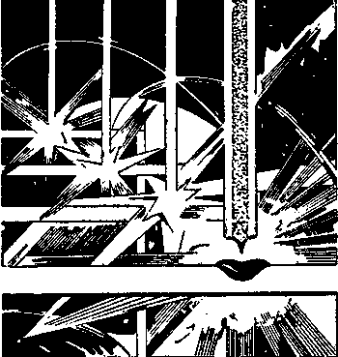

И. К. ПОХОДНЯ,
A. М. СУПТЕЛЬ,
B. Н. ШЛЕПАКОВ

СВАРКА
ПОРОШКОВОЙ
ПРОВОЛОКОЙ

„НАУКОВА ДУМКА"
КИЕВ —1 972

6114.3
П64
УДК 621.791.03

Монография посвящена новому прогрессивному способу механизированной сварки - сварке порошковой проволокой. Описаны сущность процесса и его особенности.
Рассмотрены процессы, протекающие в твердой фазе при нагреве проволоки, особенности плавления и переноса электродного металла, взаимодействие металла с газами, пористость швов и пути ее предупреждения.
Предназначена для научных и инженерно-технических работников, занимающихся вопросами сварочного производства. Может быть полезна студентам вузов и техникумов соответствующих специальностей.

Рецензент д-р техн. наук И. И. ФРУМИН

Редакция технической литературы
Зав. редакцией В. Д. Навроцкая
3—12—6
222—72М

ПРЕДИСЛОВИЕ

Дуговая сварка является основным процессом при изготовлении металлических конструкций. Механизация этого процесса стала главным направлением развития сварочного производства.
В послевоенные годы в нашей стране наиболее распространена была механизированная сварка под флюсом. Абсолютный рост объемов применения сварки под флюсом имеет место и сейчас, доля же этого процесса в общем объеме сварочных работ стабилизировалась. Это связано с быстрым развитием сварки в углекислом газе. Высокая производительность, простота, экономичность — отличительные черты сварки в углекислом газе. Однако повышенное разбрызгивание электродного металла, неблагоприятная форма швов и недостаточная их пластичность вызвали необходимость разработки новых электродных материалов. Эффективным решением явилось применение порошковых проволок.
Сварка под флюсом и в защитных газах применяется сейчас в основном в цеховых условиях. В то же время еще миллионы тонн сварных конструкций изготавливаются и монтируются на открытых площадках и в полевых условиях. Здесь пока господствует ручная сварка покрытыми электродами. Для механизации процесса сварки созданы самозащитные порошковые проволоки, которые позволяют в несколько раз повысить производительность сварки в сравнении со сваркой покрытыми электродами, обеспечивая при этом высокое качество швов.
Объем производства порошковой проволоки все увеличивается и область применения ее расширяется. С 1965 по 1972 г. выпуск порошковой проволоки в СССР возрос в 5 раз.
В пятилетнем плане развития сварочного производства на 1971— 1975 гг. предусмотрено увеличить выпуск порошковых проволок различного назначения в три раза.
Работы по созданию порошковых проволок, исследованию процесса сварки ими, разработке промышленной технологии производства ведутся на протяжении последних 15 лет в Институте электросварки им. Е. О. Патона АН УССР. Эти работы получили признание в нашей стране и за рубежом. Фирмы ряда капиталистических стран

5
приобрели лицензии на порошковые проволоки, разработанные в ИЭС им. Е. О. Патона, и организовали их производство. Регистры США, Англии, ФРГ, Франции разрешили применение этих проволок для сварки конструкций особо ответственного назначения.
Результаты исследований процесса сварки порошковой проволокой и опыт его применения освещались в периодической печати и различных сборниках.
Настоящая монография является первой попыткой обобщения результатов работ авторов и других исследователей.
Первые три главы книги знакомят читателя с процессами, протекающими при нагреве и плавлении порошковой проволоки. На базе экспериментального материала рассмотрены способы раскисления металла, а также рациональные пути создания надежной газовой и шлаковой защиты, обеспечивающие оптимальные сварочно-технологические характеристики. Содержание последующих глав носит прикладной характер. В них дается характеристика промышленных марок порошковой проволоки; приведены основные технологические приемы сварки, показана технико-экономическая эффективность применения порошковой проволоки в различных отраслях промышленности.
Авторы считают своим приятным долгом выразить глубокую признательность сотрудникам Института электросварки им. Е. О. Патона инженерам В. Н. Головко, С. А. Супруну, В. Ф. Альтеру, принимавшим участие в разработке вопросов сварки порошковой проволокой; лаборантам В. Н. Игнатюку и П. В. Колбушкову, сварщику С. И. Свириде, участвовавшим в проведении экспериментальных работ, а также кандидату технических наук Б. М. Шинкареву, инженерам П. В. Игнатченко, Б. Ц. Кармазину, И. Г. Шафрановскому, Н. А. Гриценко, М. А. Столпакову, Н. А. Ребриной, А. М. Титову, В. С. Брежневу, О. В. Шишову, П. И. Ладнову, И. Н. Кирееву, Ф. М. Даутову, А. А. Гридину, Р. Г. Шнейдерову, Я. Л. Львовскому, К. В. Лялину, И. Н. Недовизию, В. П. Пацекину, Т. Е. Михалевскому, А. Е. Элю, Г. М. Манну и многим другим сотрудникам институтов и заводов, принимавшим участие в разработке вопросов технологии изготовления порошковой проволоки, организации ее производства и внедрения.
Авторы выражают глубокую благодарность академику Б. Е. Патону за помощь и постоянный интерес к работе, а также доктору технических наук И. И. Фрумину за ценные советы и замечания, сделанные при рецензировании книги.

6

ГЛАВА I

ПРОЦЕССЫ, ПРОИСХОДЯЩИЕ ПРИ НАГРЕВЕ
И ПЛАВЛЕНИИ ПОРОШКОВОЙ ПРОВОЛОКИ

1. Общие сведения

Сущность способа сварки порошковой проволокой. Порошковая проволока представляет собой непрерывный электрод трубчатой или другой, более сложной конструкции с порошкообразным наполнителем — сердечником. Сердечник состоит из смеси минералов, руд, ферросплавов металлических порошков, химикатов и других материалов. Назначение различных составляющих сердечника подобно назначению электродных покрытий — защита расплавленного металла от вредного влияния воздуха, раскисление, легирование металла, связывание азота в стойкие нитриды, стабилизация дугового разряда и др. Составляющие сердечника должны, кроме того, удовлетворять общепринятым требованиям предъявляемым ко всем сварочным материалам: обеспечивать хорошее формирование швов, легкую отделимость шлаковой корки, провар основного металла, минимальное разбрызгивание металла, отсутствие пор, трещин, шлаковых включений и других дефектов, определенные механические свойства швов и сварных соединений и т. д.
Порошковые проволоки используются для сварки без дополнительной защиты зоны сварки, а также для сварки в защитных газах, под флюсом, электрошлаковой. Проволоки, используемые для сварки без дополнительной защиты, называются самозащитными. Входящие в состав сердечника таких проволок материалы при нагреве и расплавлении в дуге создают необходимую шлаковую и газовую защиту расплавленного металла. В настоящее время наибольшее распространение получили порошковые проволоки для сварки в углекислом газе и самозащитные порошковые проволоки.
В зависимости от диаметра и состава порошковой проволоки сварка может осуществляться во всех трех пространственных положениях.
Схема процесса сварки самозащитной порошковой проволокой со свободным формированием шва приведена на рис. 1. Электрическая дуга возбуждается между оболочкой 1 порошковой проволоки и основным металлом 10. За счет тепла, выделяемого в дуге, плавятся оболочка и сердечник 2 проволоки. Расплавившийся металл оболочки и сердечника образует на торце проволоки капли 3, ко-

7

торые растут и переносятся в сварочную ванну 5. При расплавлении минералов, руд и химикатов, входящих в состав сердечника, образуется шлак 6, покрывающий тонким слоем капли и сварочную ванну. Дуга 4 горит между каплей или оболочкой и сварочной ванной. При разложении карбонатов и органических материалов сердечника выделяются газы 9, которые защищают расплавленный металл от воздуха. Проволока по мере оплавления автоматически

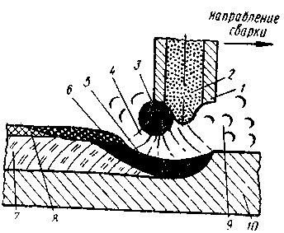
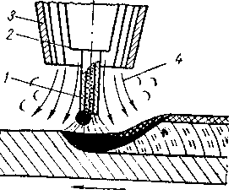

Рис. I. Схема процесса сварки самоза- Рис. 2. Схема процесса сварки порошковой
щитной порошковой проволокой. проволокой в углекислом газе
/ — проволока; 2— токоподвод:
3—сопло; 4 — углекислый газ.

подается в зону сварки. При удалении дуги жидкий металл сварочной ванны кристаллизуется, образуя сварной шов 7, покрытый слоем затвердевшего шлака 8.
Схема процесса сварки порошковой проволокой в защитном газе приведена на рис. 2.
Порошковая проволока может использоваться также для сварки с принудительным формированием (рис. 3).
Классификация сварочных порошковых проволок. Порошковые проволоки могут быть классифицированы по назначению, способу защиты металла от влияния воздуха, типу сердечника, механическим свойствам металла шва.
Назначение проволоки определяется классом свариваемого металла. Порошковые проволоки применяются для сварки малоуглеродистых и низколегированных конструкционных сталей, легированных сталей, чугуна, цветных металлов и сплавов. Наиболее широкое распространение получили проволоки для сварки малоуглеродистых и низколегированных сталей. Рассмотрению свойств этих проволок и особенностей сварки посвящена, в основном, настоящая монография.
По способу защиты порошковые проволоки делятся на два вида: 1) самозащитные; 2) для сварки с дополнительной защитой газом или флюсом.
8

В зависимости от состава сердечника проволоки, применяющиеся в нашей стране, можно разделить на пять типов — рутил-органические, рутиловые, карбонатно-флюоритные, рутил-флюоритные, флюоритные.
Сердечник проволоки рутил-органического типа состоит в основном из рутилового концентрата и алюмосиликатов (полевой шпат, слюда, гранит и др.). В качестве раскислителей используется ферромарганец, а газообразующими материалами служат крахмал или целлюлоза. Проволоки с сердечником рутил-органического типа используются как самозащитные.
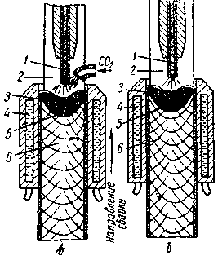
Рис. 3. Схема электродугового процесса сварки с принудительным формированием порош-ковой проволокой:
а - в углекислом газе; б - открытой дугой. 1 - порошковая проволока; 2- свариваемый металл; 3 - шлак; 4- ползуны; 5 - сварочная ванна; 6 - шов.

В состав сердечника проволок рутилового типа входят в основном рути-ловый концентрат, алюмосиликаты и ру-ды.Раскислителями служат ферромарганец, ферросилиций,ферротитан,ферроалюминий Проволоки с сердечником рутилового типа используются с дополнительной защитой углекислым газом.
В сердечник проволоки карбонатно-флюоритного типа вводят в качестве газообразующих материалов карбонаты кальция, магния, натрия. В качестве шлакообразующих материалов используют рутиловый концентрат, алюмосиликаты, окислы щелочноземельных металлов, флюоритовый концентрат. Раскис-ляют металл ферромарганцем, ферросилицием. Для дополнительного раскисления металла и связывания азота в нитриды в сердечник проволок этого типа иногда вводят титан и алюминий. Проволоки с сердечником карбонатно-флюоритного типа чаще всего используют как самозащитные, но при-меняют и в сочетании с дополнительной защитой углекислым газом.
В состав сердечника проволок рутил-флюоритного типа входят в основном рутиловый и флюоритовый концентраты, в качестве шлакообразующих иногда вводят окислы щелочноземельных металлов, алюмосиликаты. Раскислителями служат ферромарганец и ферросилиций. Проволоки с сердечником этого типа применяются, как правило, с дополнительной защитой углекислым газом.
Сердечник проволок флюоритного типа в основном состоит из флюоритового концентрата, в небольших количествах вводят окислы щелочноземельных металлов. Для раскисления металла применяют ферромарганец, алюминий, магний. Алюминий также связывает азот металла сварочной ванны в нитриды. Проволоки с сердечником флюоритного типа используются как самозащитные.
9

В сердечники проволок всех типов с целью увеличения производительности сварки и придания благоприятных сварочно-технологических свойств вводят железный порошок.
Классификация проволок по механическим свойствам наплавленного металла пока еще не утверждена. Обычно по этому признаку

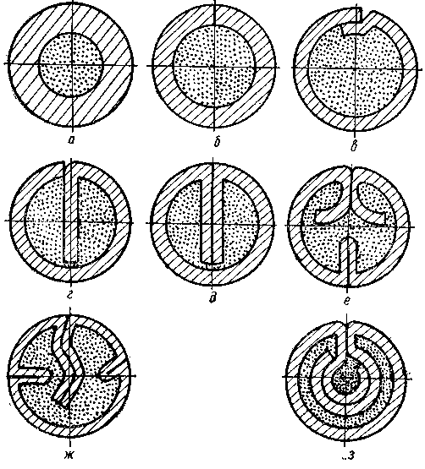

Рис. 4. Конструкции порошковой проволоки.

свойства швов, выполненных порошковыми проволоками, сравнивают со свойствами швов, выполненных электродами различных типов, регламентированных ГОСТом 9467—60.
Конструкции порошковых проволок. Из применяющихся конструкций порошковых проволок (рис. 4) наиболее распространены проволоки трубчатой конструкции (а, 6, в). Введение части оболочки внутрь сердечника (г, д, е, ж, з) обеспечивает более равномерное плавление его и более эффективную защиту металла от воздуха.
Влияние конструкции проволоки на особенности ее плавления и свойства швов рассматривается ниже.
Коэффициент заполнения. Количество материала в сердечнике порошковой проволоки принято оценивать коэффициентом запол-

10

нения Кэ:
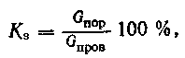 (1)
где Gnop— масса порошкового наполнителя; G_{пров} — общая масса проволоки.
В зависимости от назначения проволоки К₃ колеблется в широких пределах (10—40%). От величины К₃ в значительной мере зависит эффективность защиты расплавленного металла. Стабильность коэффициента заполнения определяет качество изготовления проволоки.
Характеристики расплавления. Коэффициент расплавления (а_{р}) представляет удельную (отнесенную к одному амперу сварочного тока) производительность процесса расплавления оболочки проволоки и определяется из выражения
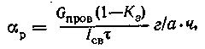 (2)
где /_{св}— сила тока; т — время расплавления проволоки.
Коэффициентом наплавки ан характеризуется удельная производительность процесса наплавки:
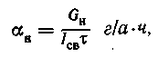 (3)
где G_{H} — масса металла, наплавленного за время t.
Потери электродного металла (без учета потерь на угар и испарение) учитываются коэффициентом набрызгивания анб
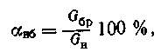 (4)
где анб— потери электродного металла на разбрызгивание; G_{бр}.— масса брызг; G_{H} — масса наплавленного металла.
Производительность процесса G_{np} часто определяют массой металла, наплавленного в единицу времени:
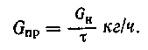 (5)

2. Развитие процессов в твердой фазе Ари нагреве

В процессе сварки порошковая проволока проходит стадии нагрева и плавления, сопровождающиеся окислением железа и легирующих элементов, разложением органических материалов, карбонатов и фторидощ комплексообразованием и пр. развитие этих процессов в сердечнике оказывает существенное влияние на
11

взаимодействие расплавленного металла с газами и шлаком и во многом определяет технологические показатели сварки.
Нагрев оболочки порошковой проволоки при сварке происходит преимущественно за счет тепла, выделяющегося при прохождении сварочного тока, и тепла, выделяющегося в активном пятне. При этом на участке проволоки от среза наконечника мундштука до дуги устанавливается квазистационарное температурное поле. Схема распределения температуры в порошковой проволоке представлена на рис. 5. Тепло, выделяющееся в активном пятне, нагревает лишь небольшой участок величиной не более 1—3 мм на торце проволоки. На этом участке оболочка проволоки нагревается до температуры плавления t_{njl} и выше...
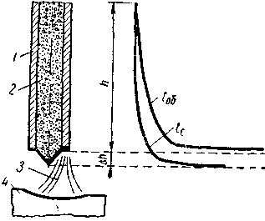
Рис. 5. Распределение температур на вылете порошковой проволоки (схема):
/ - оболочка; 2 - сердечник; 3- дуга; 4 -основной металл. t_{o6} -температура нагрева оболочки; t_{c} - температура нагрева сердечника.

Распределение температуры в электродной проволоке на вылете можно рассчитать по известным формулам или с помощью номограмм [79, 81, 115]. Площадь оболочки S в поперечном сечении составляет обычно 2—5 лш² Драсчет показывает, что в процессе сварки оболочка порошковых проволок ^а вылете может нагреваться до температур примерно 1000°СДрис. 6). Нагрев сердечника осуществляется передачей тепла от дуги и оболочки. При высоких скоростях подачи проволоки тепло, выделяющееся на торце, распространяется на меньшую длину, чем в оболочке, так как теплопроводность сердечника на 1—2 порядка меньше теплопроводности оболочки.
За исключением небольшого участка, нагреваемого с торца, сердечник можно представить в виде цилиндра бесконечной длины, нагреваемого с поверхности. Из теории переноса тепла применительно к дисперсным системам и капиллярно-пористым телам следует, что для определения температуры Т в произвольной точке цилиндра в момент времени т требуется решить дифференциальное уравнение [29, 60]

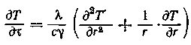 (6)
где— температуропроводность; r — текущий радиус цилиндра
с радиусом R.

12

Решение уравнения (6) может быть записано в виде ряда:
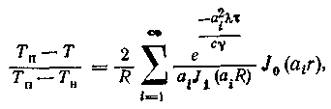 (7)
где Јо и Ј₁— функции Бесселя первого рода (нулевого и первого порядков); аі— і-й корень уравнения J₀ (аіR = 0 (8); Т_{п} — температура поверхности; Тн — начальная температура тела цилиндра.

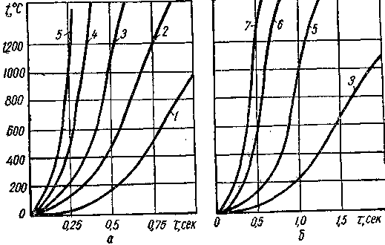
Рис. 6. Зависимость температуры нагрева оболочки порошковой проволоки площадью 2 мм² (а) и 4 мм² (б) от времени прохождения сварочного тока:
1 — 200а; 2 — 250а; 3 — 300а; 4 — 350а; 5 — 400а; 6 — 500а; 7 — 600а. '

В литературе имеются решения уравнения в виде графиков [178].
Принимая равным нулю расход тепла на перегрев продуктов диссоциации и полагая, что в реакционной зоне все тепло расходуется на компенсацию эндотермического эффекта, можно определить время диссоциации карбоната. В результате преобразования уравнения, выведенного О. А. Есиным и П. В. Гельдом [40], получается следующее выражение:

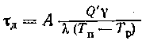 (9)
где т_{д} — время диссоциации; Q' — тепловой эффект, отнесенный к единице массы карбоната; λ — коэффициент теплопроводности твердого продукта разложения; у — объемный вес; Т_{п}, Т_{р} — соответственно температура поверхности и реакционной зоны; А — коэффициент, зависящий от размеров образца и степени диссоциации.
На рис. 7 приведены результаты расчетов времени диссоциации

13

образца карбоната кальция диаметром 2 мм (что примерно соответствует размеру сердечника трубчатой проволоки диаметром 3 мм). При вычислении времени полной диссоциации требуется вносить поправку на перегрев реакционной зоны [40].
Из выражения (9) видно, что сокращение времени диссоциации может быть достигнуто увеличением теплопроводности порошка Минеральные примеси (ТЮ₂, А1₂0₃, Si0₂) имеют коэффициент теплопроводности такого же порядка, как и продукты диссоциации
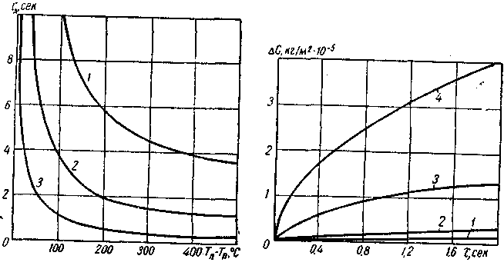
Рис. 7. Зависимость степени диссоциа- Рис. 8. Зависимость скорости окисле-
ции а_{д} карбоната от температуры пе- ния поверхности железа от времени регрева поверхности сердечника и при температурах нагрева, °С:
времени: 1—900;2— 1000; 3-1200; 4-1400
1- 75%; 2- 44%; 3- 24%.

карбонатов (CaO, MgO). Теплопроводность можно повысить, введя в сердечник металлические порошки, теплопроводность которых на порядок выше. Коэффициент теплопроводности порошка железа, например, с крупностью частиц 0,1— 0,2 мм составляет (45÷ 60) •10⁶ дж/м-сек-град (3÷ 4 ккал/м-час-град), а порошка алюминия (75÷90) 10⁶ дж/м-сек-град [148].
Зная, как распределяется температура в оболочке и сердечнике, можно рассчитать степень окисления железа. При сварке открытой дугой металл оболочки и компоненты сердечника окисляются, в значительной мере за счет кислорода воздуха. При окислении железа на воздухе при температурах выше 200° С установлена следующая зависимость количества образовавшегося окисла от температуры:

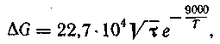 (10)
где ΔG — прирост массы, кг/м²; τ— время, сек; Т — температура, °К.

14

Время нагрева τ порошковой проволоки на вылете не превышает 2 сек. Зависимость увеличения массы окисной пленки на единицу поверхности от времени для различных температур иллюстрируется рис. 8. Заметное возрастание скорости окисления наблюдается при температурах более 1000° С. Окисление металлических частиц сердечника в значительной степени зависит от их удельной поверхности.
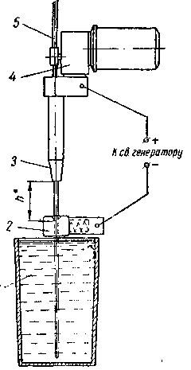
Рис. 9. Схема установки для оценки предварительного нагрева проволоки на вылете:
/ - сосуд с хладагентом: 2 - медные губки; 3 - мундштук с наконечником; 4 - механизм подачи; 5 - порошковая проволока.
Экспериментальные данные о процессах, происходящих в сердечнике при нагреве проволоки на вылете, были получены с помощью специальной установки (рис. 9). Движущаяся с постоянной скоростью проволока нагревалась электрическим током, а затем в специальном стакане с хладагентом быстро охлаждалась. После охлаждения проволоки из нее извлекали сердечник и исследовали его.
Результаты опытов по нагреву проволок трубчатой конструкции диаметром 3 мм, заполненных карбонатами кальция и магния, приведены на рис. 10. Как следует из полученных зависимостей, увеличение силы тока приводит к возрастанию доли прореагировавшего карбоната. При заданных условиях нагрева (Іп = 460 а) на вылете в 50 мм магнезит диссоциирует более чем наполовину. При том же режиме нагрева мрамор, обладающий большей термической стойкостью, диссоциирует менее чем на треть. Подобные зависимости получены и для органических материалов (крахмала, целлюлозы), термически менее стойких, чем указанные карбонаты.
Время диссоциации материалов зависит также от диаметра сердечника. Оно может быть уменьшено при использовании проволок двухслойной конструкции (рис. 4,з). Условия передачи тепла от оболочки к частицам сердечника при этом улучшаются. На рис. 11 приведены результаты опытов по нагреву проволоки двухслойной конструкции, у которой площадь оболочки была такой же, как у трубчатой. Сердечник обеих проволок состоял только из мрамора. Из сравнения данных, приведенных на рис. 10 и 11 (кривые 1 и 2), видно, что уменьшение толщины слоя карбоната в сердечнике приводит к значительному увеличению доли диссоциировавшего карбоната.
В сердечнике большинства порошковых проволок присутствует железный порошок. Для оценки степени его окисленности при на-
15
греве на вылете проволоку диаметром 3 мм, заполненную Железным порошком с крупностью частиц 0,1—0,25 мм, подвергли нагреву по методике, описанной выше. После усреднения в порошке определяли содержание кислорода восстановлением окалины в токе

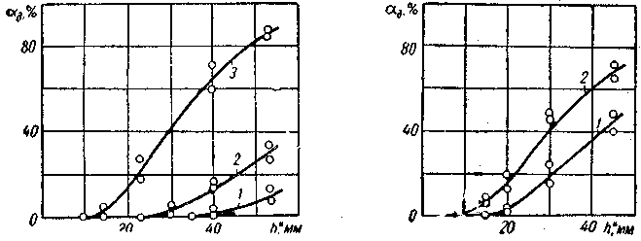
Рис. 10. Влияние вылета и силы Рис. 11. Влияние вылета и силы
тока на степень диссоциации кар- тока на степень диссоциации
бонатов кальция и магния при карбоната кальция при двух-
трубчатой конструкции проволоки: слойной конструкции проволоки
/, 2 - проволока с мрамором; 3 - про-
волока с магнезитом при /_{п} = 410÷420а /—/п =360÷370 а- 2-І =410÷ 420 а (/) и /_{n}=450÷460а (2, 3).

водорода. Увеличение силы тока ^{v}h соответственно температуры нагрева оболочки приводит к значительному увеличению степени окисленности железа (рис. 12).
Приведенные расчеты и эксперименты показывают, что уже при нагреве оболочки порошковой проволоки на вылете интенсивно развиваются процессы диссоциации и окисления составляющих сердечника. Завершенность этих процессов к моменту оплавления проволоки зависит от состава сердечника и условий подвода тепла к его отдельным участкам, определяющихся режимом сварки, размерами и конструкцией проволоки и физико-химическими свойствами сердечника.
Кинетика процессов, протекающих при нагреве смесей порошков. Особенности диссоциации карбонатов в смесях. Изучению процессов, протекающих при нагреве электродных покрытий и флюсов, посвящены работы [15, 19, 38, 88, 90, 112, 137 и др.]. Исследования процессов, протекающих в смесях твердых веществ при нагреве, были проведены авторами в Институте электросварки им. Е. О. Патона с помощью комплексного термического, рентгеноструктурного и химического методов анализа. Основные результаты этих исследований изложены ниже.
Комплексный термический анализ, предусматривающий одновременное проведение термографического и термогравиметрического анализов исследуемых смесей в процессе нагрева, осуществлялся с помощью специализированной лабораторной установки (рис. 13).

16
Навески смесей порошков заданной грануляции по 200—400 мг подвергали пропорциональному нагреву до 1200—1300° С в платиновых тиглях. В процессе нагрева измеряли температуру исследуемой смеси, эталона (прокаленного глинозема), массу образца и вели запись дифференциальной термической кривой (эталон — образец). Структурный анализ выполнялся на рентгенспектроди-фрактометре «Гейгерфлекс». Идентификация полученных рентгенограмм производилась с помощью картотеки ASTM.
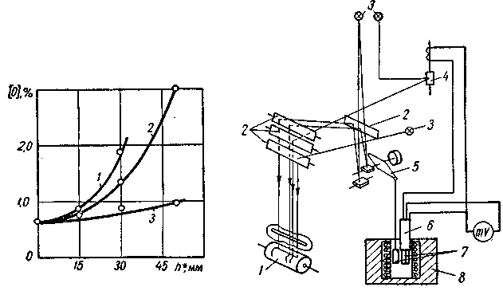
Рис. 12. Влияние вылета и силы Рис. 13. Принципиальная схема установки
тока на степень окисления же- для комплексного термического анализа
лезного порошка при скорости
подачи электрода 230 м/ч: 1 — полярограф; 2 — отклоняющая система; 3 —
1 — 1п =500 а' 2 — / п =450 а- 3-Іп = осветители; 4 — гальванометр; 5 — торзионные
400 а. весы; 6 — дифференциальная термопара; 7 —
тигли с исследуемым веществом; 8 — нагреватель.

Из большого числа реакций в смесях твердых веществ для композиций сварочных материалов наиболее важны реакции разложения веществ, образующих защитную газовую атмосферу, реакции окисления, а также реакции, предшествующие шлакообразованию и сопровождающие его.
Органические газообразующие материалы, используемые в композициях ряда порошковых проволок и электродных покрытий (крахмал, целлюлоза), представляют собой высокомолекулярные углеводы, состав которых может быть выражен формулой (С₆Н₁₀О₆).
Исследование диссоциации крахмала и целлюлозы в смесях с минеральными добавками и металлическими порошками показало, что наличие примесей не приводит к существенному смещению температурного интервала диссоциации. Разложение органических материалов в смесях протекает при температурах ниже 400 ° С. Крахмал, например, начинает разлагаться при температуре 240— 270° С с выделением окислов углерода и паров воды.
Карбонаты в сердечнике порошковых проволок чаще всего используют в виде природных минералов—магнезита, мрамора, до-

17
ломита. Поведение их при нагреве изучали с помощью дифференциального термического анализа [12, 144]. Многие исследователи отметили значительные смещения температур диссоциации карбонатов, загрязненных различными минеральными примесями [143, 162, 182]. Данные о характере диссоциации карбонатов в смесях
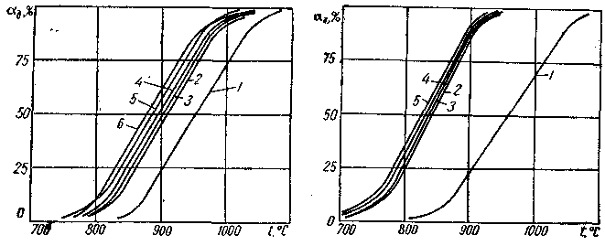

Рис. 14. Зависимость степени диссоциации Рис. 15. Зависимость степени диссоциации карбоната кальция от температуры при карбоната кальция от температуры
пропорциональном нагреве его в двойных при пропорциональном нагреве сме-
смесях: 1- СаСО₃; 2- CaC0₃-CaF₂; 3 - СаСОз- сей его с металлическими порошками:
-ТіО₂; 4 - СаСОз-SiO₂; 5 - СаС0₃-А1₂0₃- 1- СаСО₃; 2 –СаСОз-FeMn; 3- СаСОз- Fe;
6 - СаСОз-Nа₂CОз. 4 – СаСОз- FeTi; 5 – СаСОз-FeAl.

с другими минералами и металлами применительно к композициям сварочных материалов были получены с помощью комплексного термического анализа.
Добавление окислов, фторидов и металлических порошков, как показывают результаты исследований, приводит к смещению температурного интервала диссоциации карбонатов (рис. 14, 15). Добавление порошков железа и алюминия к карбонатам магния .и кальция вызвало значительное смещение температурного интервала их диссоциации в область низких температур, что связано, прежде всего, с улучшением теплопроводности смеси и развитием экзотермических реакций окисления.
Карбонат натрия разлагается при относительно низких температурах при наличии в смеси веществ, способных связать образующуюся окись натрия, например, по схеме
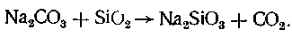 (11)
На рис. 16 приведены термограммы смесей карбоната натрия с двуокисью титана (при равных долях компонентов в смеси) и порошком железа.
Наибольший температурный диапазон выделения углекислого газа наблюдается у смесей порошков, содержащих помимо карбоната магния или кальция также карбонат натрия и ошлаковывающую

18

примесь (рис. 17). В процессе нагрева такой смеси разлагаются оба карбоната, причем разложение происходит через промежуточные реакции образования легкоплавких эвтектик и двойных карбонатов CaNa₂(C0₃)₂ или MgNa₂(C0₃)₂.
При наличии шлакующей примеси карбонат разлагается. С кремнеземом он взаимодействует по схеме
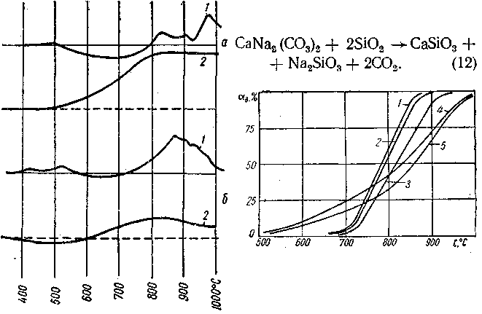
Рис. 16. Кривые термоанализа смесей Рис. 17. Зависимость степени диссоциации
карбоната натрия с двуокисью титана карбоната от температуры ,(кривые ТГА)
(а) и порошком железа (б): при пропорциональном нагреве много-
/ - кривые ДТА; 2- кривые ТГА. компонентных смесей с карбонатом кальция
/ — СаСОз—CaF₂—ТіО₂; 2 — СаСОз—CaF₂— AI₂O₃;
3 — СаСОз—CaF₂— Si0₂; 4 — СаСОз— CaF₂—А1₂Оз—- -Na₂CO_{s}; 5 — СаСОз—CaF₂— ТіО₂—Na₂COs.

Схема взаимодействия MgNa₂(CO_{s})₂ с Si0₂ подобна. Протекание реакции (12) наблюдается при более низких температурах, чем реакции (11).
Появление жидкой фазы в результате плавления Na₂C0₃, a также эвтектик и двойных солей в системах с участием карбоната натрия способствует энергичному протеканию процессов силикато-бразования [501. Образование расплава в этих условиях может лимитировать отвод углекислого газа от реагирующих частиц карбоната.
Основными факторами, способствующими инициированию и ускорению диссоциации, являются: улучшение условий подвода тепла к частицам карбоната, снижение парциального давления углекислого газа вследствие окисления примесей, экзотермичность реакций окисления, взаимодействие компонентов смеси с продуктом диссоциации.
О влиянии давления углекислого газа на скорость разложения карбоната можно судить по данным, приведенным на рис. 18. Эти зависимости справедливы для условий, когда диссоциация
2* 19

протекает путем продвижения фронта реакции в глубь исходной фазы.
Наличие примесей, как указывалось, изменяет кинетику диссоциации. Влияние оказывают не только твердые, но и газообразные
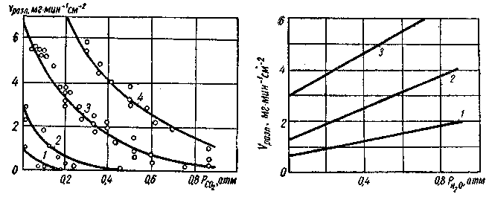
Рис. 18. Влияние парциального давления Рис. 19. Влияние парциального давления углекислого газа и температуры водяного пара и температуры на скорость
на скорость диссоциации карбоната диссоциации карбоната кальция:
кальция [46]:
1- t =800°С; 2 - t =850°С; 3 - t =900° С; 1- t =750° С; 2 - t =800° С; 3 - t = 850° С.
4- t =950° С.

продукты. Ускоряющее влияние на диссоциацию карбонатов могут оказывать пары воды. На рис. 19 приведены зависимости скорости разложения карбоната кальция от давления паров воды в атмосфере состава N₂ + Н₂0 при различных температурах [46].
Количество твердой примеси оказывает влияние, подобное газообразному катализатору (см. рис. 16). Каталитическое влияние примесей, объясняется увеличением скорости образования устойчивых форм основных окислов.
С момента возникновения границы раздела между карбонатом и образовавшимся окислом процесс диссоциации приобретает автокаталитический характер [40, 46]. Однако ускоряющее действие окисла тормозится вследствие затруднения подвода тепла к границе раздела карбоната с окислом, ухудшения условий диффузии, а также уменьшения поверхности раздела.
В присутствии примеси изменяется и характер выделения углекислого газа из частиц карбоната. Если углекислый газ вступает во взаимодействие с примесью, снижается его парциальное давление у поверхности. При наличии твердофазового взаимодействия примеси с продуктом диссоциации карбоната изменяются также условия диффузии углекислого газа через слой прореагировавшего окисла.
На рис. 20 приведены зависимости, характеризующие кинетику выделения углекислого газа в изотермических условиях для смесей карбоната кальция с кремнеземом, витеритом и ферротитаном

20

(соотношение массы карбоната и примеси в смеси равно двум). Наибольшим ускоряющим действием обладает примесь ферротитана. Наличие металлических порошков в смеси вызывает не только инициирование ранней диссоциации карбоната, но и ускорение ее.
Окислительные процессы в смесях порошков, содержащих железо и ферросплавы. Известно, что на металлических поверхностях, свободно контактирующих с воздухом, всегда имеется тонкая пленка окисла. Толщина окисных пленок, если они образуются при комнатной температуре, обычно не превышает 20— — 100 А [7]. Для железа и ферросплавов, исполь-зуемых в производстве сварочных материалов, характерно окисление с образованием компактного слоя окалины. После образования пер-вичной окисной пленки дальнейший процесс окисления включает две основные стадии: реакции на поверхностях раздела металл — окисел и окисел — кислород, а также перенос реагирующего материала через слой окисла [30]. В начальный момент скорость процесса определяется поверхностной реакцией, а затем процесс лимитируется диффузией ионов и электронов через слой образовавшегося окисла. При этом электроны перемещаются путем замещения электронных дырок, а ионы — путем замещения ионных вакансий [150]. Коэффициенты диффузии ионных кристаллов зависят от концентрации вакансий решетки или внедренных ионов, способных передвигаться, и от их подвижности [140].
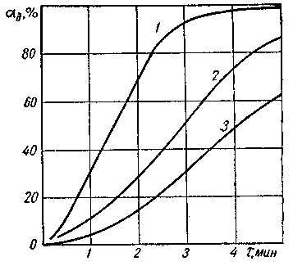
Рис. 20. Кинетика диссоциации карбоната кальция при изотермической выдержке смесей его при (t =820°С):
1 — с FeTi; 2 —с Si0₂; 3-с BaCO_{s}.

Таким образом, при нагреве железа до температур, не превышающих 250° С, получаются тонкие окисные слои, в которых на переход иона через слой окисла влияют химический и электрический градиенты потенциалов. Скорость процесса окисления в этом случае можно описать уравнением [7]

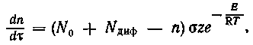 (13)

где N₀ — начальное количество активных атомов металла на поверхности; Мдиф — количество активных атомов металлов, вышедших на поверхность в результате диффузионного процесса; п — число прореагировавших атомов металла; а — эффективное сече-
21

ниє реакции атом металла — молекула газа; z — число ударов молекул кислорода об 1 см² поверхности; т — время окисления.
В множителе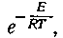известном из уравнения Аррениуса, Е пред-
ставляет собой разность энергий активации активных и неактивных молекул. При более высоких температурах и толстых слоях окисла значение электрического поля, обусловленного хемосорбцией реагирующего газа, незначительно, потому что поверхностные реакции протекают с достаточной скоростью [140]. Незначительно также влияние пространственного заряда около поверхности, вызванного различной подвижностью ионов и электронных дефектов. Для этих условий Вагнер [183] предложил уравнение
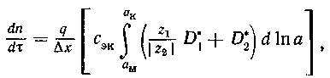 (14)

где q — поперечное сечение; Δх — толщина окисного слоя в любой момент окисления; с_{ж}= z₁c₁ = z₂c₂ — концентрации металлических и неметаллических ионов, см³; z₁ и z₂— катионные и анионные валентности; а_{к} и а_{м}—термодинамические активности кислорода на границе окисел—кислород и окисел — металл; D₁* и D₂*— коэффициенты самодиффузии кислорода и металла.
Небольшая интенсивность диффузионных и кристаллохимических процессов при большой толщине окисного слоя означает, что на границах слоев (например, между металлом и низшим окислом, между двумя разными окислами при определенном парциальном давлении кислорода в газовой фазе) создаются условия, близкие к равновесным. Если известны равновесные условия в системе металл — кислород, можно судить о фазовом составе окалины и направлении окислительно-восстановительных процессов, т. е. качественно оценить равновесие с газовой фазой. Для количественной оценки необходим учет дефектности окислов (отклонения от стехиа-метрического состава, дефекты решеток), а также влияния имеющихся примесей [48, 150].
В композициях сварочных порошковых проволок и электродов практически не приходится иметь дело с чистыми металлическими порошками (без минеральной части). А. А. Ерохин [38] обнаружил, что при нагреве смеси мрамор — ферромарганец в атмосфере аргона до температуры плавления железа окисление марганца достигает 50%. В реальных условиях процесс окисления железа и ферросплавов может начаться раньше, чем диссоциация карбоната. По данным Ю. Д. Брусницына [15], в смеси с мрамором и фтористым натрием окисление ферросилиция наблюдается при температуре около 600° С, а ферроалюминия — около 570° С.
Комплексный термический анализ порошкообразных смесей, содержащих железо и ферросплавы, показал, что в условиях непре-

22

рывного нагрева окислительные процессы развиваются при температуре выше 400° С.
Степень окисления железа и ферросплавов при диссоциации карбоната в смеси зависит от их окисленности к моменту диссоциа-
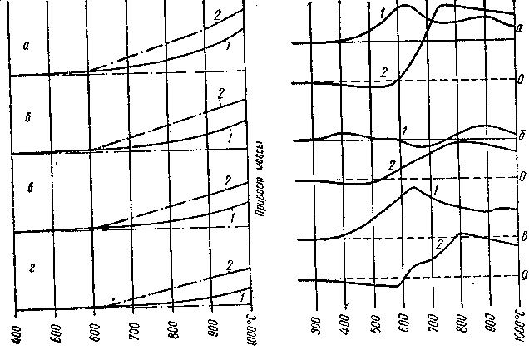
Рис. 21. Прирост массы при нагре- Рис. 22. Кривые термоанализа мно-
ве металлических порошков (/) гокомпонентных смесей А-2 (а),
и их смесей с карбонатом каль- А-3 (б) и А-6 (в):
ция (2): 1— кривые ДТА; 2 — кривые ТГА.
а — Fe; 6 — FeTi; в — FeMn; г — FeSi.

ции. Стойкость различных сплавов против окисления не находится в прямой зависимости от содержания легирующего [8, 35, 153] и его сродства к кислороду. Высокой стойкостью против окисления обладают ферросилиций и ферроалюминий, в которых легирующие повышают температурные границы устойчивости вюстита.
Скорость окисления ферросплавов и железного порошка, находящихся в смеси с карбонатами, при нагревании изменяется в соответствии с изменением парциального давления окислителя в газовой фазе.
На рис. 21 приведены кривые приращения массы железа и ферросплава при нагревании их смесей с мрамором (соотношение масс равно единице) на воздухе со скоростью 50 град/мин. Данные по приращению массы в период диссоциации карбоната (штрихпунктиром показан участок диссоциации карбоната) получены путем измерений разности между термо-гравиметрическими кривыми для чистого карбоната и его смеси с порошком металла. Для сравнения там же показано приращение массы в отсутствии карбоната.

23

На участке нагрева, предшествующем температурному диапазону диссоциации карбоната, скорости окисления ферросплавов без примесей и с примесями, содержащими карбонаты, весьма-близки. Это говорит о том, что в таких смесях не происходит существенного нарушения окисной пленки на частицах железа и ферросплавов вследствие взаимодействия с компонентами шихты до температур примерно 1000° С. Можно изменить скорости окисления при более высоких темпера турах.
Таблица 1
Составляющие шихты | А-2 | А-З | А-6
Мрамор | - | 8,6 | 9,0
Магнезит | 14,7 | — | —
Флюориторый концентрат | 17,3 | 17,0 | 12,0
Рутиловый концентрат | — | 21,0 | 20,0
Шпат полевой | 4,6 | — | -
Сода кальциниро- | - | 6,0 | —
ванная
Ферромарганец | 2,7 | 4,6 | 3,2
Ферросилиций | 1,0 | 3,2 | 1,2
Ферротитан | 10,0 | — | 15,0
Железный порошок | 49,7 | 39,6 | 39,6

Наличие металлических порошков в смеси способствует, как отмечалось ранее, повышению теплопроводности смеси и смещению температурного диапазона диссоциации карбонатов в область более низких температур. На рис. 22 приведены термограммы смесей, близких по химическому составу (табл. 1) к сердечникам порошковых проволок. Термограммы исследованных смесей можно разделить на три участка. Первый участок характеризуется окислением железа и ферросплавов кислородом воздуха, что выражается в небольшом экзотермическом подъеме кривой дифференциального термического анализа (ДТА) и приростом массы (кривая термогравиметрического анализа (ТГА)). Второй участок соответствует одновременному протеканию процессов диссоциации карбоната и окисления железа и ферросплавов. На термогравиметрической кривой этот участок отмечен значительной потерей массы, вызванной диссоциацией карбоната.. Третий, высокотемпературный, участок характеризуется дальнейшим приростом массы, связанным с продолжающимся процессом окисления железа и ферросплавов. На дифференциальной термической кривой фиксируются также термоэффекты, вызванные протекающими в этот период экзотермическими реакциями комплексообразования. Сравнение степени окисления при нагревании железа и ферросплавов без примесей и в смесях, содержащих карбонаты, показывает, что наличие карбонатов в смеси способствует большему окислению компонентов к моменту оплавления проволоки.
Образование комплексных соединений. Реакции с участием фторидов. Взаимодействие между двумя твердыми веществами возможно в точках их соприкосновения. При реакции между ними в местах контакта образуется неподвижный слой продукта. Поэтому реакции между двумя твердыми веществами определяются, по меньшей мере,

24

двумя главными факторами: скоростью движения частиц продукта и скоростью процессов на границах фаз. Условия протекания реакции существенно изменяются, если в реакции между твердыми веществами участвует жидкая или газовая фаза [17].
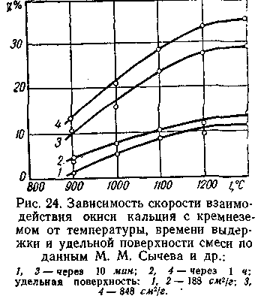
К моменту химического превращения, протекающего с участием жидкой фазы, исходные вещества остаются в твердом состоянии либо их взаимодействию предшествует плавление одного вещества или смеси веществ. В образовании расплава может принимать участие неизбежно присутствующее третье вещество. Аналогично указанному, взаимодействию между веществами с участием газовой фазы могут предшествовать процессы образования этой фазы: возгонка вещества, диссоциация, а также взаимодействие с продуктами превращений.
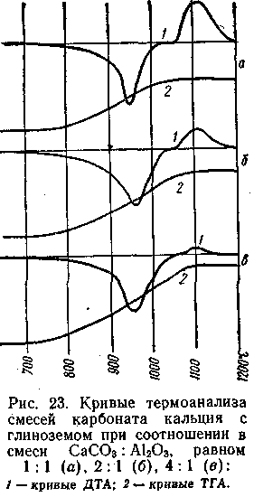
В многокомпонентных смесях твердых веществ процессы взаимодействия обычно протекают ступенчато. При этом последовательность образования промежуточных соединений не зависит от соотношения между исходными реагентами.
Термодинамический анализ твердофазовых реакций показывает, что их направление определяется преимущественно изменением теплосодержания. Этот вывод положен в основу определения реакционной способности твердых веществ при термоанализе. Реакции между твердыми веществами характеризуются экзотермическим эффектом [130].
На протекание твердофазовых реакций существенное влияние оказывают температура, давление, гранулометрический состав сме-

25

си, окружающая среда, наличие ускорителей, определяющих условия твердофазового взаимодействия.
Согласно существующим представлениям твердофазовое взаимодействие становится наиболее вероятным при температурах, когда нарушается кристаллическая решетка веществ. В минеральных смесях, содержащих карбонаты, процессы образования двойных соединений получают наибольшее развитие после завершения диссоциации карбоната [127]. Образование соединений зависит от соотношения компонентов в смеси. На рис. 23 представлены термограммы комплексного анализа смесей карбоната кальция с глиноземом при различных соотношениях компонентов в смеси. С увеличением содержания глинозема в смеси более заметно выражен экзотермический эффект образования алюминатов, следующий непосредственно за диссоциацией карбоната.
На протекание процессов комплексообразования значительно влияет удельная поверхность шихты. При нагревании смесей тонкоизмельченных порошков скорость комплексообразования возрастает. На рис. 24 приведены кривые зависимости скорости взаимодействия окиси кальция с кварцем от температуры, времени выдержки, а также удельной поверхности шихты для смеси порошков кварца и мрамора из расчета получения двухкальциевого силиката 2CaO-Si0₂.
Появление расплава в смеси резко ускоряет процессы комплексообразования. При формировании шлака происходит постепенное растворение тугоплавких компонентов смеси в эвтектических расплавах. В табл. 2 приведены результаты рентгенструктурного анализа двух смесей порошков, нагреваемых до температур образования шлакового расплава.

Таблица 2

Смесь | Температура нагрева, °С | Обнаруженные фазы
MgC0₃—CaF2,—Si0₂  СаС0₃—CaF₂—A1₂0₃— Na₂C0₃ | 600  900  1100  600  900  1100 | MgO; Si0₂; CaF₂  CaO-MgO-2Si0₂; Si0₂;  CaF₂; MgO MgO; CaF₂  CaF₂; A1₂0₃; Na₂C0₃;  CaC0₃; 5Ca0.3Al₂0₃;NaF;CaF₂;  A1₂0₃ A1₂0₃; NaCa₄Al₃0₉

При температуре выше 900° С в процессе рентгеноструктурного анализа четко фиксируются относительно тугоплавкие соединения, не успевшие раствориться в расплаве и сохранившие кристаллическую структуру.
Возможность образования шлакового расплава из смеси порошков зависит от степени приближения системы к области наиболее

26

легкоплавких составов и предварительно оценивается по фазовым диаграммам. На рис. 25 приведена диаграмма плавкости системы MgO — CaF₂ — Si0₂. Сопоставление данных, приведенных в табл. 2 и на рис. 25, говорит о том, что наличие в системе жидкой фазы возможно независимо от соотношения компонентов в смеси.
Смеси порошкообразных материалов на базе флюорита представляют интерес в связи с образованием расплавов при температурах ниже 1200° С и выделением летучих фторидов. Флюорит — основной источник фтора во флюсах, покрытиях и сердечниках , порошковых проволок.
Флюорит при нагревании взаимодействует с водяным паром [71, 112] Скорость реакции возрастает при наличии двуокиси кремния. Взаимодействие может происходить, например, по схеме
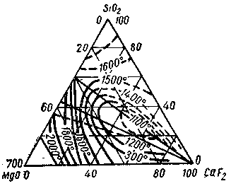

Рис. 25. Диаграмма плавкости тройной системы MgO—CaF₂—Si0₂.

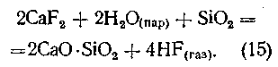
Протекание первоначально реакции флюорита с кремнеземом с по-следующим взаимодействием обра-зовавшегося тетрафторида кремния с водяным паром менее вероятно [71, 72]. Заметное выделение тетрафторида кремния из сухой смеси фтористого кальция с кварцем, согласно данным работы [71], наблюдается при температуре выше 1100° С. При расплавлении такой сме си обнаруживается расслоение на две жидкости, что говорит об ограниченной растворимости кремнезема в расплаве флюорита [ 142]. При нагревании и плавлении флюсов, содержащих флюорит и кремнезем, образование тетрафторида кремния замечено при более низких температурах [90, 112].
Наличие в составе смеси с фтористым кальцием силиката натрия приводит к развитию их взаимодействия с образованием фтористого натрия по реакции
(16)
Эта реакция с заметной скоростью протекает уже при температуре 600—650° С.
Тетрафторид кремния в сварочных материалах может образоваться при диссоциации кремнефторидов щелочных и щелочноземельных металлов [116, 136]. Кремнефтористый натрий, например, разлагается при температуре ниже 500° С с образованием тетрафторида кремния:
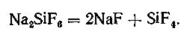 (17)

27

Флюорит может при высоких температурах взаимодействовать также с двуокисью титана [70]. Комплексный термический анализ порошковых смесей, содержащих флюорит, показал, что при нагреве до 1100° С со скоростями более 10 град/мин взаимодействия флюорита с примесями кремнезема и двуокиси титана не происходит. Изотермическая выдержка смесей флюорита с кремнеземом и двуокисью титана (соотношение масс CaF₂ : SiO_{a} HCaF₂:Ti0₂ равняется единице) при температуре выше 1000° С вызывает заметную потерю веса (рис. 26). Эти данные говорят о том, что существенное развитие рас-сматриваемые реакции флюорита в реальных условиях сварки получат лишь в высокотемпературной зоне, т. е. практически в расплавленном шлаке. Флюорит, снижая тем-пературу образующихся рас-плавов, является ускорителем мно-гих реакций образования сили-катов и титанатов [10, 17, 126].
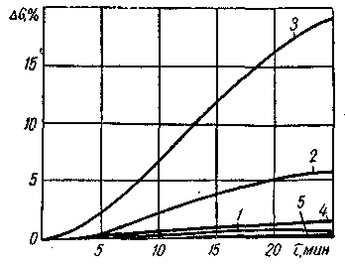
Рис. 26. Потери веса при изотермической выдержке флюорита (5) и его смесей с кремнеземом (/, 2, 3) и двуокисью титана (4): /—1000° С; 2, 4 — 1050° С; 3, 5— 1100° С.

Результаты исследования процессов, протекающих в смесях порошков при нагревании, позволяют заключить следующее. Введение в сердечник порошковых проволок металлических порошков смещает температурный диапазон диссоциации карбонатов в область низких температур. Диссоциация карбоната способствует интенсификации окисления железного порошка и ферросплавов.
Введение смесей карбонатов способствует более равномерному выделению углекислого газа в широком диапазоне температур при диссоциации карбонатов, чем введение отдельных карбонатов.
Газообразующие материалы органического происхождения диссоциируют при невысоких температурах в узком температурном интервале.
Приближение состава шлакообразующей части сердечника к составу эвтектических смесей способствует быстрому образованию расплава. Шлакообразованию предшествуют и сопровождают его реакции образования комплексных соединений.
Рассмотренные процессы в значительной мере определяют формирование газовой и шлаковой защиты металла в реакционной зоне при сварке. Они начинаются при нагреве проволоки на вылете и продолжают развиваться при оплавлении проволоки.

28

3. Особенности плавления
и переноса металла
Характер плавления и показатели переноса электродного металла оказывают большое влияние на интенсивность протекания металлургических процессов между металлом, шлаком и газами и на технологические характеристики — производительность сварки, разбрызгивание, формирование шва, глубину проплавлення и т. д.
Многочисленными исследованиями установлено, что на расплавленный металл на электроде действуют сила тяжести, сила поверхностного (межфазного) натяжения, электромагнитная сила, аэродинамическая сила газового потока и реактивное давление паров электродного материала.
Величины сил и направление равнодействующей определяются режимом сварки, диаметром электрода, полярностью, физико-химическими свойствами электродного металла и газовой атмосферы и т. д. Сила тяжести способствует отрыву капель при сварке швов в положениях, отличных от потолочного.
Сила поверхностного натяжения удерживает каплю на торце электрода. Она определяется величиной поверхностного (межфазного, если металл покрыт шлаком) натяжения и геометрическими параметрами капли. Принимая, что капля имеет сферическую поверхность и основанием ее служит плоскость сечения электрода, силу поверхностного натяжения определяют по формуле
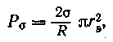 (18)
где σ — поверхностное натяжение; R — радиус кривизны поверхности капли; г_{э}— радиус электрода.
Величина поверхностного натяжения зависит от многих факторов и в первую очередь от температуры и состава электрода. При увеличении температуры поверхностное, натяжение малоуглеродистых сталей уменьшается. Снизить поверхностное натяжение также можно, введя в каплю через проволоку, покрытие (флюс) или газ поверхностно-активные вещества, например кислород.
Величина электромагнитной силы пропорциональна квадрату силы тока, ее направление определяется соотношением диаметров электрода, активных пятен и столба дуги:
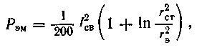 (19)
где /_{св}— сварочный ток; г_{ст}— радиус столба дуги.
При ручной сварке действием электромагнитной силы обычно пренебрегают. Существенное влияние на перенос металла она оказывает при сварке в защитных газах.
Капля электродного металла подвергается аэродинамическому воздействию потока паров и газов. Величина этого воздействия зависит от плотности и скорости газового потока. При сварке в потоке
29

защитных газов сила аэродинамического воздействия способствует отрыву капли.
По расчетам, выполненным В. И. Дятловым [37], реактивное давление паров металла пропорционально квадрату силы тока. Величина реактивного давления паров определяется плотностью тока в активном пятне. При увеличении плотности тока в пятне пропорционально увеличивается реактивное давление.
Изменяя условия сварки, можно изменять соотношение действующих на каплю сил, а следовательно, и перенос металла. На размер капель значительное влияние оказывает сила тока. С ростом тока размер капель уменьшается. Это явление наблюдается при сварке под флюсом [3, 80, 99], покрытыми электродами [20, 91], в углекислом газе [411, в одноатомных инертных газах [39, 85].
При достижении определенных «критических» плотностей тока в случае сварки в аргоне и гелии начинается струйный перенос металла. В работе [37] такое изменение характера переноса металла объясняется изменением соотношения диаметров столба дуги и электрода, вызывающего изменение направления электромагнитной силы. Влияние сварочного тока на размеры капель связывают также с силой поверхностного натяжения. С ростом тока повышается температура капель, снижается поверхностное натяжение, уменьшаются размеры капель.
Размер капель металла существенно зависит от диаметра электрода [39, 91]. При уменьшении диаметра электрода уменьшается площадь контакта капли с электродом, следовательно, уменьшается сила поверхностного натяжения. Это способствует мелкокапельному переносу. Значение «критического» тока, при котором электромагнитная сила начинает способствовать отрыву капель, также снижается.
Большое влияние на характер переноса металла и размеры капель оказывает состав защитной атмосферы. При сварке в гелии капли электродного металла более крупные, чем в аргоне. Особенно это заметно на прямой полярности 1101]. Добавка к аргону и гелию азота способствует укрупнению капли, повышению критического тока [39, 101]. Добавка кислорода, напротив, вызывает уменьшение «критического» тока и размера капель [85], что связано с различным влиянием этих газов на температуру капель, поверхностное натяжение и характеристики столба дуги.
При сварке в углекислом газе критический ток, по данным В. И. Дятлова [37], возникает при высоких плотностях и находится за пределами практически применяемых режимов сварки.
Плавление и перенос металла при сварке порошковой проволокой имеют специфические особенности. Основные закономерности этих процессов изложены ниже.
Особенности плавления порошковой проволоки. Характеристики дуги при сварке порошковой проволокой существенно зависят от состава сердечника. Последний, как указывалось выше, обладает низкой по сравнению с металлической оболочкой электропро-
30
водностью. По этой причине активное пятно дуги занимает не все сечение проволоки, а находится на оболочке или капле расплавленного металла. Оно, так же как и столб дуги, хаотично, с изменяющейся скоростью перемещается вокруг сердечника. Сердечник плавится за счет излучения дуги и конвективного теплообмена с расплавленным металлом и разогретыми газами. В связи
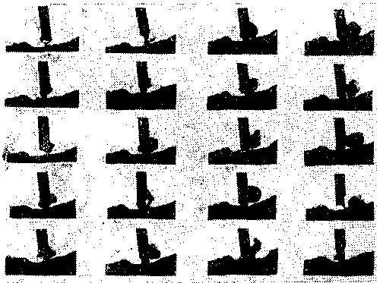
Рис. 27. Кинограмма процесса плавления порошковой проволоки с рутил-органическим сердечником.

с этим при сварке порошковой проволокой плавление оболочки несколько опережает плавление сердечника) (см. рис. 1). На рис. 27 приведена кинограмма, иллюстрирующая процесс образования, роста и отрыва одной капли при сварке порошковой проволокой трубчатой конструкции с рутил-органическим сердечником. Отставание процесса плавления сердечника от плавления оболочки нежелательное явление и вызывает ухудшение показателей сварки и снижение эффективности защиты металла от воздуха. Замедленное плавление сердечника затрудняет сварку короткой дугой, кроме того, частицы нерасплавившегося сердечника, попадая в сварочную ванну,, засоряют металл шва шлаковыми включениями.
На соотношение скорости плавления оболочки и сердечника существенное влияние оказывают режим сварки (сила тока и напряжение дуги), конструкция проволоки и ее состав.
Влияние режима сварки на плавление порошковой проволоки иллюстрируется рис. 28. На малом токе и напряжении дуги выступающая часть сердечника имеет форму, близкую к цилиндрической, длиной не более 2—3 мм. При увеличениии тока ее длина увеличивается и может достигать 4—6 мм. С ростом напряжения отставание плавления сердечника также увеличивается, но под

31

воздействием тепла столба дуги его выступающая часть приобретает коническую форму.
Значительное влияние на характер плавления порошковой проволоки оказывает содержание металлических порошков в сердечнике. Чем больше содержится в сердечнике металлических порошков, тем меньше длина неоплавившейся части сердечника На рис. 29 показаны концы двух порошковых проволок, отличающихся одна от другой содержанием железного порошка в сердечнике. Однако увеличение доли железного порошка и соответственное уменьшение количества неметаллических составляющих в сердечнике проволоки приводит к снижению эффективности защиты рас-
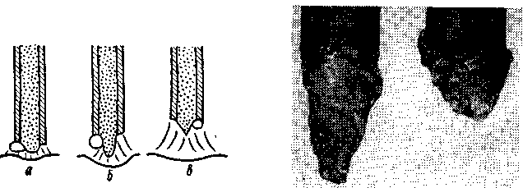
Рис. 28. Плавление порошковой Рис. 29. Влияние количества метал-
проволоки при малом токе и низком лических частиц в сердечнике на
напряжении дуги (а), большом то- плавление порошковой проволоки:
ке (б) и высоком напряжении ду- слева - проволока без железного по-
ги (в). рошка; справа — проволока с сердечни-
ком, содержащим 60% порошка.

плавленного металла. Поэтому при разработке композиции сердечника количество защитных неметаллических материалов в нем устанавливают из условия обеспечения надежной защиты металла от воздуха и благоприятного соотношения скоростей плавления оболочки и сердечника.
О влиянии состава газошлакообразующей части сердечника проволоки на характер плавления говорят наблюдения за процессом сварки порошковыми проволоками, содержащими в сердечнике карбонаты кальция и натрия (мрамор и кальцинированную соду) или их смесь (при одинаковом суммарном количестве карбонатов в проволоке). Выход углекислого г-аза при полной диссоциации мрамора, согласно данным термогравиметрического анализа, составляет 41,1%, а при разложении кальцинированной соды — 40,6%, т. е. общее количество выделившегося при плавлении проволоки углекислого газа примерно одинаково. Из сравнения кинокадров (рис. 30), иллюстрирующих плавление двух проволок, содержащих в одном случае мрамор, а в другом — мрамор и соду, видно, что более благоприятным плавлением обладает проволока, содержащая смесь карбонатов. Объяснение этим явлениям можно найти, если обратиться к процессам, происходящим при нагревании
32
смесей порошков, содержащих карбонаты. В параграфе 2 было показано, что в смесях, содержащих один из карбонатов (мрамор или соду), выделение углекислого газа происходит в сравнительно узком диапазоне температур. Наличие соды в смеси приводит к раннему образованию шлакового расплава. В смеси порошков мрамора и соды выделение углекислого газа равномерно в широком диапазоне температур и также сопровождается ранним образованием расплава.
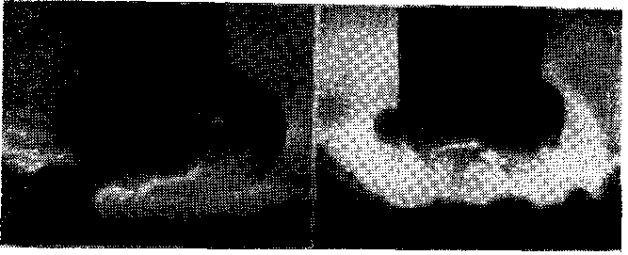

Рис. 30. Влияние состава газошлакообразующей части проволоки на характер плавления сердечника при содержании в проволоке:
слева — 5% мрамора; справа — 3% мрамора и 2% кальцинированной соды.

Равномерное плавление сердечника и оболочки достигается также применением легкоплавких шлаковых систем эвтектического состава или введением плавней, например фтористого кальция.
В состав проволок, применяющихся для сварки в углекислом газе, нет необходимости вводить газообразующие материалы, поскольку надежная защита расплавленного металла обеспечивается защитным газом. Отсутствие в проволоке карбонатов и других газообразующих материалов упрощает задачу создания композиции сердечника, обеспечивающего благоприятное плавление, перенос металла и минимальное его разбрызгивание.
В некоторых случаях при создании самозащитных проволок не удается изменением состава сердечника получить равномерное плавление с сохранением хороших защитных свойств.
Для получения благоприятного плавления проволоки необходимо улучшить условия подвода тепла к частицам порошкообразного сердечника, уменьшить толщину слоя материала с низкой теплопроводностью. Наиболее полно удовлетворяет этим условиям двухслойная конструкция проволоки (см. рис. 4, з). В проволоке такой конструкции для достижения равномерного плавления сердечника и оболочки слои сердечника разделены между собой двумя слоями ленты, представляющей собой одно целое с оболочкой проволоки. Благодаря такому выполнению проволоки имеется возможность ввести внутрь оболочки большое количество металлической состав-

3—95 33
ляющей, а возможность размещения двух различных шихт в сформированных полостях облегчает создание надежной защиты металла от атмосферы воздуха.
Компоновка сердечника проволоки двухслойной конструкции также влияет на характер плавления и переноса металла. Расположение всех металлических порошков сердечника проволоки во внутренней полости таково, что капля формируется преимущественно в центральной части сечения проволоки (рис. 31). Выделение газов из этой части невелико, поэтому создаются условия, приближающие проволоку к покрытому электроду, когда втулка покрытия создает защитный барьер для оплавляющегося в центре металла.
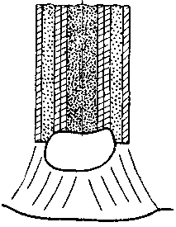
Рис. 31. Плавление порошковой проволоки двухслойной конструкции.

Все рассмотренные пути улучшения характера плавления порошковой проволоки в большей или меньшей степени использованы при разработке промышленных марок порошковой проволоки.
Перенос электродного металла при сварке порошковой проволокой. Оценку характеристики переноса металла при сварке порошковой проволокой производят обычно по следующим основным показателям: частота обрыва капель п; время между переходами капель t; m — масса отрывающейся капли, определяемая по формуле
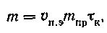 (20)
где и_{п}. _{э}— скорость подачи проволоки; т_{пр}— масса металлической части единицы длины проволоки; t_{K} — усредненное время взаимодействия капли на торце электрода:
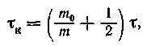 (21)
где т₀ — масса жидкого металла, остающегося на торце проволоки после отрыва капли.
Выражение 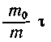показывает, в течение какого промежутка
времени произойдет обновление металла, остающегося на электроде, а выражение $\frac{1}{2}$ τ представляет усредненное время существования переходящей капли с массой т.
Полное время взаимодействия капли т_{вз} определяется суммой
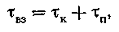 (22)
где τ_{п} — время перелета капли через дуговой промежуток.

34

Параметры переноса металла изменяются в значительных пределах в зависимости от режима сварки, состава сердечника и других факторов.
Ниже приведены некоторые экспериментальные данные по переносу металла, полученные при сварке самозащитными порошковыми проволоками рутил-органического и карбонатно-флюоритного типов.
Влияние режима сварки на массу капель при расплавлении проволоки с рутил-органическим сердечником иллюстрируется данными, приведенными в табл. 3. Масса капель условно разделена на три группы: мелкие — до 50 мг; средние—от 50 до 150 мг; крупные — свыше 150 мг. Доля каждой группы выражена в процентах. При малом токе основную долю составляют крупные капли. С увеличением тока увеличивается доля капель средних размеров за счет уменьшения крупных. Количество мелких капель изменяется незначительно. При малом напряжении основную долю переходящих капель составляют капли массой 50—150 мг. При увеличении напряжения масса капель уменьшается.
Таблица 3
 | Сила тока, |  | а* | Напряжение, в**
Масса капель,мг | 150 | 250 | 320 | 25 | 27 | 29
До 50  50—150 Свыше 150 | 31,5 28,0 40,5 | 38,3 43,0 18,7 | 37,9 48,1 14,0 | 29,3 52,0 18,7 | 37,9 48,1 14,0 | 77,0 23,0  -

*U_{д}=26÷27 в.
**/_{св}=300 а.
Влияние сварочного тока на показатели переноса — частоту отрыва капель п, среднее время между переходами капель т_{ср}, среднюю массу отрывающихся капель т_{ср}— приведено на рис. 32 (эти данные и все последующие представляют средние значения из 3—5 опытов). С ростом тока в интервале 180—460 а наблюдается уменьшение времени между переходами и увеличение частоты переходов. Средняя масса капель уменьшается незначительно.
Влияние напряжения дуги на процесс плавления и перенос металла при сварке проволокой с рутил-органическим сердечником весьма значительно. На рис. 33 приведены зависимости параметров переноса от напряжения дуги. С ростом напряжения уменьшается t_{cp}, возрастает п. Масса отрывающихся капель также уменьшается.
Характер переноса металла зависит также от плотности тока. Показатели переноса, полученные при сварке проволокой диаметрами 2,0; 2,5 и 2,8 мм с рутил-органическим сердечником, показаны на рис. 34. При постоянной силе тока (250 а) с ростом плотности тока размеры капель уменьшаются. Это связано прежде
35
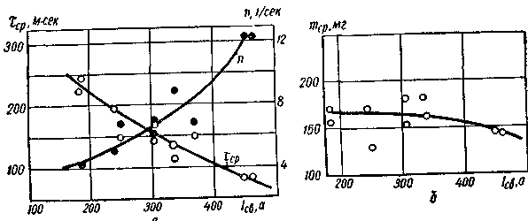
Рис 32 Влияние силы тока на среднее время между переходами частоту отрыва капель (а) и среднюю массу переходящих капель (б).
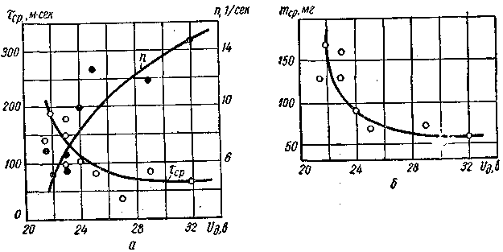
Рис. 33. Влияние напряжения дуги на среднее время между переходами, частоту отрыва капель (а) и среднюю массу переходящих капель (б).
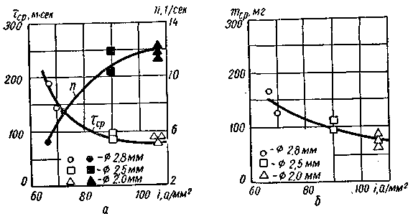
Рис 34. Влияние плотности тока и диаметра проволоки на среднее
время между переходами, частоту отрыва капель (а) и среднюю
массу переходящих капель (б).

36
всего с увеличением температуры капель. Действительно, при сварке проволокой диаметром 2,8 мм температура капель в среднем равна 2100° С, при сварке проволокой диаметром 2,0 мм при той же силе тока она составляет 2600° С (см. параграф 4). Отрыву капель при уменьшении диаметра проволоки может в какой-то мере способствовать уменьшение поверхности контакта капли с оболочкой и сердечником проволоки.
Проволока двухслойной конструкции, в которой все металлические порошки расположены во внутренней полости, характери-
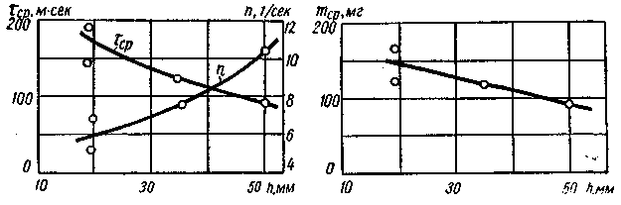
Рис. 35. Влияние вылета на среднее время между переходами, частоту отрыва капель (а) и среднюю массу переходящих капель (б).

зуется переносом более крупных (по сравнению с трубчатой конструкцией) капель, поскольку капля формируется, как это отмечалось выше, в центральной части сердечника и площадь контакта жидкой капли с проволокой больше.
Кривые, приведенные на рис. 35, показывают влияние вылета h на перенос металла при сварке проволокой с рутил-органическим сердечником. Температура нагрева оболочки проволоки при вылете 50 мм и режиме сварки /_{св}= 300 а, vп.э = 140 м!ч достигает 300—400° С. Нагрев до такой температуры органических газообразующих составляющих (крахмала, целлюлозы) приводит к диссоциации их еще до попадания в зону плавления. Защита металла ухудшается, содержание кислорода и азота в металле шва повышается (рис. 36), размеры капель уменьшаются.

Таблица 4

Количество  крахмала в  проволоке, % | Содержание  кислорода в  металле, % | Режим сварки |  | Показатели переноса
Количество  крахмала в  проволоке, % | Содержание  кислорода в  металле, % | Iсв,а | Uд,в | п,1/сек | τ ср  мсек | m_{ср},  мг
0 | 0,138 | 240 | 23 | 10,6 | 94 | 65
0,5 | 0,115 | 230 | 24 | 17,4 | 136 | 94
1,0 | 0,076 | 195 | 26 | 5,3 | 190 | 130
2,0 | 0,053 | 195 | 26 | 3,8 | 265 | 182
3,0 | 0,069 | 170 | 27 | 6,7 | 150 | 102

37

При сварке проволокой карбонатно-флюоритного типа увеличение вылета не оказывает существенного влияния на перенос металла, поскольку нагрев проволоки на вылете в меньшей степени сказывается на ее защитных свойствах (диссоциация газообразующих материалов — мрамора, соды, магнезита - происходит при более высокой температуре). Насвязь оки-
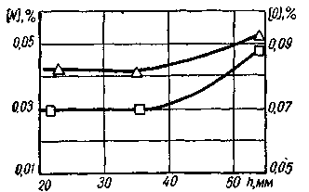
Рис. 36. Влияние вылета на содержание азота (квадратики) и кислорода (треугольники) в металле капель.

слительного потенциала проволоки и размеров капель указывают также данные, приведенные в табл. 4. Проволока, не содержащая крах-мала, характеризуется мелкока-пельным переносом, а наплав-ленный металл—повышенным содержанием кислорода. Введение в проволоку крахмала способствует укрупнению капель, содержание кислорода в металле, благодаря улучшению газовой защиты уменьшается. Однако увеличение размеров капель наблюдается только до определенного содержания крахмала. Если оно более 2%, размер капель уменьшается. Это
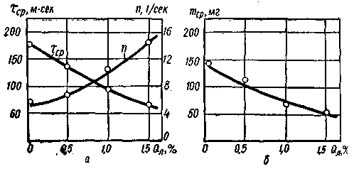
Рис. 37. Влияние содержания хромпика в проволоке на
среднее время между переходами, частоту отрыва капель
(а) и среднюю массу переходящих капель (б).
явление вызвано интенсивным выделением из сердечника газов, приводящим к дроблению капель.
Повышение окислительного потенциала проволоки за счет введения в сердечник богатых кислородом материалов также способствует мелкокапельному переносу металла. По данным, приведенным на рис. 37, с увеличением содержания в проволоке хромпика время между переходами капель и их масса уменьшаются, частота отрыва капель увеличивается.
Введение в проволоку карбонатно-флюоритного типа раскислителей и легирующих способствует укрупнению капель (рис. 38, 39, 40), что связано с увеличением силы поверхностного натяже-
38
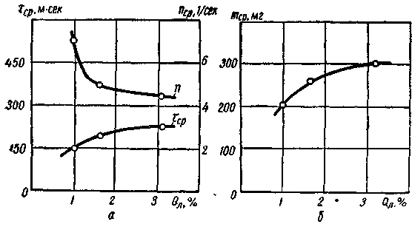
Рис. 38. Влияние содержания марганца и кремния в проволоке на
среднее время между переходами, частоту отрыва капель (а) и
среднюю массу капель (б).
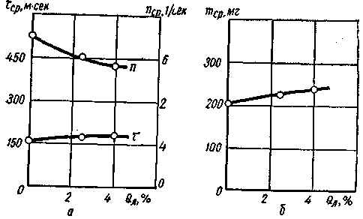
Рис. 39. Влияние содержания титана в проволоке на среднее
время между переходами, частоту отрыва капель (а) и
среднюю массу капель (б).
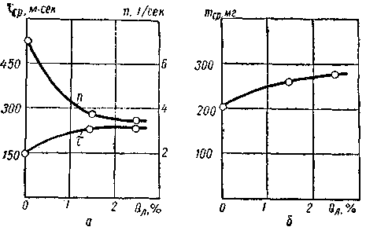
Рис. 40. Влияние содержания алюминия в проволоке
на среднее время между переходами, частоту отрыва
капель (а) и среднюю массу капель (б).
39

ния, обусловленного более глубокой раскисленностью металла. Это подтверждается результатами газового анализа металла, наплавленного проволоками с различной степенью легирования (рис. 41).
Изменение газо-шлакообра--зующей части сердечника при постоянном окислительном по-тенциале проволоки незна-чительно сказывается на вели-чинах т_{ср}, п и т_{ср}.
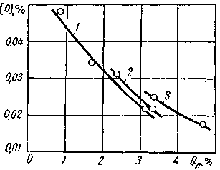
Рис.41.Влияние количества раскис-лителей на содержание кислорода в наплавленном металле: / —FeMn+FeSi; 2-Al; 3— FeTi.

Таким образом, характер плавления проволоки и переноса металла в сварочную ванну определяется составом сердечника, в первую очередь его окислительным потенциалом, конструкцией проволоки и режимом сварки.

4. Теплосодержание и температура капель электродного металла
Температура расплавленного металла и реагирующих с ним шлака и газов является одним из основных параметров, определяющих физико-химические и металлургические процессы сварки — абсорбцию жидким металлом газов, интенсивность взаимодействия между шлаком и металлом, испарение и др.
Температура капель измерялась при сварке штучными электродами и в защитных газах [3,38, 103, 104, 160, 176 и др.]. В работе [11] имеются сведения о температуре капель при сварке порошковой проволокой. А. А. Ерохин [38] показал, что при сварке штучными электродами с ростом силы тока от 90 до 400 а температура капель увеличивается от 2200 до 2600° С. При напряжениях дуги 15 и 28 б температура капель соответственно составила 2150 и 2350° С. На обратной полярности температура капель на 200 град выше, чем на прямой. При одинаковом токе она выше у электродов меньшего диаметра, а при равной плотности тока — выше у электродов большего диаметра.
Зависимость температуры t_{K} и теплосодержания S_{K} капель электродного металла от силы тока при сварке в аргоне приведена на рис. 42. При обратной полярности с ростом тока наблюдается резкое увеличение температуры капель и при значениях тока 200— 300 а она достигает точки кипения. Температура капель при прямой полярности на 300—600 град ниже, чем на обратной. Нагрев капель на катоде и аноде определяется характером теплопередачи между дугой, каплей на торце электрода и электродом. При обратной полярности анодное пятно во всех опытах стабильно находится на торце капли и передача тепла дуги электроду осуществляется,

40
в основном, через капли жидкого металла. С увеличением тока поверхность капли, занимаемая анодным пятном, растет, тепловой поток в каплю увеличивается. Поскольку теплоотвод в проволоку лимитируется площадью контакта капли с проволокой, капля перегревается до температуры кипения.
При прямой полярности катодное пятно на электроде находится в беспорядочном движении. Оно часто перемещается с капли на
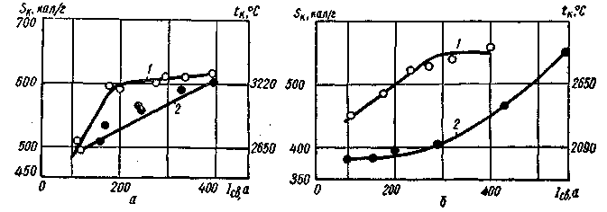
Рис. 42. Зависимость теплосодержания и температуры капель электродного металла от сварочного тока при сварке на обратной (/) и прямой (2) полярности [103]: а - аргон, проволока СВ-08А, d=2 мм; б - аргон, проволока Св-0Х18Н9, d=2 мм.

боковую поверхность проволоки, чему способствует наличие окислов и следов волочильной смазки на поверхности проволоки. Тепловой поток из дуги в электрод как бы раздваивается. Часть тепла дуги передается проволоке через каплю, часть — непосредственно через боковую поверхность проволоки. Перегрев капли снижается, растет скорость плавления проволоки. Изменение характера теплопередачи приводит к тому, что при одних и тех же скоростях плавления теплосодержание капель при прямой полярности значительно ниже, чем при обратной.
Теплосодержание капель, помимо режима сварки и полярности тока, зависит от теплофизических свойств металла электрода — температуры плавления и кипения, теплопроводности, удельного сопротивления и т. д. Так, теплосодержание капель при сварке проволокой из технически чистого железа (Св-08А, температура кипения примерно 3070° С) выше, чем при сварке проволокой из нержавеющей стали (Св-0Х18Н9, температура кипения 2850° С).
Следует отметить, что при сварке в аргоне температура капель достигает точки кипения электродного металла при таких значениях сварочного тока, когда обычно наблюдается резкое изменение характера переноса металла — из капельного в струйный.
Результаты измерений теплосодержания и температуры капель при сварке в углекислом газе проволокой Св-08Г2С приведены на рис. 43. Так же, как и при сварке в аргоне, теплосодержание капель при прямой полярности значительно ниже, чем при обратной.

41

Максимальная температура капель при обратной полярности составляет 2590—2700° С, что несколько ниже температуры кипения стали 08Г2С. Абсолютные значения теплосодержания капель при сварке в углекислом газе в сравнимых условиях также ниже, чем при сварке в аргоне. По-видимому, это вызвано более интен-
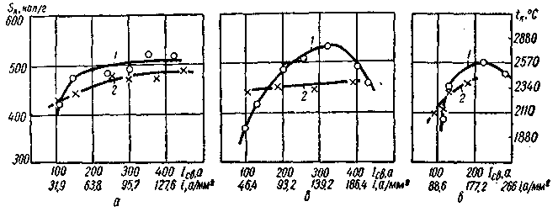
Рис. 43. Влияние силы тока и полярности на теплосодержание капель электродного металла при сварке в углекислом газе проволокой Св-08Г2С [104]; a-d-2,0 мм; б —d=l,6 мм; в —d=l,2 мм; 1-обратная полярность; 2—прямая полярность.

сивным охлаждением периферийных зон столба дуги вследствие расхода большого количества тепла на диссоциацию молекул С0₂. Степень сжатия столба дуги в углекислом газе в сравнении, например, с аргоном увеличивается, уменьшается поверхность анодно-
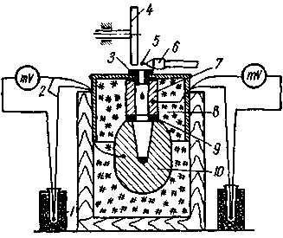

Рис. 44. Схема установки для определения теплосодержания капель электродного металла: / - сосуд Дьюара о тающим льдом; 2- термопара медь-константан; З -экранирующая трубка; 4- медный диск; 5- электродная проволока; 6-токоподвод; 7-медная трубка; 8 - войлок; 9- теплоизоляционная прокладка; 10- блок калориметра.

го пятна, а следовательно, и поверхность, через которую тепло передается капле. Уменьшается степень перегрева.
При сварке проволоками малого диаметра (1,2 и 1,6 мм) при обратной полярности наблюдается максимум теплосодержания капель в определенных пределах токов и снижение его с дальнейшим ростом тока.
Анализ данных, приведенных на рис. 43, показывает, что при одинаковых плотностях тока теплосодержание капель большее

42

у проволоки большего диаметра. Уменьшение диаметра проволоки препятствует свободному расширению столба дуги, дуга становится сжатой. При этом размеры анодного пятна также ограничиваются, уменьшается поверхность передачи тепла в каплю, снижается ее теплосодержание. Новые данные о теплосодержании капель при сварке порошковой проволокой получены в работе [91].
Теплосодержание электродного металла измерялось калориметром (рис. 44) при сварке порошковой проволокой с рутил-органическим сердечником, состав которой приведен ниже. Блок калори-
Составляющие Содержание, %
Лента 70,0
Рутиловый концентрат 4,1
Полевой шпат 2,4
Ферромарганец 2,2
Ферросилиций 0,2
Крахмал 1,0
Хромпик 1,0
Окалина 1,0
Железный порошок 18.1
метра выполнен в виде эллипсоида вращения с коническим углублением для улавливания капель. Такая форма выбрана для того, чтобы температура во всех точках была по возможности одинаковой. В трубке и блоке зачеканены термопары медь — константан. Холодные спаи термопар погружены в сосуды Дьюара с тающим льдом. Для предотвращения теплообмена между блоком и трубкой они изолированы друг от друга. Изоляция трубки от излучения дуги осуществляется экранирующей втулкой. После сварки верхнюю часть калориметра вместе с трубкой вынимали из корпуса калориметра. Капли из блока извлекались и взвешивались. В процессе проведения опыта контролировалось изменение температуры трубки и блока калориметра. Количество тепла блока Qбл, и трубки Q_{TP} определяли по формулам (23)
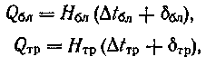 (24)
где Н_{бл}, Н_{тр}— водяной эквивалент блока и трубки калориметра, соответственно равный 988 и 386 кал/град; Δt бл., Δt_{тр}— изменение температуры блока и трубки; δ_{бл}, δ_{тр}— поправки на теплообмен, определяемые из наблюдений за ходом системы в начальный и конечный периоды.
Теплосодержание блока S_{6n} и трубки S_{TP} определяли по формулам
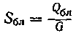 (25)
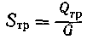 (26)
где G — масса капель металла.
43
Суммарное теплосодержание капель вычисляли по формуле

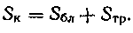 (27)
При плавлении порошковой проволоки капли металла покрыты шлаком. Поэтому измеренное в калориметре теплосодержание капель S_{K} представляет сумму теплосодержаний металла S_{u} и шлака
Разделение металла и шлака и определение доли шлака в каплях производилось расплавлением их в алундовом тигле в среде аргона.
Теплосодержание шлака рассчитывали по формуле

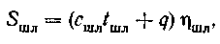 (28)
где t_{ш}„—температура шлака; с_{шл}— удельная теплоемкость шлака при температуре 2400° С, определяемая расчетным путем; q—теплота, выделяемая при превращении и плавлении отдельных окислов, входящих в состав шлака; η— доля шлака в капле (по массе).
В расчетах t_{mn} была принята равной 2400° С. Это допущение не вносит существенной ошибки в измерения. Расчетные значения Сшл, ηшл и S_{шл}., шлака, образующегося при плавлении рутил-органической проволоки, соответственно составили 0,23 кал/г-град; 0,102; 70 кал/г.
Температуру металла капель определяли по формуле

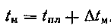 (29)
Здесь t_{nJl}— температура плавления металла; Δt_{м}—температура перегрева металла выше точки плавления, определяемая из выражения
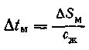 (30)
где с_{ж}— средняя удельная теплоемкость жидкого металла в интервале t_{пл}—t_{кип}, равная для малоуглеродистой стали 0,179 кал/г- град; ΔS_{M} — разность теплосодержаний S_{M}— Sпл.
Теплосодержание металла при температуре плавления S_{M} определяли по формуле
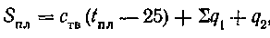 (31)
где с_{тв}— средняя удельная теплоемкость металла в интервале температур 25° С —tпл; ∑q1 — теплота превращений; q2—скрытая теплота плавления.
Величины, входящие в формулу (31), определяли по справочным данным и расчетным путем. Было принято с_{тв}=0,152 кал/г-град, tпл= 1539° С, ∑q1 = 19,3 калі г и q₂ = 65 кал/г, теплосодержание при температуре плавления металла составило 314,1 кал/г. Общая ошибка измерений теплосодержания ± 27 кал/г, что соответствует температуре ±150°.
44

Данные о влиянии силы тока на температуру капель t_{M} приведены в табл. 5. Сварка выполнялась на постоянном токе обратной полярности при напряжении дуги 23—25 в. С увеличением тока температура капель повышается. В диапазоне исследованных режимов температура капель металла не достигает точки кипения, как это наблюдается при сварке малоуглеродистой проволокой в аргоне, что, по-видимому, связано с различными энергетическими характеристиками дуги в аргоне и на воздухе. Более высокая температура капель металла наблюдается при повышении напряжения дуги (табл. 6). Это можно в определенной мере объяснить дополнительным нагревом капель в дуговом промежутке.
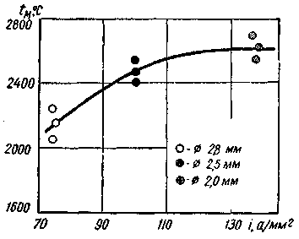
Рис. 45. Влияние плотности тока на температуру капель электродного металла при сварке порошковой проволокой с рутиловым сердечником.

Экспериментальные данные о влиянии плотности тока на температуру капель иллюстрируются рис. 45. Температура капель растет при увеличении плотности тока.
Температура капель при сварке порошковой проволокой зависит от соотношения масс железа оболочки и сердечника. Поскольку сердечник порошковой проволоки практически не электропроводен, нагрев и плавление его происходят, в основном, за счет излучения дуги. Чем большая доля «холодного» железа сердечника поступает в каплю, тем ниже ее температура (табл. 7).
Таблица 5 Таблица 6

Uд,в | Sм,кал/г | t м,⁰С
23 | 418 | 2100
26 | 442 | 2220
30 | 510 | 2630
Ісв.,а | S_{M>} кал/г | tм- °С
200 | 394 | 2000
270 | 415 | 2100
310 | 427 | 2180
400 | 486 | 2500
Анализируя экспериментальные данные, можно заметить, что при сварке порошковой проволокой сохраняются те же закономерности влияния режима сварки на температуру капель, которые присущи процессу сварки сплошной проволокой в защитных газах. При одинаковых плотностях тока теплосодержание капель близко к теплосодержанию капель, измеренному при сварке в углекислом газе, и значительно ниже, чем при сварке малоуглеродистой про-

45

Таблица 7
Доля Fе в проволоке,% |  |  | Плотность тока, а/мм² |  | S кал/г |  | t м, ⁰С
оболочки | железного порошка
70  76  85,5 |  | 18  12  2,5 | 65,5  48,0  39 |  | 425  440  486 |  | 2160 2240 2560

Примечание. Режим сварки: /_{СВ}=200÷210 а, Uд=24÷26 в.

волокой в аргоне. Это связано со значительными затратами тепла на диссоциацию газов воздуха, что приводит к сжатию столба дуп и изменению условий передачи тепла в каплю.
Значительная часть энергии тратится на плавление шлаков Теплосодержание шлака составляет 10—15% общего теплосодержания рас-
плавленой проволоки.

46

ГЛАВА II

ВЗАИМОДЕЙСТВИЕ МЕТАЛЛА С ГАЗАМИ

5. Азот в металле сварных швов

Азот в сварных швах на малоуглеродистых и низколегированных сталях — вредная примесь. Присутствие его вызывает снижение пластичности швов; при пересыщении сварочное ванны азотом повышается склонность металла шва к пористости.
Проблема предотвращения вредного влияния азота — одна из наиболее сложных проблем в металлургии сварки вообще и при сварке открытой дугой в особенности. Согласно современным представлениям азот в металле находится в виде атомов или группировок, содержащих атомы, а также в виде самостоятельных нитридных фаз. Растворению предшествуют поверхностные реакции и диссоциация молекул азота.
Растворимость азота в железе зависит от температуры и наличия примесей. В твердом железе с объемноцентрированной решеткой зависимость растворимости азота от температуры описывается уравнением [73]

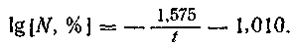 (32)
Для γ-железа, имеющего гранецентрированную решетку, эта зависимость имеет вид [73]

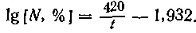 (33)
В а- и δ - железе растворимость азота растет с повышением температуры. В у-железе растворяется значительно больше азота, однако с повышением температуры его растворимость падает.
В жидком железе при температуре плавления растворяется, по данным многочисленных исследований, около 0,040% азота. Растворимость в интервале температур плавления и кипения рассчитана 1135] и определена экспериментально.
Согласно данным работы [119], растворимость азота в жидком железе в интервале температур 1700—2500° С описывается уравнением

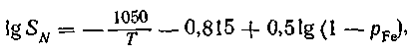 (34)
где р_{Ре}— упругость пара железа, атм.

47

Максимум растворимости наблюдается при температуре около 2300° С и составляет 0,059% . При дальнейшем повышении температуры увеличивается упругость пара железа, что приводит к уменьшению парциального давления азота в пограничном слое и снижению растворимости-.
Во всем диапазоне температур 1700—2600° С растворимость азота в железе подчиняется закону Сивертса. Подобная закономерность установлена также для сплавов железа [74, 177]. Отклонения наблюдаются лишь при появлении в системе металл - газ третьей фазы - нитрида [1, 74, 166, 167].
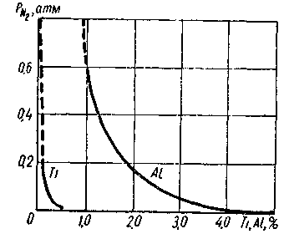
Рис. 46. Зависимость предельных значений рN₂ от концентрации титана и алюминия в бинарных сплавах с железом [74].

Находящиеся в жидком железе углерод и кремний снижают растворимость азо-та; марганец, хром, ванадий, ниобий — повышают ее, а вольфрам и молибден влияют незначительно. Вли-яние кислорода оценивается противоречиво По данным наиболее поздних иссле-дований, кислород, как поверхностно-активный элемент, снижает скорость абсорбции азота. Подобное явление наблюдается и при окислении углерода.
В бинарных сплавах железа, содержащих элементы, обладающие высоким сродством к азоту, при определенных условиях образуются самостоятельные нитридные фазы. К числу элементов, способных образовывать нитриды в жидких и твердых железных сплавах, относятся титан и алюминий.
В системах Fe — Ті — N или Fe — Al — N равновесие определяется условиями протекания реакций
(35)
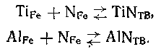 (36)
Образование нитрида возможно, если парциальное давление азота превышает упругость диссоциации нитрида в данных условиях. На рис. 46 представлены зависимости предельных парциальных давлений азота рn₂, при которых еще соблюдается закон Сивертса, от концентрации титана и алюминия в металле при температуре 1580° С. Выше этих парциальных давлений азота в сплавах Fe — Ті, Fe —Al образуются нитриды. Данные о растворимости азота в сплавах железа с титаном и алюминием при температуре 1580° С и парциальном давлении азота 1 атм приведены на рис. 47. Кривые А₁С₁ и А₂С₂ на диаграмме характеризуют состояние равновесия реакций (35) и (36).
48
При расплавлении железа электрической дугой содержание азота в нем оказывается выше, чем при плавлении без дуги [168]. Повышение активности азота в атмосфере дуги связано с возбуждением молекул и их диссоциацией, в связи с чем скорость растворения азота возрастает [159].
При дуговой сварке жидкий металл контактирует с атмосферой, содержащей азот в молекулярном, атомарном и возбужденном со-
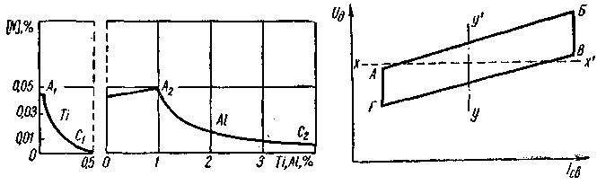
Рис. 47. Растворимость азота в сплавах Рис. 48. Схема диапазона рабочих железа с титаном и алюминием при режимов сварки.
P_{N2}=1 атм [74].

стояниях. Содержание азота в жидком металле, контактирующем с такой атмосферой, может превышать растворимость в равновесных с молекулярным азотом условиях.
Содержание азота в металле шва существенно зависит от рода тока, полярности, режима сварки, состава атмосферы дуги, состава электродного материала.
По мнению большинства исследователей, изучавших вопросы взаимодействия металла с азотом при дуговой сварке, повышение напряжения дуги приводит к повышенному насыщению металла шва азотом [95, 120, 169, 173], а увеличение сварочного тока, по мнению одних исследователей, влияет незначительно, а по мнению других, это влияние существенно, причем зависит от полярности. При прямой полярности насыщение капель электродного металла азотом больше, чем при обратной [55, 89, 92, 173].
Экспериментальные данные, полученные для условий сварки в атмосфере, состоящей из смеси азота с различными газами, показывают, что повышение окислительного потенциала газовой фазы путем добавок кислорода, окиси и двуокиси углерода вызывает увеличение концентрации азота в наплавленном металле.
При легировании электродного материала различными элементами содержание азота в металле шва может изменятся в широких пределах. В большинстве случаев наблюдается удовлетворительное соответствие между влиянием элементов на содержание азота в металле шва и изменением растворимости азота в железе в присутствии этих элементов. В случае легирования титаном, алюминием или цирконием [14, 43, 44,121, 135] в металле шва обнаруживаются нитриды этих элементов.
4—95 49
При сварке открытой дугой без дополнительной защиты зоны дуги заметное снижение содержания азота в металле швов достигается благодаря увеличению доли газообразующих и шлакообразующих составляющих в электродном материале [91, 95, 120]. Появление дополнительных количеств газа в зоне дуги и увеличение объема шлака приводят к снижению парциального давления азота у поверхности расплавленного металла и замедлению скорости его поглощения.
Таким образом, содержание азота в металле шва при дуговой сварке, по мнению большинства исследователей, определяется условиями насыщения металла азотом: температурой металла, парциальным давлением газа в атмосфере дуги, степенью диссоциации и возбуждения в дуге его молекул, а также кинетическими параметрами плавления и переноса расплавленного металла, в частности величиной поверхности взаимодействия с газами и временем.
При сварке порошковой проволокой характер плавления и переноса металла, температурные условия, формирование газошлаковой защиты и другие факторы, как было показано выше, отличаются от наблюдаемых при других способах сварки, что приводит к изменению условий взаимодействия металла с азотом. Рассмотрим особенности этих процессов.
Влияние условий сварки на насыщение металла азотом. Величина применяемых на практике напряжений дуги и сварочных токов для данной порошковой проволоки ограничена определенными пределами, т. е. для данной проволоки существует диапазон режимов, в пределах которого возможен нормальный технологический процесс сварки. Этот диапазон принято называть диапазоном рабочих режимов сварки. Нарушение его приводит к появлению дефектов в швах, резкому ухудшению технологических характеристик. Схематически такой диапазон представлен на рис. 48. Линии А Б и ВГ ограничивают пределы режимов сварки по напряжению дуги, линии АГ и БВ — по сварочному току. При пересечении диапазона линиями х — х' выделяется диапазон токов, которые могут быть использованы при данном напряжении, а линиями у — у' — диапазон напряжений для заданного тока.
Зависимости содержания азота в металле наплавки от напряжения дуги для двух выбранных токов (пересечение диапазона линиями у — у') представлены на рис. 49. Приведенные зависимости для проволок различного состава и конструкций идентичны. Повышение напряжения дуги приводит к увеличению содержания азота в металле.
Если влияние силы тока на содержание азота в металле наплавки оценивать при постоянном напряжении дуги (пересечение диапазона режимов линиями х — х'), то обнаруживается снижение содержания азота с возрастанием тока. Это легко заметить из того же рис. 49, если на графиках сравнить содержание азота по вертикали (при U_{д} = const). Однако при этом для малых токов сравниваемое
50
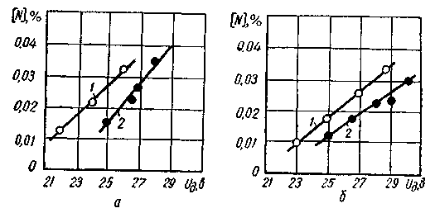
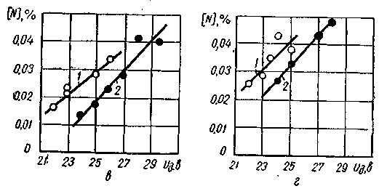
Рис. 49. Влияние напряжения дуги и силы тока на содержание азота в наплавленном металле:
а — раскисление Мп и Si; трубчатая конструкция; б —то же, двухслойная конструкция; в—раскисление Ті, трубчатая конструкция; г — раскисление Al, трубчатая конструкция;
I— Iсв-320÷340 а; 2 -I св= 420÷450 а.

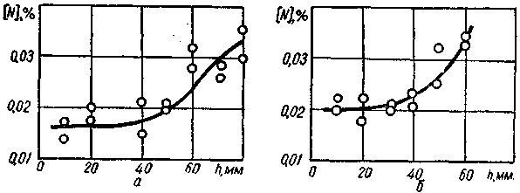
Рис. 50. Влияние вылета электрода на содержание азота в наплавленном металле: a-d=3 мм, /_{св}-350÷380 а; б- d=2,2 мм, /_{св} = 230÷260 a.

51
напряжение будет ближе к верхнему пределу диапазона режимов, а для больших — к нижнему.
Если же оценить влияние тока при среднем значении напряжения для каждого выбранного значения силы тока, то окажется, что влияние это невелико и зависит от состава и конструкции проволоки, а также от степени ее легирования;
При сварке открытой дугой трубчатой проволокой с рутил-органическим сердечником заметное снижение содержания азота в наплавленном металле наблюдается в области малых токов И231, последующее возрастание тока не влияет на содержание азота. Для проволоки с карбонатно-флюоритным сердечником, напротив, обнаруживается некоторое увеличение содержания азота, более заметное при использовании проволоки с высоким содержанием нитридобразующих элементов алюминия и титана. Содержание азота при сварке проволокой двухслойной конструкции при различных токах и оптимальном напряжении дуги остается практически неизменным. Использование защитной среды углекислого газа позволяет сохранять содержание азота на низком уровне при высоких сварочных токах путем увеличения расхода газа.
Изменение содержания азота в металле наплавки наблюдается также при изменении величины вылета порошковой проволоки. Увеличение вылета до определенной величины не влияет на содержание азота в наплавленном металле, а затем приводит к его росту (рис. 50). Эта зависимость справедлива для проволоки различных типов, конструкций и диаметров. Величина допустимого вылета, выше которой заметен рост содержания азота, в значительной мере зависит от плотности тока и типа сердечника. При сварке открытой дугой длину вылета нужно уменьшать по мере повышения силы тока. При сварке в углекислом газе хорошая защита зоны дуги позволяет избежать роста содержания азота при больших вылетах.
Влияние параметров режима связано с изменением важнейших факторов, определяющих процессы поглощения азота жидким металлом, прежде всего на стадии капли.
Поскольку исходные концентрации азота в проволоке невелики, абсорбция азота расплавленным электродным металлом будет определяться в первую очередь его растворимостью в расплаве, температурой и парциальным давлением азота в газовой фазе.
Капли металла при сварке порошковой проволокой, как указывалось выше, нагреваются до температуры, близкой температуре максимальной растворимости азота в железе (2000—2400° С).
Парциальное давление азота у поверхности расплавленного металла зависит от количества защитного газа в зоне плавления. Увеличение напряжения дуги связано с возрастанием длины дугового промежутка; количество выделяющегося при плавлении проволоки газа может оказаться недостаточным для оттеснения воздуха от поверхности расплавленного металла и содержание в нем азота будет возрастать. При сварке в углекислом газе с повышением
52
напряжения дуги парциальное давление азота в зоне дуги также возрастает за счет подсоса воздуха.
Значительное увеличение вылета электродной проволоки приводит к ранней диссоциации газообразующих материалов (см. параграф 2), к потере части защитного газа вследствие удаления его через стык в оболочке порошковой проволоки. Вероятность этих потерь возрастает с ростом сварочного тока, когда оболочка проволоки нагревается на вылете до значительных температур.
Органические материалы диссоциируют при меньших температурах нагрева, чем, например, карбонаты. Как было показано ранее, скорость разложения газообразующего определяется не только прочностью соединения, но и составом всего сердечника, а также условиями подвода к нему тепла (диаметром и конструкцией проволоки).
Изменение кинетических факторов оценивается с помощью скоростной оптической киносъемки процесса плавления и переноса металла.
Обработанные кинограммы процесса сварки порошковой проволокой дают сведения о времени взаимодействия металла с газами на стадии капли т_{вз} и величине, называемой условным параметром взаимодействия ω:
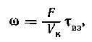 (37)
где F—площадь поверхности капли; V_{K} — объем капли; τ_{вз}— время жизни капли на торце электрода.
На рис. 51 приведены зависимости, отражающие влияние параметров режима сварки на изменение величин τ_{вз} и ω для проволоки различных конструкций.
Из полученных зависимостей очевидно, что наиболее существенные изменения кинетических параметров наблюдаются при изменении сварочного тока. Увеличение тока приводит к уменьшению времени взаимодействия металла капли с газами т_{вз} и параметра взаимодействия ω. Уменьшение этих величин должно снижать содержание азота в металле капли.
Существенное нарушение атмосферы дуги происходит при наличии ветра. Степень влияния ветра на содержание азота в металле шва определяется его скоростью и направлением. Наибольшее нарушение газовой защиты зоны плавления вызывает ветер, встречный по направлению сварки. Влияние бокового ветра проявляется в меньшей степени; попутный ветер до определенных скоростей практически не влияет на содержание газов в металле [172].
При сварке проволокой сплошного сечения Св-08Г2С в углекислом газе повышение скорости встречного ветра до 2 м/сек способствует возрастанию содержания азота в металле шва до 0,035%, дальнейшее увеличение скорости ветра приводит к появлению пор в швах. Наличие шлаковой защиты при сварке порошковой проволокой позволяет получать плотные швы при скорости встреч-
53

ного ветра до 3 м/сек, содержание азота в металле шва при такой скорости составляет 0,03—0,034% .
Самозащитная порошковая проволока менее чувствительна к влиянию ветра. Влияние ветра изучено при сварке проволокой карбонатно-флюоритного, флюоритного и рутил-органического типов.
Общее содержание азота в металле наплавок, выполненных самозащитной проволокой указанных типов при оптимальных режи-

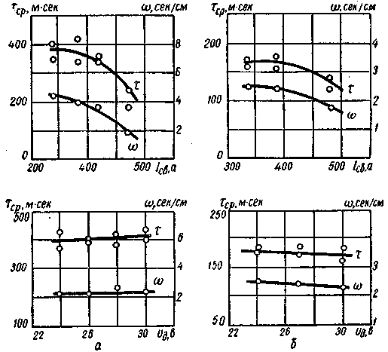
Рис. 51. Влияние силы тока и напряжения дуги на среднее
время между переходами капель τ и величину ω:
а — проволока трубчатой конструкции; б—проволока двухслойной конструкции.

мах по току и напряжению в условиях безветрия, составляло: для проволоки карбонатно-флюоритного типа — 0,015—0,019% ; флюоритного — 0,020—0,028% ; рутил-органического — 0,025—0,030% . Увеличение скорости встречного ветра до 4 м/сек практически не изменило содержания азота в металле наплавки; при скорости ветра 8 м/сек содержание азота в металле наплавки составило: для проволоки карбонатно-флюоритного типа 0,021—0,024% ; флюоритного — 0,030—0,033% ; рутил-органического 0,036—0,038% . Увеличение скорости ветра до 12 м/сек привело к образованию пористости при сварке проволокой рутил-органического типа. Содержание азота в плотных наплавках, выполненных проволокой других типов, составило: для проволоки карбонатно-флюоритного типа 0,029—0,034%, флюоритного 0,037—0,041%.
Механические свойства металла шва и сварного соединения, выполненного при такой скорости ветра, снизились, однако оста-

54
лись в пределах допустимого уровня. Так, значение работы разрушения при испытаниях на ударный изгиб сварного соединения, выполненного проволокой флюоритного типа, уменьшилось с 7 кГм при отсутствии ветра до 4—5 кГм при скорости его 20 м/сек [172]. Благодаря наличию в проволоке нитридобразующего элемента — алюминия металл шва при такой скорости ветра оставался плотным, несмотря на высокое содержание в нем азота.
Таким образом, низкие концентрации азота в металле обеспечиваются при оптимальных условиях сварки. Отклонение от них приводит к изменению одного из факторов, определяющих поглощение азота металлом. Содержание азота в металле будет тем ниже, чем меньше парциальное давление азота у поверхности расплавленного металла, чем больше температура его смещена от температуры максимальной растворимости азота в расплаве, чем меньше поверхность контакта и время взаимодействия жидкого металла с атмосферой дуги.
Взаимодействие с азотом металла, легированного титаном и алюминием. Легирование металла шва титаном и алюминием при дуговой сварке приводит к изменению прочности и пластичности металла шва, склонности к образованию кристаллизационных трещин и других свойств. Металл швов с высоким содержанием титана и алюминия обладает низкой ударной вязкостью. Высокое содержание этих элементов повышает склонность к образованию кристаллизационных трещин [113]. При сварке под флюсом конструкционных углеродистых сталей обнаружено снижение ударной вязкости металла швов, содержащих свыше 0,4% титана [142].
С выделением нитридов алюминия связывают хрупкость швов [43, 44, 45] при сварке под флюсом сталей, успокоенных алюминием. Благоприятное влияние титана и алюминия на свойства металла швов при сварке под флюсом наблюдалось при комплексном легировании небольшими добавками [14, 70, 170].
В условиях ручной дуговой сварки наблюдается большой угар титана и алюминия, содержащихся в покрытии. В металле шва обнаруживаются незначительные количества этих элементов, при этом его свойства оказываются достаточно высокими [84, 179].
Введение в проволоку для сварки в углекислом газе титана и алюминия в ряде случаев вызывает охрупчивание металла шва [41, 76].
Влияние титана, алюминия и азота на свойства швов, выполненных открытой дугой, оценивается противоречиво. В работе [28] легирование алюминием во всех случаях считается неблагоприятным. В то же время в работах [53, 94, 105] показана возможность получения швов с высокими механическими свойствами при легировании алюминием и титаном раздельно или комплексно.
Титан и алюминий , обладающие большим химическим сродством к азоту, способны связывать его в жидкой стали в прочные нитриды и таким образом предотвращать пересыщение металла азотом.
При сравнительно высоких скоростях кристаллизации свароч-
55
ной ванны нитриды, как правило, не успевают всплыть и остаются в металле, существенно влияя на его свойства.
Являясь сильными раскислителями, титан и алюминий восстанавливают из окислов элементы, обладающие меньшим сродством к кислороду. Это также оказывает большое влияние на механические свойства швов.
Таким образом, при связывании азота в нитриды путем легирования проволоки титаном или алюминием существенно ухудша-

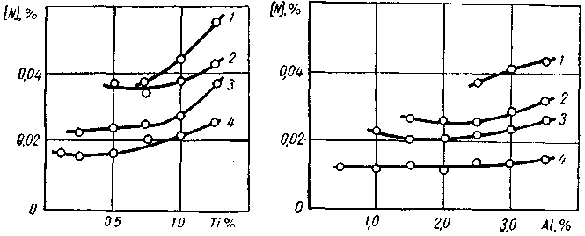
Рис. 52. Влияние содержания ти- Рис. 53. Влияние содержания алюминия
тана в проволоке и напряжения в проволоке и напряжения дуги на содер-
дуги на содержание азота в на- жание азота в наплавленном металле:
плавленном металле: I— U_{д}=29,5 в; 2— U_{д}=27 в; 3 и 4—U_{д}=25 в.
І-U_{д}=28 в; 2- U_{д} =26,5 в; 3 и 4 -
U_{Д} =25 в.

ется пластичность металла швов. Для определения целесообразности использования этого пути при разработке самозащитной порошковой проволоки были проведены специальные исследования. Титан и алюминий вводили в сердечник порошковой проволоки карбонатно-флюоритного типа в виде ферротитана или алюминиевого порошка соответственно.
На рис. 52 и 53 приведены кривые зависимости содержания азота в наплавленном металле от количества титана и алюминия в проволоке при различных условиях насыщения металла азотом. Зависимости построены по результатам химического анализа наплавок, выполненных при различных напряжениях проволокой трубчатой конструкции (/—3), а также двухслойной конструкции (4).
Для проволоки, легированной титаном, увеличение содержания азота в наплавленном металле наблюдается при введении более 0,6—0,7% титана. Содержание титана в металле при этом составило 0,10—0,20%.Для проволоки, легированной алюминием, содержание азота заметно увеличивается лишь тогда, когда алюминия в проволоке более 3%. В этом случае алюминия в металле швов содержится 0,9—1,0%.
Влияние легирования титаном и алюминием на содержание азота в наплавленном металле связано со сродством этих элементов

56
к азоту и растворимостью азота. Титан обладает большим сродством к азоту, чем алюминий. Реакция образования нитрида в жидкой стали с содержанием азота 0,01% наблюдается уже при относительно небольших концентрациях титана (порядка 0,1%). В то же время в жидкой стали с таким же содержанием азота, легированной алюминием, образование нитрида алюминия возможно при содержании алюминия более 5% [1, 74, 149, 166, 167, 175].
Кислород, как указывалось выше, оказывает существенное влияние на скорость поглощения азота жидким металлом . Введе-
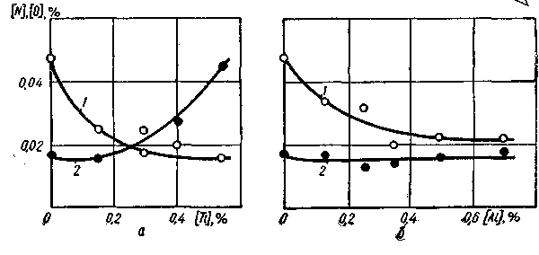
Рис. 54. Влияние содержания титана (а) и алюминия (б) на содержание кислорода (1) и азота (2) в наплавленном металле.

ние титана и алюминия в проволоку приводит к снижению концентрации кислорода в металле. Однако при этом не наблюдается четкой связи между содержанием в металле кислорода и азота (рис. 54). Содержание кислорода уменьшается с увеличением содержания титана и алюминия в наплавленном металле. В то же время содержание азота возрастает при повышении концентрации титана более 0,15% и практически не изменяется при увеличении концентрации алюминия до 0,7% .
Эффективность легирования и изменение свойств стали зависят от распределения легирующих элементов между фазами, что в свою очередь связано с концентрацией примесей и легирующих, а также с условиями образования и выделения фаз.
Сравнение термодинамических потенциалов реакций образования основных соединений, которые могут присутствовать в сталях, легированных титаном и алюминием, показывает, что эти элементы в первую очередь будут реагировать с кислородом и азотом. В сталях, легированных титаном, велика также вероятность образования карбидов. Сродство к азоту титана и алюминия значительно выше, чем железа, кремния и марганца.
Имеющиеся экспериментальные данные о распределении азота, титана и алюминия в металле сварных швов, выполненных порошковой проволокой, относятся к случаю сварки открытой дугой и в атмосфере аргона [154]. Различные концентрации азота при свар-
57
ке в аргоне получали при введении в сердечник дозированных количеств азотированного ферромарганца. Содержание легирующих и азота определяли химическим анализом. Для получения сведений о распределении элементов между фазами использовали метод электролитического растворения образцов металла шва с последующим анализом выделенного осадка.
Установлено, что с увеличением содержания легирующего в наплавленном металле растет содержание его в твердом растворе.

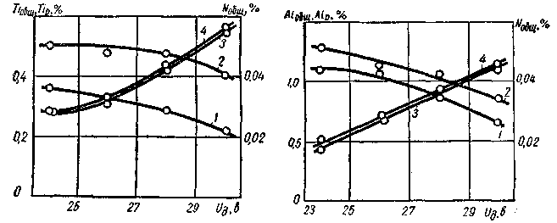
Рис. 55. Влияние напряжения дуги Рис. 56. Влияние напряжения дуги на
на распределение титана и азота распределение алюминия и азота ме-
между фазами в металле на- жду фазами в металле наплавки:
плавки:
1-Ti_{p} ; 2-Ti _{общ.} ; 3-N_{TIN} ; 4-N _{общ.} 1- Alр; 2- Al общ. ; 3- N _{AIN} ;4- N общ.

При большом содержании титана и алюминия практически весь азот в металле находится в виде нитридов этих элементов. Данные о распределении азота, титана и алюминия между фазами в наплавленном металле (сварка в атмосфере аргона) приведены в табл. 8 и 9. В этих таблицах и на рис. 55 и 56 приняты следующие обозначения: Тіобщ, Аlобщ, Nобщ — общее содержание каждого из этих эле-
Таблица 8
Содержание в проволоке, % |  | Содержание в наплавленном металле, %
Ті | N | Tiобщ | Tic | No6щ, | N_{TiN}
0,25  0,5 | 0,020  0,020 | 0,07 0,16 | 0,07 0,11 | 0,027 0,025 | 0,026  0,024
0,75 | 0,021 | 0,26 | 0,13 | 0,026 | 0,026
1,0 | 0,021 | 0,30 | 0,15 | 0,023 | 0,023
1,5 | 0,022 | 0,63 | 0,15 | 0,027 | 0,026
0,5 | 0,033 | 0,16 | 0,14 | 0,044 | 0,041
0,75 | 0,034 | 0,21 | 0,14 | 0,039 | 0,036
1,0 | 0,034 | 0,34 | 0,17 | 0,043 | 0,039
1,25 | 0,035 | 0,48 | 0,16 | 0,040 | 0,039

58
ментов в наплавленном металле; Ti_{p}, А1_{р} — содержание титана и алюминия в твердом растворе; Тї_{с}, А1_{с} — содержание титана и алюминия в соединениях; N_{TiN}, N_{ain}—содержание азота в наплавленном металле в виде нитридов титана или алюминия.
Распределение азота, титана и алюминия между фазами в металле при сварке на воздухе и в аргоне аналогично. При сварке
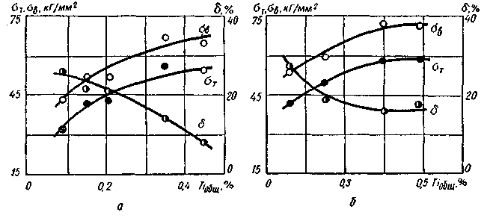
Рис. 57. Влияние содержания титана и азота в металле шва на механические свойства при испытании на растяжение:
a-[N]_{o6n(}-=0,020÷0,023%; б - [N]_{общ}=.0,034÷0,042%.

самозащитной проволокой рост напряжения дуги сопровождается увеличением содержания азота и уменьшением содержания легирующих в наплавленном металле, одновременно возрастает количество нитридов в металле и снижается доля легирующего, входящего в твердый раствор (рис. 55 и 56).
С распределением титана, алюминия и азота между фазами связаны изменения механических свойств металла швов, выполненных порошковой проволокой. Результаты исследования механических свойств металла швов с содержанием титана до 0,5% и алюминия до 1,2% при концентрациях азота в металле до 0,05% иллюстрируются рис. 57 и 58. Из полученных данных видно, что увели-

Таблица 9

Содержание в проволоке , % |  | Содержание в наплавленном металле. %
Al | N | А1общ | А1_{с} | Nобщ | N_{A1N}
1,5 | 0,020 | 0,11 | 0,11 | 0,022 | 0,019
2,0 | 0,020 | 0,40 | 0,12 | 0,023 | 0,019
2,5 | 0,021 | 0,58 | 0,12 | 0,023 | 0,022
2,0 | 0.033 | 0,42 | 0,14 | 0,034 | 0,031
2,5 | 0,033 | 0,58 | 0,13 | 0,036 | 0,036
3,0 | 0,034 | 0,86 | 0,15 | 0,037 | 0,037
59
чение содержания титана в металле шва приводит к значительному повышению прочности и снижению пластичности металла. Рост концентрации азота в металле шва не изменяет характера этого влияния и способствует дополнительному упрочнению. При легировании алюминием упрочнение наблюдается лишь в области ма-чых содержаний (до 0,2%), при дальнейшем увеличении его содер-
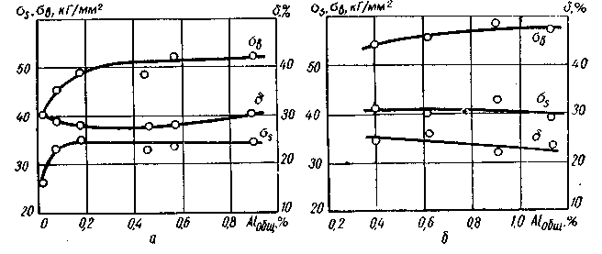
Рис. 58. Влияние содержания алюминия и азота в металле шва на механические свойства при испытании на растяжение:
a-[N]_{o6n;}.= 0,015±0,020%; 6-[Nl_{o6n},=0,029±0,038%.

жания прочность и пластичность изменяются незначительно. Увеличение содержания азота в металле швов, легированных алюминием, способствует увеличению прочности. С увеличением содержания алюминия проявляется тенденция к снижению пластичности.
Повышение прочности при легировании может быть связано с изменением основных факторов — измельчанием размеров зерна, упрочнением твердого раствора, появлением включений.
Изучение микроструктуры металла швов показало, что в исследуемых диапазонах легирования с повышением содержания титана размер зерна изменяется незначительно, а с повышением содержания алюминия — несколько возрастает. Упрочнение при легировании титаном и алюминием не связано с изменением размера зерен. Отсутствие существенного повышения прочности при легировании алюминием является, по-видимому, следствием некоторого разупрочняющего действия увеличения размера зерен. Типичные микроструктуры приведены на рис. 59 и 60.
Титан и алюминий образуют с железом твердые растворы внедрения с ограниченной растворимостью [68, 158]. Образование твердого раствора обычно сопровождается изменением периода решетки. Растворение титана и алюминия в феррите приводит к увеличению периода решетки, что должно способствовать упрочнению. По данным работы [156], наибольшее искажение решетки при малых концентрациях легирующего вызывает титан.
Природа упрочнения при образовании твердых растворов по

60
существующим представлениям связана с изменением дислокационной структуры и непосредственным взаимодействием дислокаций с растворенными атомами. Последнее может приводить к закреплению дислокаций либо к возникновению сил трения при движении дислокаций. На диаграммах напряжение — деформация первый
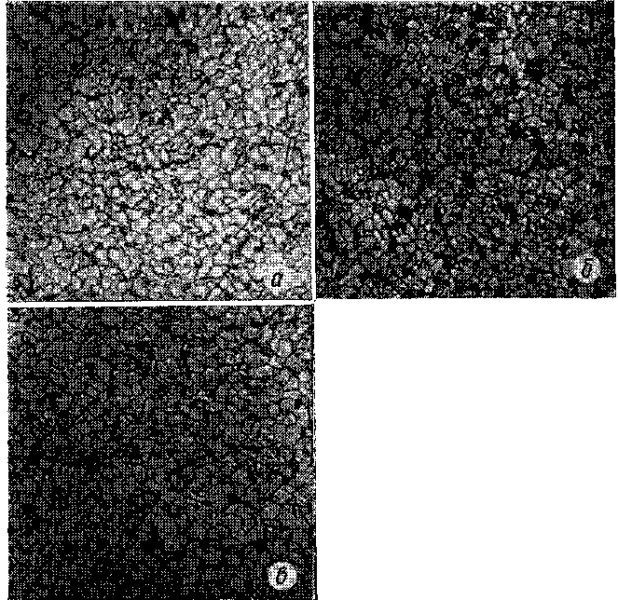

Рис. 59. Микроструктура металла шва с различным содержанием титана (ХЗОО): а — 0,09% Ті; б — 0,20% Ті; в — 0,48% Ті.

эффект обычно связан с появлением зуба текучести, второй — со смещением всей кривой в область более высоких напряжений [22]. Типичные кривые напряжение—деформация для образцов с различным содержанием титана и алюминия в металле представлены на рис. 61.
Для относительно небольших и средних содержаний легирующих (0,1—0,25%) характерно появление четкого зуба текучести. В соответствии с отмеченными выше изменениями в распределении легирующих между фазами при таких содержаниях титана и алюминия наблюдается появление этих элементов в твердом растворе. При высокой степени легирования площадка текучести может ис-
61
чезать, что также является подтверждением действия механизма закрепления дислокаций.
Частицы включений способны сильно упрочнять сплав [31,131]. Степень упрочнения зависит от структуры, размеров, формы и расположения выделившихся частиц. В соответствии с существую-
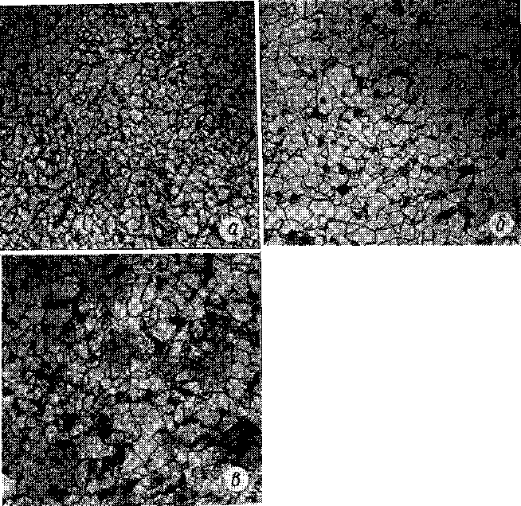
Рис. 60. Микроструктура металла шва с различным содержанием алюминия (Х300):
а - 0,07% А1; б - 0,18% А1; в - 0.58% А1.
щими представлениями при наличии крупных включений упрочнение зависит от прочности матрицы и частиц, а при наличии мелких включений упрочнение пропорционально изменению модуля сдвига дисперсной фазы. Наибольшее упрочняющее действие в рассматриваемом случае могут оказывать нитриды, карбиды и карбонитриды титана либо нитриды алюминия. Изучение состава неметаллических включений в металле швов, легированном титаном и алюминием, показало что значительную часть включений составляют нитриды.
Нитриды, образовавшиеся в жидкой стали, имеют более крупные размеры и могут образовывать включения в виде хорошо сформи-

62
рованных кристаллов, иногда со скругленными краями [21, 146]. Самостоятельно нитриды всплывают довольно медленно [33]. При всплывании нитридов с другими включениями скорость возрастает. Хорошая очистка от нитридов возможна при использовании шлаков, адгезия нитридов к которым имеет большие значения [151]. Однако, учитывая, что наиболее интенсивное образование нитри-
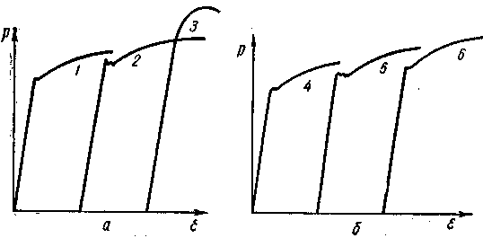
Рис. 61. Кривые напряжение —деформация образцов металла шва, легированного титаном (а) и алюминием (б):

/-0.09% Ті; 2-0,15% Ті; 3-0,5% Ті; 4-0,07%А1; 5-0.18% Al- 6-0,58% Al.

дов происходит в период, непосредственно предшествующий кристаллизации, следует ожидать высокой степени загрязненности металла нитридами.
При невысоких концентрациях титана, алюминия и азота нитриды, как правило, образуются уже в твердом металле [78 149] В сплавах железо — титан и железо — алюминий при кристаллизации возникает весьма стойкая микроликвационная неоднородность по легирующим элементам. Титан и алюминий скапливаются по границам зерен [13, 26]. Поэтому образующиеся в твердом состоянии нитриды располагаются по границам первичного зерна. Металлографические исследования подтверждают, что при низких содержаниях азота и титана или алюминия образуются мелкодисперсные выделения нитридов [27, 32, 47, 51, 78 163] располагающиеся у границ зерна.
Появление выделений нитридов алюминия и нитридов и карбо-нитридов титана, образовавшихся как в жидкой стали (крупных), так и в твердом состоянии (мелких), обычно вызывает упрочнение сплава, т. е. рост прочности должен быть связан с количеством образовавшихся нитридов. Сравнение прочностных показателей металла с различным содержанием азота при одинаковом содержании титана и алюминия подтверждает зависимость прочности от количества выделений нитридов.
Таким образом, значительное упрочнение металла шва связано с повышением сопротивления легированного титаном феррита пластическим деформациям, а также с появлением выделений нитридов

63

и карбонитридов. Незначительное изменение прочности металла швов, выполненных проволоками, содержащими алюминий, связано с малым упрочнением твердого раствора и укрупнением зерен при высоких концентрациях алюминия. Упрочнение при высоких содержаниях азота в металле происходит в результате появления большого числа выделений нитрида алюминия.
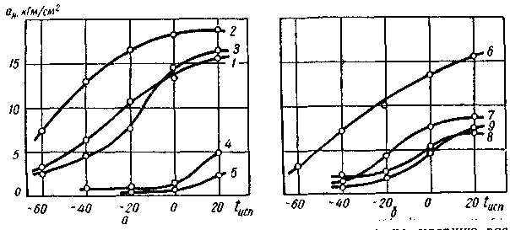

Рис.62.Влияние содержания титана в металле шва на ударную вязкость:
а - [N] = 0,020÷0,023%; б - [N]=0,034÷0,042%.
Содержание титана: 1 - 0,09%; 2-0,15%; 3-0,21%; 4-0,35%; 5-0,5%;
6-0,17%; 7-0,25%; 8-0,4%; 9-0,48%.
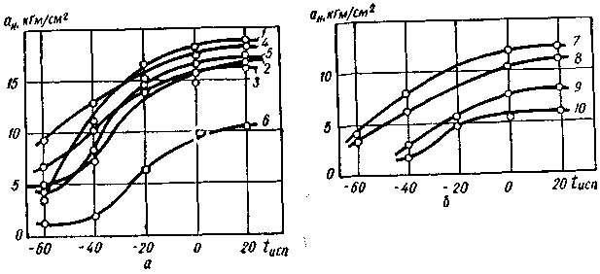
Рис. 63. Влияние содержания алюминия на ударную вязкость металла шва;
_{а} - [N]-0,015-0,020%; б- [N] = 0,029-0,038%
Содержание алюминия, %: 1-0,0075; 2-0,07; 3 -0,18; 4- 0,45; 5-0,58; 6-0,92; 7 — 0,40; 8—0,61; 9 — 0,91; 10—1,17.
Влияние легирования титаном и алюминием на свойства металла в значительной степени проявляется при испытаниях на ударный изгиб. Кривые зависимости ударной вязкости от содержания легирующего и температуры испытания показаны на рис. 62 и 63.
Увеличение содержания титана в металле шва свыше 0,2% вызывает резкое падение ударной вязкости сварного соединения.

64
При увеличении содержания алюминия в металле шва ударная вязкость сохраняется на высоком уровне до содержания его примерно 0,6%. Характерным является положительное влияние относительно малых добавок и падение ударной вязкости при высоких содержаниях легирующего.
Роль отдельных факторов в хрупком разрушении металла можно оценить по уравнению Гриффитса в форме, предложенной Коттрелом [6]:
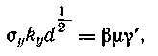 (38)
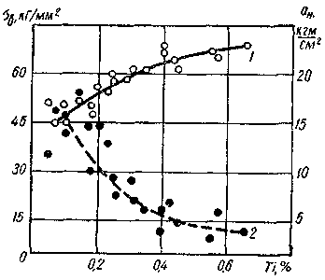

Рис. 64. Влияние содержания титана в ме-талле шва на механические свойства метал-ла шва и сварного соединения:
1-предел прочности;2 - ударная вязкость при 20° С.
где а_{у} — предел текучести материала; к_{у}—коэффициент, зависящий от плотности дислокаций и их закрепления; d—величина зерна; β—коэффициент концентрации напряжений, равный при наличии надреза 1/3; у' — удельная свободная поверхностная энергия; μ— модуль сдвига материала.
Условием разрушения является превышение величины левой части уравнения над правой.
Упрочнение при легировании должно привести к росту величин о_{у} и k_{y}. С понижением температуры испытания предел текучести низкоуглеродистой стали возрастает [128]. Как было показано выше, повышению предела текучести стали, легированной титаном, способствует наличие титана в твердом растворе и появление выделений нитридов и карбонитридов. При легировании алюминием упрочнение менее значительно и связано преимущественно с выделениями нитридов алюминия.
Обработка результатов испытаний механических свойств металла шва и сварного соединения, выполненных титансодержащей проволокой открытой дугой, показывает, что практически всегда хрупкое разрушение сочетается с высокой прочностью и низкой пластичностью металла при испытаниях на растяжение (рис. 64).
Зависимость температуры перехода в хрупкое состояние от размера зерна приближенно имеет линейный характер [86]. Увеличение размера зерна, наблюдаемое при легировании металла шва алюминием, действует в направлении охрупчивания.
О повреждающем действии выделений нитридов свидетельствуют результаты анализов и испытаний ударной вязкости сварных соединений, выполненных проволоками с одинаковым содержанием легирующих, при изменении концентрации азота в металле (табл. 10). При содержании алюминия 0,41% оказалось достаточ-
5—95 65
ным 0,036% азота для недопустимого снижения ударной вязкости. В то же время при содержании алюминия 0,9% снижение ударной вязкости наблюдается уже при 0,02% азота.
Таблица 10
Содержание в метал-  ле шва, % |  |  |  | а_{и} , кГм/см², при t, °С
Аl'общ | Nобщ | N_{A1N} | 20 | —40 | — 60 | —70
0.43  0.44  0.42  0,41 | 0,012  0,017  0,024  0,036 | 0,007  0,013  0,022  0,034 | $$\frac{\text{16}\text{.}3−\text{18}\text{.}8}{\text{17}\text{.}8}$$  $$\frac{\text{15}\text{.}4−\text{15}\text{.}7}{\text{15}\text{.}5}$$  $$\frac{\text{12}\text{.}6−\text{13}\text{.}4}{\text{12}\text{.}9}$$  $$\frac{\text{10}\text{.}0−\text{14}\text{.}9}{\text{12}\text{.}6}$$ | $$\frac{\text{12}\text{.}8−\text{15}\text{.}5}{\text{15}\text{.}0}$$  $$\frac{8\text{.}5−\text{11}\text{.}1}{\text{10},2}$$  $$\frac{6\text{.}4−8\text{.}0}{7\text{.}2}$$  $$\frac{3\text{.}8−7\text{.}1}{5\text{.}4}$$ | $$\frac{7\text{.}0−\text{12}\text{.}0}{9\text{.}7}$$  $$\frac{6,8−8,8}{8,0}$$  $$\frac{3\text{.}5−5\text{.}8}{4\text{.}4}$$  $$\frac{2\text{.}8−5\text{.}2}{3\text{.}4}$$ | $$\frac{3\text{.}8−6\text{.}7}{5\text{.}3}$$  $$\frac{2,9−4,5}{3,6}$$  $$\frac{0\text{.}9−3\text{.}0}{2\text{.}2}$$  —

Примечание. В числителе указаны крайние, а в знаменателей—средние значения для 3—4 образцов.

Растворимость нитридов алюминия в а и γ-железе различна. Если содержание алюминия и азота будет велико, то произведение [А1, %] ·[N, %] окажется больше растворимости нитрида алюминия (примерно 0,02 при 1500° С). В этом случае будет наблюдаться выделение нитрида преимущественно по границам первичного зерна, и условия хрупкости во многом должны определяться прочностью границ аустенита. Со снижением растворимости нитрида при переходе металла в ферритное состояние связано выделение нитридов, наблюдаемое в интервале температур 920—780° С. Ниже 600° С нитрид алюминия практически не выделяется [73]. Скопление нитридов вблизи границ должно способствовать упрочнению сплава, в то же время связывание азота в нитриды влечет за собой повышение пластичности зерна.
Выделение нитридов по границам зерен оказывает тормозящее действие на рост зерна аустенита, что в значительной мере ослабляется при высоких содержаниях азота и алюминия в стали, когда количество нитрида увеличивается преимущественно за счет роста выделившихся ранее частиц [87]. Рост зерна, наблюдающийся при значительном увеличении содержания алюминия в металле шва, по-видимому, связан с развитием этого процесса.
Мнение некоторых исследователей [165] о том, что хрупкость сталей, легированных алюминием, связана главным образом с его присутствием в твердом растворе, не подтвердилось в экспериментах по сварке алюминийсодержащей проволокой открытой дугой. Рост содержания алюминия в твердом растворе (наблюдаемый

66

при общем содержании алюминия в металле свыше 0,2%) не вызывает понижения ударной вязкости при низких концентрациях азота для довольно значительного содержания алюминия в металле. В то же время увеличение концентрации азота в пределах того же содержания алюминия вызывает недопустимое снижение ударной вязкости.
Таким образом, снижение ударной вязкости металла при сварке титансодержащей проволокой связано с упрочнением феррита при легировании его титаном и появлением включений нитридов и кар-бонитридов по границам зерен. Поскольку значительное упрочнение вызывают уже небольшие количества титана в твердом растворе, диапазон содержания легирующих в металле швов, в котором обеспечиваются приемлемые свойства, невелик и ограничивается обычно содержанием титана 0,15—0,20%.
При сварке алюминийсодержащей проволокой наибольшее охрупчивающее влияние на металл оказывают выделения нитридов алюминия по границам зерен, а также укрупнение размеров зерна при высоком содержании алюминия в металле. Диапазон легирования металла с алюминием, в котором обеспечивается достаточная пластичность металла, ограничивается содержанием алюминия 0,5—0,6%, причем большие концентрации алюминия не вызывают хрупкости лишь при невысоком (менее 0,03%) содержании азота в металле шва.
Рассмотренные материалы показывают, что компенсация несовершенства защиты расплавленного металла от азота с помощью активных нитридобразователей ограничена определенными концентрациями этих элементов.
Во всех случаях следует стремиться к снижению содержания азота в металле шва для получения благоприятных показателей механических свойств.
Эффективность защиты металла от влияния азота. Содержание азота в металле шва принято считать показателем эффективности защиты металла от вредного влияния воздуха. При сварке открытой дугой эффективность защиты оценивают также по возможности удлинения дуги или по диапазону напряжений сварки, в пределах которого отсутствует пористость. Для проволоки с малым диапазоном рабочих напряжений требуются исключительно высокая стабилизация рабочего напряжения дуги, применение специальных источников питания и механизмов подачи. Поэтому можно считать, что эффективная защита, обеспечивающая снижение содержания азота в металле, во многом определяет технологические возможности порошковой проволоки и ее пригодность к производственному применению.
При сварке самозащитной порошковой проволокой открытой дугой защита расплавленного металла газошлаковая.
В связи с тем, что количество вводимых в сердечник проволоки неме-таллических материалов ограничено, для создания надежной защиты металла стремятся использовать газообразующие мате- 67
риалы, при разложении которых выделяются большие объемы газов. В проволоке рутил-органического типа обычно применяют органические материалы, в проволоке карбонатно-флюоритного типа — карбонаты и фториды.
Несмотря на различие химического состава, физических свойств, а также состава выделяющихся при разложении газов, характер влияния количества вводимых в проволоку газообразующих на
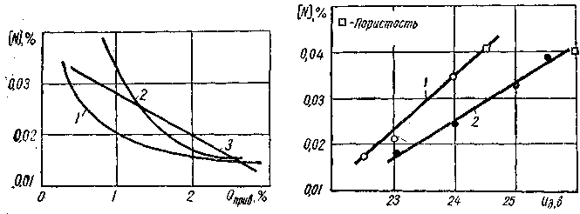
Рис. 65. Влияние газообразующих Рис. 66. Влияние напряжения дуги
материалов в проволоке на содер- (трубчатая проволока) на содержание
жание азота в наплавленном ме- азота в наплавленном металле:
талле: / — 2,2% карбоната в проволоке; 2 — 4,5%
/ - крахмал; 2 - мрамор (шлаковая си- карбоната в проволоке,
стема CaO—CaF₂—Si0₂); 3 — мрамор
(шлаковая система СаСОз—CaF₂—Аl₂0₃).

содержание азота в металле шва для проволоки с органическими веществами и проволоки с карбонатами в сердечнике один и тот же.
На рис. 65 представлена зависимость содержания азота в наплавленном металле от количества газообразующих для некоторых опытных проволок. В качестве приведенных количеств Q_{прив.} газообразующих взяты доли этих материалов в проволоке, идущие на образование защитной атмосферы. Увеличение количества газообразующих материалов выше определенного предела приводит к чрезмерному разбрызгиванию электродного металла и к нарушению стабильности процесса сварки. Аналогичным образом влияет и увеличение общего количества защитных материалов при сохранении одинаковой доли газообразующего в составе защитной части сердечника.
Удлинение дуги, как было показано выше, предотвращает попадание нераспдавившихся частиц сердечника в сварочную ванну при большом содержании защитных материалов, однако чрезмерное удлинение дуги приводит к ухудшению защиты расплавленного металла, повышенной абсорбции азота и образованию пористости. На рис. 66 представлена зависимость содержания азота в наплавленном металле от напряжения на дуге для проволоки с различным содержанием карбоната. Превышение некоторого предельного напряжения приводит к возникновению пористости, причем у про-

68
волоки с большим содержанием карбоната это напряжение выше. Это свидетельствует о том, что при сварке открытой дугой в атмосфере воздуха, где имеются условия для повышенной абсорбции азота, увеличение доли защитных материалов в серцечнике не всегда является достаточным средством для получения порошковой проволоки с хорошими защитными свойствами и широким диапазоном рабочих напряжений.
Уменьшить содержание азота в металле шва можно путем рационального выбора состава газошлакообразующей части сер-дечника проволоки. При сварке порошковой проволокой, содер-жащей в сердечнике карбонаты кальция и натрия, минимальное содержание азота наблюдается при определенном соотношении карбо-натов в смеси (рис. 67). Снижение содержания азота (сплошные линии) связано с расширением темпе-ратурного диапазона выделения углекислого газа при диссоциации карбонатов, а также с образованием шлакового расплава из сердечника проволоки при более низких температурах. Изменение со-держания кислорода (штриховые линии) незначительно.
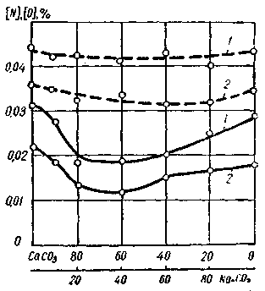
Рис. 67. Влияние состава газошла-кообразующей части и напряжения дуги на содержания азота и кислорода в наплавленном металле:
1- U_{д}=27 в; 2— U_{д} =25 в.

Улучшить защиту металла от воздуха можно разделением сердечника оболочкой. Помимо улучшения защиты, это, как указывалось выше, будет способствовать ликвидации отставания плавления сердечника от плавления оболочки.
В обеспечении низкого содержания азота в металле существенную роль играет характер расположения защитных материалов по отношению к электродному металлу. В электродах из торца втулки покрытия выделяется поток газов, который вместе с оплавляющимся шлаком создает «барьер» между воздухом и зоной оплавления стержня.
В порошковой проволоке защитные материалы расположены внутри стальной оболочки. Приближение к форме электрода достигается изменением конструкции проволоки, заключающемся во вводе в сердечник части металла оболочки [107]. Это подтверждается результатами сравнения эффективности защиты металла при сварке электродными материалами различных конструкций идентичного состава [111]. Конструкции сравниваемых материалов приведены на рис. 68, а их составы — в табл. 11. Помимо сварки открытой дугой выполнялась также сварка в углекислом газе. Проволока для сварки в углекислом газе не содержала карбонатов.
69
Для сохранения неизменным состава шлака в сердечник этой проволоки вводили соответствующие карбонату основные окислы. Сварку в углекислом газе выполняли при двух установленных расходах газа. Первый соответствовал выходу СО_{а} при полной диссоциации карбоната (для данной скорости подачи проволоки), второй — удвоенному выходу газа.

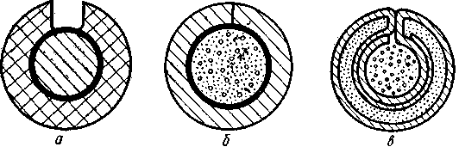
Рис. 68. Сечения испытуемых электродных материалов:
а — непрерывный покрытый электрод; б — порошковая проволока трубчатой конструкции; в — порошковая проволока двухслойной конструкции.

Выход углекислого газа при диссоциации карбонатов для приведенных примеров был принят по данным термогравиометрического анализа карбонатов.
В металле, наплавленном указанными материалами (сварка выполнялась при постоянном токе обратной полярности), фиксировали содержание азота при различных значениях напряжения дуги (рис. 69).
Повышение напряжения дуги во всех исследуемых случаях приводило к увеличению содержания азота в наплавленном металле вплоть до некоторой критической величины, соответствующей максимальному значению диапазона рабочих напряжений для выбран-
Таблица 11
 |  | Трубчатая | порошко- | Двухслойная порош-
 | Электроды | вая проволока |  | ковая проволока
Составляющие электродного | с наруж-
материала | ным пок-
 | рытием | Сварка на | Сварка | Сварка на | Сварка
 |  | воздухе | в С0₂ | воздухе | в С0₂
Металлическая основа (прово-
лока, лента) | 70,5 | 69,0 | 69,8 | 69,2 | 69,8
Мрамор | 2,2 | 2,3 | — | 2,3 | —
Перовскит | — | — | 3,1 | — | 3,1
Флюоритовый концентрат | 4,2 | 4,3 | 4,8 | 4,4 | 4,8
Рутиловый концентрат | 5,3 | 5,4 | 3,0 | 5,5 | 3,0
Сода кальцинированная | 1,6 | 1.7 | — | 1,7 | —
Натриевая силикатная глыба | 3,4 | 3,3 | 3,8 | 3,3 | 3,8
Ферромарганец | 1,3 | 1,4 | 1,5 | 1,4 | 1,5
Ферросилиций | 0,9 | 1,0 | 1,0 | 1,0 | 1,0
Железный порошок | 10,6 | 11,6 | 13,0 | 11,2 | 13,0

70
ного тока. Величина «критического» содержания азота, превышение которого связано с появлением пористости в швах для сравниваемых материалов, близка к величине растворимости азота в жидком железе при температуре плавления и давлении азота РN_{г}= 1 атм и составляет 0,040% . При использовании двухслойной конструкции проволоки можно получить низкие концентрации азота в металле в широком диапазоне напряжений (низкие концентрации азота
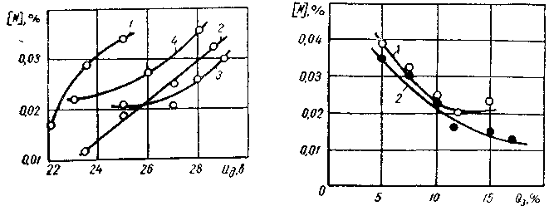
Рис. 69. Влияние конструкции проволоки
и напряжения дуги на содержание азота
в наплавленном металле Рис 70. Влияние количества защитных
(шлаковая система СаО— материалов на содержание азота
CaF₂—T1O2 Si0₂—КгО): _{В} наплавленном металле:
/-трубчатая проволока; 2-двухслой- /-трубчатая проволока; 2-проволока
ная самозащитная проволока; 3-двух- двухслойной конструкции,
слойная проволока; сварка в углекислом
газе; 4 — непрерывный покрытый электрод.
при сварке в С0₂ были получены лишь при удвоенном по сравнению с расчетным расходом газа), а также увеличить долю защитных материалов в сердечнике без опасения нарушить равномерность плавления сердечника и оболочки. На рис. 70 приведены кривые зависимости содержания азота в наплавленном металле от количества защитных материалов Qs в проволоках трубчатой и двухслойной конструкций идентичного состава. Для проволоки двухслойной конструкции увеличение количества защитных материалов до 17% вызывает снижение содержания азота в наплавленном металле. Технологические свойства проволоки сохраняются на высоком уровне. В проволоке трубчатой конструкции при введении такого количества защитных материалов в сердечник скорость плавления его недопустимо отстает от скорости плавления оболочки.
На основании результатов исследований можно рекомендовать следующие пути снижения содержания азота в металле, наплавленном самозащитной порошковой проволокой:
снижение температурного диапазона плавления шлакообразующих составляющих сердечника благодаря применению легкоплавких композиций и введению металлических порошков;
расширение температурного диапазона диссоциации карбонатов сердечника;
71
разделение сердечника оболочкой; увеличение доли металла, находящегося внутри сердечника, благодаря применению специальных конструкций проволоки, в частности двухслойной.
Легирование порошковой проволоки трубчатой конструкции большими количествами титана и алюминия позволяет связать азот в прочные нитриды и предупредить пористость швов; эти нитриды, как правило, оставаясь в металле шва, способствуют его упрочнению и снижению пластичности.

6. Поведение водорода
при сварке порошковой проволокой

Водород поступает в зону дуги из материалов сердечника или покрытия, флюса или защитного газа, из окружающего воздуха, а также с поверхности свариваемого металла. Насыщение металла водородом в процессе сварки может служить причиной пористости металла. При повышенном содержании водорода в стали часто возникают локальные пересыщения в микрообъемах металла, что служит причиной появления межкристаллитных трещин. Наличие водорода снижает показатели пластических свойств и сопротивление разрушению металла шва, а при испытаниях на длительную прочность приводит к возникновению трещин, снижая тем самым усталостные свойства стали. Присутствие водорода является одной из основных причин образования флокенов в сварных швах.
В условиях низких температур растворимость водорода в железе и стали мала и составляет для чистого железа при комнатной температуре 7-10~⁸% [73]. В то же время в стали и сварных швах всегда содержатся значительно большие количества водорода.
Растворенные в железе атомы водорода связаны со свободными электронами металла, часть водорода может быть в виде ионов. Лишь незначительное количество избыточного водорода находится в кристаллической решетке железа, большая часть его концентрируется в микропустотах металла в газообразном состоянии либо химически связана в соединения с примесями металла [24, 73, 159].
Растворимость водорода в жидком железе изучали многие исследователи [57, 73, 135, 159, 184]. Согласно расчетам и экспериментальным данным [57, 135] максимум растворимости достигается при температуре 2450° С. Понижение растворимости по мере приближения к точке кипения объясняется влиянием паров железа, уменьшающих парциальное давление водорода. Растворимость водорода в жидком железе при парциальном давлении водорода рн₂, равном 1 атм, в интервале температур 1800—2270°К описывается уравнением [56]
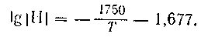 (39)

72
Данные о растворимости водорода в жидком железе в интервале температур плавления и кипения железа, полученные В. И. Лакомским [58], иллюстрируются рис. 71.
Растворимость водорода в жидком железе во всем диапазоне температур подчиняется закону Сивертса. Водород отличается исключительно высокой диффузионной способностью. Температурная зависимость коэффициента диффузии водорода в жидком железе определена экспериментально для интервала температур 1547— 1726 °С [164]:

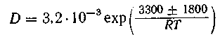 ; (40)
где D — коэффициент диффузии.
О влиянии примесей на растворимость водорода в жидких сплавах железа можно судить по значениям параметров взаимодействия. Для примесей, присутствующих в углеродистых конструкционных сталях, при 1600° С [73] они равны: +0,060 для углерода; +0,025 для кремния; —0,001 для марганца, +0,010 для алюминия; — 0,070 для титана; +0,010 для серы; +0,011 для фосфора; +2,5 для кислорода. Из перечисленных элементов лишь титан увеличивает растворимость водорода в железе.
Шлак на поверхности металла препятствует проникновению водорода в металл. Лимитировать проникновение водорода могут процессы на границах раздела газовая фаза — шлак и шлак — металл, а также массоперенос через слой шлака. С ростом температуры и понижением вязкости шлака массоперенос водорода из газовой фазы в металл возрастает.
Водород и пары воды растворимы в сварочных шлаках, причем основной формой существования водорода в шлаке являются ионы гидроксила. Полагают, что растворение водорода проходит через его окисление или обменные реакции образования гидроксильных групп. С повышением основности шлаков растворимость водорода , в них растет.
При электродуговой сварке в зоне плавления разогретый до высоких температур газ контактирует с относительно холодным расплавленным электродным металлом и металлом сварочной ванны. В дуговой плазме молекулярный водород диссоциирует на атомы. При температуре 5000—6000° К степень диссоциации водорода близка к единице [141]. Часть водорода в дуге находится в виде ионов [55, 93].
По данным исследований и расчетов [58, 91], с металлом взаимодействует газ, молизовавшийся в пограничном слое. Молекулы водорода, однако, не успевают полностью ассоциироваться, скорость растворения возбужденных молекул высока. С еще большей скоростью может происходить растворение ионов водорода на катоде. Этот процесс возможен лишь при значительных величинах сварочного тока. Ряд экспериментов показывает, что доля водорода, поглощенного металлом катода, «электрически» незначительна [91] для принятых на практике режимов дуговой сварки. При электродуго-

73
вой сварке содержание водорода в металле часто превышает стандартную растворимость его в железе.
Характер распределения водорода между металлом сварочной ванны и швом определяется преимущественно скоростью кристаллизации. При скоростях кристаллизации, присущих большей части дуговых способов сварки, в том числе и сварке порошковой проволокой, диффузионные процессы не получают значительного раз-
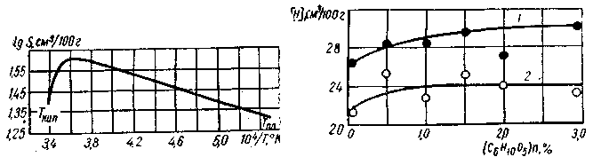

Рис. 71. Стандартная растворимость Рис. 72. Влияние крахмала в порош- водорода в жидком железе. ковой проволоке на содержание водо-
рода в наплавленном металле:
1— [Н]_{сум}; 2— [Н]_{днф}.
вития, В металле шва фиксируется количество водорода, близкое к его среднему содержанию в сварочной ванне [91].
Получение высокой скорости охлаждения и кристаллизации металла является основным принципом современных методик определения общего содержания водорода в металле сварочной ванны и капель. Общее содержание водорода в металле [Н]_{сум} получают, суммируя содержание диффузионно-подвижного водорода [Н]_{ДИ}ф и остаточного [Н]ост .
Наиболее точные, хорошо воспроизводимые результаты определения содержания диффузионного водорода [Н]_{диф} в сварочной ванне получаются при использовании метода наплавки валика на составной охлаждаемый образец [100]. Наплавленный на специальном приспособлении образец непосредственно после сварки помещают в эвдиометры под слой глицерина. Выделившийся водород [Н]_{диф} относят к единице массы металла сварочной ванны. Содержание остаточного водорода [Н]_{ост} определяют методом вакуум-плавки.
С использованием такой методики были проведены исследования влияния различных факторов на содержание водорода в металле шва при сварке порошковой проволокой различных типов. Результаты этих исследований изложены ниже.
Сварка проволокой рутил-органического типа. Шлаковую основу проволоки этого типа составляют рутил и алюмосиликаты, часто содержащие кристаллизационную влагу; газовая защита зоны плавления обеспечивается преимущественно продуктами разложения органических материалов. Легко разлагающиеся в дуге материалы органического происхождения (крахмал, целлюлоза) позволяют значительно снизить долю воздуха в атмосфере дуги. С увеличением
74
количества, например, крахмала в сердечнике проволоки снижается содержание азота и кислорода в наплавленном металле. Однако крахмал является источником водорода. Поэтому атмосфера дуги, с которой контактирует расплавленный металл, содержит большие количества водорода и паров воды.
Исследование газонасыщенности металла, наплавленного проволокой с различным содержанием крахмала, показывает (рис. 72), что содержание водорода в металле наплавки изменяется незначительно, причем тенденция к росту содержания водорода заметна лишь при переходе от проволоки без крахмала к проволоке с содержанием его 0,5%.

Таблица 12

Содержание, % |  | Содержание водорода, см'/100 г
Si | С | 1Н1диф | 1Н1ост | 1Н1сум
0,1  0,19  0,1 | 0,08  0,09  0,18 | 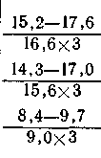 | 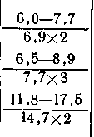 | 23,5  23,3  23,7

Изменение степени раскиеленности металла путем введения кремния или углерода существенно не сказывается на суммарном содержании водорода в металле наплавки. В табл. 12 приведены данные о содержании водорода в металле наплавок, выполненных проволокой рутил-органического типа с различным содержанием ферросилиция и графита в сердечнике. Содержание [Н]_{сум} в металле наплавок отличается незначительно. Это говорит о том, что решающую роль в процессе насыщения металла газом в этом случае играет концентрационный фактор, остающийся неизменным. В то же время с ростом содержания кремния и углерода в металле заметно возрастает доля остаточного водорода в общем его содержании. Такое перераспределение связано с влиянием этих элементов на скорость десорбции газов из металла. Оба элемента тормозят выделение водорода.
При сварке порошковой проволокой рутил-органического типа не обнаруживается заметного влияния напряжения дуги на содержание водорода в наплавленном металле [123]. На рис. 73 представлена зависимость содержания водорода в металле наплавки от напряжения дуги. Сварка производилась порошковой проволокой ПП-АН1 диаметром 2,8 мм.
Влияние силы тока проявляется в большей степени (рис. 74).

75

При увеличении силы тока от 200 до 350 а наблюдается снижение содержания водорода в металле наплавки. Параметры плавления и переноса электродного металла с ростом сварочного тока изменяются существенно: сокращается время взаимодействия металла с газами на стадии капли т_{вз}, уменьшается величина параметра взаимодействия ω. Это может оказывать влияние на содержание водорода в наплавленном металле. При сварке на токах
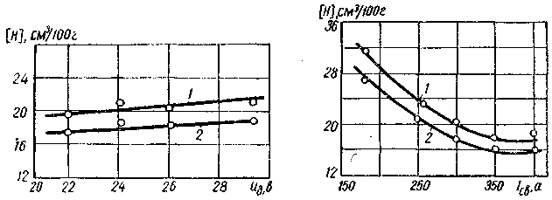
Рис. 73. Влияние напряжения дуги на Рис. 74. Влияние силы тока на
содержание водорода в наплавленном содержание водорода в наплав-
металле: ленном металле:
1-[Н]_{сум}; 2-[Н]_{диф}. 1-[Н]_{сум}; 2-[Н]_{диф}.

более 250 а температура капель электродного металла уже находится в диапазоне, соответствующем максимальной растворимости водорода в железе (см. параграф 4). Повышение температуры металла и степени диссоциации водорода в дуге при увеличении тока должны способствовать большему насыщению металла водородом. Следует заметить, что с увеличением силы тока увеличиваются также размеры и время существования сварочной ванны, вследствие чего большее количество водорода успевает выделиться при кристаллизации ванны.
Результаты исследований показывают, что содержание водорода в металле, наплавленном проволокой рутил-органического типа, высокое и определяется преимущественно потенциальным содержанием водорода в самой проволоке и условиями его выделения из жидкого металла. Металлургические пути снижения содержания водорода в металле шва при сварке проволокой этого типа ограничены.
Уменьшить содержание водорода можно либо уменьшением количества водородсодержащих компонентов в проволоке (что не всегда допустимо), либо за счет водородного кипения сварочной ванны при высоких температурах.
Содержание водорода в металле шва можно регулировать изменением параметров, оказывающих наибольшее влияние на скорость кристаллизации ванны — сварочного тока и скорости сварки.
Сварка проволокой карбонатно-флюоритного типа. Источником водорода в проволоке этого типа является влага, адсорбированная

76
на поверхности частиц сердечника, а также остатки волочильной смазки на поверхности проволоки.
С повышением влажности сердечника порошковой проволоки наблюдается заметный рост содержания водорода в наплавленном металле.
Зависимость содержания диффузионного водорода в металле от влажности шихты порошковой проволоки карбонатно-флюоритного типа [106] иллюстрируется рис. 75. Шихта не содержала металлических порошков. Увлажнялась она в процессе хранения в гидростате с относительной влажностью воздуха 91%. В период хранения и перед изготовлением проволоки шихту перемешивали. Влажность определяли вакуумной экстракцией при 400° С. Контрольную шихту изготавливали из компонентов, прокаленных при этой же температуре.
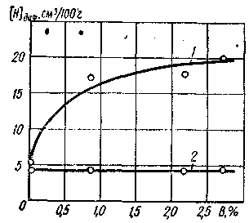
Рис. 75. Влияние влажности шихты В порошковой проволоки на содержание водорода в наплавленном металле:
1 — после изготовления; 2 — после прокалки при 250⁰ С в течение 2 ч.

При увлажнении шихты значительных изменений технологических свойств проволоки не наблюдалось лишь до влажности 2,5%. При сварке про-волокой с большей влажностью сердечника в металле шва появлялась пористость. Устранить пористость при сварке такой проволокой можно прокалкой ее при температуре 240—250°С. Удалением влаги и следов волочильной смазки можно снизить содержание диффузионного водорода в наплавленном металле до исходного уровня (рис. 75).
Результаты исследований, проведенных применительно к сварке под флюсом и покрытыми электродами 149, 88, 91, 137, 142], показали, что благоприятное влияние находящегося во флюсе или покрытии фтористого кальция, способствующего снижению содержания водорода в металле шва, связано прежде всего с удалением водорода в виде нерастворимого в стали фтористого водорода HF. Подобное влияние могут оказывать и другие фтористые соединения.
В зоне дуги образование HF происходит при наличии паров флюорита или газообразного тетрафторида кремния.
Взаимодействие SiF₄ и CaF₂ с водородом или парами воды может происходить по реакциям
(41)
(42)
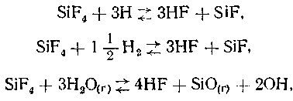 (43)
77
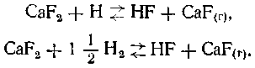 (45)

Образование HF возможно также при взаимодействии тетра-фторида титана с водородом или парами воды в зоне дуги.
Трудности проведения экспериментов с фтором и его соединениями не позволили до настоящего времени получить экспериментальное подтверждение хода этих реакций. Вопрос о механизме связывания водорода в дуге остается в значительной мере дискуссионным.
Выделение газообразного SiF₄ в процессе сварки наблюдается при взаимодействии флюорита с кремнеземом или при диссоциации кремнефторидов натрия или калия.
В реальных условиях сварки порошковой проволокой реакции взаимодействия флюорита с кремнеземом и двуокисью титана даже в присутствии атмосферной влаги протекают с заметной скоростью при температуре выше 1000° С, т. е. практически в расплавленном шлаке. При большом содержании влаги и относительно низкой температуре существенное развитие получает реакция взаимодействия флюорита с парами воды с последующим связыванием образовавшейся окиси кальция в силикат [71]. С повышением температуры интенсифицируется реакция образования тетрафторида кремния.
При сварке порошковой проволокой с сердечником из фтористого кальция (без кремнезема) водород связывается не полностью.
Использование кремнефторида для снижения содержания водорода в металле оказывается более действенным средством. Крем-нефториды применяются в композициях сердечников проволоки карбонатно-флюоритного типа для сварки открытой дугой и в .проволоке для сварки в углекислом газе. В табл. 13 приведены дан-

 | Содержание водорода, |  | см³/100 г
Содержание в проволоке  Na₂SiF„ % | [Н ]диф | [Н]осл | 1Н1сум
0  0,5  1,0  1,5 | 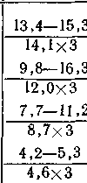 | $$\frac{3\text{.}4−4\text{.}8}{4\text{.}2х3}$$  $$\frac{3,2−4,5}{3,8х3}$$  $$\frac{3,6−5,1}{4,2х3}$$  $$\frac{4,0−6,2}{5,1х3}$$ | 18,3  15,8  12,9  9,7

78
ные, отражающие влияние кремнефтористого натрия на содержание водорода в металле, наплавленном проволокой карбонатно-флюоритного типа. Исходная влажность сердечника проволоки во всех случаях была примерно одинаковой (в пределах 0,44—0,51%). Анализ полученных результатов показывает, что введение в сердечник проволоки кремнефтористого натрия позволяет значительно снизить содержание водорода в наплавленном металле.
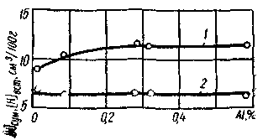
Рис. 76. Влияние алюминия на содержание водорода в наплавленном металле: 1 — [Н]_{сум}; 2 —[Н]_{ост}.

Влияние легирования металла шва на содержание в нем водорода приме-нительно к порошковой проволоке изучено относительно мало. Имеющиеся сведения [91,93] говорят о том, что увеличение количества раскислителей и легирующих в сердечнике проволоки сказывается на содержании водорода преимущественно в области небольших концентраций. Здесь наблюдается значительное изменение содержания в металле кислорода.
На рис. 76 приведена зависимость содержания водорода от содержания алюминия в наплавленном металле. Сварка выполнялась проволокой карбонатно-флюоритного типа. Подобные зависимости получены при изучении влияния марганца, кремния и титана. Содержание водорода в наплавленном металле несколько возрастает в начальный период и затем изменяется незначительно. При этом содержание водорода увеличивается преимущественно за счет изменения доли диффузионного водорода [Н]_{диф}.
Изменение силы тока и напряжения дуги в пределах рабочего диапазона режимов сварки проволокой карбонатно-флюоритного типа незначительно сказывается на содержании водорода в наплавленном металле. Невысокие исходные концентрации водорода в проволоке, эффективные меры борьбы с наличием его в зоне дуги обеспечивают низкое содержание водорода в сварочной ванне. В этих условиях изменение температуры и кинетических параметров плавления и переноса металла не оказывает заметного влияния на величину фиксируемого в металле содержания водорода.
Увеличение вылета электродной проволоки способствует снижению содержания водорода в металле благодаря предварительному подогреву проволоки на вылете и удалению части влаги сердечника. Органические материалы, имеющиеся в сердечнике или на поверхности проволоки, также частично разлагаются до оплавления проволоки. Увеличение вылета часто используют как технологический прием при сварке проволокой с влажным сердечником или проволокой, имеющей большой слой смазки на поверхности. Предварительный подогрев такой проволоки на вылете позволяет снизить, склонность к пористости за счет снижения содержания водорода
79

в металле. Этим приемом, однако, нельзя пользоваться при сварке проволокой рутил-органического типа, где выгорание органических материалов из сердечника проволоки на повышенном вылете нарушает газовую защиту зоны дуги.
Сварка в углекислом газе. Отсутствие газообразующих материалов в проволоке для сварки в углекислом газе создает предпосылки для получения весьма низких исходных концентраций влаги в сердечнике благодаря применению высокотемпературной прокалки. Ферросплавы и железный порошок обычно не прокаливаются и являются одними из главных поставщиков водорода в дугу. Определенное количество влаги может вносить также защитный углекислый газ. Возможность термообработки материалов и самой проволоки позволяет при сварке в углекислом газе получать низкое содержание водорода в металле шва.
Таблица 14
 | Тип сердечника | Содержание водорода, см3/ 100 г
Марка проволоки | Тип сердечника | 1Н1диф | [Н1ост | 1Н1сум
ПП-АН4  ПП-АН9  ПП-АН8  ПП-АН10 | Рутил-флюоригный  »  Рутиловый  » | 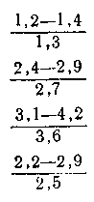 | 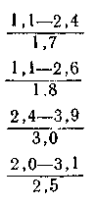 | 3,0  4,5  6,6  5,0
Примечание. В числителе приведены крайние, а в знаменателе—средние значения содержания водорода.

Помимо технологических для снижения содержания водорода в металле используются и металлургические приемы, в частности введение фтористых соединений. В табл. 14 приведено типичное содержание водорода в металле, наплавленном порошковой проволокой в углекислом газе. Из приведенных данных видно, что и при рутиловом типе сердечника содержание водорода в металле наплавки невелико. В сердечнике .проволоки ПП-АН10 отсутствует железный порошок.
Содержание водорода в металле, наплавленном в углекислом газе порошковой проволокой, примерно такое же, как и в металле, наплавленном электродами с фтористо-кальциевым покрытием.
На основании проведенных исследований можно рекомендовать следующие пути снижения содержания водорода в наплавленном металле:
а) при сварке самозащитной проволокой с сердечником рутил-органического типа — уменьшение содержания органических мате-

80
риалов в сердечнике; введение в сердечник проволоки минералов, содержащих кристаллизационную влагу с целью дегазации ванны путем водородного кипения; повышение содержания кислорода в наплавленном металле; ограничение силы тока; ограничение содержания в металле шва элементов, снижающих скорость десорбции водорода из ванны (кремний, углерод);
б) при сварке самозащитной проволокой с сердечником карбонатно-флюоритного типа и порошковой проволокой в углекислом газе — прокалка материалов сердечника и готовой проволоки; введение в сердечник веществ, обеспечивающих при нагреве выделение летучих фторидов; увеличение длины вылета; обезвоживание и сушка углекислого газа; очистка кромок свариваемых изделий от ржавчины, окалины и загрязнений, содержащих органические материалы и влагу; ограничение силы тока и напряжения дуги.

81

ГЛАВА III

ПОРИСТОСТЬ ШВОВ
ПРИ СВАРКЕ ПОРОШКОВОЙ ПРОВОЛОКОЙ

7. Условия зарождения и развития пор в сварных швах

Пористость — один из наиболее распространенных дефектов сварных швов при дуговой сварке. Образование пор является следствием выделения газов из металла при кристаллизации сварочной ванны. Выделение газов происходит при снижении растворимости или протекании в жидком металле химических реакций. Для описания механизма зарождения и развития пор при сварке сталей целесообразно использовать кинетический метод.
В общем случае процесс образования пор можно разделить на две стадии — зарождение и развитие газового пузырька. Для зарождения пузырька необходимы, по крайней мере, три условия: 1) перенасыщение жидкого металла газом; 2) наличие центра; 3) определенная выдержка элементарного объема жидкого металла (инкубационный период) при соблюдении первых двух условий, так как скорость образования газового зародыша критического размера конечна [1331. Развитие пузырька происходит во времени и определяется скоростью атомарной и конвективной диффузии, концентрацией газа в металле (степенью перенасыщения), а также скоростью его десорбции. Сформулированные условия зарождения и развития пузырька вытекают из общих принципов теории фазовых процессов [133].
Перенасыщение жидкого металла газами. Перегретый металл капель и ванны, взаимодействуя с активизированными дугой водородом и азотом, при определенных парциальных давлениях этих газов в атмосфере дуги адсорбирует их в количествах, значительно превышающих стандартную растворимость водорода и азота в металле.
Выше (см. параграфы 5 и 6) отмечалось, что растворимость водорода и азота в жидком железе достигает максимума при температуре 2300—2400° С и снижается с уменьшением температуры металла. В результате этого при охлаждении жидкого металла может быть достигнуто значительное перенасыщение сварочной ванны газами во всем ее объеме.
Растворимость водорода и азота в жидком железе значительно выше, чем в твердом. Поэтому их можно рассматривать как примеси в стали с коэффициентом распределения, меньшим единицы 11453. При контакте жидкого и твердого железа, содержащего

82
водород или азот, будет происходить перераспределение этих газов между фазами путем диффузии.
Результаты численного исследования перераспределения водорода и азота в сварочной ванне для случая движения фронта кристаллизации с многократным чередованием процесса кристаллизации и остановок его позволили прийти к следующим выводам [91]:
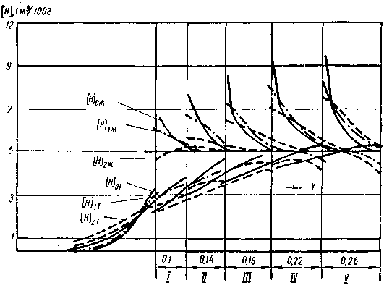

Рис. 77. Распределение водорода в жидкой [Н]„_{ж} и твердой [Н|„_{т} фазах (n=0; 1; 2) в процессе кристаллизации сварочной ванны с учетом остановок (мгновенная скорость кристаллизации v = 0,2 см/сек; длительность остановок 0,2 сек); Dг = Dж10-³ см^{г}1сек; (1—V— кристаллизационные слои);. _____ перед остановкой; __ __ __ через 0,02 сек после остановки; ___ . ____ . ____ через 0,1 сек после остановки.

1) изменение скорости роста кристаллов оказывает значительное влияние на перераспределение водорода между сварочной ванной и закристаллизовавшимся металлом;
2) чем больше скорость кристаллизации, тем быстрее происходит насыщение жидкости водородом перед фронтом кристаллизующегося металла;
3) концентрация водорода в жидкости перед фронтом закристаллизовавшегося металла растет по мере увеличения количества остановок (рис. 77).
Таким образом, в определенном неперемешивающемся слое жидкого металла на границе с твердым металлом у фронта кристаллизации возможно локальное перенасыщение (экспериментально такое перенасыщение пока установить не удавалось).
Зарождение пузырьков газа. Работа L образования газового пузырька объемом V с поверхностью F определяется разностью значений конечной и начальной потенциальной энергии давления

83

соответственно газа и жидкости, а также работой, затраченной против действия сил поверхностного натяжения жидкости и адгезии стенки, т. е. известным соотношением [155]
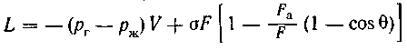 (46)
где р_{г} — давление газа внутри пузырька; р_{ж} —давление в жидкости; о — межфазное натяжение; 9 — краевой угол; F₃— поверхность действия сил адгезии (рис. 78). Согласно формуле (46) вероятность возникновения пузырьков газа на поверхности твердой фазы наибольшая в тех местах, где отношение FJF максимальное; при любом значении 9 это отношение будет наибольшим в узких впадинах (зазор между свариваемыми деталями, границы зерен неоплавившихся кристаллов основного металла, впадины между растущими кристаллами при зубчатом фронте кристаллизации). В процессе образования газового пузырька необходимая энергия, равная работе L, создается при выделении атомарного газа из жидкости и твердой фазы в газовую полость с образованием молекулярного газа по реакции
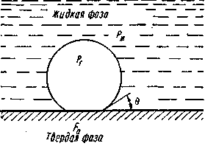
Рис. 78. Схема зарождения газового пузырька.

(47)
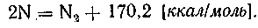 (48)
Величину L в первом приближении можно считать пропорциональной перенасыщению жидкой и твердой фаз газом в зоне образования пузырьков, т. е.
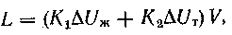 (49)
где К₁ и К₂— коэффициенты пропорциональности; ΔU_{ж} и ΔU_{т} — перенасыщение жидкого и твердого металла газом.
Подставив выражение (49) в формулу (46) и обозначив через 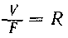 — характерный размер газового пузырька, получим, что минимальное значение R при прочих равных условиях определяется выражением

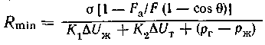 (50)
Из выражения (50) следует, что чем выше перенасыщение, тем мельче зарождающиеся пузырьки газа (соответственно большее их количество на единицу объема жидкости либо поверхности твердой фазы). Зарождение газового пузырька внутри жидкости
84
(F_{a} = 0) возможно при значительно больших его первоначальных размерах и требует большей работы (см. формулу (46)). Величина зародыша зависит также от диффузионного потока газа из твердой фазы [91]. Очевидно, если газ будет диффундировать из твердого тела в жидкую фазу, вероятность зарождения пор значительно увеличится.
Оценка направления диффузионного потока водорода дана в работе [91] на основе решения уравнения диффузии для случая движения фронта кристаллов [69]. Установлено, что при непрерывном движении границы раздела фаз, связанном с кристаллизацией жидкой фазы, диффузионный поток газа в твердой фазе вблизи границы раздела всегда направлен в твердую фазу, т. е. этот поток не оказывает благоприятного влияния на зарождение пузырьков, он скорее даже препятствует ему.
При неподвижной границе раздела фаз во время остановки направление потока практически определяется отношением концентрации газа в твердой фазе вблизи границы раздела U*т к средней концентрации газа в жидкой фазе U_{ox}.
Если
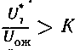
(где К — коэффициент рчспределения), то диффузионный поток в твердой фазе у границы раздела направлен в сторону жидкой фазы. При
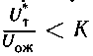направление потока противоположно.
Практически почти всегда имеет место отношение 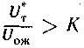 [91].
Таким образом, поверхность растущих кристаллов в момент остановки кристаллизации является одним из наиболее благоприятных участков для возможного зарождения пузырьков водорода и азота при соответствующей величине U_{ож}.
Рост пузырька. Если допустить, что в начальный период роста газового пузырька перенасыщение окружающей среды остается постоянным и не учитывать изменения давления в растущем пузырьке, то приток газа к сферической оболочке (для простоты принято Fа = 0) из окружающей жидкости за время dτ рассчитывается по формуле [155]
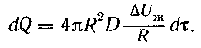 (51)
Увеличение объема пузырька за элементарный период времени роста dτ
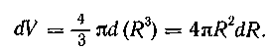 (52)
Соответствующее количество газа, появляющееся в пузырьке,
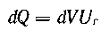 (53)
где U_{r} — количество газа в пузырьке в единице объема последнего.
85
Сравнивая (51) и (53), получаем выражение для скорости роста пузырька
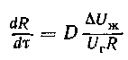 (64)
из которого следует, что скорость изменяется пропорционально коэффициенту диффузии и уменьшается с увеличением радиуса пузырька.
Используя выражение (54), можно оценить время, за которое пузырек достигает размеров, характеризуемых величиной R
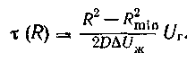 (55)
Учитывая, что давление в порах не намного превышает 1 атм (измерения приведены А. П. Пальцевичем), значение U_{r} можно приближенно принять равным 1—2 см³/см³.
Приняв ΔU_{ж} = (10 ÷30) см³/100 г; D_{Hж} = 3,5 х10-³ см²1сек; D_{Nж} = 4,5 х 10⁻⁶ см^{г}/сек\ y_{Fe} = 7,0 г/см³ и R² > > R²_{min}, оценим время τ роста пузырька радиусом R (табл. 15).
Таблица 15
 |  |  | τ, сек при R, см
Газ | 0,01 | 0,02 | 0,05 | 0,10 | 0,15 | 0,2
H₂  N₂ | 0,04—0,007 3,1—0,54 | 0,16—0,27 12,5—2,1 | 1,0—0,17 78—13,2 | 4,72—0,68  - | 9,2—1,53  - | 16,4—2,72  -

Результаты расчетов свидетельствуют о том, что для образования газового пузырька, размеры которого соответствуют регистрируемым размерам макропор в металле сварного шва (более 1 мм), необходимо достаточно большое время, если подвод газа определяется только атомарной диффузией, что характерно для неперемешивающегося слоя у границы раздела фаз. Это позволяет сделать вывод, что во время движения фронта кристаллизации возникновение пузырька водорода маловероятно, поскольку скорость роста кристаллов обусловливается скоростью отвода тепла, которая по крайней мере на два порядка выше скорости диффузии водорода в жидком металле. Еще менее вероятно в этом случае образование пузырьков азота.
Более благоприятны условия для образования пор вблизи фронта кристаллизации во время остановки. Локальное пересыщение жидкого металла газом в узком неперемешивающемся слое и направление диффузионного потока газа в жидкую фазу способствуют образованию пор. Однако условия для роста здесь достаточно ограниченные, поскольку продолжительность остановки мала.

86
Период остановки роста кристаллов определяется временем отвода скрытой теплоты кристаллизации и теплоты перегрева, т. е. зависит от режима сварки и физических свойств металла шва. Для стали длительность остановки обычно не превышает 0,1—0,2 сек, что недостаточно для развития макропоры радиусом 0,5 мм и более вследствие атомарной диффузии азота в железе.
Следует учесть, что величина ΔU_{ж}, обусловленная локальным перенасыщением, в процессе роста пузырька газа резко уменьшается, так как толщина слоя с высоким перенасыщением у фронта
кристаллизации обычно весьма мала (имеет порядок •, где v - мгновенная скорость кристаллизации; для водорода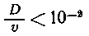см, а для азота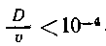см, если v > 0,3 ÷ 0,4 см/сек). Поэтому локальное перенасыщение жидкого металла газом у фронта кристаллизации обусловливает вероятность зарождения пузырьков с малой величиной Rmin, но не может способствовать их достаточному росту при незначительной средней концентрации газа в объеме жидкой ванны. Для развития зародыша в пузырек определенных размеров (R > 0,5 мм) — пору — необходим интенсивный подвод газа из жидкого металла главным образом путем конвективного массопереноса из объёма сварочной ванны, перенасыщенной газами вследствие уменьшения их растворимости при охлаждении металла.
Термодинамические расчеты. Для приближенной термодинамической оценки вероятности образования пузырьков используется неравенство
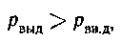 (56)
где р_{выд}—сумма парциальных давлений газов, могущих выделиться при кристаллизации; р вн.д .—внешнее давление.
Внешнее давление складывается из атмосферного давления, ме-таллостатического, шлакостатического и давления поверхностной пленки металла. Учитывая небольшие величины металлостатического и шлакостатического давления для условий сварочной ванны (менее 0,1 атм), а также большую возможность образования зародышей на границе раздела фаз (границы кристаллов металла, шлаковые включения и др.), обычно полагают, что вероятность возникновения пористости существует, если давление выделения р_{выд.} больше 1 атм [88,91]. При термодинамических расчетах определяют скрытое давление газов в металле сварочной ванны, представляющее собой сумму парциальных давлений газов, выделяющихся из ванны в результате протекания всех возможных реакций в условиях равновесия.
Скрытые парциальные давления газов, выделяющихся при кристаллизации, можно приближенно определить из уравнений:
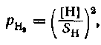 (57)
87
где [Н] — содержание водорода в металле, %; S_{H} — растворимость водорода в железе при температуре плавления, Sн = 0,0027%;
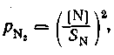 (58)
где [N] — содержание азота в металле, %; Sn — растворимость азота в железе при температуре плавления, Sn = 0,040%.
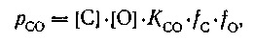 (59)
где [С] и [О] — концентрации углерода и кислорода в железе, %; Ксо — равновесная константа реакций окисления углерода при Т= 1810°К, К_{со} = 437; /_{с}, /₀ — коэффициенты активности углерода и кислорода.
При расчетах количество растворенного кислорода обычно принимают равным [93]

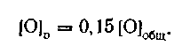 (60)
Приближенные термодинамические расчеты по приведенной схеме позволяют в определенной мере оценить вероятность возникновения пор в металле и выявить роль отдельных газов в возникновении пористости по результатам химического и газового анализов металла шва. Поскольку условия кристаллизации сварочной ванны далеки от равновесных, то приведенный выше расчет дает лишь качественную картину. Для получения более точных сведений необходим учет кинетических факторов.
Из газов, способствующих возникновению пористости металла, наиболее диффузионно подвижным является водород, поэтому его роль в возникновении пористости при наличии условий, по-видимому, является ведущей. В то же время реакция окисления углерода может вызывать пористость лишь при весьма высоких концентрациях кислорода в металле, поскольку углерод и кислород диффундируют со значительно меньшими скоростями, чем водород.
Важную роль в возникновении и развитии газовых пузырьков играют поверхностно-активные элементы. Блокируя межфазную поверхность жидкий металл — газ, они замедляют десорбцию газа и способствуют перенасыщению металла ванны газами, особенно в холодной ее части, в момент времени, непосредственно предшествующий затвердеванию металла. В таком направлении действуют, в частности, углерод и кремний.
Скорость роста пузырьков, как указывалось выше, определяется степенью перенасыщения металла сварочной ванны газами и кинетикой их десорбции в зародыши. При наличии поверхностно-активных элементов скорость десорбции газов невелика, развитие пузырька происходит в объеме вязкого металла, в котором скорость всплывания пузырька понижена. В этих условиях часто образуются наружные поры — свищи.

88

Образование же мельчайших пор у линии сплавления наиболее вероятно в случаях локального перенасыщения жидкого металла у фронта кристаллизации в момент остановки и в местах с наибольшей длительностью остановок.

8. Пористость швов при сварке проволокой
различных типов

Сварка проволокой рутил-органического типа. Повышение содержания кремния в стали, введение в проволоку активных раскислителей, увеличение силы тока, вылета электрода - факторы, способствующие появлению пористости при сварке проволокой с рутил-органическим сердечником. Увлажнение материалов сердечника, ржавчина и окалина на поверхности металла не вызывают пористости.
В проволоке рутил-органического типа насыщение металла азотом в основном ограничивают органические материалы. Увеличение доли крахмала в сердечнике позволяет снизить содержание в металле азота и кислорода, поступающих из атмосферы. Однако введение больших количеств органики в сердечник приводит к неравномерному плавлению и ухудшению сварочно-технологических свойств и, кроме того, оно малоэффективно с точки зрения дальнейшего снижения содержания азота.
Зависимость химического состава металла шва и содержания газов в металле наплавки от количества крахмала в проволоке ПП-АН1 иллюстрируется данными, приведенными в табл. 16 (/_{св}= = 240—250 а, обратная полярность, v_{CB}= 16 м/ч). Как следует из таблицы и расчетов, произведение [С] • [0]_{р} во всех исследованных случаях ниже равновесного, равного 0,0023 при 1550° С. Из этого можно сделать вывод о том, что окисление углерода в ванне не получает существенного развития и не может служить скрытой причиной пористости швов. Данные, полученные в результате

Таблица 16

 | Содержа-  ние крахмала в  проволоке, % | Содержание в металле наплавки |  |  | Содержание в металле шва
 | Содержа-  ние крахмала в  проволоке, % | 1H1сум, см³/100 г | [N], % | [0]_{об}щ, % | С | Мп | Si | [С]-[0]р
1 | 0 | 26,1 | 0,035 | 0,138 | 0,06 | 0,45 | 0,07 | 0,00125
2 | 0,5 | 28,5 | 0,019 | 0,115 | 0,05 | 0,52 | 0,09 | 0,00086
3 | 1,0 | 28,6 | 0,020 | 0,076 | 0,08 | 0,63 | 0,07 | 0,0009
4 | 1,5 | 29,9 | 0,024 | 0,077 | 0,06 | 0,67 | 0,08 | 0,0007
б | 2,0 | 27,1 | 0,018 | 0,058 | 0,05 | 0,63 | 0,08 | 0,00044
6 | 3,0 | 30,3 | 0,016 | 0,069 | 0,06 | 0,75 | 0,08 | 0,0009
Примечание. В расчетах принято lO1_{p}= 0,15 [0]_{общ}.
89
расчета скрытого парциального давления газов по экспериментальным данным (табл. 16) приведены в табл. 17. Они показывают, что ведущая роль в возникновении пористости принадлежит водороду. Высокие значения суммарного скрытого давления газов при отсутствии пор в швах свидетельствуют о том, что условия кристаллизации металла в этом случае далеки от равновесных.
Таблица 17
Номер  опыта | Давление газов, ат ч
Номер  опыта | Рсо | PN₂ | ^{р}н₂ | Рсум | Наличие пор
1 | 0,53 | 0,78 | 0,93 | 2,24 | Есть
2 | 0,36 | 0,23 | 1,06 | 1,65 | Нет
3 | 0,38 | 0,25 | 1,06 | 1,69 | »
4 | 0,30 | 0,36 | 1,22 | 1,88 | »
5 | 0,19 | 0,20 | 1,01 | 1,40 | »
6 | 0,38 | 0,16 | 1,26 | 1,80 | Единичные поры

При отсутствии крахмала в проволоке кроме водорода образованию пор могут способствовать окись углерода и азот. Для объяснения причин пористости швов при повышенных содержаниях сильных раскислителей воспользуемся экспериментальными данными о влиянии графита и ферросилиция на газонасыщенность и плотность швов, выполненных проволокой рутил-органического типа. Приведенные в табл. 18 данные свидетельствуют о том, что вероятность образования окиси углерода во всех случаях очень мала. Увеличенное количество углерода и кремния в ванне подавляет образование СО, но не устраняет пористости. Как было указано выше, блокирование этими элементами межфазной поверхности снижает скорость десорбции газов. Зарождение пузырьков начинается в момент, непосредственно предшествующий затвердеванию. Пузырьки газа не успевают всплыть, и в металле образуются поры. Характерно, что дополнительная защита углекислым газом не устраняет пористости в данном случае. Это свидетельствует о том, что поры вызываются преимущественно водородом, содержание которого в металле остается достаточно высоким.
Таблица 18
Si, % | С,. % | 1Н1сум, см³/100 г | [N], % | [О]_{общ}, % | [C]·[O]_{p} (расчет) | Наличие пор
0,1  0,19  0,1 | 0,08 0,09 0,18 | 23,5  23,3  23,7 | 0,034  0,030  0,022 | 0,17  0,12  0,051 | 0,0020 0,0018 0,0014 | Нет  Есть  »

90
Пористость металла при сварке с повышенной силой тока характерна для проволоки рутил-органического типа. Воспользуемся, как и в предыдущем случае, экспериментальными данными, полученными при сварке проволокой марки ПП-АН1 диаметром 2,8 мм (табл. 19). Изучение результатов газового анализа и расчеты показывают, что при больших токах вероятность образования окиси углерода не возрастает.
Таблица 19
Режим сварки |  |  | С, % | [О]общ. % | [C][0]_{p}  (расчет) | [H]сум, см³/100 г | [N]. % | Наличие пор
I св. | Uд.в
140  240  300 |  | 24  25  26 | 0,09 0,08 0,08 | 0,089  0,17  0,078 | 0,0012 0,0020 0,0011 | 27,8  23,5  23,0 | 0,034 0,023 0,025 | Нет  »  Есть

С увеличением сварочного тока заметным становится отставание плавления сердечника от плавления оболочки (см. параграф 3). Попадающие в ванну нерасплавившиеся частицы сердечника могут служить центрами зарождения пузырьков газа.
Увеличиваются также размеры и время кристаллизации ванны, что облегчает условия ее дегазации. Тем не менее скрытое давление водорода в металле остается высоким и его следует считать ответственным за пористость швов при сварке на повышенных токах.
Сварка проволокой карбонатно-флюоритного типа. Пористость швов при сварке проволокой этого типа наблюдается при удлинении дуги, увлажнении материалов сердечника проволоки, а также при сварке ржавого металла.
Возникновение пор при сварке на повышенном напряжении дуги связано с повышенной абсорбцией азота и недостаточно хорошей защитой металла капель и ванны. Об этом свидетельствуют данные о газонасыщенности металла при сварке открытой дугой и в различных защитных средах, не содержащих азота, в зависимости от состава атмосферы дуги (табл. 20). Расчет по экспериментальным данным показывает, что произведение [С] [0]_{р} для всех рассмотренных случаев значительно ниже равновесного, т. е. окисление углерода в ванне маловероятно. В табл. 21 приведены результаты расчета скрытого парциального давления газов, выполненного по данным табл. 20.
При сварке в атмосфере углекислого газа и в смеси аргона с кислородом суммарное скрытое давление газа ниже атмосферного и поры не образуются. Высокая концентрация водорода при сварке в смеси аргона с водородом приводит к значительному повышению его скрытого парциального давления, поэтому ответственным за возникновение пористости в этом случае следует считать водород.
Повышение скрытого парциального давления водорода, а следовательно, и склонность к пористости в рассмотренных случаях

91
Таблица 20

Состав |  | Содержание в наплавленном металле
мосферы, % | Uд в | [Н1сум,  см³/100 г | [0]_{об}щ. % | [N], % | С, % | [С]-[0]_{р}  (расчет)
Воздух | 26 | 13,1 | 0,038 | 0,021 | 0,11 | 0,0006
 | 28 | 12,3 | 0,045 | 0,033 | 0,11 | 0,0007
Аг+0₂ | 28 | 13,1 | 0,034 | 0,014 | 0,09 | 0,0005
(79:21) | 30 | 13,8 | 0,052 | 0,007 | 0,09 | 0,0007
Аг+Н₂
(93:10) | 28 | 24,2 | 0,041 | 0,017 | 0,09 | 0,0006
СО₂ | 28 | 11,8 | 0,053 | 0,012 | 0,08 | 0,0006
 | 30 | 12,8 | 0,058 | 0,018 | 0,10 | 0,0009

Таблица 21

Состав атмо- |  | Uд, в |  |  |  |  |  | Давление газов, атм |  |  |  |  |  |  | Наличие
сферы |  |  |  |  |  | Рсо |  |  | РN₂ |  | pH₂ |  | p_{cум} |  |  | пор
Воздух | 26 |  |  | 0,25 |  |  | 0,28 |  |  | 0,24 |  | 0,77 |  | Нет
 | 28 |  |  | 0,30 |  |  | 0,68 |  |  | 0,21 |  | 1,19 |  | Есть
Аг+0₂ | 28 |  |  | 0,21 |  |  | 0,12 |  |  | 0,23 |  | 0,56 |  | Нет
(79:21) | 30 |  |  | 0,30 |  |  | 0,03 |  |  | 0,26 |  | 0,59 |  | »
Аг+Н₂
(90:10) | 28 |  |  | 0,25 |  |  | 0,18 |  |  | 0,80 |  | 1,23 |  | Есть
СО₂ | 30 |  |  | 0,38 |  |  | 0,20 |  |  | 0,21 |  | 0,79 |  | Нет

могут быть вызваны увлажнением сердечника проволоки. При увеличении влажности сердечника свыше 2% уже появляется опасность возникновения пор. Содержание водорода в металле при этом близко к стандартной растворимости его в жидком железе при температуре плавления (см. рис. 71).
Возрастание напряжения при сварке открытой дугой приводит к увеличению скрытого парциального давления азота, который и следует считать ответственным за пористость. Поэтому для предупреждения пористости надежная защита металла от воздуха для проволоки карбонатно-флюоритного типа играет исключительно важную роль. Шлаки, образующиеся при расплавлении такой проволоки, имеют высокую основность, плохо смачивают и покрывают металл.
При наличии нитридобразующих элементов в проволоке даже высокое содержание азота может не вызывать пористости, если концентрация этих элементов достаточна для связывания его в стойкие нитриды в жидком металле сварочной ванны. (Образование нитридов и связанные с этим проблемы свариваемости при высоком содержании азота рассмотрены в главе II.) Следует отметить, что

92

в проволоке карбонатно-флюоритного и флюоритного типов трубчатой конструкции применение нитридобразователей является практически обязательным для получения беспористых швов, так как защита от азота в этом случае является нерешенной проблемой.
Применение проволоки сложной, особенно двухслойной конструкции всегда желательно с точки зрения снижения пористости швов, вызываемой азотом.
Ржавчина, окалина и влага на основном металле могут вызвать пористость металла швов при сварке под флюсом, в защитных газах или покрытыми электродами. Основную роль водорода в образовании пор в этом случае отмечают многие исследователи [62, 134, 137]. Определены количественные зависимости влияния ржавчины на склонность швов к пористости при сварке под флюсом. Стойкость швов против пор, вызванных ржавчиной или окалиной при сварке под флюсом, определялась по методике, предложенной К. В. Любавским [61, 63]. Эта методика предусматривает засыпку дозированных количеств ржавчины в канавку на металле, по которой выполняется сварка.
При сварке порошковой проволокой открытой дугой без дополнительной защиты и в углекислом газе указанная методика непригодна, так как дугой и потоком газов ржавчина выдувается из канавки. Для более равномерного распределения вносимой примеси и устранения возможности ее сдувания предложено [106] использование специальной порошковой проволоки, сердечником которой является ржавчина или окалина. Доведение количества примеси на единицу длины до заданного достигается изменением диаметра проволоки путем волочения. Сравнение предложенного способа с известным ранее при сварке под флюсом показало, что при использовании порошковой проволоки ржавчина используется более эффективно, чем при насыпании ее в канавку.
Методикой оценки стойкости против пор при сварке порошковой проволокой по ржавчине или окалине предусматривается использование составного образца для инициирования пористости. Образец собирается в жестком фиксирующем приспособлении без зазора между кромками. В канавку укладывается проволока с дозированным количеством ржавчины или окалины и производится

Таблица 22
Количество  окалины,  мг/100мм шва | Содержание,% |  |  | Наличие пор
Количество  окалины,  мг/100мм шва | С | Мп | SI | Наличие пор
340 | 0,12 | 0,91 | 0,31 | Нет
1880 | о,п | 0,79 | 0,27 | »
2600 | 0,13 | 0,56 | 0,28 | »
3540 | 0,10 | 0,55 | 0,05 | Единичные
4480 | 0,12 | 0,48 | 0,02 | Много

93
сварка. Для выявления пор образец разрушается вдоль шва. Принято называть поры единичными при количестве их четыре и менее на 100 мм излома.
Данные оценки стойкости против возникновения пор и изменения химического состава металла шва при сварке по окалине проволокой карбонатно-флюоритного типа (ПП-АНЗ) приведены в табл. 22. Вследствие попадания окалины в зону шва повышается угар кремния и марганца, содержание кислорода при этом возрастает.
При введении ржавчины в металле шва одновременно увеличивается содержание кислорода и водорода. Данные сравнительных испытаний проволоки ПП-АНЗ открытой дугой и СВ-08 при сварке под флюсом
Т а б л и ц а 23
АН-348 (флюс прокален при 450 С) приведены в табл. 23.
 | Наличие пор при сварке
Количество
ржавчины, |  | порошковой
мг/100 мм шва | под флюсом | проволокой
276 | Нет | Нет
345 | Единичные | »
690 | » | »
1035 | Много | »
1540 | » | Единичные
2230 | » | »
3080 | » | Много

Сравнительные испытания показывают, что в рассмотренном случае стойкость против пор, вызванных ржавчиной, при сварке порошковой проволокой выше, чем при сварке под флюсом.
Сварка в углекислом газе. Причиной пористости при сварке порошковой проволокой в углекислом газе является увлажнение материалов сердечника проволоки, применение неосушенного газа, ржавчина на поверхности металла, а также недостаточный расход газа или сдувание струи защитного газа.
По сравнению со сваркой проволокой сплошного сечения в углекислом газе защита от азота более совершенна, так как имеется возможность дополнительно защитить расплавленный металл шлаком. Это подтверждают данные газового анализа металла, наплавленного электродами УОНИ-13, сплошной проволокой Св-08 Г2С и порошковой проволокой в сравнимых условиях (табл. 24).
Потенциальное содержание водорода в порошковой проволоке выше. Поэтому при сварке проволокой с рутиловым сердечником без применения специальных металлургических мер борьбы с водородом не удается всегда получать плотные швы. Главным средством борьбы с водородом является введение фтористых соединений. В проволоке рутил-флюоритного типа флюорита обычно бывает достаточно для обеспечения низких содержаний водорода в металле и высокой стойкости против пор. В сердечник проволоки рутилового типа часто необходимо вводить легкоразлагающиеся фториды. Для всех типов проволоки, применяющейся при сварке в углекислом газе, прокалка при температуре 240—250° С способствует удалению влаги из сердечника и органических материалов с поверхности проволоки.

94
Таблица 24
 | Диаметр, мм | Тип покрытия, сердечника |  | Содержание газов
Марка электродов, проволоки | Диаметр, мм | Тип покрытия, сердечника | [N], % |  | [О]общ. % | [Н]сум, см'/100 г
УОНИ-13/55  Св-08Г2С ПП-АН4  ПП-АН9  ПП-АН8  ПП-АН10 | 4,0  2,0  2,5  2,5  3,0  2,0 | Фтористо-каль-  циевое покрытие  Рутил-флюорит-ный сердечник  То же  Рутиловый сер-  дечник  То же | 0,01-0,018  0,008-0,020  0,008-0,015  0,008-0,013  0,008-0,015 |  | 0,025—0,03  0,06—0,09 0,025—0,040  0,03—0,045 0,06—0,085  0,04—0,07 | 4,2-6,7  3,0- 4,1  3,0-6,3  3,7-6,0  6,5-8,4  4,4-6,6
Как видно из данных, приведенных в табл. 24, при сварке в углекислом газе порошковой проволокой обеспечивается низкое содержание газов в металле, благодаря чему возможно получение плотных швов и высокого качества металла.

9. Пути предупреждения
пористости швов и сохранения
свойств порошковой проволоки

Приведенный выше анализ роли отдельных факторов в процессе образования пор в сварных швах позволяет наметить некоторые пути металлургического и технологического характера, направленные на снижение вероятности возникновения пор при сварке. Кроме того, могут быть приняты меры, относящиеся к технике и общей технологии сварки, для избежания пористости при сварке конкретной проволокой и в определенных условиях. Описание их содержится в соответствующих разделах книги.
Поскольку основными газами, ответственными за возникновение пористости при сварке порошковой проволокой, являются азот и водород, рассмотрим пути борьбы с пористостью, вызываемой каждым из этих газов.
Пористость вызванная азотом. Выше указывалось, что эффективность защиты металла от воздуха принято оценивать по содержанию азота в металле шва или по диапазону напряжений сварки, в пределах которого отсутствует пористость. Последним показателем в значительной степени определяются технологические возможности проволоки и ее пригодность к широкому производственному применению, так как проволока с малым диапазоном рабочих напряжений требует высокой стабилизации рабочего напряжения дуги, что трудно обеспечить, особенно в условиях полуавтоматической сварки.
Увеличение количества защитных материалов в сердечнике проволоки является одним из путей снижения содержания азота в ме-

95
талле шва и расширения диапазона рабочих напряжений сварки. При сварке проволокой карбонатно-флюоритного и флюоритного типов такого же технологического результата можно достичь, легируя проволоку нитридобразующими элементами, например титаном и алюминием. Связывая азот еще в жидком металле в стой-

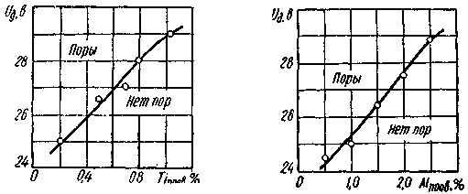
Рис. 79. Влияние титана Рис. 80. Влияние алюми-
на величину предельного ния на величину предель-
напряжения дуги. ного напряжения дуги.

кие нитриды, титан и алюминий снижают его скрытое парциальное давление в металле сварочной ванны, предупреждая таким образом зарождение газовых пузырей.
Зависимости величины предельного напряжения дуги, при котором еще не возникает пористость, от содержания титана и алюминия в проволоке иллюстрируются рис. 79 и 80.
Применение описанного способа предупреждения пористости, вызываемой азотом, ограничено, так как наличие больших количеств титана, алюминия и азота в металле шва вызывает охрупчивание его (см. параграф 5).
Снизить содержание азота в металле шва можно путем рационального выбора состава газошлакообразующей части сердечника проволоки. Как было показано выше, состав газошлакообразующей части во многом определяет кинетику выделения защитного газа и образования шлакового расплава, способных защитить металл от контакта с атмосферой.
Одним из путей снижения содержания азота в металле шва является изменение конструкции порошковой проволоки. Результаты сравнительных испытаний проволоки различных конструкций показывают (рис. 81), что применение проволоки двухслойной конструкции взамен трубчатой позволяет расширить диапазон рабочих напряжений до уровня, достигаемого при использовании электродов с наружным покрытием. Состав сравниваемых материалов и условия испытаний описаны ранее (см. параграф 5).
При сварке порошковой проволокой с дополнительной защитой углекислым газом содержание азота в металле шва низкое (табл. 24). Защитная роль шлака, образующегося при плавлении сердечника, невелика. Пористость швов, вызванная азотом, как правило, воз-

96
никает при нарушениях защитной атмосферы (недостаточный расход углекислого газа, чрезмерное повышение напряжения дуги, большое расстояние от сопла до сварочной ванны, сдувание струи газа и т. п.).
Пористость, вызванная водородом. Обеспечение минимального содержания водорода при сварке проволокой карбонатно-флюорит-
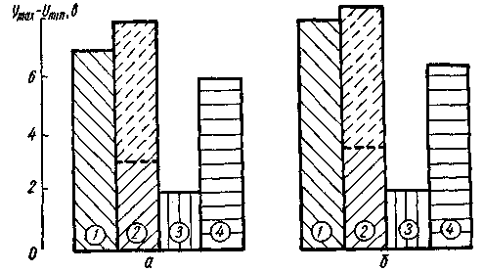
Рис. 81. Диапазон рабочих напряжений сварки
электродами и проволокой одинакового состава:
а — шлаковая система CaO—CaF_{s}—ТіОг—Si0₂—R2O; б — шлаковая система MgO—CaF₂—S1O2—R2O; 1 — электрод; 2 — порошковая проволока с углекислым газом при расчетном и удвоенном (штриховая линия) расходе газа; 3 — самозащитная порошковая проволока трубчатой конструкции; 4 — самозащитная порошковая проволока двухслойной конструкции.
ного типа открытой дугой и при сварке в углекислом газе является одной из решающих мер предупреждения пористости.
Поскольку основным источником, поставляющим водород в дугу, является влага, находящаяся в сердечнике проволоки, следует стремиться к обеспечению минимальной влажности материалов сердечника проволоки. Снизить влажность готовой порошковой проволоки можно низкотемпературной прокалкой ее при температуре 230—250° С. К этому часто прибегают при использовании длительно хранящейся проволоки. Положительные результаты, однако, достигаются лишь в том случае, если при хранении проволоки не произошло необратимой коррозии металла оболочки и металлических порошков сердечника.
Наличие в сердечнике проволоки легкоразлагающихся кремне-фторидов является эффективным средством снижения содержания водорода, поэтому проволока с кремнефторидами, как правило, менее чувствительна к увлажнению сердечника. Этот путь борьбы с пористостью, вызываемой водородом, применим в композициях проволоки всех типов, за исключением рутил-органического.
При сварке проволокой рутил-органического типа снизить вероятность образования пористости можно, создав условия для повышенного поглощения водорода на стадии капли и интенсивного его выделения из ванны при температурах, превышающих температуру
7—95 97

начала кристаллизации. Такие условия создаются при увеличении парциального давления водорода в атмосфере дуги. Для промышленных марок порошковой проволоки эта задача решена путем введения в сердечник минералов, имеющих в своей структуре кристаллизационную воду. Благодаря этому же не возникает пористость
при сварке по ржавому металлу.
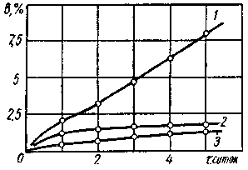
Рис. 82. Влияние гидрофобизации на кинетику увлажнения шихты при хранении во влажной атмосфере:
/ — шихта не обработана; 2 — обработка 0.08% ГКЖ-94; 3- обработка 0,15% ГКЖ-94.

Введение дозированного количества влаги предотвращает также восстановление кремнезема сердечника и переход кремния в металл. Повышение концентрации водорода и снижение содержания кремния в ванне интенсифицируют процесс выделения газов и обеспечивают удаление значительных количеств водорода и азота из сварочной ванны до начала ее кристаллизации.
Увлажнение сердечника и коррозия порошковой проволоки. Порошки, входящие в состав сердечника проволоки, имеют развитую поверхность, на которой может адсорбироваться значительное количество влаги. Увлажнение сердечника при хранении сопровождается ржавлением оболочки и железного порошка, что ухудшает сварочно-технологические свойства проволоки и, в ряде случаев, делает ее непригодной для дальнейшего использования.
Для уменьшения гигроскопичности и сохранения качества при хранении дисперсных материалов с повышенной сорбционной способностью применяют гидрофобизацию с помощью кремний-органических соединений. Гидрофобизатором для шихт порошковых проволок может служить полиэтилгидросилоксановая жидкость ГКЖ-94 (C₅H₅Si(HO)_{n}) [83]. Гидрофобизацию шихты производят в мельнице в течение 30—60 мин. Повышение гидрофобности шихты наблюдается уже при содержании ГКЖ-94 0,08—0,15%. При этом улучшается сыпучесть шихты.
После выдержки обработанной и контрольной шихты в гидростате над насыщенным раствором азотнокислого свинца обнаружено, что влажность В обработанной шихты в течение нескольких суток хранения не изменяется (рис. 82). Технологические испытания порошковой проволоки, заполненной контрольной и обработанной шихтой, показали, что свойства одной и другой проволоки непосредственно после изготовления отличаются незначительно, но у проволоки с обработанной шихтой свойства несколько хуже. Однако после двух суток хранения в атмосфере с влажностью 91 % при сварке проволокой с контрольной шихтой в металле швов появилась пористость. Проволока с обработанной шихтой сохранила свои свойства даже после недели хранения в аналогичных условиях.
98
Эти данные свидетельствуют о том, что гидрофобизация шихты порошковой проволоки дает возможность улучшить технологический процесс изготовления проволоки, благодаря сохранению длительное время высокой сыпучести шихты, и снизить гигроскопичность проволоки при хранении. Недостатком этого способа является некоторое ухудшение технологических свойств проволоки.
Для длительно хранящейся проволоки требуется герметичная упаковка. Контакт проволоки с атмосферой приводит к увлажнению сердечника и коррозии металлических составляющих. Для защиты металлических составляющих проволоки при длительном хранении предложено использовать парофазные ингибиторы коррозии [5, 129].
Особенностью парофазных ингибиторов коррозии является потеря способности замедлять коррозию при разгерметизации рабочего пространства. Механизм действия парофазных ингибиторов заключается в образовании на поверхности металла адсорбционной пленки, защищающей его от воздействия воды и кислорода воздуха. Рабочим пространством действия ингибитора в порошковой проволоке является ее оболочка.
Хорошим защитным действием обладают такие ингибиторы, как нитрит дициклогексиламина (НДА), карбонат и хромат циклогексиламина (соответственно КЦА и ХЦА). Указанные ингибиторы способны насытить большой объем, разлагаются они несколько лет, поэтому в порошковую проволоку их вводят в очень малых количествах (примерно 0,1%). Хранение проволоки с ингибиторами без упаковки на складе и в камере искусственного климата (атмосфере «морского тумана)» показало (табл. 25), что такой путь предупреждения коррозии проволоки является эффективным и надежным. Так, после пяти суток хранения в камере искусственного климата проволока с ингибитором в сердечнике не имела следов коррозии и сохранила свои свойства, в то время как контрольная проволока после суток хранения полностью потеряла свои свойства.
Таблица 25
 | Наличие ржавчины в проволоке ПП-АНЗ после, хранения
Ингибитор | в камере искусственного климата, сутки |  |  |  | в крытом складе, месяцы
 | 1 | 2 | 3 | 7 |  |  | 0,5 | 1 | 6
-  КЦА  НДА | Следы Нет  » | Есть Нет  » | Много Нет  » | -  Нет Следы | Следы Нет  » | Следы Нет  » | Много Следы  »

Примечание. «Следы» означает отдельные очаги коррозии на поверхности оболочки и частицах железного порошка; «есть»—поверхность оболочки покрыта тонким слоем ржавчины, налет ржавчины на частицах железного порошка; «много»—ржавчина на поверхности оболочки и частицах порошка, проволока непригодна для сварки.

99

ГЛАВА IV

СВАРОЧНЫЕ ПОРОШКОВЫЕ ПРОВОЛОКИ
И ИХ ПРОИЗВОДСТВО

10. Самозащитная порошковая проволока

К самозащитной порошковой проволоке предъявляется ряд требований, от выполнения которых зависит возможность ее широкого производственного применения. К числу этих требований относится обеспечение высокой производительности процесса, широкого диапазона рабочих режимов сварки, хорошего формирования швов и отделимости шлаковой корки, малых потерь металла на разбрызгивание, высоких механических свойств металла шва, благоприятных гигиенических характеристик и др. Помимо этого, проволока должна быть технологичной в изготовлении.
Общим для всех видов порошковой проволоки требованием является обеспечение равномерности плавления сердечника и оболочки. Для проволоки трубчатой конструкции выполнение этого требования можно обеспечить увеличением доли металлических порошков в сердечнике, выбором легкоплавких композиций шлако-образующей части, уменьшением толщины оболочки.
Ограничение количества газообразующих материалов, которые можно ввести в сердечник, и их неблагоприятное расположение по отношению к металлу оболочки не позволяют при сварке проволокой трубчатой конструкции достичь хорошей защиты расплавленного металла от воздуха. Использование проволоки двухслойной конструкции позволяет эффективно защитить расплавленный металл от воздуха и обеспечить высокие механические свойства металла шва.
Металлургические процессы при сварке открытой дугой порошковой проволокой определяются композицией сердечника. Как показали исследования процессов, происходящих при нагреве и плавлении сердечника, большие объемы и равномерное выделение газов из сердечника и раннее образование шлакового расплава улучшают условия защиты зоны дуги от воздуха. Композиция сердечника проволоки должна обеспечивать сочетание защитных свойств с благоприятными сварочно-технологическими свойствами, хорошей рафинирующей способностью шлаков, достаточной раскисленностью и легированием металла, высокой стойкостью против трещин и пор. Разработанные составы сердечников порошковой проволоки промышленных марок являются оптимальными, в той или иной мере удовлетворяющими перечисленные выше требования.

100
Для сварки открытой дугой нашла применение самозащитная порошковая проволока с сердечником преимущественно двух типов — рутил-органического и карбонатно-флюоритного.
Проволока рутил-органического типа. По составу сердечник проволоки рутил-органического типа подобен электродам с покрытием рутилового типа. Шлакообразующую основу сердечника составляют рутиловый концентрат и алюмосиликаты — полевой шпат, слюда, гранит. Газообразующим материалом служат целлюлоза, крахмал и другие органические материалы. В качестве раскисли-теля используется преимущественно ферромарганец. Как было показано выше, использование сильных раскислителей, таких как кремний, титан или алюминий, значительно снижающих скорость десорбции водорода из сварочной ванны, в проволоке этого типа приводит к пористости металла шва. Поэтому легирование возможно лишь элементами, обладающими малым сродством к кислороду. Марганец часто используется для раскисления и легирования одновременно. Проволока рутил-органического типа применяется преимущественно для сварки малоуглеродистых конструкционных сталей.
Стабильность горения дуги поддерживается благодаря наличию в сердечнике силикатов калия или натрия (силикатная глыба) или, например, двухромовокислого калия. Значительную долю сердечника составляет железный порошок. При увеличении доли железа, вносимого в металл сварочной ванны, возрастают производительность и коэффициент наплавки. Увеличение толщины металла оболочки приводит к перегреву металла капель, возрастают потери металла на разбрызгивание, что снижает производительность наплавки. Коэффициенты расплавления и наплавки возрастают с увеличением сварочного тока и остаются практически одинаковыми при изменении напряжения дуги в пределах применяемого диапазона.
Состав металла, наплавленного проволокой рутил-органического типа, близок к составу полуспокойной стали. Изменение сварочного тока мало сказывается на содержании марганца, кремния и углерода в металле шва. С увеличением напряжения дуги снижается содержание марганца и, в меньшей степени, углерода и кремния (табл. 26).

Таблица 26

 | Содержание в металле наплавки, %
Uд, в | С | Мп | Si | S | р
21  23  25  27 | 0,08 0,08 0,06 0,05 | 0,88 0,69 0,65 0,59 | 0,09 0,08 0,07 0,07 | 0,020 0,022 0,022 0,022 | 0,022 0,022 0,022 0,022
Примечание. Проволока ПП-AHl /_{CB} = 280÷300 a.
101

Образующиеся при сварке проволокой рутил-органического типа шлаки содержат большое количество окислов титана и кремния. Такие шлаки можно отнести в первом приближении к системам ТiO₂ — Si0₂ — А1₂0₃; ТiO₂ — Si0₂ — MgO с преобладающим содержанием Тi0₂. На рис. 83 приведена диаграмма плавкости тройной системы Ті0₂ — Si0₂ — А1₂0₃ с заштрихованной на ней об-
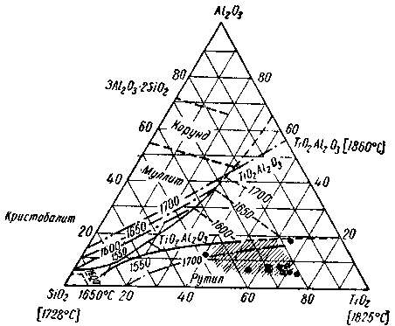

Рис. 83. Диаграмма плавкости шлаковой системы
ТiO₂— Si0₂—A1₂0₃.
ластью технологичных шлаков. Шлаки с высоким содержанием А1₂0₃ и Si0₂ не обеспечивают хороших сварочно-технологических свойств проволоки. Если при расплавлении проволоки образуются шлаки, близкие по составу к эвтектическим, наблюдается хорошее формирование металла шва и легкая отделимость шлаковой корки с его поверхности.
Высокое содержание водорода в проволоке и недостаточно эффективная защита расплавленного металла от воздуха приводят к тому, что металл шва, выполненный проволокой рутил-органического типа, содержит относительно большое количество газов. Он в значительной мере загрязнен включениями, преимущественно оксидного характера. Эти факторы отрицательно сказываются на механических свойствах металла шва и сварного соединения. Тем не менее при сварке проволокой этого типа обеспечивается получение механических свойств металла на уровне, достигаемом при использовании электродов с руднокислым или рутиловым покрытием.
Высокое содержание диффузионного водорода в металле шва приводит к тому, что при испытаниях на растяжение и изгиб непосредственно после сварки (в течение 1—4 суток после сварки) часто в изломе образцов наблюдаются флокены. С увеличением времени вылеживания образцов этот дефект исчезает. Поэтому перед

102
испытаниями, сопровождающимися медленной пластической деформацией металла (растяжение, загиб), образцы рекомендуется подвергать термообработке по режимам, обусловленным ГОСТ 9466—60 для рутиловых электродов (выдержка 6 ч при 200 ⁰С или кипячение в воде в течение 24 ч).
Гигиенические характеристики проволоки рутил-органического типа оцениваются по общему количеству сварочного аэрозоля и

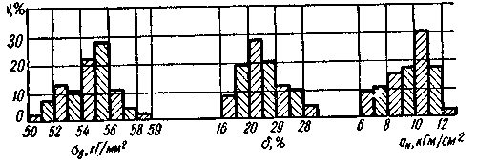
Рис. 84. Частотные диаграммы испытаний механических свойств металла швов, выполненных проволокой ПП-АН1 промышленных партий (v — частота случаев).

по содержанию в нем марганцовистых соединений. Эти показатели у порошковых проволок ниже, чем у электродов с покрытием аналогичного типа.
Сварка проволокой рутил-органического типа выполняется на постоянном токе обратной полярности, хотя имеется принципиальная возможность сварки на переменном токе. Проволока этого типа характеризуется хорошими сварочно-технологическими свойствами, относительно небольшим проваром основного металла, малой склонностью к пористости при наличии окалины, ржавчины и увлажнении поверхности свариваемого металла, что делает предпочтительным ее применение при выполнении сварочных работ на открытых площадках и монтаже. Основной недостаток проволоки — ограниченная производительность, связанная с ухудшением качества швов и образованием пористости при сварке токами высоких плотностей. Отмеченные благоприятные особенности позволяют рекомендовать проволоку рутилового типа взамен электродов типа Э42Р, Э46Р, Э42Т, Э46Т диаметром 4—5 мм.
К проволоке рутил-органического типа относится проволока марок ПП-АЩ [102], ПП-1ДСК,ПВС-1С [1251, ПВС-1Л [1381.ПВС-3.
Проволока ПП-АН1 (диаметром 2,8 мм) предназначена для сварки швов в нижнем или наклонном положении. Рекомендуемые режимы сварки: сила тока 200—350 а, напряжение дуги — 24—28 в, скорость подачи проволоки до 180 міч. В пределах рекомендуемых режимов сварки обеспечивается хорошее формирование шва, легкая отделимость шлаковой корки и небольшое разбрызгивание металла.
Типичный химический состав наплавленного металла: 0,06— 0,10% С; 0,6—0,8% Мп; 0,07—0,15% Si; S и Р— не выше 0,035% каждого из них. Содержание кислорода не превышает 0,1%, азо-
103
та —0,04%, а остаточного водорода — 3—4 см³/100 г. Общее содержание водорода в металле шва непосредственно после сварки составляет 20—32 см³/100 г.
Многократные испытания механических свойств металла шва и сварного соединения, выполненных проволокой ПП-АН1, показывают, что она отвечает требованиям, предъявленным к электродам типа Э50 (рис. 84).
Ударная вязкость сохраняется на достаточно высоком уровне при низких температурах испытания и после старения (рис. 85).
При сварке проволокой ПП-АН1 получаются швы, стойкие против обр азования кристаллизационных трещин.
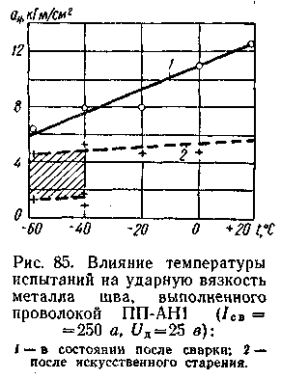
В табл. 27 приведена гигиеническая оценка проволоки ПП-АН1. Очевидно, что по количеству пыли и окислов марганца, выделяющихся при сварке, эта проволока менее токсична, чем электроды ОММ-5 и ЦМ-7.
Широкие производственные испытания показали, что проволоку ПП-АН1 можно эффективно использовать взамен электродов ру-тилового и руднокислого типов диаметрами 4 и 5 мм. При токах 200 и 350 а коэффициент наплавки соответственно составляет 10,0 и 13,5 г/ач. Производительность наплавки достигает 5 кг/ч. Сварка проволокой ПП-АН1 применяется в металлургии, строительстве, на транспорте, в сельскохозяйственном машиностроении и т. д. Конструкция проволоки ПП-1ДСК 125]отличается загибом одного края ленты (см. рис. 4, г); изготавливается диаметрами 1,8— 2,2 мм и 2,5—3,0 мм. Предназначена для сварки в нижнем положении и на вертикальной плоскости (в последнем случае используется проволока диаметром 1,8—2,2 мм). Поскольку композиция сердеч-

Т а б л и ц а 27
Марка электрода  (проволоки) | Диаметр, мм | І св, а | Валовое количество на 1 кг расплавленных электродов (проволоки), мг
Марка электрода  (проволоки) |  |  | пыли | окислов марганца
ОММ-5 ЦМ-7  ПП-АН1 | 4  6  2,8 | 200 350 300 | 12000 48697 10400 | 1700  4297  700

104
ника этой проволоки близка к композиции сердечника ПП-АН1, химический состав наплавленного металла и содержание в нем газов находятся практически в тех же пределах. Механические свойства металла шва и сварного соединения также отличаются незначительно, по этому показателю проволока ПП-1ДСК соответствует электродам типа Э50Т.
Рекомендуемая сила тока 140—350 а; коэффициент наплавки изменяется от 9 до 13,5 г/ач в зависимости от силы тока.
Благодаря возможности вести сварку на вертикальной плоскости эта проволока широко применяется при монтаже строительных металлоконструкций.
Проволока ПВС-1С разработана для сварки стыков магистральных трубопроводов [125], а ПВС-1Л, близкая к первой по составу и характеристикам, — для применения при ремонте и постройке судов внутреннего плавания [138]. Диаметр проволоки 1,6—2,0 мм, конструкция трубчатая. Рекомендуемая сила тока для проволоки диаметром 1,6 мм составляет 140—180 а, а для проволоки 2,0 мм — 150—200 а.
По сравнению с другими видами проволоки рутил-органического типа проволоки ПВС-1С и ПВС-1Л дают при сварке шлаки с большей основностью благодаря наличию в сердечнике окиси магния. Типичный состав наплавленного металла: 0,07—0,11% С; 0,6-0,7% Мп; 0,03-0,08% Si; 0,017-0,025% S и 0,014—0,02% Р. Механические свойства металла шва и сварного соединения при сварке стали МСт.З находятся в таких пределах: а_{в} = 45 ÷52 кГ1мм^{г}, δ = 18 ÷24% ; при 20° С а_{н}= 8 ÷13 кГм/см² при — 40° С а_{и} = 5—10 кГм/см². Повышение производительности сварки достигается при использовании проволоки взамен однотипных электродов с диаметрами стержня 3 и 4 мм. Имеется определенный опыт применения проволоки ПВС-1С при сооружении газопроводов. Проволока ПВС-1Л успешно применяется в речном судостроении и при ремонте судов.
Проволока карбонатно-флюоритного типа. При сварке порошковыми проволоками карбонатно-флюоритного типа газообразующим материалом являются карбонаты. В большинстве случаев используются безводные карбонаты щелочноземельных металлов (мрамор, магнезит и др.). При диссоциации их образуется углекислый газ, создающий защитную атмосферу, и окисел, участвующий в образовании сварочного шлака.
В качестве флюсующего материала в порошковых проволоках этого типа используется фтористый кальций (флюорит). Известно благоприятное влияние флюорита на предупреждение пористости, вызываемой водородом. В сердечник порошковой проволоки флюорит вводится в виде плавикового шпата или флюоритового концентрата.
В составе шлакообразующей части сердечника проволоки карбонатно-флюоритного типа имеются также окислы кремния, титана, алюминия и др. Их вводят в сердечник в виде порошков соответ-

105

ствующих минералов. Большинство используемых на практике шлаковых систем можно отнести в грубом приближении к системам: СаО — CaF₂ — Ті0₂; СаО — CaF₂ — A1₂0₃; MgO — CaF₂ — Si0₂; CaO — CaF₂ — Si0₂ и т. п.
В двойных системах СаО — CaF₂ и MgO — CaF₂ получить легкоплавкий шлак можно в определенных пределах концентраций составляющих (рис. 86). В многокомпонентных смесях, как ука-

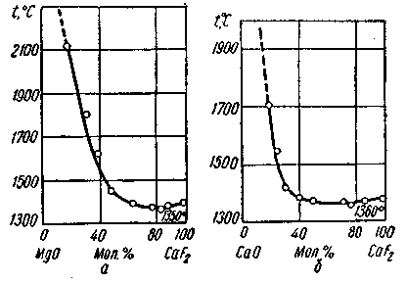
Рис. 86. Диаграммы плавкости двойных шлаковых систем:
a — MgO—CaF₂; б — СаО—CaFj.
зывалось ранее (см. параграф 2), жидкая фаза может возникнуть при любых соотношениях компонентов, однако ее развитие определяется приближением системы к эвтектическим расплавам.
Наличие основных окислов в шлаке благоприятно с точки зрения удаления серы и фосфора из металла. Десульфация при наличии окиси кальция может протекать по реакции

(61)

Несколько меньшим обессеривающим действием обладает окись магния. Фосфор в металле сварочной ванны находится в виде фосфидов железа Fe₃P или Fe₂P. Удалить фосфор из металла в шлак можно окислением его и последующим связыванием окисью кальция по схеме

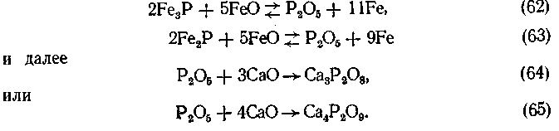Имеющиеся в шлаке фтористые соединения способны непосредственно взаимодействовать с парами воды, снижая содержание

106
последних. Поэтому увеличение количества фторидов способствует предупреждению пористости при увлажнении материалов сердечника. Однако деионизирующее действие фтора в дуге требует ограничения его содержания в проволоке.
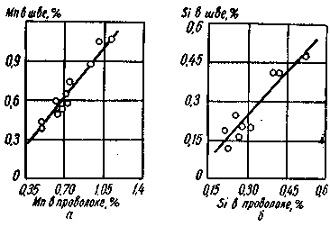
Рис. 87. Переход элементов в металл шва при сварке проволокой, легированной алюминием (2,0% А1 в проволоке): а—марганца; б —кремния.

Шлаки, образующиеся при сварке проволокой карбонатно-флю-оритного типа, плохо покрывают капли электродного металла, облегчая их контакт с воздухом. Недостаточная защита расплавленного металла при сварке трубчатой порошковой проволокой требует в ряде случаев дополнитель-
ного введения в сердечник про-волоки нитридобразующих элемен-тов (титана, алюминия). Способ раскисления металла при сварке проволокой карбонатно-флюоритного типа во многом определяется качеством защиты металла [110].
Легированная нитридобразующими элементами проволока обладает достаточным диапазоном рабочих напряжений сварки и хорошими сварочно-технологическими свойствами. Поскольку титан и алюминий являются также активными раскислителями, то введение их в проволоку для борьбы с пористостью, вызываемой азотом, уже предопределяет низкое содержание кислорода в металле. В этих условиях марганец и кремний, обладающие меньшим сродством к кислороду, могут играть роль легирующих примесей и использоваться для регулирования прочностных показателей металла шва. Коэффициенты перехода этих элементов близки к единице (рис. 87). На рис. 88 приведены зависимости, отражающие влияние марганца и кремния на показатели механических свойств металла швов, выполненных титансодержащей проволокой. Кремний оказывает большее упрочняющее действие, однако показатели пластичности при этом значительно падают.
Влияние концентраций алюминия и титана на механические свойства металла шва рассмотрено выше. При высоких напряжениях дуги в металле швов, легированных титаном или алюминием, фиксируются значительные количества азота в виде нитридов титана или алюминия. Как было показано в главе II, высокое содержание легирующих и азота в металле шва резко снижает пластические свойства металла. Поэтому содержание данных элементов в металле шва необходимо строго контролировать.
Легирование титаном и алюминием порошковой проволоки карбонатно-флюоритного типа можно выполнять двумя способами.

107
Первый из них состоит в добавлении небольших количеств титана и алюминия. В этом случае содержание легирующих в металле шва далеко от «критического», благодаря чему обеспечиваются его высокие механические свойства. Однако такое содержание нитрид-образующих в проволоке оказывается недостаточным для связывания азота, когда напряжение дуги превышает номинальное, вследствие чего шов поражается порами. Технологические возможности
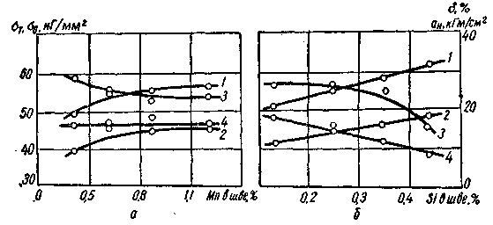
Рис. 88. Влияние марганца при содержании кремния 0,16— 0,21 % (а) и кремния при содержании марганца 0,78—0,92% (б) на показатели механических свойств металла шва, выполненного титансодержащей проволокой (0,14—0,17% Ті):
1-σ_{в}; 2-σ_{т}; 3-δ; 4-а_{н}.

применения такой проволоки для полуавтоматической сварки открытой дугой ограничены. Второй способ — введение в проволоку нитридобразующих в количествах, предотвращающих пористость в диапазоне наблюдающихся на практике колебаний напряжения. Эта проволока обладает хорошими технологическими свойствами и проста в применении. Содержание титана или алюминия в металле швов, наплавленном такой проволокой, в определенных условиях может достигать «критических» значений. В случае сварки при большем, чем рекомендовано, напряжении возрастает содержание азота в металле шва, что резко снижает его пластичность. Поэтому такая проволока рекомендуется лишь для сварки однослойных швов, у которых достаточно большая доля основного металла, а содержание нитридобразующего редко превосходит «критическое» значение.
Легирование титаном и алюминием используется в композициях таких марок проволоки, как ПП-АН2, ЭПС-15, ПП-АН6, ПП-2ДСК. В сердечник проволоки ПП-АН2 1109] и ЭПС-15 128] ферротитан вводится в количестве, достаточном для получения в металле шва не более 0,2% титана. ВпроволокеП П-А Н 6, предназначенной для выполнения однослойных швов, содержание титана несколько выше, благодаря чему обеспечивается больший диапазон рабочих напряжений (например, в случае приварки трубок к трубным решеткам теплообменных аппаратов).

108
В проволоке ПП-2ДСК 152] используется легирование алюминием в количествах, не превышающих «критической» концентрации.
Применение двухслойной конструкции проволоки и комплексной газовой защиты, как было показано выше, обеспечивает при сварке проволокой карбонатно-флюоритного типа широкий диапазон режимов без опасности возникновения пор, исключая необходимость в использовании титана или алюминия. Поэтому при сварке открытой дугой самозащитной проволокой двухслойной конструкции (ПП-АНЗ, ПП-АН7, ПП-АН11) во всем диапазоне рабочих напряжений дуги обеспечиваются высокие механические свойства металла шва и сварного соединения. В табл. 28 приведены данные, полученные в результате испытаний механических свойств металла швов, выполненных проволокой ПП-АН3 на различных токах при крайних значениях рекомендуемых напряжений дуги.

Таблица 28

Режим сварки |  | σ, кГ/мм² | σв, кГ/мм2 | σ,% | Ψ ,% | ан, кГм/см
U_{Д} .в | І'св, а
23—24 | 360--380 | 42,4—48,0 | 55,8-58,6 | 22,6--26,1 | 45,9-67,0 | 16,4—21,1
29—30 |  | 36,7—44,0 | 50,5-56,4 | 20,2-26,5 | 67,9-69,8 | 19,9—30,6
25—26 |  | 40,3—43,0 | 53,3-57,5 | 21,1-28,2 | 64,0-69,8 | 20,5—24,2
29—31 | 450-460 | 41,4—42,0 | 53,7-53,8 | 24,3-24,3 | 69,8-69,8 | 16,1—18,7

Металл шва, выполненного порошковой проволокой карбонатно-флюоритного типа, хорошо раскислен, содержание водорода в нем невелико. Механические свойства металла шва находятся на уровне, достигаемом обычно при сварке электродами фтористокальциевого типа.
Применение проволоки этого типа, как правило, требует очистки свариваемого металла от ржавчины и загрязнений. Недопустимо также увлажнение или ржавление сердечника.
Сварка порошковой проволокой карбонатно-флюоритного типа выполняется на постоянном токе обратной полярности. Основные показатели различных марок порошковой проволоки этого типа, выпускаемых в промышленном масштабе, приведены в табл. 29.
Порошковая проволока ПП-АН3 предназначена для полуавтоматической и автоматической сварки малоуглеродистых конструкционных и низколегированных сталей при нижнем или наклонном положении швов. Изготовляется двухслойной конструкции диаметрами 3,0 и 2,8 мм. При сварке во всем диапазоне рекомендуемых режцмов обеспечиваются свойства металла шва и сварного соединения на уровне, соответствующем свойствам электродов типа Э50А-Ф (рис. 89).

109
Типичное содержание примесей в металле, наплавленном проволокой ПП-АНЗ: 0,07—0,12% С; 0,7—1,3% Мп; 0,2—0,45% Si; содержание S, Р и N не более 0,03% каждого. На рис. 90 приведены диаграммы, характеризующие стабильность химического состава металла, наплавленного проволокой производственных партий. При сварке проволокой ПП-АНЗ обеспечивается низкое содержание газов в металле. Общее содержание водорода, определенного методом наплавки на составной образец, — 4,5—7,0 см³/100 г; типичное содержание кислорода в металле шва — 0,04 — 0,06%. Механические свойства металла шва и сварного соединения, выполненных проволокой ПП-АНЗ на различных сталях, приведены в табл. 30. Статическая и динамическая прочность швов, выполненных указанной проволокой, соответствует таковым при сварке электродами с покрытием карбонатно-флюоритного типа. Это подтверждается многочисленными испытаниями. Так, на рис. 91 приведено сравнение усталостной прочности сварных соединений, выполненных из стали 09Г2 проволокой ПП-АНЗ и электродами У-55. Испытывались круглые и плоские образцы при симметричном цикле нагружения. В табл. 31 приведены результаты испытаний сварных соединений на одиночный удар. Испытания проводились на тавровых образцах с накладками.
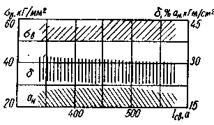
Рис. 89. Механические свойства металла шва и сварного соединения, выполненного проволокой ПП-АНЗ на различных токах.

Проволока ПП-АНЗ отличается высокой стойкостью против образования кристаллизационных трещин и пор. Недостатком ее является повышенная гигроскопичность сердечника, что требует обязательного применения герметичной упаковки. Эту проволоку

Таблица 29

Марка | Диаметр, мм | Рекомендуемые положения сварки | σв,  кГ/мм^{г} | δ. % | a_{н}  кГм/см¹ | Рекомендуемые режимы сварки |  | Производительность  наплавки,  г/мин
 |  |  |  |  |  | Icв- a | U_{Д ,}в | Производительность  наплавки,  г/мин
ПП-АНЗ  ПП-АН7  ПП-АН11  ЭПС-15/2  ПП-2ДСК | 3,0 2,3 2,0 2,5 2,3 | н  н, г, в  н, г, в, п  н  н, г | 50—56 50—55 52—56 50—55 48—52 | 24—30 21—26 23—28 20—25 22—30 | 14—18 13—17 14—18 13—17 14—17 | 350—500 160—300 150—300 320—420 340—450 | 25—30 20—26 20—26 24—30 25—32 | 120—180  70—110  80—120  120—150  100—130
Примечание. н—-нижнее положение, г—горизонтальное на вертикальной плоскости, в—вертикальное, п—потолочное.
110
рекомендуется применять при изготовлении узлов и деталей машин, а также металлоконструкций, обычно свариваемых электродами диаметром 4—6 мм типов Э50А и Э50.
Проволока ПП-АНЗС является модификацией рассмотренной и предназначена для специальных видов сварки, в частности для автоматической сварки с полупринудительным и при-
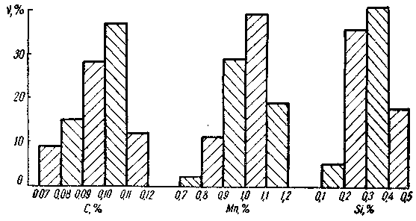
Рис. 90.. Частотные диаграммы содержания элементов в наплавленном металле по результатам испытаний 200 производственных партий проволоки ПП-АНЗ (v — частота случаев).
Таблица 30
 | δ,  мм | σ_{в},  кГ/мм² | δ, % | а_{н}, кГм/см' при t,°С
Марка свариваемой стали |  |  |  | +20 | —40 | +20 после  искусственного  старения
МСт-3  09Г2  14Г2  10ХСНД  15ХСНД  10Г2СД |  | 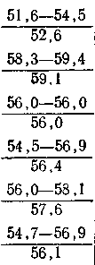 | 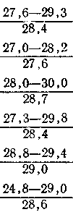 | 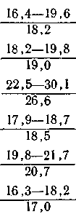 | 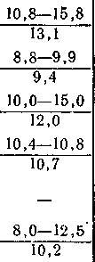 | 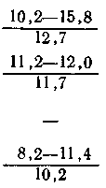  -

Примечание. В числителе указаны крайние, а в знаменателе—средние значения для 3—4 разрывных образцов и 6—14 образцов при испытании на ударный изгиб с надрезом Менаже. Старение заключалось в 10%-ной деформации растяжением с последующим отпуском при 250° С в течение 2 ч.

111
нудительным формированием швов, расположенных на вертикальной плоскости (см. далее параграф 16). Композиция сердечника этой проволоки отличается от композиции сердечника ПП-АНЗ несколько большим содержанием фторидов, что обеспечивает получение плотных швов при больших размерах сварочной ванны. При этом механические свойства металла шва и сварного соединения сохраняются на высоком уровне. Так, при испытании горизонтального стыкового соединения из стали 09Г2С толщиной 20 мм (автоматическая сварка с полупринудительным формированием) получены следующие результаты: σ_{в} = 58,0 ÷ 58,6 кГ1мм^{г}, δ=26,7÷28,4%; при 20°С а_{н}= 18,8÷21,0 кГм/см²; при —40°С aн = 11,9÷13,4 кГм/см².
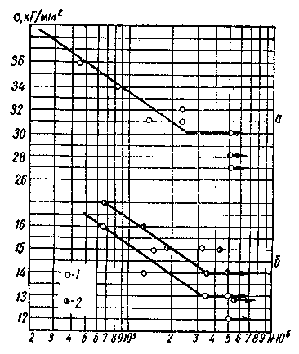
Рис. 91. Усталостная прочность сварных соединений, выполненных порошковой проволокой ПП-АНЗ (/) и электродами У-55 (2):
а — круглые образцы; б — плоские образцы
(N —число циклов).

Проволока ПП-АН 7 пред-назначена для полуавтоматической сварки открытой дугой конструкций из малоуглеродистых конструкционных и низколегированных сталей. Возможна сварка в нижнем положении и на вертикальной плоскости. Проволока ПП-АН7[110,124] изготовляется двухслойной конструкции диаметрами 2,0 и 2,3 мм. Рекомендуется для сварки металла толщиной более 3 мм. При сварке во всем диапазоне рекомендуемых режимов обеспечиваются свойства металла шва и сварного соедине-
Таблица 31

Проволо-  ка (электрод) | Число ударов до разрушения при температуре, °С
Проволо-  ка (электрод) | +20 | -20 | —40 | —60
ПП-АНЗ  У-55 | 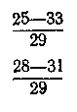 | 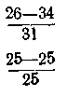 | 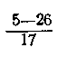  — | 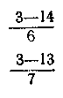

112

ния, соответствующие таковым при сварке электродами типа Э50А-Ф. На рис. 92 приведены частотные диаграммы показателей механических свойств металла шва, построенные по данным испытаний 100 партий проволоки.
В табл. 32 приведены результаты испытаний механических свойств металла шва и сварного соединения, выполненных на раз-

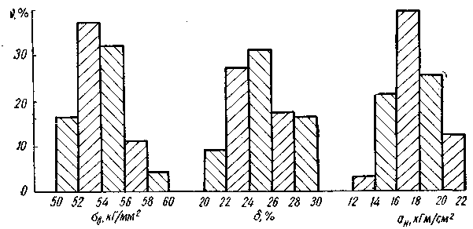
Рис. 92. Частотные диаграммы результатов испытаний механических свойств металла швов, выполненных проволокой ПП-АН7 (v — частота случаев).

личных сталях проволокой ПП-АН7 в нижнем положении и на вертикальной плоскости.
Химический состав металла, наплавленного проволокой ПП-АН7: 0,08—0,13% С; 0,7—1,3% Мп; 0,2—0,5% Si; содержание S, Р и N не более 0,03% каждого; [Н]_{сум}= 5,5÷8,0 см³/100 г.
Проволоку ПП-АН7 рекомендуется применять при изготовлении металлоконструкций, обычно свариваемых электродами типа Э50А диаметром 4—5 мм. Основными потребителями этой проволоки являются монтажные организации, использующие проволоку на специальных производственных базах и на монтаже. Эта проволока применяется также для некоторых специальных видов сварки. Так же, как и проволоку ПП-АНЗ, ее рекомендуется хранить герметически упакованной.
Проволока ПП-АН11 предназначена для полуавтоматической сварки открытой дугой конструкций из малоуглеродистых конструкционных и низколегированных сталей при любых пространственных положениях швов. Конструкция — двухслойная. Изготавливается диаметрами 2,0 и 2,4 мм. В последнем случае возможность сварки вертикальных и потолочных швов ограничена. Рекомендуется для сварки металла толщиной более 3 мм.
Шлакообразующая часть сердечника обеспечивает при расплавлении высокую основность шлаков. В проволоке отсутствуют гигроскопичные материалы, в то же вре.я содержание газообразую-
8—95 113

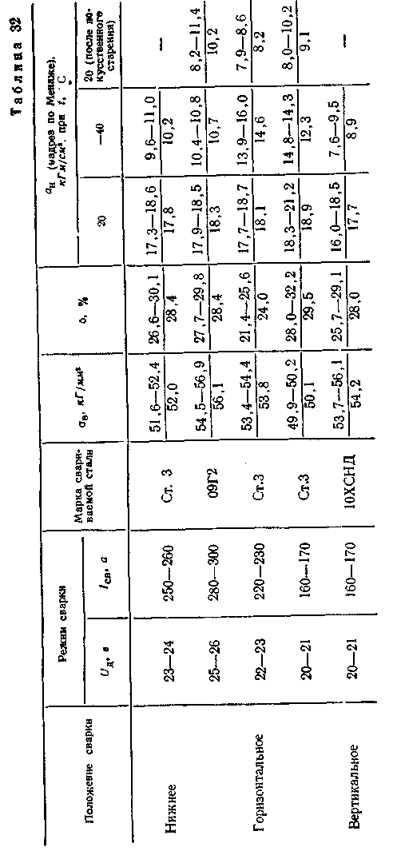
114

щих материалов достаточно высокое, что исключает необходимость использования нитридобразователей.
Указанные особенности композиции сердечника позволяют получить при сварке этой проволокой шлак с хорошими физическими свойствами, препятствующий стеканию металла с вертикальной плоскости. Проволокой ПП-АН11 можно выполнять сварку вертикальных швов способом сверху вниз. Организация надежной защиты металла от воздуха, достаточная степень раскисленности, высокая основность шлака предопределяют при сварке этой проволокой получение высоких механических свойств металла шва и сварного соединения (табл. 33).
Таблица 33
Марка свариваемой стали | σ_{в}, кГ/мм' | δ % | ан,кГм/см², при t°С
Марка свариваемой стали | σ_{в}, кГ/мм' | δ % | 20 | —40 | -60
МСт.3сп  09Г2 | 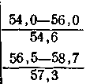 | 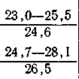 | 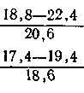 | 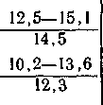 | 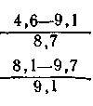

Примечание. Толщина металла 12 мм. Режим сварки: /_{св}=250÷260 a; U_{д}=26÷27 в.

Содержание примесей в наплавленном металле: 0,9—0,14% С; 0,9—1,5% Мп; 0,25—0,5% Si; S и Р не более 0,025% каждого; 0,015—0,025% N; 0,030—0,042% [0]об_{Щ}; [Н]_{сум} (после сварки) = = 4,0 ÷ 5,5 см³/100 г.
Механические свойства металла шва и сварного соединения, выполненных проволокой ПП-АН11, находятся на уровне, достигаемом при сварке фтористокальциевыми электродами типа Э50А-Ф или Э55А-Ф. Применение проволоки взамен электродов этого типа с диаметром стержня 4—5 мм позволяет значительно повысить производительность сварочных работ. Благодаря возможности сварки в различных пространственных положениях эта проволока является весьма перспективной для использования в монтажных условиях в судостроении и строительстве.
Проволока ЭПС-15 [28] предназначена для сварки металлоконструкций из малоуглеродистых конструкционных и низколегированных сталей при нижнем положении швов. Изготовляется в нескольких конструктивных вариантах. Наиболее распространенная модификация ЭПС-15/2 выполнена с загибом двух кромок ленты внутрь (см. рис. 4, д). Диаметр проволоки 2,4—2,6 мм. При сварке этой проволокой на оптимальных режимах обеспечиваются такие же свойства металла шва и сварного соединения, как и в случае применения электродов типа Э50А. При этом требуется

115

строгое соблюдение режимов сварки по напряжению и особой техники сварки (повышенный вылет).
Проволока ПП-2ДСК [52] предназначена для полуавтоматической сварки металлоконструкций из малоуглеродистых конструкционных и низколегированных сталей при нижнем положении швов. Может применяться также для выполнения заполняющих разделку слоев горизонтальных швов на вертикальной плоскости. Выпускается диаметром 2,3 мм. Конструкция проволоки - с загибом одной кромки ленты (см. рис. 4, г).
Проволока марки ПП-2ДСК при сварке на оптимальных режимах обеспечивает показатели механических свойств металла шва и сварного соединения на уровне показателей этих свойств при сварке электродами Э50А. Требуется применение специальной техники сварки (повышенный вылет).
Проволоки ПП-АН6 и ПП2-ПСК. применяются для специальных целей; они будут рассмотрены в следующей главе.
Порошковые проволоки карбонатно-флюоритного типа ПП-АШ2, СП-1 и СП-2 для сварки вертикальных швов осваиваются промышленностью, определяется область рационального применения их.

11. Порошковая проволока
для сварки в углекислом газе
Углекислый газ является эффективным средством защиты от влияния воздуха жидкого металла при дуговой сварке. В настоящее время сварка в углекислом газе — наиболее распространенный способ механизированной сварки. Он отличается высокой производительностью (в несколько раз превышающей производительность ручной дуговой сварки), дешевизной, простотой, возможностью выполнения сварочных работ в различных пространственных положениях в широком диапазоне толщин свариваемых сталей. Сварка в углекислом газе широко применяется при изготовлении металлоконструкций из малоуглеродистых конструкционных и легированных сталей.
При сварке сталей общего назначения в качестве электродного материала обычно используется проволока сплошного сечения, легированная марганцем и кремнием, чаще всего марки Св-08Г2С.
Наряду с перечисленными выше преимуществами сварки проволокой Св-08Г2С в углекислом газе следует отметить и существенные недостатки — повышенное разбрызгивание электродного металла и посредственный внешний вид швов, выполненных проволокой диаметром 1,6—2,0 мм в диапазоне наиболее употребляемых сварочных токов (250—400 а), повышенную прочность металла шва и в ряде случаев недостаточную его пластичность.
Неблагоприятные сварочно-технологические свойства проволоки Св-08Г2С в значительной степени связаны с крупнокапельным переносом электродного металла и неустойчивостью дуги при сварке
116
на малых плотностях тока. При увеличении плотности тока резко возрастает коэффициент наплавки и ухудшается формирование швов. Уменьшить размеры капель электродного металла и повысить устойчивость горения дуги можно при использовании проволоки малого диаметра (0,8—1,2 мм).
Мелкокапельный и даже струйный перенос электродного металла удается получить при нанесении на поверхность проволоки активирующих веществ [16, 42]. Однако широкого промышленного применения активирование проволоки пока не получило из-за неблагоприятной формы и ухудшения механических свойств сварных швов.
Одним из наиболее эффективных средств улучшения процесса сварки в углекислом газе является применение порошковой проволоки. При введении в сердечник материалов с низким потенциалом ионизации повышается устойчивость горения дуги даже при применении проволоки больших диаметров (3—4 мм и выше). Подбором композиции шлака можно достичь благоприятного переноса электродного металла и обеспечить минимальное его разбрызгивание.
Поскольку активное пятно дуги находится на оболочке проволоки, нагрев основного металла при сварке порошковой проволокой, в отличие от сварки проволокой сплошного сечения, менее концентрированный. Это дает возможность получить благоприятную форму швов при высоких скоростях плавления металла. Процесс сварки порошковой проволокой в углекислом газе происходит, как правило, без коротких замыканий.
Некоторые металлургические особенности сварки порошковой проволокой в углекислом газе. При сварке порошковой проволокой в углекислом газе жидкий металл защищен от воздуха как самим защитным газом, так и шлаком, образующимся при плавлении сердечника проволоки.
Углекислый газ в условиях дугового разряда является активной средой по отношению к жидкому металлу. Диссоциируя по уравнению

2С0₂ = 2СО + 0₂ (66)

он обладает сильным окислительным действием и, в отличие от инертных газов (Аг, Не), выполняет не только защитные функции, но и сам активно участвует в металлургических процессах.
Степень диссоциации углекислого газа зависит от температуры. Константа равновесия реакции (66) в зависимости от температуры выражается уравнением
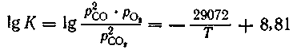 (67)
Углекислый газ начинает заметно диссоциировать при нагреве до температуры 1800°К; диссоциация заканчивается при температуре выше 4000°К.

117

Таблица 34
 | Парциальное давление газов при температуре, ⁰ К
 | 1500 | 2000 | 2500 | 3000 | 3500 | 4000 |  | 5000 | 6000 | 8000
СО₂ | 1,0 | 0,985 | 0,92 | 0,70 | 0,34 |  | 0,06 | 0,0 | 0,0 | 0,0
О₂ | 0,0 | 0,005 | 0,03 | 0,09 | 0,14 |  | 0,08 | 0,01 | 0,0 | 0,0
СО | 0,0 | 0,010 | 0,05 | 0,20 | 0,40 |  | 0,49 | 0,50 | 0,43 | 0,04
С | 0,0 | 0,0 | 0,0 | 0,0 | 0,0 |  | 0,0 | 0,01 | 0,05 | 0,31
О | 0,0 | 0,0 | 0,0 | 0,0 | 0,12 |  | 0,37 | 0,48 | 0,52 | 0,65

Практически в различных зонах дуги присутствуют С0₂, СО, О₂ и О.
В табл. 34, по данным [36], приведен расчетный состав равновесной газовой смеси, образующейся в результате диссоциации С0₂ при условии, что сумма парциальных давлений компонентов в дуге составляет 1 атм. В высокотемпературных областях дуги реакция (66) идет вправо с образованием окиси углерода и кислорода, а в «холодных» зонах — влево с образованием двуокиси углерода.
В зоне дуги могут иметь место следующие реакции:
(68) (69) (70) (71)
......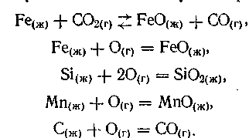 (72)
Эти реакции происходят в зоне высоких температур.
В сварочной ванне окись железа может восстанавливаться примесями стали, обладающими большим сродством к кислороду, чем железо:
(73)
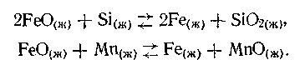 (74)
При высоких концентрациях в шлаке Si0₂ и МпО реакции (73) и (74) могут протекать влево с образованием FeO. Если жидкий металл содержит недостаточное количество раскислителей, возможна такая реакция:
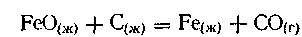 (75)
Основу сердечника проволоки, предназначенной для сварки в углекислом газе, составляют шлакообразующие материалы и раскислители. Газообразующие материалы не вводятся или вводятся в ограниченных количествах. Благодаря хорошему раскислению металла сварочной ванны, интенсивной обработке его шлаком в со-
118
четании с надежной газовой защитой снижается количество газов и неметаллических включений в металле шва и достигается высокая пластичность наплавленного металла. В качестве шлакообразующей основы порошковой проволоки используются системы: ТіО₂ — SiO₂ ;Ti0₂— CaF₂; MgO—ТіО₂ — CaF₂; CaO — ТіО₂— CaF₂; СаО — Si0₂ — CaF₂ и др.
Система ТіО₂ — Si0₂ составляет основу сердечников проволоки рутилового типа, а система Ti0₂— CaF₂ — основу сердечников проволоки рутил-флюоритного типа. Шлаки, образующиеся при плавлении проволоки рутилового типа, имеют низкую основность. При высоких концентрациях кремнезема в шлаке происходит восстановление кремния железом. Металл в основном раскисляется марганцем, который вводится в рутиловую проволоку в значительных количествах. Вследствие этого возможна реакция

2Mn + Si0₂ = Si + 2MnO. (76)

Содержание марганца и кремния в шве и их коэффициенты перехода при сварке проволокой рутилового и рутил-флюоритного типов приведены в табл. 35. Проволока рутил-флюоритного типа обычно не содержит кремнезема, но имеет более высокие исходные концентрации кремния при низких концентрациях марганца. Поэтому при сварке этой проволокой реакции окисления кремния протекают интенсивнее.

Таблица 35

Тип сердечника  проволоки | Содержание ма-рганца, % |  | Коэффи-циент перехода марганца | Содержание кремния, % |  | Коэффици  ент перехода кремния
Тип сердечника  проволоки | исходное | в металле наплавки | Коэффи-циент перехода марганца | исходное | в металле наплавки | Коэффици  ент перехода кремния
Рутиловый  Рутил-флюоритный | 3,70  2,10 | 1,0  1,0 | 0,27  0,47 | 0,32  0,88 | 0,30  0,32 | 0,94  0,36

Входящий в состав рутил-флюоритной проволоки фтористый кальций, являясь хорошим флюсующим реагентом, способствует получению металла высокой чистоты с хорошей пластичностью. Процессы взаимодействия фтористого кальция с водородом и его роль в металлургических процессах рассматривались выше. Проволока с рутиловым сердечником в свою очередь обеспечивает более высокие сварочно-технологические показатели — устойчивость дуги, лучшее формирование швов, меньшее разбрызгивание электродного металла. Кроме того, она имеет более благоприятные гигиенические характеристики.
Характеристика порошковой проволоки для сварки в углекислом газе. Для сварки в углекислом газе применяется, как правило, порошковая проволока трубчатой конструкции. В нашей стране
119

разработана и успешно применяется порошковая проволока рутилового типа ПП-АН8, ПП-АН10 и рутил-флюоритного типа ПП-АН4 [96], ПП-АН9 и ПП-АН5 для специальных работ.
Проволока ПП-АН8 изготавливается диаметрами 2,0; 2,2; 2,5 и 3,0 мм. Сварка выполняется постоянным током обратной полярности, в нижнем, наклонном и горизонтальном простран-
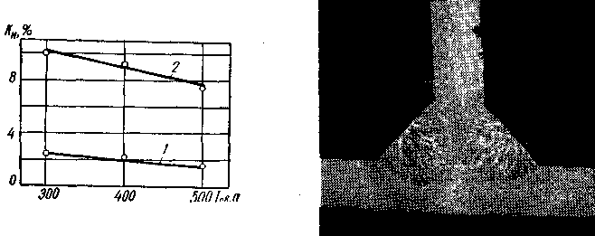
Рис. 93. Влияние силы тока на
коэффициент набрызгивания
при сварке проволоками Рис. 94. Макрошлиф таврового соеди-
ПП-АН8 диаметром 3 мм (1) я нения, выполненного порошковой про-
Св-08Г2С диаметром 2 мм (2). волокой ПП-АН8.

ственных положениях. Плавление проволоки сопровождается мелкокапельным переносом металла. При сварке проволокой всех практически применяемых диаметров сохраняются высокая стабильность процесса и незначительное разбрызгивание металла в широком диапазоне режимов сварки. Сравнительные данные о влиянии силы тока на коэффициент набрызгивания (отношение массы брызг к массе наплавленного металла) при сварке проволоками ПП-АН8 и Св-08Г2С иллюстрируются рис. 93.
Проволока ПП-АН8 позволяет получать швы благоприятной формы с отличным внешним видом. На рис. 94 приведен макрошлиф таврового соединения. Показатели механических свойств металла швов, выполненных порошковой проволокой ПП-АН8 на постоянном токе приведены в табл. 36. Принципиально возможна также сварка на переменном токе без ухудшения показателей механических свойств.
Частотные диаграммы механических свойств металла швов, выполненных на стали Ст.З при испытании проволоки промышленных партий, приведены на рис. 95. Ударная вязкость металла шва после искусственного старения (10%-ная деформация и последующая термообработка при температуре 250° С в течение двух часов) составляет 8—11 кГм/см². По механическим свойствам металла шва и сварного соединения проволоку ПП-АН8 относят к типу Э50А-Т.

120
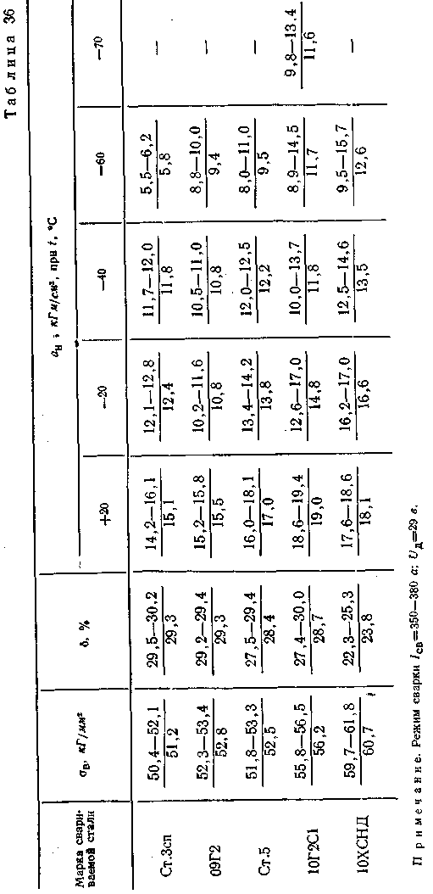

121
Содержание примесей в металле, наплавленном проволокой ПП-АН8 диаметром 3 мм в зависимости от напряжения дуги приведено в табл. 37, а в зависимости от силы тока для двух значений напряжения дуги — в табл. З8.С увеличением напряжения переход примесей в шов уменьшается, причем окисление марганца происходит интенсивнее, чем кремния, что связано, как отмечалось
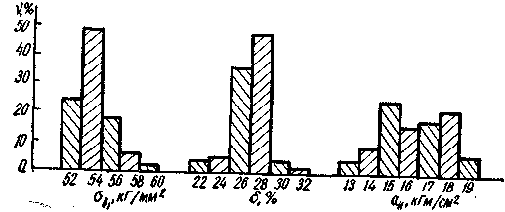

Рис. 95. Частотные диаграммы механических свойств металла швов, выполненных порошковой проволокой ПП-АН8 (v — частота, 96 случаев).
выше, с высокой исходной концентрацией марганца и наличием кремнезема в шлаке, снижающими интенсивность процесса окисления кремния.
Количество марганца и кремния, переходящего в шов, с возрастанием тока увеличивается. Несколько уменьшается выгорание углерода. С увеличением тока, а следовательно и скорости плавления, снижается интенсивность окисления примесей углекислым газом на стадии капли, что связано с уменьшением времени существования капли на торце электрода и в дуговом промежутке.Содержание газов в металле, наплавленном проволокой ПП-АН8, невелико (табл. 39). Гигиенические характеристики проволоки ПП-АН8 и Св-08Г2С равноценны (табл. 40). В диапазоне токов

Таблица 37 Таблица 38
Режим сварки |  | Содержание, %
1св. ^{а} | U/_{д}.. | Мп | Si
350 | 25 | 0,80 | 0,20
350 | 28 | 0,80 | 0,21
350 | 30 | 0,75 | 0,18
350 | 31 | 0,65 | 0,17
350 | 35 | 0,62 | 0,18

Режим | сварки | Содержание, |  | %
І'св. ^{а} | и_{л},в | С | Мп | Si
160 | 25 | 0,04 | 0,70 | 0,17
200 | 25 | 0,05 | 0,80 | 0,21
320 | 25 | 0,06 | 0,85 | 0,26
370 | 25 | 0,06 | 1,05 | 0,28
370 | 35 | 0,05 | 0,65 | 0,18
400 | 35 | 0,06 | 0,75 | 0,18
420 | 35 | 0,06 | 0,77 | 0,17
480 | 35 | 0,06 | 0,77 | 0,18
580 | 35 | 0,06 | 1,1 | 0,24

122

150—550 а коэффициент наплавки проволоки ПП-АН8 составляет 13—22 г/а-ч, а производительность наплавки проволокой диаметром 3 мм при непрерывном процессе достигает 12 кг металла в час. Коэффициент расхода проволоки ПП-АН8 составляет 1,15—1,20.
Таблица 39
 | Режим | сварки | [N]. % | [О]общ, %
Марка проволоки, диаметр | Ісв- а | Uд, в |  |  | [Н]сум, см'/100 г
ПП-АН8, 3 мм ПП-АН10, 2 мм | 400  390 | 30  30 | 0,008 0,008 | 0,09  0,05 | 6,6  5,0
Таблица 40
Марка | Диаметр,  мм | Режим | сварки | Количество выделив-  шейся пыли,  г/мин | Содержа-  ние марган-
проволоки |  | Iсв.,а | U_{Д',}в | Количество выделив-  шейся пыли,  г/мин | ца в пыли,
 |  |  | U_{Д',}в | Количество выделив-  шейся пыли,  г/мин | %
ПП-АН8 | 3,0 | 400—420 | 29 | 1,26 | 21,6
 |  | 480—520 | 33 | 1,98 | 23,0
 |  | 340—360 | 30 | 1,08 | 17,4
ПП-АН8 | 2,0 | 400—440 | 33 | 1,53 | 28,0
Св-08Г2С | 2,0 | 300—320 | 30 | 1,02 | 22,4
 |  | 440—480 | 35 | 1,82 | 23,2

Проволока ПП-АН8 широко применяется при изготовлении строительных и машиностроительных металлоконструкций и особенно на объектах, где к внешнему виду швов предъявляются высокие требования.
Проволока ПП-АН10 изготавливается диаметрами 2,0 и 2,3 мм. Сварка проволокой ПП-АН10 выполняется на постоянном токе (жесткая внешняя характеристика источника питания) в диапазоне режимов: /_{св}= 130 — 430 а; С_{д}= 22—37 в (диаметр 2,0 мм) и /_{св}= 180—500 а, £/_{д} = 23 -г- 38 в (диаметр 2,3 мм). Металл, наплавленный проволокой ПП-АН10, отличается от металла, наплавленного проволокой ПП-АН8, более низким содержанием водорода и кислорода (см. табл. 39), что в определенной мере повышает эксплуатационную надежность сварных швов. В отношении сварочно-технологических свойств и других характеристик проволока ПП-АН10 подобна проволоке ПП-АН8. Плавление проволоки ПП-АН10 сопровождается мелкокапельным переносом электродного металла. В табл. 41 приведены результаты испытаний металла швов, выполненных проволокой ПП-АН10 на различных сталях. По механическим свойствам металла шва проволока ПП-АН10 отвечает требованиям, предъявляемым к электродам типа Э50А.

123
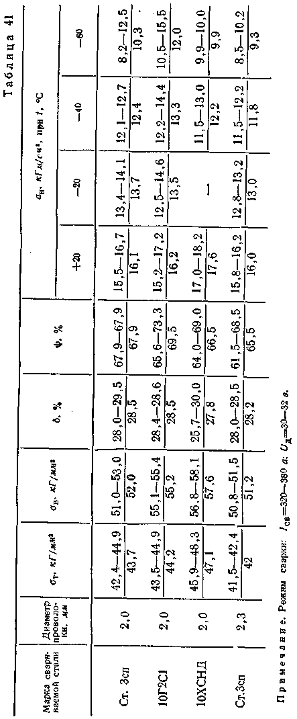
124

Проволока ПП-АН10 удобна в эксплуатации. При сварке могут быть использованы полуавтоматы, предназначенные для сварки проволокой сплошного сечения диаметром 2,0 мм.
Проволока ПП-АН4 изготавливается диаметрами 2,0, 2,2 и 2,5 мм. Сварка производится постоянным током обратной полярности.
Проволока ПП-АН4 обладает хорошими сварочно-технологическими свойствами, обеспечивает устойчивое горение дуги, хорошее формирование швов, незначительное разбрызгивание электродного металла, легкую отделимость шлаковой корки, высокую стойкость швов против образования пористости и горячих трещин. В пределах рекомендуемых режимов при автоматической и полуавтоматической сварке (сварочный ток 200—600 а, напряжение дуги 24—36 в) этой проволокой механические свойства металла шва и сварного соединения получаются такими же, как и при сварке электродами типа Э50А-Ф. Данные испытаний механических свойств металла шва приведены в табл. 42.
Таблица 42
Марка свариваемой стали | Режим | сварки | σ_{т}, кГ/мм' | σ_{в}, кГ/мм² | δ, % | ψ ,%
Марка свариваемой стали | /_{св}, а | Uд.. в
МСт-3  МСт-3  МСт-3  09Г2  10Г2СД | 380  440  650  380  380 | 28-29  30-32  36-38  28-29  28-29 | 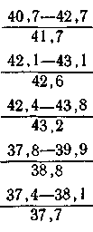 | 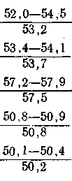 | 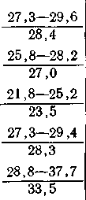 | 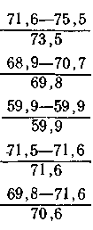

Сравнительные экспериментальные данные об ударной вязкости металла швов, выполненных проволоками ПП-АН4 и СВ-08Г2С, иллюстрируются рис. 96. Металл швов, выполненных проволокой ПП-АН4, более пластичен, он имеет высокую ударную вязкость даже при температуре испытаний -70° С.
Типичное содержание примесей в наплавленном металле: 0,07— 0,10% С; 0,8—1,3% Мп; 0,2—0,5% Si; не более 0,030% S и Р. Химический состав металла, наплавленного проволокой ПП-АН4 диаметром 2,5 мм, в зависимости от напряжения дуги и силы тока приведен в табл. 43 и 44. Из этих данных видно, что содержание примесей в определенной мере зависит от величин силы тока и напряжения дуги, если одна из величин остается постоянной. Подобный характер имеют зависимости, приведенные в табл. 37 и 38,
125

для рутиловой проволоки. На практике применяются режимы сварки, при которых большему значению тока соответствует большее напряжение. Это обеспечивает постоянство химического состава наплавленного металла во всем диапазоне режимов сварки. Применение проволоки ПП-АН4 способствует получению швов с малым содержанием водорода. Металл шва хорошо раскислен и
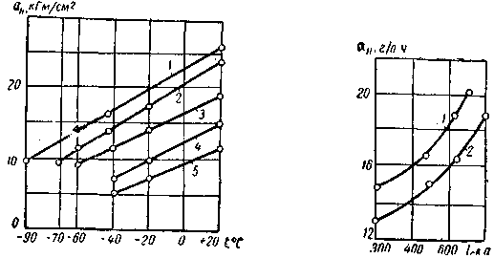
Рис. 96. Ударная вязкость ме- Рис. 97. Влияние силы
талла швов, выполненных по- тока и вылета на коэф-
рошковой проволокой ПП-АН4 фициент наплавки при
диаметром 2,5мм (1-3) и cварке проволокой
СВ-08Г2С диаметром 2 мм ПП-АН4 диаметром
(4- 5): 2,5 мм:
/-сталь І0Г2СД; 2 - сталь 09Г2; /-вылет 30 мм; 2-вылет
3 — сталь МСт.З; 4 — сталь 09Г2; 5 — 20 мм
сталь МСт.З.
содержит незначительное количество азота (табл. 45). Производительность сварки проволокой ПП-АН4 в несколько раз выше, чем однотипными электродами (табл. 46). На рис. 97 показана зависимость коэффициента наплавки от силы тока при различной величине вылета электрода.
Проволока ПП-АН4 рекомендуется для сварки особо ответственных конструкций, работающих в сложных климатических условиях при значительных динамических и знакопеременных нагрузках.
Таблица 43 Таблица 44
Напряже-  ние дуги, | Содержание, |  | %
в | С | Мп | Sі
26 | 0 ,06 | 1,30 | 0,56
29 | 0,06 | 1,16 | 0,32
32 | 0,06 | 0,96 | 0,28

Сварочный  ток, а | Содержание,%
Сварочный  ток, а | С | Мп | Si
350 | 0,06 | 1,12 | 0,30
400 | 0,05 | 1,16 | 0,48
450 | 0,05 | 1,31 | 0,51
500 | 0,05 | 1,50 | 0,55

Примечание. /_{св}=350 а. Примечание. Uд=30 в.

126

Таблица 45
 | Режим | сварки | [N], % | [0]₀бщ. %
Марка проволоки | Iсв' а | Uд.. | [N], % | [0]₀бщ. % | 1Н1сум, см⁸/100 г
ПП-АН4 ПП-АН9 | 340  350 | 26  26 | 0,008 0,011 | 0,026 0,034 | 3,0  4,5
Таблица 46
 |  | Режим | сварки | Производи-
Марка проволоки | Диаметр, |  |  | тельность
(электрода) | мм |  | U_{Д} в | наплавки.
 |  |  |  | г/лит
ПП-АН4 | 2,5 | 440 | 27—29 | 126,0
 | 2,5 | 550 | 30-32 | 165,0
ПП-АН9 | 2,5 | 400 | 30—31 | 123,0
АНО-10 | 5,0 | 300 | 33 | 67,5
 | 6,0 | 400 | 33 | 87,0
УОНИ 13/45 | 4,0 | 175 | 22—24 | 38,0
 | 5,0 | 200 | 22—24 | 40,0
СМ-11 | 4,0 | 200 | 22 | 39,0

Недостатком проволоки ПП-АН4 является повышенная токсичность при применении форсированных режимов сварки. В этом отношении более благоприятна проволока ПП-АН9. Сравнительные данные по выделению сварочного аэрозоля при сварке проволокой ПП-АН4 и ПП-АН9 приведены в табл. 47. Выделения марганца и фтористых соединений в твердой фазе находятся на одном уровне, однако выделение фторсодержащих газов SiF₄ и HF при сварке проволокой ПП-АН9 в десятки раз меньше.
По остальным сварочным и технологическим свойствам проволока ПП-АН9 близка к ПП-АН4. Проволока ПП-АН9 выпуска-
Таблица 47

Марка | Выделение твердых составляющих аэрозоля, г/кг |  | Выделения фторсодержащих газов, мг/мин
проволоки | Окислы марганца в пересчете на Мп0₂ | Фтор растворимых фторидов | SiF₄ | HF
ПП-АН4 ПП-АН9 | 1,86  2,18 | 1,25  1,21 | 3060  34 | 94  42
Примечание. Режим сварки: /_{CB}=400÷420 a, U_{Д}=28÷29 в, vn. _{э}=298 _{м/ч}
127

ется диаметрами 2,2 и 2,5 мм; она предназначена для сварки малоуглеродистых и низколегированных конструкционных сталей в нижнем и наклонном положении швов. По механическим свойствам эта проволока соответствует электродам Э50А-Ф. Механические свойства швов, выполненных проволокой ПП-АН9 диаметром 2,5 мм на разных сталях, приведены в табл. 48.
Рекомендуемые режимы сварки: /_{св}= 240÷ 530 а; U_{д}= 25 ÷35 в. Содержание примесей в наплавленном металле находится в пределах: 0,7—0,12% С; 0,25—0,45% Si; 0,9—1,6% Мп; не более 0,030% S и Р. Производительность сварки проволокой ПП-АН9 составляет 6—9 кг/ч. Расход проволоки на 1 кг наплавленного металла 1,2—1,25 кг.

12. Производство порошковой проволоки

Основным способом изготовления порошковой проволоки является формирование ленты и заполнение заготовки шихтой в специальном устройстве с последующим волочением.
Для изготовления порошковой проволоки применяется лента из низкоуглеродистой стали холодной прокатки, неполированная, особо мягкая. Требования к ленте оговорены ГОСТ 503—71.
Размеры ленты по толщине и ширине определяются технологией изготовления проволоки заданного диаметра. Основные показатели механических свойств ленты следующие: временное сопротивление разрыву 28—40 кГ/мм²; относительное удлинение — не менее 30%.
Материалом ленты служит сталь 08 кп такого химического состава (ГОСТ 1050—60): 0,05—0,11% С; 0,25—0,50% Мп; не более 0,03% Sі; не более 0,040% S и Р.
Лента поставляется в рулонах или кругах с внутренним диаметром не менее 150 мм. Поверхность ее покрыта консервационной смазкой.
Размеры ленты для изготовления проволоки заданного диаметра могут быть приняты по данным опытного изготовления или получены расчетным путем. Наиболее просто рассчитываются параметры ленты для проволок трубчатой конструкции.
В расчетах обычно принимают диаметр заготовки d₃ проволоки равным 1,5—2 диаметрам готовой проволоки, при этом для четырехкратного волочения принимаются меньшие величины деформации, для шестикратного — большие. Толщину ленты определяют из выражения

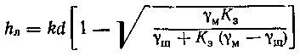 (77)
где k — коэффициент, зависящий от суммарной деформации заготовки и равный 0,75—1;
d— заданный диаметр готовой проволоки;
128

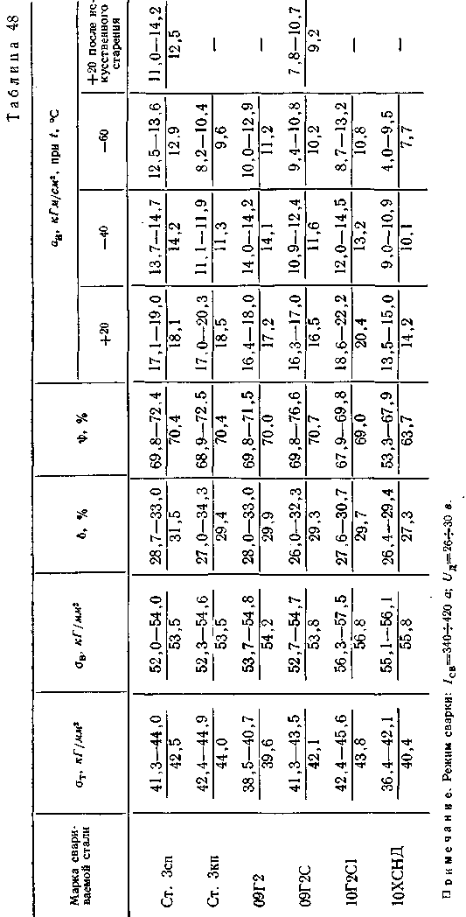

129
К₃ — коэффициент заполнения проволоки;
γ_{м}— удельный вес металла оболочки;
γ_{ш} — насыпной вес шихты.
Полученную расчетом толщину ленты округляют до ближайшего меньшего значения, указанного в ГОСТе.
Ширина ленты

b_{л} = (d₃ - h_{л}) π (78)
Полученную величину округляют в большую сторону. Поставляемую в рулонах ленту завод-изготовитель порошковой проволоки подвергает резке на требуемый размер. Поступающая лента перед изготовлением проволоки очищается от масла и загрязнений. Есть два способа очистки: механический и химический с помощью ультразвука. Механический способ заключается в том, что лента пропускается через специальные барабаны с венской известью и обезжиривается.
Компоненты шихты должны отвечать определенным требованиям по химическому составу и грануляции. Крупность частиц порошков, входящих в состав шихты, определяет сыпучесть последней и, как следствие,— качество дозирования при заполнении проволоки. Поэтому в порошках, используемых для изготовления проволоки, нежелательно наличие пылевидной фракции с размером частиц менее 0,05 мм и крупных частиц с размером, превышающим 0,3 мм.
Часть материалов поставляется в виде порошков с гранулометрическим составом, близким к требуемому. Поэтому такие материалы перед изготовлением проволоки подвергаются лишь контрольному просеву и при необходимости —сушке. В виде порошка поставляются рутиловый концентрат, флюоритовый концентрат, крахмал, глинозем, железный порошок, натрий кремнефтористый и ряд других материалов.
Материалы, поступающие в кусковом виде, подвергаются дроблению и помолу (при необходимости также сушке и прокалке). Помол материалов удобно производить в мельницах с непрерывным отсевом продукта, что обеспечивает высокий процент выхода годного материала. В целом процессы дробления, размола, сушки, прокалки и фракционирования материалов шихты подобны процессам, происходящим при производстве электродов Эти процессы подробно рассмотрены в специальной литературе [54].
Готовые порошки отвешиваются по рецептуре и подвергаются сухому смешиванию. Время смешивания зависит от типа смесителя. В барабанном смесителе конструкции ГИПРОМЬШЗа оно не превышает 30 мин. Равномерность смешивания регулярно проверяется путем отбора проб из разных мест шихты и их анализа. Готовая смесь поступает на участок заполнения проволоки. При необходимости смесь может храниться, предпочтительно в герметичных контейнерах.

130

Профилирование ленты, дозировка шихты и волочение. Изготовление порошковой проволоки осуществляется на поточной линии, включающей два основных агрегата— волочильный стан и формирующее устройство. Схема одного из вариантов технологической линии приведена на рис. 98.
Очищенная лента с размоточного устройства проходит через профилирующие ролики, последовательно формируясь и приобре-
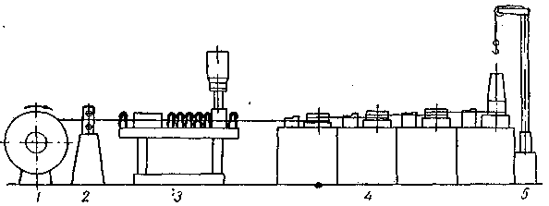
Рис. 98. Схема технологической линии изготовления порошковой проволоки:
/ — размоточное устройство; 2 — сварочная машина; 3— формирующее устройство; 4 — волочильный стан; 5 — устройство для съема порошковой проволоки.
тая нужный профиль заготовки. На определенной стадии формирования в ленту засыпается дозированное количество шихты. Сформированная и заполненная шихтой заготовка проволоки поступает на волочильный стан, где протягивается по маршруту до готового размера. Мерные бухты проволоки снимаются с чистового барабана стана. Иногда производится намотка проволоки на большегрузные катушки с последующей перемоткой в кассеты на специальных станках. Общий вид волочильного отделения цеха порошковой проволоки приведен на рис. 99.
Для обеспечения непрерывности процесса предусматривается сварка концов ленты. Применяется стыковая сварка оплавлением или контактная роликовая. Бункеры с шихтой выполняются легкосъемными, что дает возможность быстро заменять их без остановки стана. Контроль за наличием шихты в бункерах осуществляется датчиками уровня.
Промышленный опыт показал, что в большинстве случаев формирующее устройство для порошковой проволоки может быть выполнено неприводным. Проволока протягивается через него первым барабаном волочильного стана. Формирующее устройство (рис. 100) имеет несколько пар роликов (обычно не более 12), при протягивании через которые лента формируется в заданный профиль.
Калибровка роликов должна обеспечивать устойчивое формирование промежуточных профилей, равномерное распределение нагрузки по калибрам, минимально возможное усилие протяжки. Для формовочных операций хорошо себя зарекомендовала калибровка с «постоянным радиусом». Принято считать, что устойчивое
9* 131
безобрывное формирование ленты в неприводных роликах будет тогда, когда напряжение, возникающее в ленте при формировании, не превышает 30—40% предела прочности ленты. От скорости протяжки величина этого напряжения зависит мало. Уменьшение усилий протяжки достигается при рациональном выборе калибровки и диаметров роликов (при большем диаметре усилие снижается).
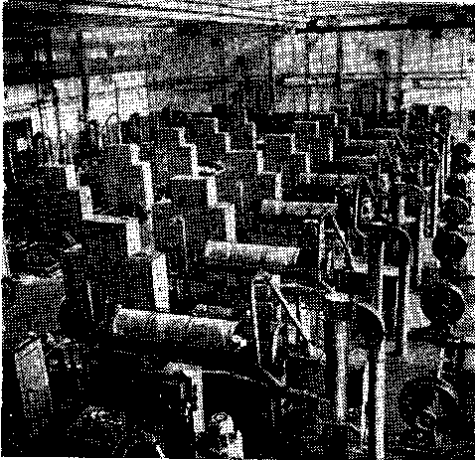

Рис. 99. Волочильное отделение цеха порошковой проволоки.

Дозирование шихты осуществляется вне движущегося профиля. Используются питатели-дозаторы таких типов: транспортерные, барабанные, тарельчатые, вибролотки. Поскольку принцип дозирования у питателей всех типов объемный, производительность их определяется размерами выпускного отверстия и скоростью подачи шихты.
Производительность питателя должна изменяться пропорционально скорости движения заготовки проволоки, обеспечивая получение заданного коэффициента заполнения при выбранных параметрах ленты. Наиболее точное соответствие производительности питателя скорости движения заготовки проволоки достигается при наличии кинематической связи подающего органа питателя с рабочим роликом предшествующей питателю формирующей клети [4, 5].
Поскольку скорость подачи шихты v_{m} ограничена некоторой критической величиной (6—9 м/мин), выше которой производительность питателей изменяется нелинейно, дозируемую шихту

132

засыпают на большой длине слоем малой толщины. При этом обеспечивается свободное просыпание шихты в профиль ленты(обычно типа «лодочки») и достаточная производительность для получения заданного заполнения. Производительность G_{д} такого питателя с выпускным отверстием условно прямоугольного сечения высотой z_{д} и шириной Ь_{а} будет
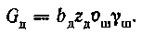 (79)
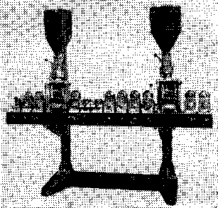
Рис. 100. Формирующее устройство
По заданной ширине профиля ленты выбирают высоту выпускного отверстия, определяющую толщину дозируемого слоя шихты (исключение составляют тарельчатые питатели). Тогда требуемую ширину Ь_{я} можно определить по формуле
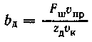 (80)
в которой объем шихты в еди- , нице длины профиля
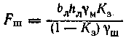 (81)
В формуле (80) у_{пр}— максимальная заданная скорость изготовления проволоки; v_{K} — критическая скорость подачи шихты.
Поскольку для выбранной проволоки величины F_{m}, v_{K} и г_{д} заданы, длина засыпки, а соответственно и ширина выпускаемого отверстия дозатора будут определяться лишь скоростью изготовления проволоки.
Более точное заполнение проволоки шихтой может быть выполнено при использовании весовых дозаторов. В таких дозаторах отдозированный поток шихты транспортируется через весоизмерительную платформу. Обнаруженное весовой системой рассогласование устраняется исполнительной схемой с обратной связью.
Заполненная шихтой заготовка порошковой проволоки подвергается волочению на прямоточных волочильных станах. На четырех-или шестикратных волочильных станах можно осуществлять волочение проволоки в линию. Благодаря отсутствию перегибов проволоки и достаточно высокой чувствительности схемы электропривода процесс волочения порошковой проволоки на таких станах весьма надежен.
Стан 4/250 имеет скорость волочения до 130 м/мин, а 6/250/350 (шестикратный, с диаметром чистового барабана 250 или 350 мм) — до 220 м/мин. Волочильный стан и формирующее устройство оснащаются аспирационным устройством для отсоса пыли при работе на высокой скорости.

133

Для сварочной порошковой проволоки суммарные обжатия при четырехкратном волочении составляют 40—60%, при шестикратном могут достигать 70%. Частные обжатия маршрутом волочения распределяются таким образом, что наименьшие обжатия приходятся на чистовую и входную волоки. При высоких скоростях волочения проволоки важным условием безобрывного процесса является надежность смазки поверхности в очаге деформации. Применение принудительного перемешивания смазки и сдвоенных волок снижает усилие волочения по сравнению с обычными условиями на 20%.
Готовую проволоку снимают с чистового барабана и увязывают в бухты весом до 30 кг. Бухты упаковывают в металлические бочки емкостью до 60 кг или текстовинитовые мешки емкостью до 30 кг. Упаковка порошковой проволоки должна быть герметичной. По техническим условиям допускаются различные способы герметичной упаковки.
Порошковую проволоку с сердечником рутил-флюоритного и карбонатно-флюоритного типов подвергают на заводе-изготовителе или у потребителя прокалке при температуре 230—250° С, для удаления с поверхности технологической смазки.
При длительном хранении проволоки сердечник увлажняется. Это сопровождается коррозией оболочки и железного порошка, что ухудшает сварочно-технологические свойства проволоки и, в некоторых случаях, делает ее непригодной для дальнейшего использования. Для предупреждения ржавления оболочки и металлических порошков, имеющихся в сердечнике, используются парофазные ингибиторы коррозии [5], вводимые в очень малых количествах в шихту порошковой проволоки.
Контроль качества проволоки. Методы испытаний. Контроль производства порошковой проволоки осуществляется на всех этапах — от поступления сырьевых материалов до съема готовой проволоки и упаковки ее.
Тщательное соблюдение всех требований инструкций, контроль химического и гранулометрического состава сырьевых материалов, влажности порошков, качества дозировки и смешивания шихт, заполнения заготовки проволоки шихтой сводят к минимуму процент брака.
Контроль готовой проволоки является завершающим этапом производства на заводе-изготовителе. Он играет решающую роль, поскольку определяет пригодность проволоки к практическому использованию. Контроль порошковой проволоки включает два основных этапа:
1) оценку по внешним признакам качества изготовления проволоки ;
2) испытание проволоки при сварке.
Требования по каждому из этапов регламентируется техническими условиями на порошковую проволоку данной марки. Проволока, не удовлетворяющая требованиям на первом этапе испы-

134
таний, дальнейшим испытаниям не подвергается, и партия бракуется.
Размер партий для большинства проволок не превышает 5 т. Осмотру подвергают все мотки партии, контролю — обычно не более 5% могков. Проверяются вес мотков, размеры и правильность намотки проволоки. Вес мотков ограничен — от 3 до 30 кг (иногда до 20 кг). Внутренний диаметр мотка определяется размерами размоточных фигурок сварочных полуавтоматов и автоматов, а внешний — габаритами тары для упаковки. Проволока контролируется также по диаметру и качеству заполнения шихтой. Допуски на диаметр при величине его 2,8 и 3,0 мм составляют 0,10 — 0,12 мм. Коэффициент заполнения проволоки (см. параграф 1) получается по результатам взвешивания образца заполненной проволоки и оболочки. Равномерность заполнения определяется весовым методом без вскрытия образцов проволоки. Для большинства сварочных порошковых проволок допуск по равномерности заполнения составляет 4—5%.
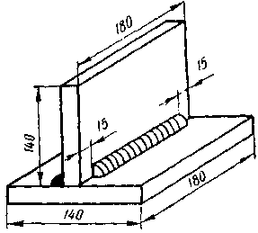
Рис. 101. Размеры технологической тавровой пробы.
Сварочные испытания проводятся для оценки сварочно-технологических свойств проволоки, определения химического состава наплавленного металла, механических свойств металла шва. В некоторых случаях требуется проведение специальных испытании (проверка на плотность, определение стойкости против образования трещин и пор). Выполняются эти испытания путем сварки специальных технологических проб и контрольных стыков на одном из рекомендованных режимов.
Технологической пробой для оценки сварочно-технологических свойств служат наплавки на пластину и сварка таврового или стыкового соединения в один слой с последующим изломом по оси шва. Рекомендуемые размеры тавровой пробы приведены на рис. 101. При сварке технологических проб оценивается устойчивость горения дуги и разбрызгивание металла, формирование валика, его покрытие шлаком и отделимость последнего. По излому таврового или стыкового образца судят о наличии пор, трещин и шлаковых включений в металле шва.
Химическому анализу подвергают металл верхних слоев многослойной наплавки. Допустимые пределы содержания основных элементов оговорены техническими условиями на проволоку данной марки.
Образцы для испытаний механических свойств металла шва и сварного соединения вырезают из стыкового соединения, выполняе-

135
мого многослойной сваркой на контрольном режиме. Размеры стыка и схема вырезки образцов приведены на рис. 102. Изготовление и испытание образцов производится в соответствии с ГОСТ 6996— 66. Показатели механических свойств металла шва или сварного соединения определены техническими условиями. Все испытания проводятся на стали МСт.З спокойной плавки.
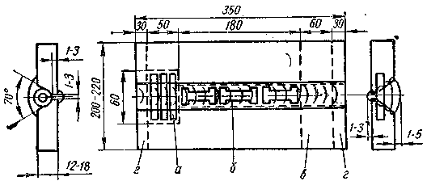
Рис. 102. Схема вырезки образцов для испытаний механических свойств из стыкового соединения: а — образцы для испытания на ударный изгиб; б — образцы для испытаний на растяжение; в — резерв; г — не используется.

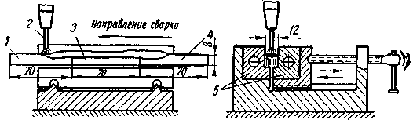
Рис. 103. Схема сварки проб на определение содержания диффузионного водорода:
1 и 4 — выводные планки; 2—проволока; 3 — образец; 5 — водоох-лаждаемые медные губки.

При определении свариваемости сталей, а также при контроле на заводе-потребителе порошковой проволоки часто требуется провести дополнительные испытания. Эти испытания могут включать в себя оценку стойкости против образования кристаллизационных трещин и пор, определение порога хладноломкости металла шва, контроль содержания газов в металле и пр.
Оценивать стойкость против образования кристаллизационных трещин рекомендуется на жесткой тавровой пробе.
Порог хладноломкости определяется по результатам испытаний ударной вязкости образцов с надрезом по Менаже или Шарпи (острый надрез).
Газовый анализ образцов металла методом вакуум-плавки дает воспроизводимые результаты по содержанию азота, кислорода и остаточного водорода. Неточность результатов по азоту наблю-

136
дается лишь при наличии в металле нитридобразующих элементов титана, алюминия, циркония. В этом случае азот определяют химическим анализом.
Содержание диффузионного водорода определяется путем наплавки специальных составных образцов, которые затем помещаются под слой глицерина в эвдиометры. Для выполнения порошковой проволокой наплавок по этой методике следует использовать установки для автоматической сварки, оснащенные тисками с медными водоохлаждаемыми губками.
Схема устройства для наплавки образцов приведена на рис. 103. Для определения гигиенических характеристик сварочных порошковых проволок используются специальные методики [75]

137

ГЛАВА V

ОБОРУДОВАНИЕ И ТЕХНОЛОГИЯ СВАРКИ

13. Оборудование для сварки порошковой проволокой

Большинство сварочных работ, выполняемых порошковой проволокой, производится с помощью полуавтоматов. В качестве источников питания используются сварочные преобразователи и выпрямители.
Источник питания дуги постоянным током должен иметь жесткую или пологопадающую внешнюю характеристику. Допустимое падение напряжения — 3 в на 100 а. В качестве источников питания используются обычно выпрямители ВС-500, ВСЖ-500, ВС-600, ВС-1000-2 и преобразователи ПСГ-500, ПСУ-500, ПСУ-300 и др. Выпрямители хорошо зарекомендовали себя на производстве и являются в настоящее время лучшими источниками питания для полуавтоматической и автоматической сварки порошковой проволокой. Для сварки порошковой проволокой используются специализированные и универсальные шланговые полуавтоматы А-765, А-1035 М и А-1197. При замене держателей и подающих роликов могут быть также использованы полуавтоматы А-537, ПШ-5, ПШ-ЗД, ПДПГ-500 и др.
Допустимые колебания скорости подачи проволоки при изменении сопротивления в шлангах не должны превышать ± 5%. Более подробно характеристики источников питания и сварочных полуавтоматов рассмотрены ниже.
Источники питания. Селеновый выпрямитель ВС-500 представляет собой преобразователь трехфазного переменного тока напряжением 380 в в постоянный напряжением 20—53 в. Он выпускается в двух исполнениях — со встроенной панелью управления полуавтоматом А-765 либо без нее.
Выпрямитель ВС-500 состоит из трехфазного понижающего трансформатора, блока селеновых- выпрямителей, дросселя, обеспечивающего необходимую скорость нарастания тока короткого замыкания, воздушного вентилятора и пускорегулирующей аппаратуры. Принципиальная электросхема выпрямителя приведена на рис. 104. Напряжение холостого хода выпрямителя регулируется ступенчатым изменением числа витков первичной обмотки. Регулирование производится с помощью трех переключателей, распо-

138
ложенных на передней панели выпрямителя. К этой серии относятся также выпрямители типов ВС-300, ВС-1000 [118]. Они предназначены для различных способов механизированной электродуговой сварки — под флюсом, в среде защитных газов — аргоне, гелии, в углекислом газе — и могут применяться для сварки порошковой проволокой.
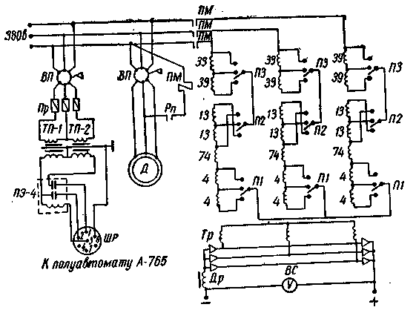
Рис. 104. Принципиальная электрическая схема выпрямителя ВС-500:
Тр — трансформатор; ВС — выпрямитель селеновый; ВП — выключатель пакетный; Пі, Ш, ПЗ — пакетные переключатели; Д — двигатель; ПМ — пускатель магнитный; Др — дроссель; Рп — контакты воздушного реле; Г1Э-4 — реле промежуточное; ТП-1, ТП-2 — трансформаторы понижающие; ШР — разъем; V — вольтметр; Пр — предохранители. Цифрами (4, 74, 13 и 39) обозначено количество витков.

Технические данные выпрямителей приведены в табл. 49, а преобразователей — в табл. 50.
Более подробные сведения о перечисленных выше источниках питания изложены в специальной литературе [41].

Таблица 49

Тип выпря-  мителя | Номинальный ток при  ПВ=60 %, а | Число ступеней  регулирования | Пределы  регулирования напряжения  холостого хода,в | К. п. Д.
 |  |  |  |  | Вес, кг
ВС-300  ВС-500  ВС-1000 | 300  500  1000 | 24  27  4 | 20—40  21-53  28—63 | 0,7  0,7  0,75 | 250  350  600
139
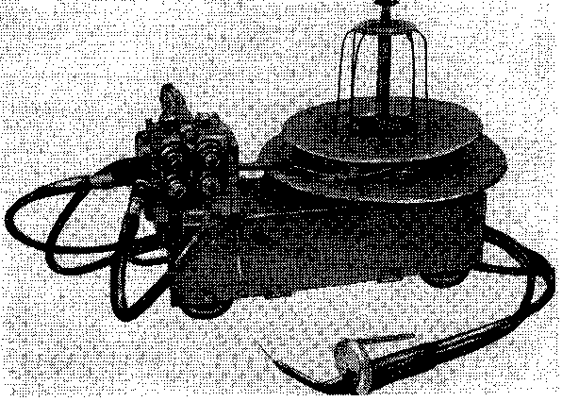

Рис. 105. Шланговый полуавтомат для сварки самозащитной порошковой проволокой А-765.

Таблица 50
 | Тип преобразователя и внешняя характеристика
Показатели | ПСГ-500 | ПСУ-300 |  | ПСУ-500
Показатели | жесткая | жесткая | падающая | жесткая | падающая
Напряжение сети питания, в | 220/380 | 220/380 | 220/380 | 220/380 | 220/380
Номинальный сва-
рочный ток при ПВ=65 %, а Номинальное рабо-  чее напряжение, в | 500 | 300 | 300 | 500 | 500
 | 40 | 30 | 30 | 40 | 40
Пределы регулирования сварочного тока, а | 60—500 | - | 75—300 | 50—500 | 120—500
Пределы регулирования рабочего напряжения  К. п. д.  Вес, кг  Габаритные размеры, мм | 16—40  -  470  1055х590_{Х}1015 | 10-35  0,68 | -  0,63 | 15—40  0,65 | 25—40  0,61
 | 16—40  -  470  1055х590_{Х}1015 | 300  1160x490 X 740 |  | 500  1055 х370x920

140
Сварочные аппараты. Наибольшее распространение для сварки самозащитной порошковой проволокой получил специализированный шланговый полуавтомат типа А-765 (рис. 105) Он поставляется комплектно со сварочным преобразователем I1U-50U или выпрямителем ВС-500. Технические данные полуавтомата следующие:

Диаметр электродной проволоки, мм:
сплошного сечения 1,6-2,0
порошковой 2,0-3,5
Максимальный сварочный ток при
ПВ-60%, a 450
Скорость подачи проволоки, м/ч 58-582
Число ступеней регулировки 20
Вес порошковой проволоки, .вмещаю-
щейся на фигурке полуавтомата, кг 25
Габаритные размеры полуавтомата, мм 760х500х550
Полуавтомат А-765 состоит из трех основных узлов — механизма подачи, держателя со шлангом и тележки с фигуркой.
Механизм подачи приводится в движение асинхронным двигателем АОЛ-12-2 мощностью 0,27 кет. Питание двигателя (36 в )осуществляется от шкафа управления, встроенного в выпрямитель. ВС-500. Когда полуавтомат комплектуется преобразователем ПСГ-500 шкаф управления выносится отдельно. На механизме подачи установлены переключатель, осуществляющий реверсирование двигателя, кнопка для включения подачи проволоки при ее заправке в держатель и штепсельный разъем для подсоединения проводов управления. Механизм подачи соединяется со шкафом управления гирляндой проводов с двумя штепсельными разъемами. Включается механизм подачи нажатием кнопки «пуск» на держателе. Для надежной подачи проволоки по шлангу механизм подачи полуавтомата оснащен двумя парами подающих роликов. Все четыре ролика ведущие. Скорость подачи изменяется сменными шестернями. Устанавливается она по следующей зависимости:
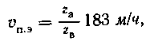 (82)
где υ _{п.э}.-скорость подачи проволоки, міч; z_{a} —число зубьев ведшей шестерни; z_{в} —число зубьев ведомой шестерни.
При настройке полуавтомата следует особое внимание уделять правильности сборки узла подающих роликов. Подающие ролики изолированы от валиков и корпуса механизма подачи. Узел сборки подающих роликов показан на рис. 106, а нижний ролик - на рис 107. Выбор нижних роликов, соответствующих диаметру проволоки производят по таблице, расположенной на механизме подачи . Проволока подается по специальному направляющему каналу. Сварочный ток подводится по отдельному кабелю.ПолуавтоматА-765 комплектуется тремя видами держателей -молотковым (А-792М), пистолетным (А-793М) и облегченным (А-836Р) (рис. 108).
141
Молотковый и пистолетный держатели комплектуются направляющими каналами длиной 3,5 и 1,5 м, имеющими внутренний диаметр 4,7 мм, и сварочным проводом, рассчитанным на силу тока до 450 а. Держатель облегченного типа комплектуется направляющим каналом длиной 3,3 м с внутренним диаметром 3,2 мм. Сварочный провод этого держателя рассчитан на ток до 300 а.
Держатели молоткового и пистолетного типов используются при сварке проволокой диаметром 2,5—3,5 мм. Держателем облег-
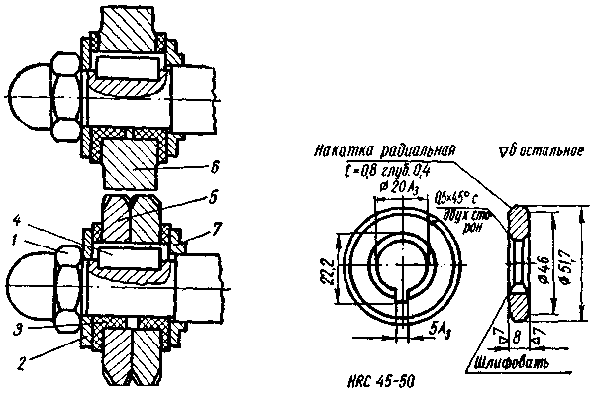
Рис. 106. Узел сборки подаю- Рис. 107. Нижний ролик механизма
щих роликов полуавтомата подачи полуавтомата А-765 для
А-765: проволоки диаметром 2,5—2,8 мм.
/ — гайка; 2 — шайба; 3 — втулкА
(пресс-материал); 4 — шпонка
(текстолит); 5 —нижний ролик
(сталь ХВГ); б —- верхний ролик
(сталь ХВГ); 7 — кольцо.
ченного типа выполняется сварка проволоками малого диаметра - 2,0-2,3 мм.
Полуавтомат А-765 можно использовать для сварки порошковой проволокой в углекислом газе. В этом случае он комплектуется держателями А-921М (для проволоки диаметром до 2,3 мм) или А-1231 (для проволоки диаметром до 3,5 мм) и набором газовой аппаратуры, включающей подогреватель газа, газовый редуктор, прибор для измерения расхода газа, осушитель газа.
Универсальный полуавтомат А-1035М предназначен для сварки и наплавки самозащитной порошковой проволокой и в углекислом газе. Есть компоновки этого полуавтомата, позволяющие использовать его для сварки под флюсом и в углекислом газе проволокой сплошного сечения.
Ниже приведены технические данные полуавтомата А-1035М
Диаметр электродной проволоки при сварке, мм:
самозащитной порошковой проволокой 2,0—3,0
в углекислом газе порошковой проволокой 2,0—3,5
142
в углекислом газе и под флюсом
проволокой сплошного сечения 1,6—2,0
Скорость подачи электродной проволоки, міч 58—582
Изменение скорости подачи Ступенчатое
Максимальный сварочный ток при ПВ=60 %,а 450
Габаритные размеры комплекта механизм
подачи—фигурка для проволоки на тележке,
мм и вес его, кг:
длина 900
ширина 600
высота 480
вес 25,5

Полуавтомат состоит из следующих основных узлов: механизма подачи электродной проволоки, держателей с набором сменных узлов, тележки, шкафа управления, фигурки для электродной про-

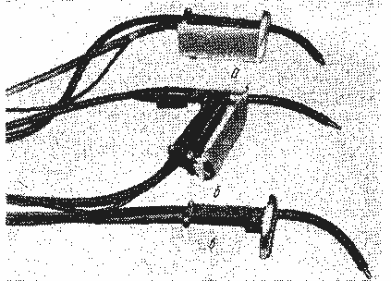

Рис. 108. Держатели для сварки самозащитной порошковой проволокой:
а — молотковый; 6 — пистолетный; в — облегченный молотковый.

волоки и газовой аппаратуры. Устройство этих узлов не имеет существенных конструктивных отличий от устройства узлов полуавтомата А-765. При сварке в углекислом газе на тележке устанавливается отсекатель газа. Шкаф управления расположен непосредственно возле источника питания или устанавливается на нем.
Полуавтомат комплектуется источниками питания — сварочными преобразователями типа ПСГ-500 или ПСУ-500, или выпрямителем ВС-500.
В Институте электросварки им. Е. О. Патона разработана единая унифицированная группа (ПС-5) полуавтоматов А-1197 для сварки и наплавки проволокой сплошного сечения и порошковой проволокой. В зависимости от варианта исполнения полуавтомата сварку

143
или наплавку можно выполнять в углекислом газе, под флюсом или самозащитной порошковой проволокой.
Унификация полуавтоматов в значительной мере упрощает организацию централизованного производства запасных узлов, а также быстроизнашивающихся деталей. Полуавтомат А-1197 имеет такие технические данные:
Диаметр электродной проволоки, мм:
сплошного сечения 1,6—2,0
порошковой 1,6—3,5
Скорость подачи электродной проволоки, міч 92—926
Изменение скорости подачи Ступенчатое
Число ступеней 20
Максимальный сварочный ток при ПВ=65%, 500
а Напряжение сети питания, в 380
Габаритные размеры комплекта механизм
подачи—фигурка для проволоки на тележке,
ми и вес его, кг:
длина 960
ширина 660
высота 560
вес комплекта (без проволоки), 35
Габаритные размеры комплекта механизм
подачи—катушка для проволоки на крон штейне,
мм, и вес его, кг:
длина 550
ширина 360
высота 200
вес (без проволоки) 23

В каждый полуавтомат независимо от компоновки и способа сварки входят следующие основные узлы: механизм подачи, шкаф управления, сварочные провода и провода цепей управления.
В зависимости от способа сварки полуавтомат комплектуется держателями для сварки в углекислом газе и узлами газовой аппаратуры либо держателем для сварки самозащитной порошковой проволокой.
Полуавтомат может быть укомплектован тележкой и фигуркой для большого объема проволоки (стационарный вариант) или кронштейном и катушкой для малого объема электродной проволоки (переносной вариант).
Все полуавтоматы в основном исполнении комплектуются одним держателем. Комплектация полуавтоматов двумя держателями оговаривается специальным заказом.
Характеристика полуавтоматов группы ПС-5 приведена в табл. 51.
При использовании полуавтоматов ПШ-5, ПШ-54, А-537 и других, имеющих одну пару подающих роликов, для увеличения надежности подачи проволоки по шлангам можно рекомендовать специальную приставку с двумя парами подающих роликов, привод

144
Таблица 51
Полуавтоматы, вариант компоновки |  |  | Диаметр электродной проволоки, мм
Стационарный | Переносный |  | Основное исполнение | Специальное исполнение
ПС-5-Г1-1 | ПС-5-Г2-1 | Сварка и наплавка в углекислом газе проволокой сплошного сечения или | 1,6—2 | 1,6—2  2,3—3,5*
ПС-5-П-2 | ПС-5-Г2-2 | порошковой проволокой Сварка и наплавка в угле  кислом газе порошковой проволокой  Сварка и наплавка под флюсом или самозащитной | 2,3—3,5 | 2,3—3,5  1,6—2
ПС-5-0Ф-1 | ПС-5-0Ф-2 |  | 1,6—2 | 1,6—2  2,3—3,5*
ПС-5-01 | ПС-5-02 | порошковой проволокой  Сварка и наплавка самозащитной порошковой проволокой | 2,3—3,5 | 2,3—3,5  1,6-2
* Порошковая проволока.

которых осуществляется с помощью шестеренчатой передачи от ведущего вала подающего механизма.
Иногда для повышения надежности подачи проволоки применяют ролики, выполненные в форме шестеренчатой пары. Конструкция и параметры таких роликов применительно к полуавтомату А-765 приведены в табл. 52.
Таблица 52
 |  | Эскиз шестеренчатых подающих роликов |  | Диаметр  проволоки,  мм |  | D, мм
 | 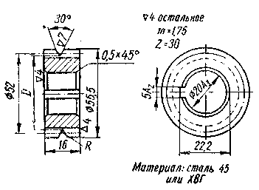 |  | 2,0  2,5  3,0 |  | 50,2  49,6  49,2

145
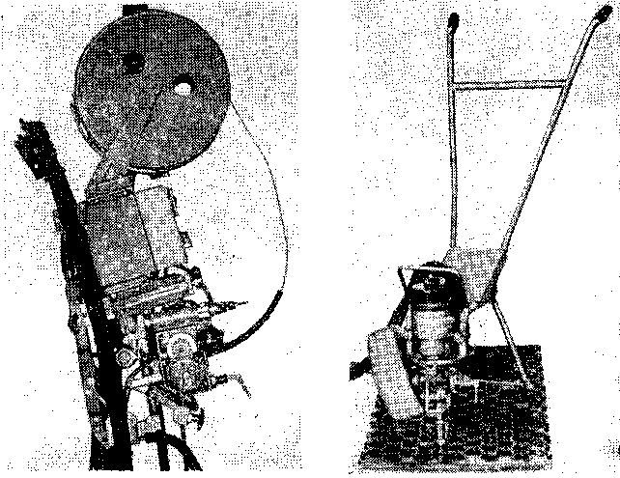
Рис. 109. Аппарат А-1150 для свар- Рис. 11О. Аппарат для сварки
ки порошковой проволокой верти- порошковой проволокой труб-
кальных швов с принудительным ных решеток теплообменных ин формированием. паратов.

Для автоматической сварки порошковой проволокой используют с небольшими переделками серийные сварочные тракторы и подвесные головки ТС-17 Р, АБС и др. Переделке подвергаются мундштуки, узел подающих роликов и кассеты. Последние чаще всего заменяют фигурками.
Для сварки порошковой проволокой с принудительным формированием вертикальных швов или наклонных (угол наклона от вертикали не более 45°) применяется аппарат А-1150 (рис. 109). Аппаратом возможна сварка криволинейных швов с радиусом кривизны не менее 2 м.
Для сварки горизонтальных швов на вертикальной плоскости Институтом электросварки им. Е. О. Патона разработан аппарат А-1325.
Для автоматической приварки трубок к трубным решеткам при изготовлении теплообменных аппаратов применяют аппарат А-946 (рис. 11О).
На ряде заводов для защиты органов дыхания сварщика от сварочного аэрозоля и газов успешно применяют сварочные щитки и маски с отдувом потока вредных выделений сжатым воздухом. Опробуются также устройства для отсоса аэрозоля, монтируемые непосредственно на держателях полуавтоматов. Приме-

146

нение указанных приспособлений позволяет резко улучшить условия труда сварщиков и повысить производительность сварки.

14. Технология сварки
самозащитной проволокой
Выбор марки и диаметра порошковой проволоки определяется маркой свариваемой стали, требованиями к металлу сварного шва и сварного соединения, толщиной металла и условиями выполнения сварки. При этом учитываются технологические особенности применения проволоки и возможные пределы изменения режимов сварки, производительность и экономическая целесообразность использования. Выбранная проволока подлежит обязательной проверке.
Важнейшим показателем качества изготовления проволоки является соответствие коэффициента заполнения ее установленным нормам, регламентированным ТУ.
При сварке порошковой проволокой всех типов должны удовлетворяться следующие требования:
а) дуга должна легко зажигаться и гореть равномерно, без чрезмерного разбрызгивания металла и шлака;
б) наплавленный металл должен равномерно покрываться шлаком, легко удаляемым после охлаждения;
в) наплавленный металл не должен иметь пор, трещин и шлаковых включений.
В некоторых случаях требуется проведение полного цикла испытаний в соответствии с предъявляемыми к проволоке требованиями.
Поверхность свариваемых деталей перед сваркой должна быть очищена от грязи, масла, ржавчины. Прокатная окалина на поверхности стали оказывает незначительное влияние на качество сварки. Следует отметить, что проволока рутил-органического типа допускает наличие небольшого слоя ржавчины на поверхности свариваемого металла.
Прихватки при сборке изделий необходимо выполнять либо электродами с качественной обмазкой, либо порошковой проволокой, желательно аналогичной принятой к сварке марки.
К полуавтоматической и автоматической сварке допускаются электросварщики 3—4-го разряда, прошедшие специальную теоретическую и практическую подготовку по технике и технологии сварки самозащитной порошковой проволокой.
Сварка всеми типами порошковой проволоки, как правило, выполняется на постоянном токе обратной полярности. Перед выполнением сварки необходимо проконтролировать готовность аппаратуры и качество проволоки, а также произвести настройку режима применительно к намеченному объекту сварки.
В процессе подготовительной работы надо убедиться в правильности выбора источника питания дуги и его подключения в свароч-
10* 147
ную цепь. «Плюс» источника питания должен быть подключен к держателю полуавтомата. Проверяется также соответствие сечения токоведущих частей применяемым токам.
Сварочный полуавтомат следует настроить в соответствии с порошковой проволокой выбранного диаметра. Шланг с держателем выбирают в зависимости от диаметра проволоки: для проволоки диаметром 3,0 мм требуется шланг с внутренним диаметром спирали 4,7 мм, для проволоки
диаметром 2,0 мм следует применить шланг с внутренним диаметром спирали 3,2 мм. По диаметру проволоки выбирают и нако-нечники мундштука. Хороший токоподвод обеспечивают медные наконечники длиной 40—50 мм. В процессе сварки реко-мендуется производить пооперационный контроль, который включает:
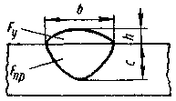
Рис. 111. Параметры формы шва

а) проверку соответствия порошковой проволоки ТУ завода-изготовителя;
б) проверку качества сборки, подготовки кромок, качества очистки кромок от загрязнений, прихваток от шлака, проверку наличия трещин в прихватках;
в) контроль режимов и качества сварки.

При сварке самозащитной порошковой проволокой следует строго выполнять правила техники безопасности, определеннье «Временными санитарными правилами при электросварке на промышленных предприятиях» ,№ 249—57, и при сварке строительных объектов на открытых площадках также соответствующими положениями СНиП «Техника безопасности в строительстве». При сварке проволокой диаметром 1,8—2,3 мм используют защитные стекла ЭС-300, поскольку допустимый ток не превышает 300 а, для больших диаметров проволоки применяют стекла ЭС-500 с учетом того, что максимальный ток при полуавтоматической сварке не превышает 500 а.
Сварка проволокой рутил-органического типа. Проволока рутил-органического типа рекомендуется в основном для сварки малоуглеродистых конструкционных сталейМСт. З, ВСт. З (ГОСТ 380-60), М16С (ГОСТ 6713-55), 08, 10, 15, 20 (ГОСТ 1050-60) и других сталей этого класса с содержанием углерода до 0,25%. Лишь іри умеренных режимах, когда глубина провара незначительна, можно сваривать углеродистые стали Ст. 4, Ст. 5 и др.
Изменение формы и размеров шва, глубины проплавлення зависит от всех параметров режима сварки. Регулируя сварочшй ток, напряжение дуги, вылет и направление электрода, скоросъ сварки, можно получить благоприятные форму и размеры шва — шириной шва Ь, глубиной проплавлення с, усилением h, площадямі усиления F_{y} и проплавлення F_{np} (рис. 111).
Об изменении этих величин, характеризующих форму и размера швов в пределах диапазона рекомендуемых токов, напряжений и
148
скоростей сварки для проволоки рутил-органического типа диаметром 3 мм марки ПП-АН1, можно судить по зависимостям, представленным на рис. 112. Здесь также показаны зависимости коэффициентов формы усиления d = $\frac{b}{h}$и провара ψ = $\frac{b}{c}$ от параметров режима сварки. Площадь усиления с увеличением напряжения практически не изменяется. Наиболее благоприятную форму имеют
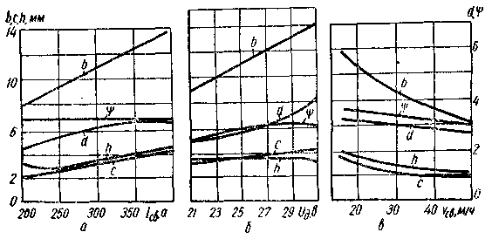
Рис. 112. Влияние силы тока (а), напряжения дуги (б) и скорости сварки (в) на форму и размеры шва (проволока рутил-органического типа).

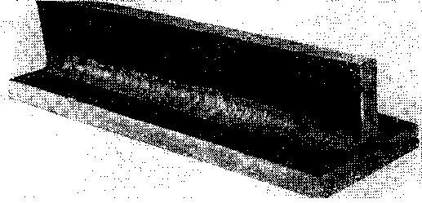
Рис. 113. Угловой шов, выполненный проволокой ПП-АН1.

швы, сваренные при высоком напряжении. Широкий шов обеспечивает хорошие условия для дегазации ванны при кристаллизации ее. При сварке на большом токе, низком напряжении и с большой скоростью получаются швы с большим усилением, форма их неблагоприятна, возможны подрезы.
Типичный вид шва, выполненного проволокой рутил-органического типа на оптимальном режиме, приведен на рис. 113.
При выборе режимов сварки следует учитывать толщину металла и тип сварного соединения. Рекомендуемые режимы сварки

149

Таблица 53
Толщина  металла, или катет шва, мм | Вид соединения | Режим сварки |  | Скорость  подачи проволоки,  м/ч
Толщина  металла, или катет шва, мм | Вид соединения | /_{св}, а | и_{А},е | Скорость  подачи проволоки,  м/ч
5-8  8—12  10-16  8-12  14-18  14-18  20-30 | 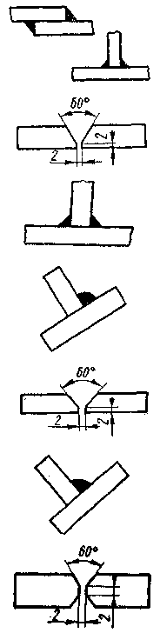 | 180-220  220-250  220-250  250—280  220—250  300—330  280—320 | 24-28  28—30  26—28  28-32  26-28  30—32  28—30 | 110-159  159-178  178-188  188—210  178—188  210—235  210

металла различных толщин для проволоки марки ПП-1ДСК диаметром 2,2 мм приведены в табл. 53. Для проволоки ПП-АН1 диаметром 2,8 мм допускается применение несколько больших величин сварочных токов.
Для правильного ведения процесса сварки проволокой рутил-органического типа необходимо:
1. Установить вылет проволоки равным 15—20 мм. При большем вылете проволока перегревается, ухудшаются механические свойства металла шва, в нем появляются поры; сварка с укорочен-

150

ным вылетом может привести к привариванию проволоки к мундштуку и вызвать загрязнение наконечника мундштука брызгами.
2 Установить требуемую скорость подачи проволоки, после чего отрегулировать напряжение холостого хода источника питания так, чтобы в процессе сварки проволока не упиралась в металл.
3. Сварку прекращать, резко обрывая дугу, чтобы избежать удлинения вылета. В случае повышенного содержания углерода и кремния в свариваемой стали прекращать сварку после плавного удлинения дуги, в противном случае возможны вздутия и поры в кратере шва.
4. При сварке стыковых швов соблюдать, чтобы проволока была перпендикулярна к шву (свариваемому изделию). Допускается сварка «углом назад»; в этом случае отклонение проволоки от вертикали не должно превышать 15°.
5 При сварке тавровых соединений положение проволоки относительно шва следует устанавливать таким же, как и в предыдущем случае, а угол между полкой таврового соединения и проволокой устанавливать 45—60°.
Если сваривается тавровое соединение с зазором, то дугу следует сместить на полку тавра от вершины угла. В противном случае возможно образование пор в корне шва.
Проволоки рутил-органического типа диаметром1,8 ; 2,0; и 2,2 мм можно применять для выполнения швов на вертикальной плоскости. Рекомендуемый диапазон токов для проволоки диаметром 2мм при выполнении горизонтальных швов в разделке составляет 200—250 а, напряжение дуги устанавливают в пределах 16— 25 в Декоративные швы выполняют на минимальном режиме.
Вертикальные швы проволоками рутилового типа выполняют способом «снизу вверх». Лишь при сварке стыковых соединении с зазором корневой шов допускается сваривать «сверху вниз». Режим сварки вертикальных швов ограничен узкими пределами по сварочному току 150-170 а и напряжению дуги 19-21 в. Некоторое увеличение тока возможно при заполнении разделки стыковых швов «треугольником».
При использовании качественной порошковой проволоки дефекты в сварных швах, как правило, вызываются нарушениями техники и технологии сварки. Перечень основных видов дефектов, причин их возникновения и способов устранения приведен в табл. 54.
Сварка проволокой карбонатно-флюоритного типа. Проволока карбонатно-флюоритного типа рекомендуется для сварки малоуглеродистых конструкционных сталей, а также низкоуглеродистых низколегированных сталей марок 09Г2, 10Г2СД (МК), ЮХСВД, 15ХСНД, 09Г2ДТ (М), 14Г, 14Г2, 19Г, поставляемых по 11ЛЛ 5058—57 и ТУ, и других низколегированных конструкционных сталей с содержанием углерода до 0,25%. Несколько ограничено применение проволоки, содержащей титан и алюминии в сердеч нике. При сварке сталей с высоким содержанием хрома и кремния

151
Таблица 54
Дефекты | Причины возникновения дефекта | Способ устранения дефекта
Поры  Шлаковые включения  Кристаллизационные трещины  Непровары  Подрезы | Нарушен режим сварки: большая скорость подачи проволоки; большой вылет проволоки; низкое напряжение дуги; высокая скорость сварки; количество слоев в шве превышает допустимое  В свариваемом металле повышенное содержание углерода, кремния и других примесей  Перегрев металла, возникший при сварке тонкого металла на повышенных режимах  Изношен наконечник держателя  Большие зазоры между свариваемыми деталями  Основной металл и проволока чрезмерно загрязнены ржавчиной, влагой или органическими материалами  Сварка выполнялась очень короткой дугой; плохо очищен от шлаковой корки предыдущий слой шва  Высокое напряжение дуги, чрезмерно большая сила тока  В основном металле содержится повышенное количество угле-рода, серы и других вредных примесей  Малый сварочный ток; большая скорость сварки  Чрезмерно высокое напряжение дуги. Неправильное положение электрода относительно свари-ваемого изделия | Отрегулировать режим сварки  Проверить химический состав основного металла. При высоком содержании углерода и кремния нужно уменьшить глубину про-вара за счет снижения скоро-сти подачи проволоки, увели-чить напряжение холостого хода источника питания, плавно уд-линять дугу при прекращении процесса  Уменьшить скорость подачи проволоки  Заменить наконечник или повернуть его на такой угол, чтобы проволока касалась неизношен-ной части наконечника  Устранить зазоры или уменьшить скорость подачи проволоки  Очистить кромки свариваемых деталей. Загрязненную проволоку очистить. Не допускать применения ржавой проволоки  Увеличить напряжение холостого хода. Тщательно удалить шлаковую корку  Снизить напряжение холостого хода. Уменьшить скорость подачи проволоки  Проверить химический состав основного металла. Некондиционный металл варить на умеренном или низком токе Отрегулировать режим сварки в соответствии с рекомендациями Отрегулировать режим сварки Соблюдать указания по технике сварки
152
этой проволокой наблюдается ухудшение сварочно-технологических свойств и снижение показателей пластичности металла шва. Поэтому для такой проволоки рекомендуется обязательная проверка свойств перед сваркой низколегированных сталей.
Проволока карбонатно-флюоритноготипа используется при больших токах, чем рутил-органическая. Это обеспечивает хороший
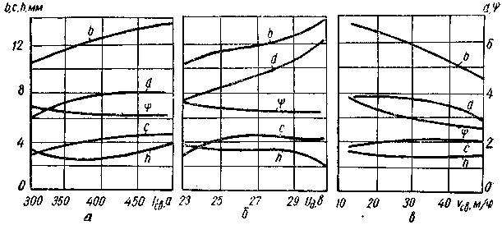

Рис. 114. Влияние силы тока (а), напряжения дуги (б) и скорости сварки (в) на форму и размеры шва (проволока карбонатно-флюоритного типа).

провар практически во всем рекомендуемом диапазоне. Изменение формы и размеров швов при изменении режима сварки примерно такое же, как у проволоки рутил-органического типа (рис.114). Недостатком ряда проволок карбонатно-флюоритного типа является выпуклость валика, особенно при сварке на низких напряжениях дуги. Применение проволоки, характеризующейся широким диапазоном напряжений, например двухслойной конструкции, позволяет регулировать форму валика и получать стыковые и угловые швы с благоприятным переходом к основному металлу. Макрошлифы швов, выполненных проволокой ПП-АНЗ, представлены на рис. 115 и 116.
Следует опасаться увлажнения сердечника при хранении проволоки карбонатно-флюоритного типа, так как это может привести к появлению пор в металле швов. Проволоку, сердечник которой увлажнился при хранении, нужно прокалить при температуре 230—250° С в течение 2—3 ч. Прокаленная проволока хуже транспортируется по шлангу полуавтомата, поэтому подачу такой проволоки следует настраивать с особой тщательностью.
Хорошие механические свойства и высокая стойкость против перехода в хрупкое состояние при снижении температуры обеспечиваются при выполнении сварных швов в широком диапазоне режимов.
Для низколегированных сталей характерна несколько большая склонность к закалке в околошовной зоне, однако при низком содержании углерода серьезной опасности возникновения трещин
153

нет. Большая чувствительность низколегированных сталей к концентрациям напряжений приводит к необходимости повышать требования к качеству выполнения сварных швов как в отношении дефектов металлургического происхождения, так и дефектов формирования. Низколегированные стали по сравнению с низкоуглеродистыми конструкционными более склонны к росту зерна в околошовной зоне при перегреве. В связи с этим требуется более строгий контроль режима сварки. В остальном же технология сварки низколегированных сталей
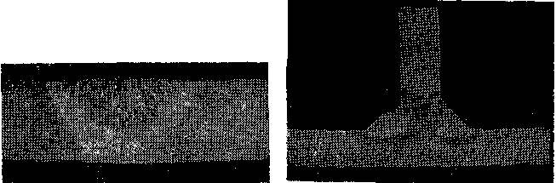
Рис. 115. Макрошлиф стыкового со- Рис. 116. Макрошлиф таврового со-
единения , выполненного проволокой единения, выполненного проволокой
ПП-АНЗ. ПП-АНЗ.

практически не отличается от технологии сварки низкоуглеродистых конструкционных сталей.
Области рекомендуемых режимов сварки для проволок марок ПП-АНЗ и ПП-АН7 приведены на рис. 117. Рекомендуемые токи обеспечиваются в диапазоне скоростей подачи проволоки 120— 300 міч.
Настройку режима сварки производят в такой последовательности: вначале выбирают необходимую скорость подачи проволоки для получения заданного тока, затем устанавливают среднее значение напряжения дуги в рекомендуемом диапазоне. Поддерживая рекомендуемый вылет проволоки, производят опытную сварку. При необходимости корректируют установленный режим.
Ниже приведены общие правила техники сварки порошковой проволокой карбонатно-флюоритного типа.
1. Для надежного возбуждения дуги исходный вылет проволоки не должен превышать 30 мм. В процессе сварки вылет проволоки необходимо поддерживать постоянным.
2. При сварке стыковых соединений порошковая проволока должна быть расположена почти перпендикулярно к изделию: угол ее отклонения от вертикального положения не должен превышать 15°. При выполнении тавровых и нахлесточных соединений необходимо выдержать указанный угол наклона электрода по направлению сварки, а угол между вертикальной плоскостью (стенкой тавра) и проволокой должен быть в пределах 30—45° (рис. 118).
3. При многослойной сварке перед наложением каждого после-
154
дующего слоя рекомендуется очистить предыдущий слой от шлака. Следует учитывать, что выполнение за один проход швов калибром более 10—12 мм нецелесообразно. Для швов калибром более 6— 8 мм рекомендуются плавные поперечные колебания электрода. 4. При случайном обрыве дуги или нарушении подачи проволоки возбуждать дугу следует на расстоянии 10—15 мм от места обрыва и после зажигания/ перенести ее на незаплавленный кра-

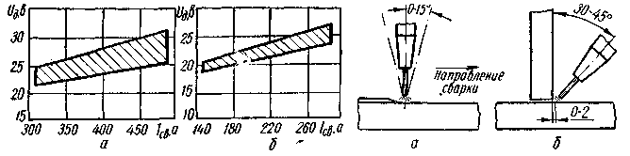
Рис. 117. Области рекомендуемых режимов Рис. 118. Направление электро-
сварки порошковой проволокой: да при сварке соединений:
а — марки ПП-АНЗ, б — марки ПП-АН7. а — стыкового; б - таврового.
тер. Заварку кратера производить с быстрыми поперечными колебаниями конца электродной проволоки, затем резко оборвать дугу.
5. Необходимо предотвращать любую возможную причину колебания режима сварки: нестабильную подачу проволоки по шлангу полуавтомата, неправильное манипулирование электродом, значительные колебания сетевого напряжения и т. д. Не рекомендуется производить сварку полуавтоматом с изношенным мундштуком держателя или наконечником мундштука.
6. В случае недостаточно хорошей подготовки изделий под сварку или неудачной сборки заварить зазор проще при увеличенном вылете электродной проволоки. Если на поверхности свариваемого металла имеются загрязнения и небольшой слой окалины, появление дефекта можно предупредить снижением напряжения на дуге до минимально рекомендуемого. Следует помнить, что наличие ржавчины на поверхности свариваемого металла приводит к ухудшению технологических показателей сварки и образованию дефектов в швах.
Режим сварки устанавливается в соответствии с рекомендациями с учетом толщины металла, типа соединения и технологических особенностей проволоки.
Рекомендуемые режимы сварки проволокой марки ПП-АНЗ диаметром 3 мм приведены в табл. 55. Как следует из данных, приведенных в таблице, при сварке в нижнем положении используются практически все возможные диапазоны режимов по сварочному току, что позволяет достичь высокой производительности процесса. Правильная техника сварки обеспечивает при этом получение швов благоприятной формы.
Для выполнения сварных швов на вертикальной плоскости рекомендуется использовать проволоку диаметром 2,3 мм и менее.
155
Таблица 55
Толщина  металла  или катет,  мм |  | Режим сварки |  | Скорость  подачи проволоки, м/ч
Толщина  металла  или катет,  мм | Вид соединения | /_{св}, а | V_{R},e
5-8  8—12  10-16  8-12  14—18  20—30 | 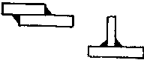  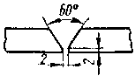  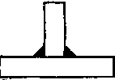  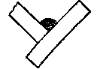  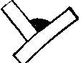  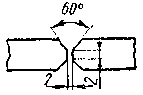 | 270—300  350—380  370—400  350—380  420—450 450—480  420—450 450—480 | 22—26  24—29  25-30  24—29  27—31 29—32  27—31 29—32
142

210

236

210

298
382

298
382
Горизонтальные швы на металле толщиной 10—30 мм с разделкой кромок также могут выполняться при больших значениях силы тока. В табл. 56 приведены рекомендации по сварке горизонтальных швов порошковой проволокой ПП-2ДСК диаметром 2,35 мм. Следует заметить, что этой проволокой сварку первого и последнего слоев горизонтальных швов на вертикальной плоскости следует производить без поперечных колебаний электрода. Первый слой горизонтального шва рекомендуется сваривать на вылете 60 мм, последующие — на вылете 40—50 мм.
Проволокой марки ПП-АН7 можно выполнять горизонтальные и вертикальные швы. Горизонтальные швы на вертикальной плоскости можно сваривать проволокой диаметром 2,0 и 2,3 мм. Облицовочные швы рекомендуется выполнять проволокой диаметром 2,0 мм. При сварке каждого заполняющего шва в разделке рекомен-
156
Таблица 56
 |  |  |  | Число слоев | Режим сварки |  | Скорость  подачи проволоки.  м/ч
Толщина металла,  мм | Разделка кромок |  |  | Число слоев | 'св- ^{а} | и_{а}.в | Скорость  подачи проволоки.  м/ч
 | 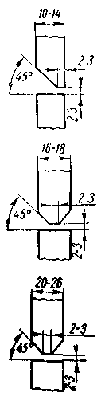
10—14 |  |  |  | 2 | 250—280 | 23—25 | 236—265
16—18 |  |  |  | 3—4 | 280—310 | 24—26  \ | 265—298
20—26 |  |  |  | 4-6 | 290—320 | 25—27 | 298—337
дуется очищать предыдущий шов от шлака. Облицовочный шов накладывается по схеме, приведенной на рис. 119.
Сварку вертикальных швов рекомендуется выполнять порошковой проволокой ПП-АН7 диаметром 2,0 мм. Направление сварки при выполнении вертикальных швов — снизу вверх. При таком способе за один проход можно выполнять швы калибром до 10 мм.
Манипулирование электродом на вертикальной плоскости обязательно. Это обеспечивает благоприятную форму валика. Некоторые способы манипулирования электродом схематически показаны на рис. 119. При манипулировании следует избегать обрывов дуги, так как это может привести к появлению дефектов в шве.
Примерные режимы сварки различных соединений на вертикальной плоскости проволокой ПП-АН7 приведены в табл. 57.
Описанные правила техники сварки пригодны также для проволоки ПП-АН11, если сварка вертикальных швов выполняется «снизу вверх». При сварке «сверху вниз» сила тока может быть увеличена до 250 а. Швы выполняют калибром до 6 мм, допустимы небольшие поперечные колебания электрода.
Техническими условиями на порошковую проволоку обычно допускаются в изломах тавровых или стыковых швов газовые или
157
Таблица 57

 | Толщина металла,  мм | Скорость  подачи  проволоки,  м/ч | Режим сварки
Тип соединения |  |  | Iсв. а | Uл,е | Диаметр проволоки,  мм
Горизонтальный стыковой шов с разделкой кромок (заполняющие швы)  То же, облицовочный шов  Стыковой шов с разделкой кромок, тавровые швы вертикальные | 10—30  10—30 4—9  10—20 | 200-230 230—260 160—200 200—230  140—160  130—150  150—170 | 230—270 250—300 180—220 210—250  150—180  140—170  160—190 | 22—24 23—25 21—22 22—24  21—22  20—21  20—22 | 2,3  2,0  2,0  2,0  2,0

Таблица 58

Дефекты | Причины возникновения дефектов | Способы предупреждения дефектов
Поры | Высокое напряжение дуги | Привести режим сварки в соответствие с рекомендацией, снизить напряжение холостого хода источника питания
 | Поверхность металла покрыта ржавчиной, окалиной, органическими загрязнениями | Очистить металл
 | Перегрев сварочной ванны при сварке тонкого металла на | Снизить скорость подачи проволоки, отрегулировать режим
 | повышенных режимах | сварки
 | Использование неподготовленной | Просушить и очистить проволоку;
 | к сварке проволоки; приме- | заменить проволоку. Ржавая
 | нение отсыревшей, ржавой | или неравномерно заполнен-
 | или неравномерно заполнен- | ная проволока не подлежит
 | ной шихтой проволоки | использованию
Кристаллиза- | Высокое напряжение на дуге | Снизить напряжение холостого
ционные тре- |  | хода источника питания
щины | Повышенное содержание углеро- | Проверить химический состав ос-
 | да, серы и других вредных | новного металла. Не допускать сварки порошковой про-
 | примесей в основном металле | новного металла. Не допускать сварки порошковой про-
 |  | волокой стали с повышенным содержанием вредных примесей
Шлаковые | Низкое напряжение дуги; малая | Привести режим сварки в соот-
включения, | скорость сварки; затекание | ветствие с рекомендацией,
непровары | шлака под дугу | увеличить скорость сварки
 | Плохо очищен от шлака предыдущий слой шва | Тщательно удалить шлак
Подрезы | Повышенное напряжение дуги | Уменьшить напряжение холостого хода источника питания

158
шлаковые включения размером до 2 мм в количестве не более четырех на 100 мм излома. Если, количество и размер дефектов выходят за пределы указанных допусков при сварке технологической пробы, то следует установить причину дефекта и принять меры по его предупреждению.
Причины появления дефектов при сварке проволокой карбонат-но-флюоритного типа и способы их устранения указаны в табл. 58,
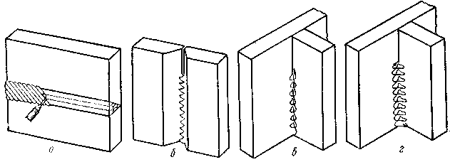
Рис. 119. Схема манипулирования при сварке проволокой ПП-АН7 на
вертикальной плоскости:
а—облицовочный горизонтальный шов; б — корневой стыковой шов; в и г — угловой шов соответственно малого и большого калибра.

Выполнение технологических рекомендаций гарантирует хорошее качество швов и высокую производительность при разнообразных условиях осуществления сварочных работ.

15. Технология сварки в углекислом газе
Порошковая проволока марок ПП-АН8, ПП-АН10, ПП-АН4 и ПП-АН9 рекомендуется для сварки конструкций из углеродистых конструкционных сталей, а также низколегированных низкоуглеродистых конструкционных сталей марок 09Г2, 09Г2С, 10Г2С1, 10Г2СД, 10ХСНД, 15ХСНД, 14Г2 и ряда других.
В тех случаях, когда к сварным конструкциям предъявляются специальные требования, возможность применения той или иной марки порошковой проволоки определяется после проведения дополнительных испытаний по соответствующим отраслевым нормалям. При сварке особо ответственных металлоконструкций с тяжелым режимом работы — котлов, резервуаров, воздухонагревателей, несущих узлов вагонов, кранов, экскаваторов, в том числе металлоконструкций, предназначенных для работы в условиях крайнего севера, — предпочтение отдается проволокам ПП-АН4 и ПП-АН9, обеспечивающим более высокие механические свойства металла шва и сварного соединения при отрицательных температурах.
Как показал опыт, потребители более охотно применяют проволоки марок ПП-АН8 и ПП-АН10, обладающие по сравнению с проволоками марок ПП-АН4 и ПП-АН9 более высокими сварочно-технологическими свойствами. Процесс сварки отличается большей:
159
устойчивостью горения дуги, особенно на малых токах. Эти проволоки имеют также хорошие гигиенические характеристики.
Сварка порошковой проволокой с дополнительной защитой углекислым газом применяется взамен ручной дуговой сварки электродами с покрытием рутилового, руднокислого и фтористо-кальциевого типов, а также взамен механизированной сварки в углекислом газе проволокой Св-08Г2С. В табл. 59—62 приведены рекомендуемые режимы сварки проволоками марок ПП-АН8, ПП-АН10, ПП-АН4 и ПП-АН9.
Таблица 53
Диаметр  проволоки  ПП-АН8,  мм | Режим сварки |  | Скорость подачи  проволоки,  м/ч
Диаметр  проволоки  ПП-АН8,  мм |  |  | Скорость подачи  проволоки,  м/ч | Расход
Диаметр  проволоки  ПП-АН8,  мм | Iсв.,а | U„ . в | Скорость подачи  проволоки,  м/ч | С0₂, л/мин
 | 150—200 | 20—24 | 142 | 6—8
2,0 | 250—300 | 25—28 | '. 98 | 12—14
 | 350—400 | 30—33 | 358 | 14—16
 | 400—450 | 32—35 | 500 | 16—18
 | 150—200 | 20—24 | 134 | 6—8
2,2 | 250—300 | 25—28 | 265 | 12—14
 | 350—400 | 30—33 | 337 | 14—16
 | 450—500 | 32—36 | 465 | 16—18
 | 150—200 | 20—24 | 112 | 8-Ю
2,5 | 350—400 | 26—30 | 298 | 14-16
 | 400—450 | 27—32 | 337 | 14—16
 | 500—550 | 30—35 | 435 | 16—18
 | 250—300 | 23—26 | 134 | 12—14
 | 350—400 | 27—30 | 210 | 14-16
3,0 | 400—450 | 31—34 | 265 | 16-18
 | 450—500 | 33—36 | 298 | 18—20
 | 500—550 | 34—38 | 337 | 20—22
Таблица 60
Диаметр  проволоки | Режим сварки |  |  |  |  |  | Скорость подачи  проволоки,  м/ч
 |  | Iсв.,а |  |  | U„ . в |  |  |  |  |  | Расход  С0₂, л /мин
ПП-АН10,
мм
 | 130—150 |  |  | 22—24 |  |  | 126 |  |  | 6—8
 | 200—230 |  |  | 25—29 |  |  | 210 |  |  | 10—12
2,0 | 280—320 |  |  | 27—31 |  |  | 337 |  |  | 12—14
 | 340—370 |  |  | 33—36 |  |  | 435 |  |  | 14-16
 | 400—430 |  |  | 34—37 |  |  | 582 |  |  | 16-18
 | 180—200 |  |  | 23-26 |  |  | 142 |  |  | 6—8
 | 220—250 |  |  | 24-28 |  |  | 188 |  |  | 10-12
2,3 | 280—300 |  |  | 25—30 |  |  | 236 |  |  | 12—14
 | 320—350 |  |  | 26—32 |  |  | 337 |  |  | 14—16
 | 400—430 |  |  | 30—34 |  |  | 435 |  |  | 16-18
 | 450—500 |  |  | 34—38 |  |  | 582 |  |  | 18—20
160
Таблица 61
Диаметр  проволоки  ПП-АН4,  мм | Режим сварки |  | Скорость  подачи  проволоки,  м/ч | Расход СО_{а}, л/мин
Диаметр  проволоки  ПП-АН4,  мм | 'ев- ^{а} | и_{Л}.в | Скорость  подачи  проволоки,  м/ч | Расход СО_{а}, л/мин
2,0  2,5 | 230—250 310—330 350—370  200—220 300—320 360—400 440—480 520—550 | 25—26 26—28 27—30  24—26 25—28 26—29 28—32 30—35 | 215  283  363  137  172  215  283  363 | 8—10  10—12 12—14  6—8  8—10  10—12  12—14  14—16
Таблица 62
Диаметр  проволоки ГДП-АН9,  мм | Режим сварки |  | Скорость  подачи  проволоки,  м/ч | Расход С0₂, л/мин
Диаметр  проволоки ГДП-АН9,  мм | 'ев- ^{а} | и_{А},е |  | Расход С0₂, л/мин
2,2  2,5 | 240—300 290—360 360—380 380—400 390—440  330—380 380—420 420—480 450—530 | 25—28 27—29 29—33 30—34 32—35  25—29 27—30 28—32 30—35 | 298  337  382  435  500  265  298  382  435 | 12—14 14—16 14—16 16—18  16-18  12—14 14—16 14—16 16—18

При сварке используется сварочная или пищевая углекислота, поставляемая в жидком состоянии в баллонах емкостью 40 л. Давление в баллоне 50—60 ати. Вес углекислоты в баллоне составляет 25 кг. После испарения ее при 0° С и 760 рт. ст. мм образуется 12600 л газа.
Жидкая углекислота поставляется также в специальных стальных контейнерах емкостью до 9 т. На предприятиях углекислоту разливают в накопители, которые подключают к централизованной магистрали с разводкой к сварочным постам. Такая система доставки углекислоты экономичнее, чем баллонная. Кроме того, централизованное обеспечение сварочных постов углекислым газом освобождает сварщика от трудоемких операций по замене баллонов и перемещению их в процессе работы, позволяет повысить культуру производства.
Состав углекислоты, используемой для сварки, должен соответствовать данным, приведенным в табл. 63. Однако практически содержание в углекислоте воды в свободном состоянии может до-

11-95 161

стигать 2%. Эта вода скапливается на дне баллона. Влажность газа зависит от давления в баллоне. С уменьшением давления, влажность газа повышается. В связи с этим использование баллонов, в которых давление углекислоты менее 10 атм, недопустимо. В баллон с углекислотой при заправке неизбежно попадает воздух, скапливающийся над углекислотой. Поэтому перед использованием баллонов после заправки рекомендуют первые порции углекислоты выпустить в атмосферу.
Таблица 63
 | Сорт | Содержание, об. %
Углекислота |  | двуокиси углерода | воды растворенной | Воды в  свободном состоянии
Сварочная  Пищевая | I сорт  II сорт  » | 99,5  99,0  98,5 | 0,178 0,515  - | -  -  0,10
Уменьшение попадания влаги в зону сварки достигается установкой на пути газа осушителей, заполненных силикагелем или другими поглотителями влаги. Силикагель необходимо периодически подвергать прокалке при температуре 200—250° С.
Выход газа из баллона сопровождается резким охлаждением его, возникающим вследствие затраты тепла на испарение жидкой углекислоты, что приводит к замерзанию содержащейся в углекислоте влаги и закупорке редуктора. Для предотвращения этого перед редуктором рекомендуется ставить подогреватель.
Для снижения давления газа до рабочего применяются понижающие редукторы. Редуктор-расходомер ДЗД-І снижает давление газа от 50—35 ати до рабочего давления 0,5 ати и обеспечивает оптимальный расход газа. На практике часто применяется для этой цели кислородный редуктор РК-53Б. В качестве расходомера в этом случае служит манометр, установленный на камере низкого давления.
Расход газа контролируется расходомерами поплавкового или дроссельного типа. При использовании дроссельной шайбы, установленной на выходе газа из камеры низкого давления, расход газа зависит от диаметра калибровочного отверстия, не превышающего обычно 0,5—1,0 мм, и давления газа в камере низкого давления. Ниже приведен ориентировочный расход углекислоты в зависимости от показаний манометра низкого давления при диаметре отверстия в дроссельной шайбе 0,8 мм.

Давление, атм 0,3 0,4 0,5 0,6 0,7 0,8
Расход С0₂,
л/мин 15 16 17 18 20 22

Порошковой проволокой в углекислом газе свариваются тавровые, угловые, нахлесточные, стыковые и другие соединения из стали
162
толщиной 3 мм а выше. Положение швов в пространстве — нижнее и горизонтальное на вертикальной плоскости для проволоки диаметром 2,0—2,3 мм и нижнее — для проволоки диаметром 2,5— 3,0 мм.
Сварочные работы рекомендуется выполнять в закрытых помещениях. Сварка на открытых площадках и монтаже возможна при соблюдении мер предосторожности, предотвращающих сдувание защитного газа.
Поверхность кромок свариваемых изделий перед сваркой должна быть очищена от грязи, ржавчины, окалины, органических материалов. Сварка изделий после газовой резки допускается только при условии очистки поверхности реза от шлака.
Поставляемая проволока должна иметь сертификат завода-изготовителя, в котором указываются марка проволоки, ее диаметр, коэффициент заполнения, номер партии, химический состав наплавленного металла и результаты испытания механических свойств металла шва. Применение порошковой проволоки без сертификата не допускается. Для проверки качества поставляемой проволоки, особенно при изготовлении ответственных изделий, потребителю необходимо проводить контрольные испытания проволоки в соответствие с требованиями технических условий.
Длительно хранившуюся проволоку перед применением необходимо прокалить при температуре 230—250° С в течение 1—3 ч. Для равномерной прокалки необходимо принять меры, предотвращающие прямое облучение проволоки нагревателями. Признаком качественной прокалки проволоки может служить ее цвет — от желтого до коричневого. Отсутствие пожелтения — признак недостаточной выдержки или низкой температуры в печи; появление синего цвета на поверхности проволоки — признак завышенной температуры.
Полуавтоматы или автоматы должны иметь горелки, обеспечивающие ламинарное истечение газа из сопла. При использовании нестандартных держателей необходимо учитывать, что они должны обеспечивать радиальное по отношению к оси проволоки истечение газа из мундштука.
Перед пропусканием проволоки в шланг конец ее должен быть завальцован, наконечник с мундштука снят, а шланг не должен иметь перегибов. Несоблюдение этих правил может привести к деформации проволоки в роликах, выходу из строя деталей шланга и держателя. После прижима верхними роликами порошковая проволока должна быть на 2/3 диаметра утоплена в паз нижних роликов. Пропускание проволоки в шланг осуществляется нажатием кнопки «пуск» на держателе или подающем механизме.
Перед сваркой необходимо установить рекомендуемый для данных диаметра проволоки, толщины металла и типа сварного соединения режим сварки. По выбранному режиму отрегулировать расход газа; выждать несколько секунд для полного удаления воздуха из шлангов. Установить вылет проволоки 35—40 мм с таким

163
расчетом, чтобы расстояние от конца проволоки до среза сопла было в пределах 15—25 мм.
Возбуждение дуги осуществляется касанием конца проволоки изделия, а подача проволоки — нажатием кнопки «пуск» на держателе.
От положения и перемещения горелки относительно свариваемого изделия зависят в значительной степени устойчивость горения
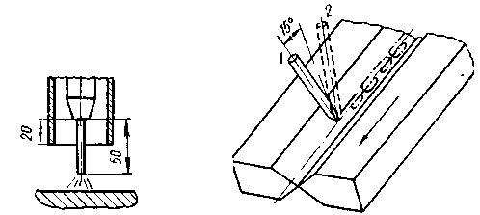
Рис. 120. Положение го- Рис. 121. Положение электрод-
релки относительно изде- ной проволоки относительно из-
лия при сварке непрока- делия при сварке стыковых со-
ленной проволокой. единений «углом назад» (1) и
«углом вперед» (2).

дуги, надежность газовой защиты зоны дуги от воздуха, скорость охлаждения металла, форма шва, интенсивность забрызгивания горелки, возможность наблюдения за зоной сварки.
Приближение горелки к изделию затрудняет наблюдение за процессом сварки и вызывает засорение горелки брызгами, а чрезмерное удаление может привести к дефектам в швах вследствие снижения эффективности защиты металла углекислым газом.
При пользовании непрокаленной проволокой сварку необходимо выполнять на повышенном вылете — до 50 мм (рис. 120). При этом вследствие нагрева проволоки на вылете влияние влаги в сердечнике и смазки на поверхности проволоки на качество швов уменьшается.
Сварка стыковых соединений или угловых в лодочку может выполняться «углом вперед» или «углом назад». Угол наклона про-⁴ волоки относительно вертикальной плоскости, перпендикулярной к оси шва, не должен превышать 15° (рис. 121). При сварке «углом назад» увеличивается глубина проплавлення, ширина шва уменьшается, обеспечивается более надежная защита металла сварочной ванны и улучшается обзор зоны плавления металла. Сварка «углом вперед» характеризуется малой глубиной проплавлення и большой шириной шва. При сварке однослойных швов горелка перемещается поступательно или по вытянутой спирали. В случае сварки многослойных швов первый слой выполняется без поперечных колебаний электрода, а последующие слои — с поперечными колебаниями по

164
вытянутой спирали или «змейкой». Сварка стыковых соединений с глубокой разделкой осуществляется горелкой с удлиненным наконечником, выступающим из сопла на 10—15 мм .При сварке угловых швов горелка должна быть отклонена от вертикальной стенки на 30—45°. Сварка производится «углом назад» или «углом вперед». Сварку «углом назад» рекомендуется производить на токах до 450 а. На более высоких токах лучшее формирование шва обеспечивается при сварке «углом вперед». Перемещение горелки — поступательное или возвратно-поступательное. Сварку угловых швов в нижнем положении катетом более 10 мм не рекомендуется выполнять за один проход.
После прекращения сварки горелку не рекомендуется отводить от сварочной ванны до полной кристаллизации металла. При остановках процесса и необходимости выполнения непрерывных швов кратер предыдущего слоя должен быть переварен.
Изложенные выше правила техники и технологии сварки в равной мере относятся ко всем существующим порошковым проволокам, предназначенным для сварки в углекислом газе. При выполнении тех или иных типов сварных соединений существенное значение имеет правильное назначение режима сварки. В табл. 64 приведены режимы сварки некоторых соединений проволокой ПП-АН4 диаметром 2,2 мм. Рекомендуемые режимы при сварке стыковых соединений проволокой ПП-АН8 диаметром 2—3 мм приведены в табл. 65.
Дефекты швов. Основными дефектами швов, выполняемых порошковой проволокой в углекислом газе, являются поры, трещины, шлаковые включения, подрезы, наплывы.
Образование пористости в сварных швах может быть вызвано следующими причинами:
повышенной влажностью сердечника проволоки или наличием обильного слоя смазки на поверхности проволоки;
наличием на свариваемых кромках ржавчины, окалины, влаги и других загрязнений;
большим количеством примесей (главным образом, влаги и воздуха) в углекислом газе;
нарушением рекомендуемых режимов сварки;
несовершенной защитной зоны сварки углекислым газом (попадание воздуха в зону сварки вследствие недостаточного либо избыточного расхода газа, большое расстояние между соплом горелки и изделием, чрезмерно большой угол наклона горелки относительно изделия, подсос воздуха через неплотности в горелке и газовой магистрали , эксцентричное расположение проволоки относительно сопла горелки, износ мундштука и связанное с этим нарушение соосности газового потока и столба дуги; турбулентное истечение газа из горелки).
Кристаллизационные трещины в металле шва могут образовываться в результате нарушения режима сварки (чрезмерного увеличения силы тока, напряжения дуги, скорости сварки), неправиль-
165
Таблица 64
Толщи-  на металла , мм | Вид соединения |  | Порядковый номер проходов | Режим |  | сварки |  | Скорость  подачи проволоки, м/ч | Расход газа,  л /мин
Толщи-  на металла , мм |  |  | Порядковый номер проходов | Iсв. а |  | U_{Д ,}в |  | Скорость  подачи проволоки, м/ч | Расход газа,  л /мин
 | 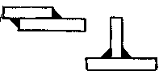 |  | 1-й | 280-320 |  | 25-30 |  | 210 | 8—10  8—10
5-8 |  |  | 1-й | 300-340 |  | 26-31 |  | 236 | 8—10  8—10
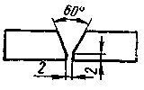

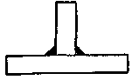

8-12 |  |  | 1-й и 2-й | 300-340 |  | 26-31 |  | 236 | 8—10
10-16 |  |  | 1-й  1-й  последующие | 400-450  370-420  370-420  350-400 |  | 28-32  27-32  27-32  26-31 |  | 337  298  298  265 | 12-14 10—12 10—12  10-12
8-12  14-18 |  | 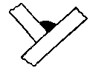  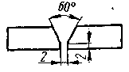  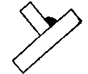  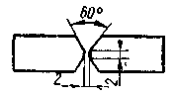 | 1-й и 2-й  1-й и 2-й  1-й  Последующие  1-й  1-й  Последующие  1-й  Последующие | 400-450  380-400  300-340  300-340  370-420  400-450  400-450  450-500  450-500  500-550  280-320  280-320  370-420  400-450 | 28-32  26-30  26-30  26-30  27-32  28-32 |  | 337  298  236  236  298  337 |  | 12—14 12-14  8-10  8-10  10-12  12-14
8-12  14-18 |  |  |  |  | 28-32  30-35  30-35  30-35  25-30  25-30  27-32  28-32 |  |  | 337  382  382  435  210  210  298  337 | 12—14 12—14 12—14 14—16  8—10  8—10  10—12  12-14
14-18

20-30

ной подготовки кромок под сварку, высокого содержания углерода и серы в свариваемом металле или компонентах порошковой проволоки.
Вероятность образования трещин повышается при сварке первого слоя многопроходных стыковых и тавровых швов. Чтобы предотвратить образование таких трещин, первые слои шва следует сваривать на пониженном токе «углом вперед» и с меньшей скоростью перемещения горелки.
166
Таблица 65
Толщина свариваемого металла, мм | Разделки кромок |  |  | а, град | а, мм | в, мм | Общее количество проходов | 1св. ^{а} | и_{а},в | Расход СО,,  л/мин
5—8  8-12 | 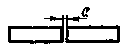 |  |  | -  60—70  60—70 60—70 60—70  32—36  32—36 | 0—1  0—2  0-2  0—2 0—2  0—2  0—2 | -  2—4  4—6  6  6  6  6 | 1  2  2  2  4  10 и более  12 и  более | 300—350  350—400  400—450 400—450 400—450  500—600  500—600 | 25—30  26—30  27—35 26—35 27—35  30—38  30—38 | 12—14  14-16
5—8  8-12 | 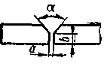
12—18  20  25 | 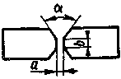 |  |  |  |  |  |  |  |  | 16—18  16—18 16—18
40 и более | 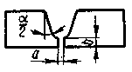 |  |  |  |  |  |  |  |  | 20—22
 | 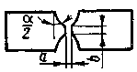
 |  |  |  |  |  |  |  |  |  | 20—22

Неметаллические включения чаще всего встречаются при сварке многопроходных швов. Для предупреждения этого дефекта необходимо тщательно удалять шлаковую корку перед выполнением последующего шва.
Наплывы и неравномерности сечения швов возникают, как правило, при сварке угловых и нахлесточных швов вследствие неправильного положения горелки относительно изделия, повышенной силы тока, малой скорости сварки, наложения за один проход швов катетом более 10 мм, а также из-за неравномерной скорости перемещения горелок.
Причиной образования подрезов является завышенное напряжение дуги.
Разбрызгивание электродного металла может быть вызвано повышенным напряжением дуги, большим вылетом проволоки, неправильным углом наклона электрода и т. д.
Особое внимание следует уделить обращению с газовой аппаратурой. Эксплуатация баллонов должна производиться в соответствии с правилами эксплуатации сосудов, работающих под давлением, Госгортехнадзора СССР. Углекислотная рампа должна

167

иметь предохранительные клапаны. При эксплуатации баллонов не допускается нагрев их свыше 30° С. Система подогрева баллонов в рампе должна быть оборудована устройствами, обеспечивающими автоматическое выключение подогрева при температуре свыше 30 °С.

16. Специальные случаи
применения порошковой проволоки
К специальным относятся случаи применения порошковой проволоки, когда условия сварки и требования к сварному соединению вызывают необходимость применения специальной аппаратуры и техники сварки, а часто и порошковой проволоки с особыми свойствами.
Ниже рассмотрены примеры специального применения порошковой проволоки.
Сварка вертикальных швов с принудительным формированием. Вертикальные швы на металле средней толщины (8—30 мм) свариваются в основном вручную покрытыми электродами. В последнее время все большее распространение получает полуавтоматическая газоэлектрическая сварка тонкой проволокой со свободным формированием шва. Принудительное формирование кристаллизующейся поверхности сварочной ванны позволяет резко поднять силу тока, увеличить скорость подачи электродной проволоки и повысить производительность процесса. Этот метод в сочетании с электрошлаковым процессом получил большое распространение в промышленности и строительстве.
Электрошлаковой сваркой соединяют в основном металл толщиной 20—30 мм и более. Для меньших толщин электрошлаковый процесс не всегда целесообразен.
Для устойчивости электрошлакового процесса нужна шлаковая ванна определенного объема. При малой толщине металла это требует значительного увеличения зазора между кромками. Так, например, пpи сварке листов толщиной δ = 18 мм зазор составляет 25—30 мм. В связи с этим приходится тратить большое количество присадочной проволоки, скорость сварки снижается. Основной металл, находясь длительное время в непосредственном контакте со шлаковой ванной, перегревается, его механические свойства ухудшаются. Для восстановления же этих свойств в некоторых случаях требуется дорогостоящая термообработка соединений. Часто ее осуществить нельзя, поэтому приходится отказываться от электрошлаковой сварки.
Дуговая сварка под флюсом вертикальных швов с принудительным формированием распространения не получила из-за неустойчивости процесса, большого разбрызгивания, сложности дозировки флюса, шунтирования дуги шлаком, вызывающего непровары, и пр.
В ИЭС им. Е. О. Патона разработан новый способ электродуговой сварки вертикальных швов с принудительным формированием, порошковой проволокой [98].
168
Сущность способа заключается в следующем (см. рис. 3). В зазор, образованный кромками изделий, подается порошковая проволока. Дуга горит между концом проволоки и ванной жидкого металла (или выводной подкладкой в начале процесса).
За счет тепла, выделяющегося при излучении дуги, и тепла металлической ванны оплавляются кромки изделий, жидкий металл стекает в зазор, создавая с переплавленным электродным металлом общую сварочную ванну. Расплавленный электродный металл и сварочная ванна защищены от влияния атмосферы шлаком и газом, выделяющимся при расплавлении шлакообразующих и разложении газообразующих составляющих сердечника порошковой проволоки. Ванна покрыта тонким слоем шлака, ее свободная поверхность искусственно охлаждается медными ползунами либо подкладками. Это способствует хорошему формированию шва и препятствует растеканию жидкого металла ванны.
Шлакообразующие компоненты вводятся в проволоку в количествах, необходимых для образования слоя шлака между швом и ползуном (подкладкой) и небольшого слоя шлака для защиты металлической ванны. Глубина шлаковой ванны регулируется благодаря специальной конструкции ползуна.
Сварка вертикальных швов с принудительным формированием может выполняться порошковой проволокой с дополнительной защитой углекислым газом (см. рис. 3 а). При этом отпадает необходимость вводить газообразующие материалы в проволоку и упрощается ее конструкция. Защитный газ подается в зону сварки через сопло, крепящееся на подвеске ползуна и перемещающееся вместе с ползуном.
В зависимости от требований, предъявляемых к сварному соединению, для принудительного охлаждения и формирования шва могут применяться водоохлаждаемые ползуны, ползун с медной подкладкой, остающаяся подкладка с ползуном и др. Описанными способами можно выполнять стыковые и угловые швы с отклонением от вертикали до 45°.
Для сварки металла толщиной до 30 мм порошковой проволокой с принудительным формированием применяются специализированные аппараты А-1150. Безрельсовый аппарат А-1150 (см. рис. 109) состоит из нескольких легко соединяемых блоков. Он удобен в монтажных условиях.
Для сварки порошковой проволокой с принудительным формированием можно использовать аппараты, предназначенные для электрошлаковой сварки вертикальных швов, например А-433; требуются лишь незначительные переделки ползунов.
Техника дуговой сварки аналогична электрошлаковой, но она проще, поскольку оператор имеет возможность непосредственно наблюдать за направлением проволоки и состоянием ванны. При потере ванны шлака процесс не нарушается. Случайные остановки не опасны. При возобновлении процесса дефекты в швах не наблюдаются даже при толщине металла 50 мм.

169
Для сварки с принудительным формированием применяется самозащитная порошковая проволока карбонатно-флюоритного типа ПП-АНЗС или ПП-АН7. Характеристика ее приведена в параграфе 10.
Режим сварки проволокой ПП-АНЗС диаметром 3 мм для металла толщиной 10—20 мм следующий: /_{св} = 400 ÷ 450 а, U_{д}=24÷

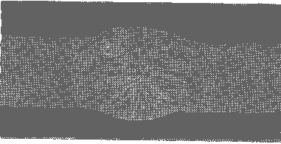
Рис. 122. Макрошлиф вертикального шва на металле толщиной 14 мм, выполненного порошковой проволокой с принудительным формированием.

÷ 27 в. При'зазоре между кромками 10—12 мм это обеспечивает скорость сварки вертикального шва 4—7 м/ч, что значительно превышает скорость сварки со свободным формированием металла такой толщины. Например, при выполнении вертикального стыкового соединения из металла толщиной 20 мм скорость сварки электродами УОНИ-13/55 диаметром 4 мм составила 0,4—0,5 м/ч; при газоэлектрической сварке проволокой Св-08Г2С диаметром 1,6 мм со свободным формированием—0,8—1,0 м/ч; при сварке порошковой проволокой ПП-АНЗС, с принудительным формированием— 4,0—4,2 м/ч.
Наружная поверхность швов близка по форме к рабочей поверхности формирующего ползуна или подкладки. Сечение шва имеет, как правило, прямоугольную или бочкообразную форму (рис. 122). Благоприятное направление роста кристаллов обеспечивает малую склонность к образованию горячих трещин.
Поскольку высокая температура воздействует на основной металл небольшой промежуток времени, размеры зоны термического влияния малы и рост зерен не успевает произойти. Ударная вязкость металла в зоне термического влияния достаточно велика. Сведения о механических свойствах металла шва и зоны термического влияния сварных соединений, выполненных на малоуглеродистой конструкционной и низколегированных сталях проволокой ПП-АНЗС, приведены в табл. 66. Эти данные свидетельствуют о том, что вертикальные швы, выполненные открытой дугой порошковой проволокой, обладают высокими механическими свойствами.
Сварка с дополнительной защитой углекислым газом выполняется порошковой проволокой ПП-АН5 (разработана в ИЭС

170
Таблица 66
Марка  свариваемой стали | δ, мм | σт  кГ/мм^{г} | σв  кГ/мм* | δ % | ψ, % | а_{н} , кГм/см* шва при  металла t, °С |  | а_{н} , кГм/см², зоны термического влияния при 1, "С
 |  |  |  |  |  | +20 | —40 | +20 | -40
МСт. 3  14Г2  09Г2  09Г2 | 14  20  14  20 | 47,4  35,8  45,0  45,8 | 61,8  51,9  58,0  60,5 | 23,5  25,0  23,0  23,8 | 57,8  67,9  69,8  65,4 | 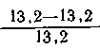 | 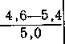 | 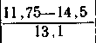 | 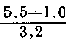
 |  |  |  |  |  | 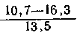 | 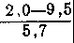  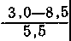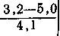 | 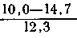 | 2,4—7,2  4,8  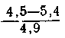
 |  |  |  |  |  | 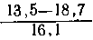  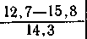 |  | 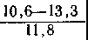  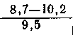
 |  |  |  |  |  |  |  |  | 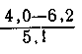
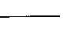
им. Е. О. Патона) трубчатой конструкции. Рекомендуется такой режим сварки проволокой ПП-АН5 диаметром 3,0 мм: /_{св}=400÷500 а, U_{A} = 23 ÷25 в, расход углекислого газа 10—25 л/мин. При зазорах между кромками 9—11 мм, толщине металла 14—20 мм скорость сварки этой проволокой достигает 6—7 міч. При толщине 8—14 мм скорость сварки несколько выше. Химический состав наплавленного металла находится в следующих пределах: 0,8— 1,3% Мп, 0,2—0,5 % Si, не более 0,12% С, менее 0,03% S и Р (каждого). Дополнительная защита зоны дуги углекислым газом позволяет получить при использовании этой проволоки высокие механические свойства металла шва и сварного соединения при однопроходной сварке (табл. 67). Результаты испытаний свидетельствуют о том, что даже при толщине 90 мм (сварка одним электро-
Таблица67
Марка | δ,  мм | σ_{Т}  кГ/мм^{г} | σ_{в}, кГ/мм^{г} | δ, % | ψ, % | а_{н} кГм/см², металла шва при t, °С |  | а_{н}, кГм/см^{г}, зоны термического влияния, при /, °С
 |  |  |  |  |  | +20 | —40 | +20 | —40
МС_{Т}-3  МС_{Т}-3  14Г2  09Г2 | 14  90  16  20 | 45,4  45,3  48,6  45,2 | 56,8  59,7  58,8  57,0 | 21,0  21,4  22,9  25,3 | 65,1  65,1  67,5  68,9 | 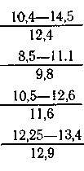 | 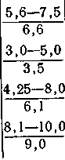 | 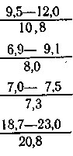 | 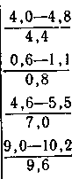

171

дом с поперечными колебаниями) свойства швов достаточно высоки. В некоторых случаях для получения высоких механических свойств применяют многопроходную сварку.
Для получения качественного соединения необходимо обеспечивать постоянство зазора по высоте стыка и не допускать большой разностенности стыкуемого металла (более 2 мм). При сборке монтажных стыков используют скобы, гребенки и другие приспособления. В конце стыка сварной шов, как правило, выводится на специально приваренную при сборке планку.
При сварке порошковой проволокой образуется меньшее количество шлака, чем при сварке под флюсом. При необходимости избыток шлака сливают через ползун, не допуская при этом слива металла.
После случайной остановки процесс сварки продолжают следующим образом. Опускают ползун так, чтобы участок окончания шва был снаружи. После возбуждения дуги сливают металл до уровня ползуна и включают ход аппарата для продолжения сварки. Такая техника исключает наличие несплавлений и шлаковых включений в месте остановки.
Возможность непосредственного наблюдения за зоной горения" дуги позволяет корректировать направление электрода, благодаря чему исключаются дефекты формирования.
Необходимо в процессе сварки следить за прилеганием ползунов к поверхности металла, не допуская их отставания, так как это может привести к потере жидкого металла сварочной ванны и появлению дефектов в шве.
Регулирование режима в основном производят за счет напряжения дуги. С увеличением толщины металла необходимо несколько увеличивать напряжение дуги. Увеличение напряжения дуги при заданной толщине металла приводит к увеличению ширины проплавлення.
Вылет рекомендуется поддерживать около 30 мм. При чрезмерном увеличении вылета перегревается проволока и нарушается устойчивость горения дуги.
Короткий вылет приводит к быстрому выходу из строя наконечника мундштука.
Размеры шва и скорость сварки в значительной степени зависят от величины зазора и интенсивности охлаждения металла. При большом зазоре уменьшается скорость сварки и скорость кристаллизации ванны. Это снижает ударную вязкость металла шва и зоны термического влияния.
Сварка вертикальных швов ведется на постоянном токе обратной полярности. Соблюдение относительного постоянства зазора между кромками, отсутствие больших депланаций при сборке, а также точная настройка режима сварки являются основными условиями получения качественного соединения.
Сварка вертикальных швов порошковой проволокой с принудительным формированием рекомендуется для изготовления конструк-

178
ций из низкоуглеродистых конструкционных и низколегированных сталей в заводских и монтажных условиях.
На монтаже предпочтительно применение сварки проволокой двухслойной конструкции без дополнительной защиты углекислым газом, в заводских условиях целесообразно использовать проволоку с дополнительной газовой защитой.
Использование способа сварки в углекислом газе на монтаже возможно лишь в случае принятия специальных мер защиты зоны сварки от ветра.
Применение сварки порошковой проволокой с принудительным формированием для металла толщиной 8—30 мм позволяет повысить производительность труда и улучшить качество сварных конструкций. За рубежом сварка порошковой проволокой вертикальных швов с принудительным формированием применяется только с дополнительной защитой углекислым газом.
Сварка. горизонтальных швов с полупринудительным формированием. Производительность сварки горизонтальных швов со свободным формированием покрытыми электродами, в защитных газах и под флюсом мала, так как применяемые силы тока невелики. Повышение силы тока приводит к стеканию металла сварочной ванны и недопустимому ухудшению формирования швов.
Сварка под флюсом горизонтальных швов с принудительным формированием не нашла применения из-за сложной техники сварки, нестабильного качества.
Принудительное формирование шва в сочетании со сваркой в углекислом газе упрощает процесс, делает его более удобным. Тем не менее использование проволоки сплошного сечения не всегда позволяет получить хороший внешний вид, имеют место случаи схватывания металла с ползуном, сдувания струи защитного газа, приводящего к пористости при выполнении сварки в монтажных условиях.
В Институте электросварки им. Е. О. Патона разработан способ сварки горизонтальных швов самозащитной порошковой проволокой с полупринудительным формированием, лишенный многих названных выше недостатков.Благодаря возможности применения самозащитной порошковой проволоки этот способ очень ценен в условиях монтажа. Сущность способа ясна из схемы, приведенной на рис. 123. Наличие шлаковой пленки при использовании порошковой проволоки предупреждает схватывание жидкого металла с ползуном.
Полупринудительное формирование предусматривает частичное удержание жидкой сварочной ванны скользящим или перекатывающимся гусеничным ползуном.
Для получения нормального формирования необходимо обеспечить условие равновесия сил, действующих на сварочную ванну, в частности давления дуги, силы поверхностного натяжения и массы металла жидкой ванны. При сварке горизонтальных швов основными параметрами, определяющими соотношение этих сил, явля-
173

ются мощность сварочной дуги , величина силы натяжения и, в определенной мере, угол наклона поверхности кристаллизации сварочной ванны І147].
Наличие ползуна ограничивает массу и размеры свободной части ванны и дает возможность увеличивать мощность сварочной дуги, а следовательно, и производительность сварки.
Форма и размеры разделки кромок горизонтальных стыков определяются толщиной металла. Для металла толщиной 20 мм целесообразна V-образная разделка кромок с углом раскрытия 40°. К-образная разделка с раскрытием кромок в 40° с каждой

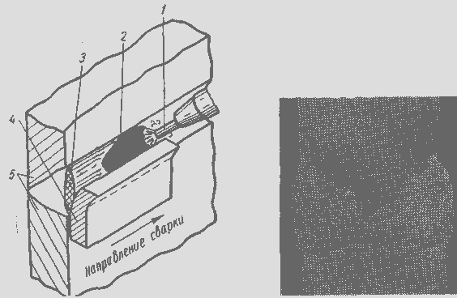

Рис. 123. Схема процесса сварки Рис. 124. Макрошлиф гори-
горизонтального шва с полуприну- зонтального соединения, вы-
дительным формированием: полненного порошковой про-
/ — порошковая проволока; 2 — свароч- волокой ПП-АН7 с полупри-
ная ванна; 3 - _{ШЛ}ак; 4 - ползун; 5- нудительным формированием.
свариваемый металл.

стороны рекомендуется для металла толщиной 40 мм. Для металла ббльших толщин, например 100 мм, рекомендуется щелевидная разделка с углом раскрытия 30—35°. При сварке горизонтальных швов с полупринудительным формированием может быть использована самозащитная порошковая проволока ПП-АН7 и ПП-АНЗС.
Сварка одной дугой проволокой ПП-АНЗС производится на токах до 500 а, а двумя дугами — на токах до 900 а. Сварку проволокой ПП-АН7 диаметром 2,3 мм целесообразно производить двумя дугами на токах до 700 а. Увеличение силы тока при однодуговой сварке достигается применением дополнительной защиты зоны плавления углекислым газом.
Металл толщиной 20 мм сваривают в три слоя. При однодуговом процессе скорость сварки первого и второго слоев составляет около 10 м/ч. Заключительный, так называемый переходной, валик выполняется со скоростью около 16 м/ч. При двудуговом процессе

174
скорость сварки достигает ЗО м/ч. Металл толщиной 100 мм сваривают за 9—10 проходов. Качество сварного соединения высокое. На рис. 124 показан макрошлиф стыкового соединения, а в табл. 68 приведены сведения о механических свойствах металла горизонтальных швов и сварного соединения, выполненных самозащитной проволокой ПП-АН7 и ПП-АНЗС на стали 09Г2С толщиной 20 мм.
Таблица 68

 | σ_{Т}, кГ/мм* | а_{в}, кГ/мм² | δ, % | σ_{и}, кГм/см', при t, °С
Марка проволоки |  |  |  | 20 | -40 | -50
ПП-АН7  ПП-АН3С | 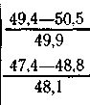 | 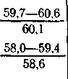 | 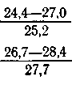 | 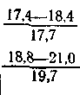 | 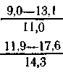 | 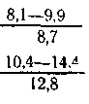

Для выполнения горизонтальных швов на вертикальной плоскости порошковой проволокой с полупринудительным формированием в Институте электросварки им. Е. О. Патона разработан специализированный сварочный аппарат типа А-1325.
Применение описанного способа сварки особенно эффективно на конструкциях с горизонтальными швами большой протяженности, например, при сварке цилиндрических резервуаров, кожухов доменных печей, корпусов морских судов и т. п.
Сварка электрозаклепками. Применение электрозаклепок при изготовлении металлоконструкций целесообразно с точки зрения уменьшения коробления изделий, повышения производительности работ. Для некоторых видов металлоконструкций соединение электрозаклепками обязательно.
Известны примеры выполнения электрозаклепок самозащитной порошковой проволокой [66].
Специальная порошковая проволока ППЗ-ПСК имеет сложное сечение (см. рис. 4, е), композиция сердечника построена на базе шлаковой системы Ті0₂ — CaF₂ — СаО. Проволока обеспечивает глубокий провар металла и высокую стойкость против пор.
Форма получаемой заклепки, глубина провара определяются режимом сварки. При необходимости увеличить проплавление металла варят на минимальном напряжении дуги и коротком вылете электрода.
Процесс сварки выполняется следующим образом. После установки заклепочника на место соединения возбуждается дуга и включается подача проволоки с заданной скоростью. По истечении установленного интервала подача проволоки прекращается и дуга горит до естественного обрыва. Такое окончание сварки обеспечи-
176
вает получение благоприятной формы головки заклепки. Время горения дуги почти линейно влияет на основные параметры заклепки, вызывая наибольшие изменения ее диаметра.
Для сварки электрозаклепками используется проволока диаметром 2,0; 2,5; 2,8 и 3,0 мм. Проволокой диаметром 2,0 мм можно производить сварку в различных пространственных положениях, однако форма заклепок при этом несколько ухудшается. Выбор диаметра проволоки определяется также толщиной свариваемого металла. Рекомендации по выбору проволоки различных диаметров в зависимости от толщины элементов свариваемых электрозаклепками приведены в табл. 69.
Таблица 69
Толщина элемента, мм |  | Диаметр  проволоки,  мм
верхнего | нижнего | Диаметр  проволоки,  мм
0,5—1,0 1,0—2,5 2,5—6,0 | 0,8—3,0и выше 2,0—4,5и выше 3,0—6,0и выше | 2,0  2,5  3,0

Металлические элементы равной толщины рекомендуется сваривать с медной или алюминиевой подкладкой. Приварку тонкого листа к толстому можно производить без подкладок. При толщине верхнего элемента более 6 мм требуется прокол его под заклепку.

Сварка выполняется во всех случаях на ии^^лнном токе обратной полярности. Типичные режимы сварки для металла различных толщин приведены в табл. 70.
Таблица 70

Толщина  металла,  мм | Диаметр проволоки, мм | Режим сварки |  | Время  сварки,  сек | Скорость  подачи  проволоки,  міч, | Вылет,  мм
Толщина  металла,  мм |  | Iев, ^{а} | U_{д},в |  | Скорость  подачи  проволоки,  міч, | Вылет,  мм
1,0+1,0 2,0+2,0 3,0+3,0 5,0+5,0 | 2,0  2,5  2,8  3,0 | 120—150 350—400 450—460 480— 500 | 21—24 25—27 27—29 30—32 | 0,5  1,0  2,0  4,0 | 250—300 300—350 350—400 400—450 | 10-12 15-20 20—25 20-25
Электрозаклепочник может быть смонтирован на базе серийных полуавтоматов. Головка заклепочника имеет на мундштуке специальную опорную насадку. Эта насадка изолирована от мундштука и имеет отверстия для отвода образующихся газов и наблюдения за направлением проволоки при установке.
Сварка электрозаклепками используется в основном для соединения листовых элементов. Испытания механических свойств соединений, выполненных электрозаклепками порошковой проволокой, показали хорошие результаты.
Для листов 0,8 + 0,8 мм разрушающая нагрузка на срез составила 610—700 кг, а на отрыв — 110— 130 кг; для листов 4,0 + 4,0 мм—на срез 2000—3700 кг.на отрыв—2100—2800 кг. Подобные
176
показатели получаются при испытаниях электрозаклепок, выполненных под флюсом или в углекислом газе. Однако сварка самозащитной порошковой проволокой более проста и надежна.
Ванная сварка арматуры железобетонных конструкций. Задача механизации изготовления и монтажа арматурных и железобетонных конструкций весьма актуальна в связи со все увеличивающимся объемом сварочных работ в строительстве. Решается она многими средствами, среди которых уже завоевал себе хорошую репутацию способ ванной сварки арматуры самозащитной порошковой проволокой.
Порошковой проволокой успешно свариваются арматурные стали марок Ст. 5, 18Г2С, 25Г2С, 35Г2. Сварка выполняется в медных или графитовых инвентарных формах или с остающимися подкладками. Используется самозащитная проволока с сердечником карбонатно-флюоритового типа марок ПП-АНЗ [64] и ЭПС-15 [23].
Режимы сварки горизонтально расположенной арматуры проволокой ЭПС-15: при диаметре арматуры 20 мм /_{св}= 200 ÷260 а; U_{д} = 24÷ 28 в, а при диаметре 40 мм и более /_{св}= 350 ÷ 400 а; U_{д} = 28÷ 30 в. Сварка стыков вертикально расположенной арматуры ведется на более умеренных режимах.
Техника сварки арматуры порошковой проволокой довольно проста. Сварка горизонтально расположенной арматуры производится с использованием возвратно-поступательного движения проволоки вдоль свариваемых кромок. Окончание сварки выполняют короткими обрывами дуги и кольцеобразным движением проволоки в районе центральной части сварочной ванны. Таким образом предупреждается образование большой усадочной раковины.
Сварку вертикально расположенных стержней начинают при большом вылете проволоки (60—70 мм), а затем его снижают до рекомендуемого. Важно обеспечить плавный переход от шва к стержню, что достигается изменением угла наклона проволоки. Усиление в конце шва делают в пределах 2—4 мм.
Ванная сварки порошковой проволокой ПП-АНЗ обеспечивает получение швов без дефектов с мелкозернистой структурой металла. Рост зерна наблюдается в околошовной зоне, по которой, как правило, происходят разрушения при испытаниях.
Сварные соединения, выполненные ванной сваркой с применением проволоки ПП-АНЗ, имеют достаточно высокую прочность: при сварке стержней из стали 35ГС — не ниже 50 кГ/мм?, из стали Ст. 5 — не ниже 42 кГ/мм¹, что отвечает требованиям ГОСТ 10922—54 «Арматура и закладные детали сварные для железобетонных конструкций».
Ударная вязкость сварных арматурных соединений высока и для соединения горизонтальных стержней колеблется в пределах 8—12 кГм/см^{г}, и для соединений вертикальных стержней —в пределах 10—18 кГм(см².
При сварке вертикально расположенных стержней проволокой ЭПС-15 рекомендуется V-образная разделка для диаметров до 40 мм
12-95 177
и К-образная — для больших диаметров. При сборке стыков применяют скобы-подкладки, технологические планки и козырьки.
Производительность труда при замене ручной сварки полуавтоматической с применением порошковой проволоки возрастает в два — четыре раза. Кроме того, сокращаются потери электродных материалов.
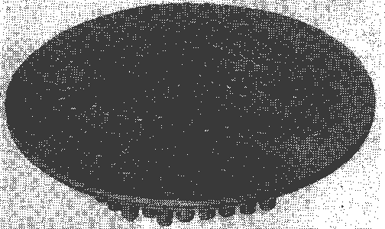

Рис. 125. Опытная трубная решетка с трубками, приваренными проволокой ПП-АНб с помощью аппарата А-946.

Сварка теплообменных аппаратов. Важнейшей проблемой в изготовлении теплообменных аппаратов является приварка трубок к трубным решеткам. Значительный объем этих работ до настоящего времени выполняется вручную покрытыми электродами.
В тех случаях, когда допускается кантовка теплообменника, можно успешно применять автоматическую сварку самозащитной порошковой проволокой.
Специфические требования для проволоки: стопроцентная сплошность швов, хорошие сварочно-технологические свойства, прежде всего формирование валика, отсутствие брызг, легкая отделимость шлаковой корки, надежное повторное возбуждение дуги без откусывания конца проволоки. Для этих целей используется порошковая самозащитная проволока трубчатой конструкции с сердечником на базе шлаковой системы СаО — CaF₂ — Ті0₃ марки ПП-АН6. Проволока изготовляется диаметром 2,5 и 2,8 мм.
Сварка производится специализированным аппаратом А-946 (см. рис. ПО) со скоростью до 80 міч. Процесс сварки отличается большой надежностью, простотой и высокой производительностью. Переход аппарата с одной трубки на другую производится без участия оператора. Центровка аппарата осуществляется с помощью специальной пробки. На рис. 125 приведена трубная решетка. Обварка труб порошковой проволокой ПП-АН6 выполнялась на токе 450 а при скорости сварки 75 м/ч.

178
Расчеты показывают, что производительность процесса по сравнению с ручной сваркой на форсированных режимах возросла почти в два раза, повысилось качество сварки, улучшились условия труда.
Сварка обсадных колонн. В последнее время для крепления нефтяных и газовых скважин начали широко применять сварные обсадные колонны взамен резьбовых. Преимущество сварных колонн _ герметичность и возможность уменьшения диаметра пробуриваемых скважин благодаря отсутствию соединительных муфт, более высокая прочность колонн, так как резьба ослабляет сечение трубы.
Сварка обсадных колонн производится сейчас контактным способом, либо автоматом проволокой сплошного сечения в углекислом газе. Для этой цели в Институте электросварки им. Е. О. Патона разработана также специальная порошковая проволока [34]. Сварка этой проволокой ведется двумя дугами со скоростью до ЗО м/ч В условиях открытых буровых получены сварные соединения высокого качества, значительно повысилась производительность
труда.
Широкое внедрение описанных выше способов и разработка новых специализированных процессов автоматической сварки порошковой проволокой, таких как многодуговая сварка с высокой линейной скоростью, многопроходная сварка с принудительным формированием, сварка неповоротных стыков магистральных газопроводов с принудительным и свободным формированием шва и другие, позволит в ближайшие годы значительно увеличить объемы применения порошковой проволоки в производстве специальных изделии.

179

ГЛАВА VI

ОПЫТ ПРИМЕНЕНИЯ ПОРОШКОВОЙ ПРОВОЛОКИ

Сварка порошковой проволокой в промышленных масштабах применяется в нашей стране немногим более десятилетия, однако уже накоплен производственный опыт применения этого способа в народном хозяйстве. Сварка порошковой проволокой нашла широкое применение в промышленности и строительстве как в заводских условиях, так и на монтаже.
Сварка порошковой проволокой применяется главным образом взамен ручной сварки покрытыми электродами и в ряде случаев вместо полуавтоматической сварки под флюсом и в углекислом газе проволокой сплошного сечения.

17. Сварка порошковой проволокой
в заводских условиях
В большинстве случаев освоение сварки порошковой проволокой в заводских условиях не связано с коренным изменением технологического процесса изготовления металлоконструкций. Это позволяет осуществить переход от применявшегося ранее способа сварки к новому в короткие сроки. Если при замене ручной сварки механизированной требуется освоение нового сварочного оборудования и подготовка кадров, то замена полуавтоматической сварки в углекислом газе проволокой сплошного сечения сваркой порошковой проволокой сводится практически к замене сварочного материала. На ряде предприятий такую замену в объеме цеха осуществили полностью в течение года.
С применением механизированной сварки порошковой проволокой требования к подготовке поверхности металла к сборке конструкций сохраняются на прежнем уровне. Нет также необходимости в применении новых вспомогательных устройств (манипуляторов, кантователей и др.), поскольку можно выбрать порошковую проволоку, по техническим возможностям соответствующую использовавшемуся ранее сварочному материалу.
При замене ручной дуговой сварки штучными электродами полуавтоматической сваркой порошковой проволокой достигается зна-
180
чительное повышение производительности труда (в среднем 1,5— 2 раза) за счет увеличения производительности наплавки самого сварочного материала, увеличения времени использования оборудования и снижения затрат на последующую зачистку швов. В некоторых случаях возможно сокращение катетов угловых швов и уменьшение разделки кромок под сварку, так как проволока обеспечивает более глубокий провар изделия, что увеличивает экономическую эффективность применения нового способа. Основными преимуществами сварки порошковой проволокой по сравнению со сваркой в углекислом газе проволокой Св-08Г2С диаметром 1,6 и 2,0 мм являются повышение производительности сварки (в среднем на 10—30%), сокращение затрат на зачистку швов от брызг, улучшение внешнего вида и качества металлоконструкций.
Технико-экономическая эффективность применения сварки порошковой проволокой в условиях конкретных производств зависит от многих факторов: учета класса сварных конструкций, применяемых для их изготовления сталей и требований к сварным швам; учета размеров изделия, толщины металла, протяженности и пространственных положений швов; оснащенности автоматами и полуавтоматами, их загрузкой и организацией обслуживания; возможностью использования углекислоты, организации снабжения цеха и отдельных постов; наличия и эффективности общецеховой и местной вентиляции; подготовленности кадров для применения нового способа сварки.
Указанные факторы определяют в значительной мере степень автоматизации (возможность применения автоматической или полуавтоматической сварки), выбор способа по виду применяемой защиты (в углекислом газе или самозащитнои проволокой), тип и марку проволоки и ее диаметр. В заводских условиях применяется проволока для сварки в углекислом газе и самозащитная проволока практически всех известных типов.
В производстве продукции тяжелого машиностроения требования к сварным швам и класс свариваемых сталей предопределяют преимущественное применение самозащитной проволоки карбонатно-флюоритного типа и проволоки для сварки в углекислом газе. Самозащитная порошковая проволока применяется при изготовлении рудовозов, металлургических мостовых кранов, горнодобывающих машин, оборудования обогатительных фабрик и др. В производстве грузовых вагонов применяется преимущественно сварка порошковой проволокой в углекислом газе.
На участке сварки мощных мостовых кранов применена полуавтоматическая сварка порошковой проволокой ПП-АНЗ. Полуавтоматы подвешены на пантографах, что обеспечивает большой район обслуживания, а также позволяет быстро освобождать рабочую зону для транспортировки конструкций по пролету. Производительность труда по сравнению с ручной сваркой повысилась более чем на 30%. Сменный расход проволоки на одного сварщика составляет в среднем 25 кг. Такие же показатели достигнуты при сварке про-
181
волокой ПП-АНЗ стрелочных переводов и тяжелого шахтного оборудования. Применяется сила тока в пределах 400—500 а. Все швы сваривают в нижнем 'положении.
При изготовлении грузовых вагонов широко применяют такой производительный способ сварки, как сварка в углекислом газе проволокой сплошного сечения. Применение порошковой проволоки ПП-АН8 для сварки ряда узлов грузовых вагонов позволило, помимо повышения производительности труда на 10—20%, резко снизить затраты на зачистку швов от брызг. Поточность производства, повсеместно применяющаяся в вагоностроении, позволяет максимально автоматизировать процесс сварки. Очередным этапом внедрения сварки порошковой проволокой в производстве вагонов, по-видимому, явится автоматическая скоростная сварка. Это позволит значительно увеличить объемы применения порошковой проволоки в данной отрасли промышленности.
Для изготовления строительных и дорожных машин применяют сварку порошковой проволокой в углекислом газе либо самозащитной проволокой карбонатно-флюоритного типа.
При сварке узлов экскаваторов (ходовая рама, поворотная платформа) сменный расход проволоки на одного сварщика достигает 40—50 кг. Применение порошковой проволоки рутил-флюоритного типа ПП-АН4 позволяет сваривать конструкции экскаваторов северного исполнения. При производстве экскаваторов и автокранов успешно применена порошковая проволока рутилового типа ПП-АН8. Отличный внешний вид швов и отсутствие необходимости в очистке швов от брызг позволяют делать ее наиболее предпочтительной при производстве таких машин, особенно экспортной продукции. Для сварки ковшей экскаваторов на потоке применена полуавтоматическая сварка проволокой ПП-АН8 диаметром 2,2 мм. На киевском заводе «Красный экскаватор» сваривают ковши емкостью 0,15 и 0,25 .ж³ с помощью полуавтоматов А-1035, подвешенных у конвейерной линии. Рабочий момент сварки ковша иллюстрируется на рис. 126. На этом же заводе при изготовлении гидравлических цилиндров и штоков сварка проволокой ПП-АН8 кольцевых швов выполняется на специальном устройстве автоматической головкой.
Узлы экскаваторов изготавливаются из сталей Ст. З, 10Г2С, 45 толщиной 6—10 мм. Расход порошковой проволоки на 1 пог. м шва катетом 5—6 мм составляет 0,18—0,20 кг, а среднесменный расход проволоки на одного сварщика 30—35 кг.
При полуавтоматической сварке применяются следующие режимы: скорость подачи проволоки— 363—453 м/ч; /_{св}= 350 ÷400 а, U_{д} = 28 ÷30 в. Порошковую проволоку ПП-АН8 используют также при сварке скреперов, бульдозеров, грейдеров и других дорожных машин.
В производстве крановых металлоконструкций, подвергающихся кантовке, полуавтоматы подвешивают на поворотной консоли, легко отводящейся из рабочей зоны. Такое крепление полуавтоматов
182
используют на Одесском заводе им. Январского восстания при сварке платформ и ходовых рам автокранов порошковой проволокой ПП-АН4 (рис. 127).
Полуавтоматическая сварка самозащитной порошковой проволокой ПП-АНЗ применяется при изготовлении строительных башенных кранов. Полуавтоматы А-765 здесь также размещены на спе-

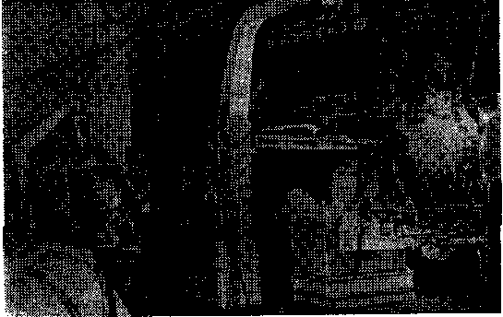

Рис. 126. Сварка порошковой проволокой ПП-АН8 ковша экскаватора.

циальных подвесках. Среднесменный расход проволоки при сварке таких решетчатых конструкций с короткими швами достигает 25 кг. Сварку выполняют на токах 400—450 а в нижнем положении с кантовкой изделия.
В сельскохозяйственном машиностроении накоплен большой опыт применения сварки самозащитной порошковой проволокой. Это касается в первую очередь заводов, расположенных в районах, где имеются трудности в обеспечении углекислым газом.
К числу сельскохозяйственных машин, для изготовления которых применяется полуавтоматическая сварка порошковой проволокой, относятся самоходные уборочные комбайны, сеялки, культиваторы, плуги. Так, при производстве пятикорпусных плугов применяют сварку порошковой проволокой ПП-АНЗ взамен ручной сварки. Производительность труда возросла более чем в полтора раза. При производстве узлов сельскохозяйственных машин из металла толщиной 4—6 мм хорошо себя зарекомендовала сварка самозащитной проволокой ПП-АН1, обеспечивающая небольшую глубину проплавлення при высокой производительности сварки.
На заводах сельскохозяйственного машиностроения, широко применяющих сварку в углекислом газе, используют также порошковую проволоку ПП-АН4 и ПП-АН8. Малые толщины металла и небольшая протяженность швов, присущие конструкциям сель-

183
скохозяйственных машин, не позволяют использовать максимальные режимы сварки по току. Среднесменный расход проволоки на таких предприятиях обычно составляет около 20 кг. Широкое применение имеет проволока малого диаметра (2,0—2,3 мм).
В производстве строительных металлоконструкции большой объем сварочных работ выполняется самозащитной проволокой и

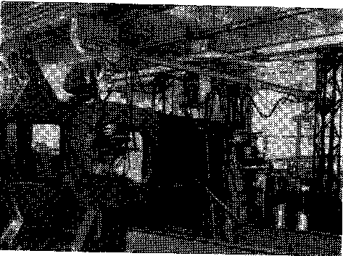
Рис. 127. Сварка порошковой проволокой ПП-АН4 рамы автокрана.

проволокой для сварки в углекислом газе. Порошковую проволоку используют для сварки колонн и ферм зданий, балок различного назначения, опор линий электропередач, радиовышек, элементов эстакад и мостов, бункеров и других конструкций из малоуглеродистых и низколегированных сталей .
На ряде заводов металлоконструкций сварка порошковой проволокой стала основным процессом изготовления металлоконструкции. Большое количество полуавтоматов, сосредоточенных в цехе позволяет производить их централизованное обслуживание. Заводы обычно используют один-два типа проволоки.
На заводе металлоконструкций им. Бабушкина основной объем сварочных работ выполняется проволокой ПП-АН8 в углекислом газе. Централизованное снабжение всех постов осушенной углекислотой, подвеска унифицированных полуавтоматов на специальных балках, хорошая организация входного контроля качества проволоки позволяют достичь при сварке этой проволокой высокого качества и повышения производительности. Резко сокращены затраты на зачистку швов от брызг, особенно при изготовлении экспортной продукции. На рис. 128 представлен момент сварки порошковой проволокой ПП-АН8 диаметром 2,5 мм. Среднесменный расход проволоки на этом заводе составляет 25—30 кг.

184
На Макеевском заводе металлоконструкций основной объем сварочных работ выполняется самозащитной проволокой ПП-АНЗ. Полуавтоматы подвешены на поворотных консолях, обслуживание их осуществляется централизованно, что позволяет эффективно

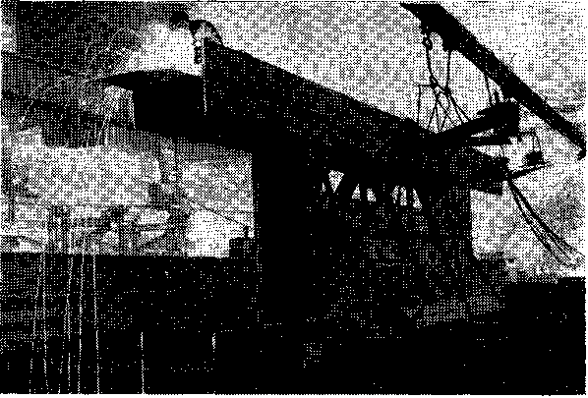

Рис. 128. Сварка порошковой проволокой колонны конверторного цеха.

использовать имеющийся парк аппаратов. Среднесменный расход проволоки достигает 30 кг. Завод применяет проволоку ПП-АНЗ для некоторых видов автоматической сварки. При сварке тонкого металла используется проволока ПП-АН7. Сварочная лаборатория завода осуществляет текущий контроль за качеством проволоки и сварки в цехах.
На заводах котельно-вспомогательного оборудования и трубопроводов применяют полуавтоматическую сварку самозащитной проволокой. Наибольшее применение нашли проволока ПП-АНЗ и ПП-1ДСК. На ряде заводов КВОиТ при изготовлении металлоконструкций для энергетических сооружений до 75% общего объема сварочных работ, выполняемых механизированным способом сварки, приходится на долю сварки порошковой проволоки [18].
Заводы судостроительной промышленности используют порошковую проволоку при полуавтоматической сварке судового набора, фундаментов двигателей и других объектов. Заводы имеют централизованную разводку осушенного углекислого газа на сварочные посты. Использование порошковой проволоки ПП-АН8 позволяет сократить трудозатраты по зачистке швов от брызг.
Имеется опыт применения сварки порошковой проволокой в автомобилестроении для сварки рам автобусов, в черной металлур-

185
гии при ремонте и изготовлении металлургического оборудования, в пищевой промышленности при изготовлении холодильных агрегатов и в ряде других отраслей промышленности.
В настоящее время заводы почти всех отраслей промышленности и строительства приобрели определенный опыт сварки порошковой проволокой.
Отсутствие марок порошковой проволоки для сварки средне-углеродистых и легированных сталей ограничивает применение этого способа в производстве энергетического оборудования, химической аппаратуры и ряда других областей. Очередным этапом развития заводской сварки порошковой проволокой явится широкое внедрение автоматических способов.

18. Сварка порошковой проволокой
пои выполнении строительно-монтажных работ

Большой объем сварочных работ выполняется в условиях открытых площадок, на монтаже. По данным Минспецстроя СССР , сварочные работы составляют примерно 12—19% трудоемкости всех монтажных работ. Поэтому повышение уровня механизации процессов сварки в монтажных условиях весьма актуально. Внедрение сварки порошковой проволокой позволяет резко повысить уровень механизации и производительность труда при выполнении монтажных работ. Это подтверждается опытом применения сварки порошковой проволокой при сооружении объектов металлургической, горнодобывающей, химической и других отраслей промышленности, в гражданском строительстве, при постройке судов и пр.
Условия применения сварки на монтажных работах имеют ряд особенностей, ограничивающих возможность применения механизированных способов сварки, К числу этих особенностей относятся: невозможность кантовки конструкции, необходимость выполнения сварки швов, находящихся в различных пространственных положениях; трудность обеспечения стабильных условий сварки; «ложные климатические условия и ряд других. Все это приводит к тому, что возрастает вспомогательное время на сварку, зачастую требуется принятие специальных мер защиты места сварки от ветра, дождя, снега и т. д. В связи с уникальностью и единичностью ряда объектов нецелесообразна во многих случаях разработка специальной аппаратуры для основных и вспомогательных операций.
Способ сварки самозащитной порошковой проволокой выгодно отличается от других способов механизированной сварки. Благодаря простоте, маневренности, высокой производительности и низкой чувствительности к изменению внешних условий сварка этим способом стала одним из основных направлений механизации изготовления металлоконструкций, чему во многом способствовала разработка порошковой проволоки малого диаметра для сварки в раз-
186
личных пространственных положениях, специальных способов сварки и соответствующей сварочной аппаратуры.
Наибольшее применение на монтаже нашла порошковая проволока малого диаметра (2,0—2,4 мм), как, например, проволока марок ПП-АН7, ПП-АН11, ПП-1ДСК, ПВС-1Л, ПП-2ДСК, позволяющая выполнять сварку не только в нижнем положении. При использовании специальных методов сварки используют проволоку большего диаметра. На специализированных базах, где возможна сварка в нижнем положении, применяют проволоку диаметром 2,8—3,0 мм при толщинах металла более 5 мм.
Ниже описаны наиболее распространенные области применения порошковой проволоки в монтажных условиях.
Сооружение доменных комплексов. Доменные и мартеновские комплексы в отношении технологии сварки делятся на несколько основных категорий конструкций. К числу сооружений с преобладанием листовых конструкций относятся кожухи печей, газопроводы, бункера и т. п. Большой объем занимает сварка при монтаже балок, опор, колонн, рам, рабочих площадок, лестничных шахт и т. д.
Полуавтоматическая сварка порошковой проволокой применялась при сооружении пяти крупных доменных комплексов.
При сооружении доменного комплекса с печью объемом 2700 м'^{л} порошковая проволока использовалась для сварки кожуха доменной печи, воздухонагревателей, пылеуловителя, сосудов газоочистки, гидроизоляции отстойника гидросмыва и скиповых ям, кровли литейных дворов [122]. Всего по комплексу на долю сварки порошковой проволокой пришлось около 24% всех сварочных работ, рассчитанных по количеству наплавленного металла. Работы выполнялись специализированным участком, объединявшем собственно сварщиков, аппаратчиков, монтажников-пневморубщиков, компрессорщиков, контролеров и других специалистов, и проводились на укрупнительных площадках и на месте монтажа с подмостей.
Для сварочного оборудования были подготовлены монтажные машинные залы, связанные с участками сварки через схемы разводки. В машинных залах размещали также часть вспомогательного оборудования (электропечи, станок для перемотки проволок и др.).
Полуавтоматическую сварку проводили с помощью полуавтоматов А-1114 и ПДММ—63/4. Горизонтальные швы кожуха из стали 10Г2С1 толщиной 40 мм выполняли одновременно шесть сварщиков.
При сварке проволокой ПП-2ДСК сварочный ток достигал 320— 340 а на заполняющих разделку проходах. Подобный ток на аналогичных видах швов применяли и при сварке проволокой ПП-АН7 диаметром 2,3 мм. Для сварки горизонтальных швов кожуха использовали также проволоку ПСК-3 [65].
Качество швов контролировали ультразвуковым методом и гамма-графированием. Несмотря на потери времени, связанные с подготовкой и отладкой сварочной аппаратуры, производительность
187

сварки полуавтоматом, по сравнению с ручной, возросла примерно в два раза.
Сварку угловых швов на металле толщиной 6—12 мм (бункера, желоба, ригели) производили в один-два слоя на токах 260—340 а проволокой диаметром 2,2—2,3 мм. При использовании проволоки ПП-АНЗ диаметром 3,0 мм сварку вели на токе 420—450 а.
Кожухи пылеуловителей, скрубберов в большинстве случаев изготавливали методом полистовой сборки, в результате чего объем монтажной сварки оказался довольно значительным; применялись режимы сварки, принятые для угловых швов.
Воздухонагреватели, электрофильтры при толщинах металла более 14 мм также собирали методом полистовой сборки. Объем сварки этих конструкций порошковой проволокой на ряде объектов достигает 50% [122].
Для выполнения горизонтальных швов кожуха доменной иечи из металла толщиной 50 мм применяли способ автоматической сварки с полупринудительным формированием проволокой ПП-АНЗС. Значительно повысилась производительность труда.
Сварка конструкций промышленных зданий. Большие объемы работ выполнены по сварке порошковой проволокой конструкций мартеновских цехов, агломерационных фабрик. В табл. 71 приведены сведения о некоторых видах работ по сварке указанных объектов [117] порошковой проволокой диаметром 2,0—2,5 мм на монтаже.
Таблица 71
Наименование объекта | Свариваемые конструкции | Тип соединения | Сечение  шва,  мм | Протяженность  швов,  м
Мартеновский цех  Аглофабрика  Алюминиевый завод  Металлургический завод  Обогатительная фабрика | Кровельный настил  Бункеры  Кожухи электролизных  ванн  Опоки  Сгуститель | Внахлестку  Стыковое и тавровое  То же  » »  Внахлестку | 4  6—10  6  8  6 | 17600 1630  3600 2860 1700

Рамы и фермы, колонны, балки, опоры, чугуновозные эстакады металлургического завода, конверторный цех металлургического завода и ряд других объектов сваривали порошковой проволокой ПП-АНЗ в заводских условиях и затем при монтаже этих конструкций использовали полуавтоматическую сварку порошковой проволокой.
Значительное повышение производительности труда сварщиков-операторов в монтажных условиях получено при сварке тормозного настила цеха металлургического завода (рис. 129), металлоконструкций нагревательных печей прокатного стана и др.

188

Основной объем работ составляют монтажные стыки и различные узлы с тавровыми и нахлесточными швами. Как и при сооружении доменных комплексов, на участках собственно монтажной сварки наилучшие результаты получены при использовании проволоки диаметром 2,0—2,5 мм марок ПП-1ДСК, ПП-АН7, ПП-2ДСК-
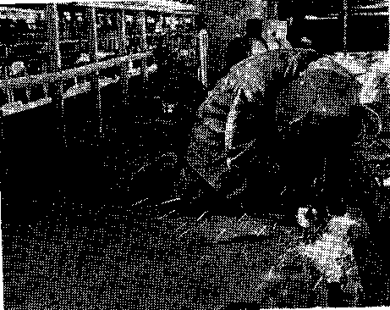

Рис. 129. Сварка самозащитной порошковой проволокой тормозного настила цеха металлургического завода.

Сварка технологических, трубопроводов. Определенная часть элементов трубных заготовок, особенно примолинейные участки при возможности их вращения свариваются в цехах или на трубоза-готовительных базах.
На монтаже выполняют сварку неповоротных стыков на прямолинейных участках и приварку заготовленных трубных узлов, таких как отводы, тройники, переходы, присоединения фланцев к участкам труб. Как правило, межцеховые и магистральные трубопроводы, а также трубопроводы специального назначения монтируются из труб диаметром более 200 мм.
Трубы перед сваркой собирают с помощью центраторов и других специальных приспособлений и производят прихватку покрытыми электродами.
Полуавтоматическая сварка порошковой проволокой использовалась при монтаже водовода из труб длиной 6 ж и диаметром 1420 мм с толщиной стенки 14 мм. На монтаже выполняли сварку секций, состоящих из трех труб. После ручной подварки изнутри секции на вращателе роликового стенда Т-30 сваривались полуавтоматом А-1035 с применением порошковой проволоки. Сварку выполняли в два слоя на токе 300—350 а проволокой ПП-1ДСК. диаметром 2,2 мм. Полуавтоматом сварщик выполнял сварку четы-

189
рех стыков в смену, а вручную только двух стыков. По мере сварки водовода вращатель и передвижная электростанция перемещались вдоль трассы с помощью трубоукладчика.
Монтажные организации накопили опыт сварки трубопроводов III, IV и V категорий порошковой проволокой. Успешно применена сварка порошковой проволокой для узлов трубопроводов, работающих под давлением 15—20 атм. При этом использовались проволоки марок ПП-АН1, ПП-1ДСК, ПП-АН4.
Узлы трубопроводов с малой толщиной стенки успешно свариваются проволокой с сердечником рутил-органического типа. Проволока ПП-АН1 применяется для сварки тонколистового металла (толщина 1,6—2,0 мм) при изготовлении деталей трубопроводов и пневмотранспорта зернопродуктов.
Продольные и кольцевые швы сваривают, учитывая малую толщину металла, внахлестку. Наилучшее качество обеспечивается при сварке изделий, наклоненных под углом 25—30° способом «сверху вниз». Применение порошковой проволоки способствует повышению производительности труда на этих работах примерно на 40% по сравнению с ручной сваркой и улучшению товарного вида технологических трубопроводов.
При монтаже технологических трубопроводов используют специальные полуавтоматы А-765, А-1035, а также полуавтоматы ПШ-5, ПШ-54, А-537, оборудованные специальными универсальными приставками. Монтажные управления монтируют тяжелые полуавтоматы на передвижных тележках, что позволяет расширить радиус действия монтажного поста до 30 м. Сварку порошковой проволокой производят на монтажных площадках также с использованием полуавтоматов ранцевого типа ПРМ-2, что обеспечивает большую мобильность.
Сварка резервуаров и технологических емкостей. При небольших толщинах металла вертикальные цилиндрические резервуары монтируют из рулонированных заготовок. Толстостенные резервуары большой емкости изготовляются из отдельных листов.
Полуавтоматическая сварка порошковой проволокой при использовании рулонированных заготовок применяется для выполнения уторного шва и монтажных швов кровли резервуара. Наилучшие результаты получены при использовании порошковой проволоки ПП-2ДСК и ПП-АН7 диаметром 2,0—2,3 мм. Сварка выполняется при нижнем и наклонном положениях швов на токах до 300—350 а, что способствует значительному повышению производительности по сравнению с ручной сваркой.
Объем сварки, выполняемой непосредственно на монтаже, возрастает в случае сооружения резервуаров большой емкости. Стыковые и нахлесточные швы днища свариваются полуавтоматом порошковой проволокой (рис. 130). Сварка проводится обратно-ступенчатым методом. Кольцевой тавровый шов соединения корпуса с днищем обычно выполняется с двух сторон одновременно несколькими полу автоматчиками.
190
Характер работы позволяет использовать при сварке резервуаров полуавтоматы типа А-1035. С применением порошковой проволоки успешно сварены крупные резервуары емкостью 50000 м³ и небольшие резервуары емкостью 5000 м³.
Значительно повысить производительность при сооружении толстостенных крупных нефтяных резервуаров и газгольдеров поз-
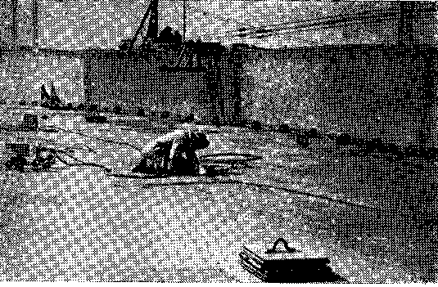
Рис. 130. Полуавтоматическая сварка днища резервуара самозащитной порошковой проволокой.

волит способ автоматической сварки горизонтальных швов с полупринудительным формированием. Порядок сборки и сварки газгольдеров близок к применяемому при сооружении нефтяных резервуаров.
Полуавтоматическая сварка порошковой проволокой успешно применяется при монтаже двухзвенных мокрых газгольдеров, при сооружении нестандартных емкостей нефтехимических заводов, газовых холодильников.
При строительстве химических и нефтехимических предприятий, как правило, предусматривается сооружение шаровых резервуаров, работающих под давлением. Применение специализированных кантователей дало возможность почти полностью исключить ручную сварку при сооружении шаровых резервуаров емкостью до 2000 м³ с толщиной стенок 16—22 мм. При сооружении резервуаров емкостью 10 000 м^{ь} и более возможность использования манипуляторов ограничена, ведущую роль приобретают способы монтажной автоматической сварки. Опытно-производственную проверку при сооружении толстостенных шаровых резервуаров большой емкости проходит способ сварки вертикальных и наклонных швов автоматом с принудительным формированием в один или два прохода.

191

Полуавтоматическая сварка самозащитной порошковой проволокой открытой дугой применяется также монтажными трестами при сооружении варочных котлов и других технологических емкостей и аппаратов.
Сварка при монтаже в судостроении и судоремонте. Значительный объем сварочных работ при постройке судов выполняется на
стапеле. Во многих случаях монтаж судна из блоков осуществляется также на открытых площадках.
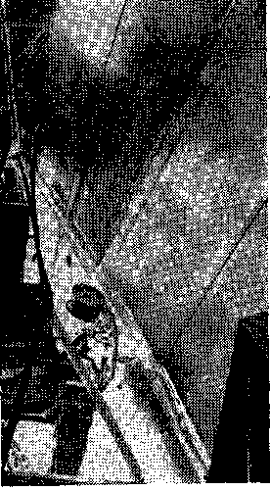
Рис. 131. Автоматическая сварка корпуса траулера порошковой проволокой с принудительным формированием
Механизация сварочных работ на стапелях осложняется тем, что рабочие пространства зачастую невелики, требуется исключительная маневренность аппаратов, их универсальность. Способ сварки самозащитной порошковой проволокой перспективен для механизации таких работ.
При сооружений судов с небольшим водоизмещением для выполнения сварочных работ на открытом стапеле по корпусу и надстройке успешно применяют самозащитную проволоку диаметром 2,0 и 2,3 мм, позволяющую выполнять сварку металла толщиной 4—10 мм в различных пространственных положениях.
При монтаже корпусов судов успешно применяется автоматическая сварка вертикальных и наклонных швов принудительным формированием. Корпуса судов из стали ВМСт. Зсп. и 09Г2 сваривают на стапеле порошковой проволокой ПП-АН5 с помощью аппаратов А-1150 (рис. 131). Это позволяет повысить производительность монтажных работ по корпусу судна, улучшить внешний вид швов, уменьшить деформации.
Из других областей применения сварки порошковой проволокой на монтаже следует отметить сварку конструкций нефтепромысловых сооружений, в частности балок эстакад из низколегированных сталей. Порошковая проволока обеспечивает необходимые прочностные и пластические характеристики швов, а также требуемую коррозионную стойкость соединений.
Среди принятых на монтаже способов механизированной сварки способ полуавтоматической и автоматической сварки порошковой проволокой уже сейчас занимает одно из ведущих мест в нашей

192
стране и за рубежом. Расширение области применения известных способов и внедрение новых специализированных высокопроизводительных способов сварки порошковой проволокой является одной из важнейших неотложных задач повышения производительности монтажных работ.

19. Экономическая эффективность

Механизированная сварка порошковой проволокой является эффективным средством повышения производительности и качества сварочных работ. Диаграмма, приведенная на рис. 132
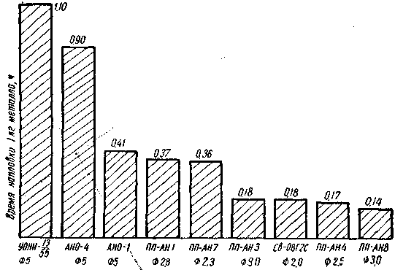
Рис. 132. Сравнение времени наплавки 1 кг металла различными сварочными материалами.

иллюстрирует производительность при сварке различными материалами (коэффициент использования сварочного поста при сварю-электродами составляет 0,5, при механизированной сварке — 0,6). По этим данным наибольшая производительность достигается при сварке порошковой проволокой в углекислом газе.
Самозащитная порошковая проволока обычно рекомендуется взамен электродов с аналогичным типом покрытий. Так, проволока рутил-органического типа применяется взамен электродов с руднокислым, рутиловым или ильменитовым типом покрытий, а проволока карбонатно-флюоритного типа рекомендуется взамен электродов с покрытием того же типа. Порошковую проволоку для сварки в углекислом газе, учитывая ее высокие технико-экономические показатели, можно рекомендовать как вместо электродов так и других материалов для полуавтоматической сварки.
Высокую эффективность применения порошковой проволоки подтверждают экономические расчеты [139].
13-95
193
В табл. 72 и 73 приведена технологическая себестоимость 1 кг металла, наплавленного электродами различных марок и порошковой проволокой. В расчетах, использовались паспортные данные электродов. Для механизированных способов сварки порошковой проволокой и проволокой Св-08Г2С приняты максимальные режимы, при которых обеспечивается получение хорошего формирования и качества сварных швов.
Т а б л и ц а 72
 | Ручная электродуговая сварка электродами |  |  |  | Полуавтоматическая
 |  |  |  |  | сварка по-
Показатели |  |  |  |  | рошковой
 | ОММ-5 | АНО-3 | А НО-4 | АНО-5 | проволокой ПП-АН1
Сила тока, а | 180/210 | 190/250 | 200/240 | 200/270 | 340
Напряжение
дуги, в | 26/28 | 23/25 | 27/29 | 30/33 | 26
Скорость пода-
чи электрод-
ной прово-
локи, МІЧ | — | — | — | — | 170
Коэффициент
наплавки,
г/а-ч | 7,2/7,2 | 8,5/8,5 | 8,5/8,5 | 11/11 | 13,5
Время наплав-
ки 1 кг ме-
талла, ч | 1,543/1,322 | 1,237/1,049 | 1,176/0,980 | 0,910/0,673 | 0,363
Заработная
плата с от-
числения-
ми, руб. | 0,992/0,851 | 0-796/0,606 | 0,756/0,631 | 0,586/0,434 | 0,203
Затраты на ма-
териалы,руб. | 0,464/0,455 | 0,477/0,467 | 0,448/0,440 | 0,525/0,515 | 0,657
Затраты на
электро-
энергию, руб. | 0,241/0,259 | 0,180/0,196 | 0,212/0,228 | 0,182/0,200 | 0,106
Амортизаци-
онные от-
числения, руб. | 0,039/0,034 | 0,032/0,024 | 0,029/0,024 | 0,022/0,017 | 0,063
Расходы по
текущему
ремонту и
обслужива-
нию обору-
дования
(20% его
стоимости),руб. | 0,022/0,020 | 0,020/0,014 | 0,017/0,014 | 0,013/0,010 | 0,032
Итого себестои
мость по
статьям за-
трат, руб. | 1,758/1,619 | 1,505/1,306 | 1,462/1,337 | 1,328/1,176 | 1,051
Примечание. В дробных величинах в числителе приведены данные для электрода диаметром 4 мм, в знаменателе—для электрода диаметром 5 мм.
194
Таблица 73
 | Ручная электродуговая сварка покрытыми |  |  | Полуавтоматическая сварка порош-  ковой проволокой
 | электродами, мм
Показатели
 | УОНИ-13/55 | ДСК-50 | СМ-11 | ПП-АНЗ | ПП-АН7
Сила тока, а | 180/220 | 210/260 | 180/220 | 480 | 250
Напряжение дуги, в | 24/26 | 23/25 | 25/24 | 28 | 21
Скорость подачи элек-
тродной проволоки,
міч | — | — | — | 300 | 260
Коэффициент наплав-
ки, aja-ч | 8,5/8,5 | 10/10 | 9,5/9,5 | 18 | 18
Время наплавки 1 кг
металла, ч | 1,307/1,069 | 0,953/0,769 | 1,170/0,956 | 0,193 | 0,342
Заработная плата с
отчислениями, руб. | 0,840/0,688 | 0,613/0,496 | 0,752/0,616 | 0,108 | 0,19
Затраты на материа-
лы, руб. | 0,453/0,448 | 0,445/0,437 | 0,431/0,422 | 0,721 | 0,781
Затраты на элект.
энергию, руб. | 0,188/0,204 | 0,167/0,154 | 0,155/0,168 | 0,086 | 0,061
Амортизационные от-
числения, руб. | 0,087/0,071 і | 0,063/0,050 | 0,078/0,064 | 0,028 | 0,054
Расходы по текуще-
му ремонту и об-
служиванию обо-
рудования (20%
его стоимости),
руб. | 0,050/0,042 | 0,036/0,029 | 0,046/0,039 | 0,017 | 0,086
Итого себестоимость
по статьям затрат,
руб. | 1,618/1,453 | 1,324/1,166 | 1,462/1,309 | 0,960 | 1,172
Примечание. В дробных величинах в числителе приведены данные для электрода диаметром 4 мм, в знаменателе—для электрода диаметром 5 мм.

Экономическая эффективность определяется по разности себестоимости работ сравниваемых вариантов. Поэтому себестоимость рассчитывалась по сумме затрат, величина которых в сравниваемых вариантах изменяется: затрат на сварочные материалы, основную и дополнительную плату, электроэнергию, амортизацию, содержание и эксплуатацию сварочного оборудования.
Стоимость сварочных материалов, расходуемых на наплавку 1 кг металла (Р_{и}), определяется по формуле
Рм = к_{р} с_{м}, руб., (83)
где с_{м}—прейскурантная стоимость 1 кг сварочного материала, руб.; к_{p} — коэффициент расхода (для электродов он принимается по паспортным данным, а для проволоки ПП-АН1 равен 1,35 ПП-АНЗ—1,30; ПП-АН4—1, 25; ПП-АН8—1,20;Св-08Г2С—1,10).
Стоимость углекислого газа рассчитывают, исходя из его расхода для принятых режимов сварки.
13* 195
Время τ для наплавки 1 кг металла определяется по формуле
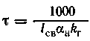 , ч (84)
где а_{н}—коэффициент наплавки, г/а-ч; k г— коэффициент, учитывающий время горения дуги в общем времени сварки (для ручной сварки он принимался равным 0,55; для механизированной— 0,65).
Во всех случаях в расчетах было принято, что сварщик имеет четвертый разряд.
Заработная плата
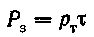 , руб., (85)
где рт — тарифная часовая ставка сварщика.
Дополнительная заработная плата принималась равной 10% основной заработной платы, отчисление на социальное страхование— 6,1% основной и дополнительной зарплаты.
Затраты на электроэнергию
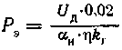 (86)
где η — коэффициент полезного действия установки (для сварочных преобразователей он принят равным 0,55; для выпрямителей— 0,75); 0,02—стоимость 1 квтч электроэнергии.
Амортизационные отчисления Р_{а} определяются из выражения
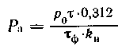 , руб., (87)
где р₀ — стоимость сварочного оборудования, руб.; Тф — годовой плановый фонд времени оборудования, ч; К — коэффициент использования планового фонда времени оборудования, учитывающий его простои (в расчете он принят равным 0,75); 0,312— норма амортизационных отчислений.
Расходы по текущему обслуживанию и ремонту оборудования Рре_{М} определяются по формуле
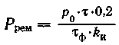 , руб., (88)
где 0,2 — норма отчислений.
Для расчета годового экономического эффекта от внедрения порошковой проволоки пользуются формулой

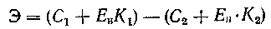 руб., (89)
где C₁, С₂ — годовая себестоимость продукции соответственно по базовому и внедряемому вариантам производства, руб.; К₁, К₂ — капитальные вложения соответственно по базовому и внедряемому

196
вариантам производства, руб.; Еп — нормативный коэффициент экономической эффективности капитальных вложений (для машиностроения он равен 0,33).
Из сопоставления показателей электродов ОММ-5, АНО-3, АНО-4 и АНО-5 и порошковой проволоки ПП-АН1 (табл.72.) видно, что производительность труда сварщиков при полуавтоматической сварке этой проволокой в 1,8—4, 2 раза выше, чем при сварке покрытыми электродами. Себестоимость 1 кг металла при сварке проволокой ПП-АН1 уменьшается по сравнению с ручной на 10—40%.
Анализ показателей ручной сварки электродами УОНИ-13/55, ДСК-50, СМ-11 и полуавтоматической порошковой проволокой ПП-АНЗ и ПП-АН7 (табл.72) показывает, что порошковая проволока обеспечивает повышение производительности труда в 2—5 раз. Себестоимость 1 кг металла, наплавленного проволокой ПП-АНЗ, почти на 40 % ниже, чем при ручной сварке электродами УОНИ-13/55.
Проплавление основного металла при сварке порошковой проволокой более глубокое по сравнению со сваркой покрытыми электродами. Поэтому за счет уменьшения катетов швов, при соблюдении условия равнопрочности сварных соединений, эффективность применения порошковой проволоки может быть значительно увеличена.
В табл. 74 приведен расчет себестоимости 1 кг металла, наплавленного в углекислом газе порошковой проволокой ПП-АН4 диаметром 2,5 мм и ПП-АН8 диаметром 3,0 мм, а также проволокой сплошного сечения марки Св-08Г2С диаметром 1,6 и 2,0 мм. Себестоимость 1 кг металла, наплавленного порошковой проволокой, несколько выше, чем проволокой Св-08Г2С. Это объясняется более высокой ценой порошковой проволоки. Однако следует учесть, что в расчетах не учтено время, затрачиваемое на удаление брызг электродного металла и механическую обработку швов, которое при сварке проволокой Св-08Г2С диаметром 1,6 и 2,0 мм составляет значительную долю всей трудоемкости сварочных работ. Так, на Днепропетровском заводе им. Бабушкина при изготовлении отдельных металлоконструкций двух сварщиков обслуживает один рабочий по зачистке и доводке сварных швов. При массовом производстве трудоемкость зачистки швов от брызг составляет 30—35% всего объема сварочных работ. На киевском заводе «Красный экскаватор» при замене проволоки Св-08Г2С порошковой ПП-АН8 трудоемкость сварки ковша экскаватора уменьшается только за счет устранения операции по очистке швов от брызг на 25—30%.
Если учесть эти трудозатраты и принять во внимание более высокое качество швов, обеспечиваемое проволокой ПП-АН8, то применение последней (особенно больших диаметров — 2,5 и 3,0 мм) эффективней и экономичней даже по сравнению с проволокой Св-08Г2С.
Структура себестоимости (%) наплавленного металла приве-

197
Таблиця 74
 |  | Полуавтомати-
 | Полуавтомати- | ческая сварка
 | ческая сварка | порошковой
Показатели | проволокой | проволокой**
 | СВ-08Г2С | ПП-АН4 и ПП-АН8
Сила тока, а | 400/500 | 500/570
Напряжение дуги, в | 28/32 | 31/35
Скорость подачи электродной
проволоки, м/ч | 600/400 | 330/360
Коэффициент наплавки, zja-ч | 18,6/17,5 | 18,5/21,5
Время наплавки 1 кг метал-
ла, ч | 0,224/0,190 | 0,18/0,132
Заработная плата с отчислени-
ями, руб. | 0,126/0,107 | 0,101/0,073
Затраты на материалы, руб. | 0,337/0,301 | 0,623/0,558
Затраты на электроэнергию,
руб. | 0,084/0,102 | 0,093/0,090
Амортизационные отчисления,
руб. | 0,041/0,035 | 0,032/0,025
Расходы по текущему ремонту
и обслуживанию оборудова-
ния (20% его себестоимос-
ти), руб. | 0,025/0,022 | 0,020/0,015
Итого себестоимость по статьям
затрат, руб. | 0,613/0,567 | 0,869/0,761

* В числителе — данные для проволоки диаметром 1,6 мм., в знаменателе—для проволоки диаметром 2 мм.
** В числителе—данные для проволоки ПП-АН4, в знаменателе— для проволоки ПП-АН8.

дена в табл. 75. Наибольшая доля затрат при ручной сварке приходится на заработную плату, что связано' с ее низкой производительностью. При механизированных способах сварки значительную долю себестоимости наплавленного металла составляют расходы на • сварочные материалы. Снижение себестоимости сварочных работ достигается за счет высокой производительности и уменьшения затрат на заработную плату.
Таблица 75
 | АНО-4, d=5 мм | УОНИ-  13/55,  d =5 мм | Полуавтоматическая сварка проволоками
Затраты, руб. | АНО-4, d=5 мм | УОНИ-  13/55,  d =5 мм | СВ-08Г2С, d =*2 мм | ПП-АН1, d=2,8 mm | ПП-АНЗ,  d =3,0 мм |  | ПП-АН4, d=2,S мм | ПП-АН8, rf=3,0 мм
Заработная плата с отчислениями Материалы Электроэнергия Прочие затраты | 47,2 33,0 17,0  2,8 | 52,0  28,0  11,6  8,4 | 18,8  53,0  18,0  10,2 | 19,3  62,5  10,1  8,1 |  | 11,2  75,2  8,9  4,7 | 11,6  72,0  10,7  5,7 | 9,6  73,4  11,7  5,3

198

Приведенные расчеты себестоимости 1 кг наплавленного металла дают общее представление об эффективности отдельных сварочных материалов. Более точны расчеты, выполненные применительно к конкретным видам продукции в условиях данной организации. Так, например, при внедрении порошковой проволоки ПП-АН1 на предприятиях треста «Спецэлеватормельмонтаж» производительность сварки возросла по сравнению с ручной сваркой на 36,8%.
На котельно-механических заводах внедрение порошковой проволоки ПП-1ДСК и ПП-АНЗ производительность сварщика возросла в 1,8—2,0 раза, а экономический эффект от использования каждых 100 т проволоки составил 21 тыс. руб.
На Ждановском заводе металлоконструкций производительность сварочных работ при внедрении порошковой проволоки ПП-АНЗ взамен электродов марок УОНИ-13/55 и ДСК-50 диаметром 5 мм увеличилась в 2—2,5 раза, а при использовании проволоки ПП-АН4 — в 3—3,5 раза [114]. По данным этого завода, себестоимость 1 кг металла, наплавленного электродами УОНИ-13/55 и ДСК-50 диаметром 5 мм, составляет соответственно 1,32 и 1,29 руб., а наплавленного порошковой проволокой ПП-АНЗ диаметром 3 мм и ПП-АН4 диаметром 2,5 мм — соответственно 1,03 и 0,79 руб. Экономический эффект от 26 до 50 тыс. руб. на каждые 100 т порошковой проволоки достигается благодаря повышению производительности сварки, коэффициента использования сварочного поста, уменьшения расхода электроэнергии.
По данным завода «Строймонтажконструкция», технологическая себестоимость изготовления 1 т металлоконструкций электролизеров различными способами дуговой сварки составляет: при ручной сварке 9,84 руб., при полуавтоматической сварке порошковой проволокой ЭПС-15/2—7,5 руб., при автоматической сварке под флюсом — 7,81 руб.
На заводе металлоконструкций им. Бабушкина стоимость 1 кг металла, наплавленного порошковой проволокой ПП-АН8 диаметром 3 мм я электродами РБУ-5 и ДСК-50 диаметром 5,0 мм, соответственно составляет 0,797; 1,38 и 1,27 руб. Только в 1970 г. экономический эффект от применения порошковой проволоки на этом заводе составил 144 тыс. руб.
Широкое внедрение сварки порошковой проволокой на заводах и монтажных площадках позволило получить экономический эффект в размере свыше 40 тыс. руб. от применения каждых 100 т проволоки [152].

20. Сварка порошковой проволокой
за рубежом

За последнее десятилетие в наиболее развитых в промышленном отношении капиталистических странах наблюдается резкое увеличение объемов производства и потребления порошковой про-
199

волоки. Порошковая проволока применяется для сварки углеродистых и низколегированных конструкционных сталей, высокопрочных и легированных сталей, чугуна, цветных металлов и сплавов и т. д.
Наибольшее развитие сварка порошковой проволокой нашла в США. На рис. 133 и в табл. 76 приведены данные Американского

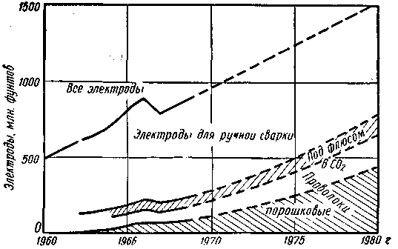
Рис. 133. Данные и прогнозы Американского сварочного общества по выпуску основных сварочных материалов.
сварочного общества о выпуске различных сварочных материалов и прогнозы развития их производства на 1975-1980 гг. [181]. Как видно из этих данных, уже сейчас сварка порошковой проволокой в США занимает равноправное положение среди других механизированных способов сварки. Предполагается бурный рост производства порошковой проволоки; в США ее выпускают практически все основные фирмы — производители электродов. Большинство
Таблица 76

 | Выпуск | сварочных материалов |  | по годам
Сварочные материала | 1965 г. | 1969 г. | 1975 г. (прогноз) | 1980 г (прогноз)
Покрытые электроды  Проволока сплошного сечения | 280/77 | 320/72 | 330/59 | 330/47
для сварки в защитных газах Проволока для сварки под флюсом Порошковая проволока | 41/11  22/6  22/6 | 52/11  34/8  40/9 | 60/10  50/9 122/22 | 109/16  63/9 200/28
Всего: | 365 | 446 | 562 | 702

Примечание. В числителе—выпуск в тысячах тонн, в знаменателе—в процентах.

200

фирм экспортирует свою продукцию или имеют свои отделения за пределами страны.
В настоящее время 30—40% объема производства порошковой проволоки в США приходится на долю сварки самозащитной проволоки и 60—70% на долю сварки в углекислом газе. Большинство фирм выпускает проволоку трубчатой конструкции.
Наиболее часто для полуавтоматической сварки используют проволоку диаметром 2,4—3,2 мм. Для монтажной сварки применяется проволока диаметром 1,6—2,0 мм. позволяющая выполнять сварку в различных пространственных положениях. Для автоматической сварки иногда применяют проволоку большого диаметра — 4 мм. В 1969 г. Американское сварочное общество разработало стандарт на сварочную порошковую проволоку AWS A5.20-69. По этому стандарту порошковая проволока для сварки малоуглеродистых сталей делится на девять классов: Е60Т-7, Е60Т-8, Е70Т-1, Е70Т-2, Е70Т-3, Е70Т-4, Е70Т-5, Е70Т-6, E70T-G. В табл. 77 приведены механические свойства металла, наплавленного проволокой всех классов, а в табл. 78 — его химический состав.
Таблица 77
 |  |  |  | А_{н} (V-образ-
Класс проволоки | σ_{в}, кг/мм² | σ_{г}, кГ/мм¹ | δ % | ный надрез), кГм
Е60Т-7* | 47,1 | 38,7 | 22 | _
Е60Т-8** | 43,6 | 35,1 | 22 | 2,77  (при—18° С)
Е70Т-1** | 50,6 | 42,2 | 22 | 2,77  (при—18° С)
Е70Т-2** | 50,6 | — | — | —
Е70Т-3** | 50,6 | — | — | —
Е70Т-4** | 50,6 | 42,2 | 22 | —
Е70Т-5** | 50,6 | 42,2 | 22 | 2,77  (при—29° С)
Е70Т-6** | 50,6 | 42,2 | 22 | 2,77  (при—18° С)
E70T-G | 50,6*** | __ | — | —
 | 50,6**** | 42,2 | 22 | -
* Сварка выполняется на постоянном т©ке прямой полярности .
** Сварка выполняется на постоянном токе обратной полярности .
*** Для однопроходной сварки.
**** Для многопроходной сварки.

Классификация порошковой проволоки по типу сердечника дана в работе Д. С. Смита [180]. Проволока, применяющаяся с дополнительной защитой углекислым газом, делится на три типа I — высокорутиловую, II — известково-рутиловую, III — карбонатную.
201

Таблица 78
 | Содержание, % (не более)
Класс
проволоки | Мп | Si | Ni | Сг | Mo | V | Al
Е60Т-7 | 1,50 | 0,90 | 0,50 | 0,20* | 0,30* | 0,08* | 1,8
Е60Т-8 | 1,50 | 0,90 | 0,50 | 0,20* | 0,30* | 0,08* | 1,0
Е70Т-1 | Л ,75 | 0,90 | 0,30* | 0,20* | 0,30* | 0,08* | —
Е70Т-2
Е70Т-3
Е70Т-4 | 1,50 | 0,90 | 0,50 | 0,20* | 0,30* | 0,08* | 1,8
Е70Т-5 | 1,50 | 0,90 | 0,30* | 0,20* | 0,30* | 0,08* | —
Е70Т-6 | 1,50 | 0,90 | 0,80 | 0,20* | 0,30* | 0 08* | —
E70T-G

* Может присутствовать в металле, но не вводится в проволоку специально.

Проволока типа I по своим свойствам подобна рутиловым электродам. В отличие от сварки электродами, при сварке порошковой проволокой можно выполнять угловые швы с меньшим катетом. Большинство изготовителей порошковой проволоки производят высокорутиловую проволоку нескольких марок (класс Е70Т-1), варьируя содержание марганца и кремния в сердечнике. В табл. 79 приведено содержание Мп и Si в металле швов и механические свойства этих швов. Проволока типа II, содержащая окись кальция и двуокись титана в сердечнике, сравнима с низководородными электродами, которые содержат в покрытии около 8% Ті0₂, значительное количество флюоритового концентрата и небольшое— карбонатов. Эта проволока образует основной шлак, обеспечивает высокую стабильность дуги, незначительное разбрызгивание металла. Сердечник проволоки типа III содержит небольшое количество двуокиси кремния и не содержит⁵ двуокиси титана.
Таблица 79

 | Содержание, % |  | σr,  кГ/мм^{г} | σв,  кГ/мм² | δ, %
Марка | Мп | Si | σr,  кГ/мм^{г} | σв,  кГ/мм² | δ, % | ψ, %
А | 0,85 | 0,40 | 45,7 | 52,7 | 25 | 61
А1 | 1,20 | 0,60 | 52,7 | 59,8 | 28 | 60
А2 | 1,35 | 0,33 | 53,4 | 59,8 | 30 | 62
A3 | 1,65 | 0,75 | 59,8 | 66,8 | 25 | 60

Проволока типа II и III применяется в основном для сварки низколегированных конструкционных и высокопрочных сталей. Она может быть использована и как самозащитная, однако пластичность швов при этом значительно снижается.

202

Типичный состав сердечника проволоки трех типов для сварки в углекислом газе и шлаки, образующиеся при их плавлении приведены в табл. 80.
Таблица 80
Соединение или эле- | Тип 1 | Тип II | Тип III
мент в сердечнике
Si0₂ | 21,0/16,8 | 17,8/16,1 | 7,5/14,8
А1₂0₃ | 2,1/4,2 | 4,3/4,8 | 0,5/—
Ті0₂ | 40,5/50,0 | 9,8/10,8 | —
Zr0₂ | __ | 6,2/6,7 | —
CaO | 0,7/— | 9,7/10,0 | 3,2/11,3
Na₂0 | 1,6/2,8 | 1,9/- | —
K₂0 | 1,4/- | 1,5/2,7 | 0,5/—
СО₂ | 0,5/— | — | 2,5/—
С | 0,6/— | 0,3/— | 1,1/—
Fe | 20,1/— | 24,7/— | 55,0/—
Мп | 15,8/- | 13,0/— | 7,2/—
CaF₂ | __ | 18,0/24,0 | 20,5/43,5
MnO | — /21,3 | —/22,8 | /20,4
Fe₂0₃ | - /5,7 | —/ 2,5 | —/10,3
Коэффициент заполнения, %  Класс проволоки | 13  Е70Т-1  или | 13  Е70Т-1 | 27  Е70Т-1  или
 | Е70Т-2 | — | Е70Т-5

Примечание. В числителе приведены данные для сердечника, в знаменателе—для шлака.

Самозащитная проволока по составу сердечника делится на четыре типа [180]: I — флюоритно-алюминиевая, II — флюоритно-рутиловая, III — флюоритно-карбонатно-рутиловая,1V— флюоритно-карбонатная. Наиболее распространена проволока первых двух типов. Состав в весовых частях сердечников и шлаков, образующихся при плавлении самозащитной проволоки, приведен в табл. 81.
Сварка самозащитной проволокой типа I производится на повышенном вылете (6—13 см). При плавлении образуются легкоудаляемые шлаки с низкой плотностью. При сварке такой проволокой выделяется большое количество дыма. Угловые швы имеют благоприятную форму. Проволока Е70Т-4 и Е60Т-8 (тип I) находит применение в машиностроении, строительстве, на монтаже, в полевых условиях, при ремонте дорожных машин и т. д. Проволока класса Е60Т-7 диаметром 2 мм и ниже используется для сварки швов в различных пространственных положениях. Ударная вязкость, особенно при низких температурах, низка.
При расплавлении проволоки типа II (класс Е70Т-3) образуются тяжелые плотные шлаки. Эта проволока предназначена для высокоскоростной автоматической сварки однопроходных угловых
203

Та б л и ц а 81
Соединение или элемент в сердечнике
Соединение или элемент в сердечнике | Тип І | Тип И | Тип III | Tim IV
Si0₂  Al  А1₂Oз  Ті0₂ | 0,5/-  15,4/—  —/11,8  - | 3,6/0,2 1,9/-—/6,5 | 4,2/1,8  1,4/-  14,7/6,0 | 6,9/0,2 0,6/12,8
CaO | - | 20,6/27,0 | 4,0/33,5 | 1,2/2,3
MgO '  K20  Na₂O  С  СО₂  Fe  Mn  Ni  CaF₂  Mn0₂  Fe₂0₃  Коэффициент за- | 12,6/9,2 0,4/—  0,2/—  1,2/-  0,4/—  4,0/—  3,0/-  -  63,5/76,1  —/0,4  —/2,5 | 4,5/4,5 0,6/1,8 0,1/1,0 0,6/— 0,6/— 50,0/— 4,5/—  22,0/53,0 -/1,1 -/1,9 | 2,2/— —/6,0  0,6/— 2,1/-  50,5/— 2,0/— 2,4/—  15,3/47,5 —/2,8 —/3,6 | 3,2/4,1 —/0,9  0,6/0,9 0,3/— 1,3/-58,0/— 7,9/—  22,0/73,7 —/0,7 —/3,0
полнения, %  Класс | 18,0  Е70Т-4  Е60Т-7 | 18  Е70Т-3  - | 26  Е70Т-6  - | 26  Е70Т-5  -
 | Е60Т-8 | — | — | —

Примечание: В числителе приведены данные для сердечника, в знаменателе— для шлака.
швов и реже — для многопроходной сварки. Сварка металла толщиной 2—3 мм выполняется на следующем режиме: /_{св}= 500÷600 а; Uд = 26 ÷30 в, скорость подачи проволоки диаметром 2,4 мм — 330—420 м/ч. Проволока флюоритно-рутилового типа рекомендуется для сварки неответственных конструкций. Химический состав и механические свойства металла шва, полученного при сварке проволокой типа I и 11, приведены в табл. 82.
При расплавлении самозащитной флюоритно-карбонатно-рути-ловой проволоки типа III (класс Е70Т-6) образуются тяжелые плотные шлаки. Механические свойства швов, выполненных ею, являются наилучшими по сравнению со свойствами других типов самозащитной проволоки.
Класс проволоки, тип | σ_{Т)} кГ/мм' | σ_{в}, кГ/мм' | δ, % | ψ, % | А_{в}, кГм  (V-образный  надрез)
Е70Т-4  I тип | 46,7 | 56,5 | 26 | 55 | 3,4
Е60Т-7  I тип | 47,3 | 62,0 | 24 | 49 | —
Е70Т-3  II тип | 58,4—61,2 | 63,5—73,8 | 20—15 | 60 | —

204
Проволока типа III рекомендуется для сварки высокоуглеродистых, высокосернистых сталей, поскольку она обеспечивает незначительное проплавление. Эта проволока должна найти широкое применение при ремонте отливок. Области применения проволоки типа III аналогичны областям применения проволоки типа I.
При расплавлении проволоки флюоритно-карбонатного типа (класс Е70Т-5) образуется тонкий легкий шлак коричневого цвета.
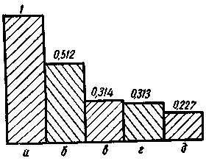
Рис.134.Сравнительная стоимость 1 кг наплавленного металла [171]:
а — сварка универсальными электродами рутилового типа; б — сварка высоко» производительными электродами рутилового типа; в — сварка в углекислом газе сплошной проволокой диаметром 1,6 мм; г — сварка под флюсом проволокой диаметром 3,2 мм; д — сварка порошковой проволокой диаметром 2,8 мм.
Металл швов обладает сравнительно высокой пластичностью при низких температурах. Недостатки проволоки — повышенное разбрызгивание электродного металла и склонность к образованию дефектов в металле шва. При сварке угловых швов малых катетов часто образуются наплывы. Типичные механические свойства металла, наплавленного проволокой типа III и IV, приведены в табл. 83, а химический состав — в табл. 84.
Высокая эффективность наряду с хорошим качеством сварных швов способствует проникновению механизированной сварки самозащитной проволокой в самые различные области промышленности. Она получила широкое распространение при сооружении каркасов высотных зданий, спортивных сооружений, мостов, резервуаров. Порошковая проволока применяется для сварки труб, узлов паровых турбин, дорожных машин и т. д. На рис. 134 приведены данные американской фирмы «Маккей» о стоимости 1 кг малоуглеродистого металла, наплавленного различными способами сварки [171]. Стоимость сварки угловых швов порошковой проволокой

Таблица 82
 |  | Содержание, %
С | Мп | Si | S | Р | А1
0,22 | 0,81 | 0,14 | 0,012 | 0,008 | 1,5
0,20 | 0,40 | 0,20 | 0,006 | 0,008 | 1,55
0,10 | 0,80—1,10 | 0,40—0,60 | 0,009—0,012 | 0,006—0,018 | .0,06—0,15

205

Таблица 83

 | Класс | σт  кГ/мм² | σв,  кГ/мм* | δ. % | ψ, % | Ан, кГм (V-образный надрез), при t, 'С
Тип |  |  |  |  |  | +20 | -18 | -29 | —45 | -51
III  IV | Е70Т-6 Е70Т-5 | 54,9 54,, 1 | 62,9 62,6 | 29  25 | 65  53 | 13,1 8,7 | 6,9  3,7 | 5,5  - | 3,4  - | -  2,2

Таблица 84

 | Класс |  |  | Состав, %
Тип | Класс | С | Мп | Si | S | Р | Ni | А1 | Ті
III  IV | Е70Т-6 Е70Т-5 | 0,08 0,06 | 0,85 1,56 | 0,45  0,49 | 0,012 0,012 | 0,008 0,008 | 0,65  - | 0,04  - | 0,12  -

ниже, чем стоимость сварки покрытыми электродами, под флюсом и сплошной проволокой в С0₂ (рис. 135).
Основными изготовителями порошковой проволоки в Японии являются фирмы «Ниппон стил» и «Кобе стил». Фирмы выпускают самозащитную проволоку и проволоку для сварки в С0₂. За последние годы наблюдается тенденция увеличения объемов производства самозащитной проволоки.
В Японии сварка порошковой проволокой применяется в строительстве и в судостроении. Она используется также при электрошлаковой сварке и для сварки изделий из легированных сталей.
Самозащитную проволоку марки NA- 50В диаметром 3,2 мм, нашедшую широкое применение в строительстве [174], выпускает фирма «Ниппон стил». При многослойной сварке соединений на вертикальной плоскости применяется следующий режим:/_{св} = 270 ÷ 400 а, U_{д} = 24 ÷ 28 в, скорость сварки 12—18 м/ч. В нижнем положении сварка выполняется на режиме: /_{св}= 440 ÷490 а, U_{д} = 28 ÷34 в, скорость сварки 12—15 м/ч. Ниже приведен химический состав металла, наплавленного проволокой NA-50B (в %):

С Si Мп Р S A1 Ni
0,10 0,08 0,94 0,008 0,006 1,14 1,50

Сравнительная стоимость выполнения сварного соединения электродами и порошковой проволокой дана в табл. 85. Сварка производилась в нижнем положении; толщина металла 60 мм, угол разделки кромок 35°. По этим данным стоимость работ при сварке

206

порошковой проволокой NA-50B в 1,4 раза ниже, чем при сварке электродами Д5016.
Фирма «Кобе стил», рекламируя самозащитную порошковую проволоку OW-55 и OW-56, отмечает, что более высокая скорость сварки порошковой проволокой по сравнению с ручной позволяет получить значительный экономический эффект и компенсирует вы-
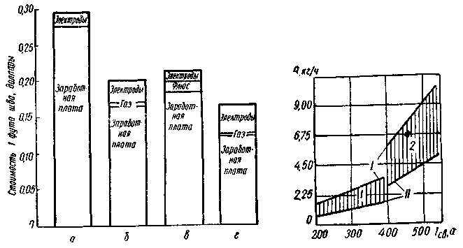
Рис. 135. Сравнительная стоимость сварки Рис. 136. Сравнение произ-
углового шва катетом 6 мм и длиной 1 фт водительности Q различных
[171]: способов сварки [157] при
а-сварка универсальными электродами; б - по- коэффициенте использования
луавтоматическая сварка в углекислом газе про- сварочного поста, равном
волокой сплошного сечения; в — полуавтоматиче- 1 (/) и 0 ,5 (//) :
екая сварка под флюсом; г — полуавтоматическая
сварка порошковой проволокой. 1 — сварка электродами; 2 -
сварка порошковой проволокой
в углекислом газе.

сокую стоимость порошковой проволоки. Стоимость 1 кг металла,, наплавленного электродами и порошковой проволокой, соответственно составляет 2,54 и 2,21 доллара.
Основными производителями порошковой проволоки в Англии являются фирмы «Мюрекс», «Бритиш оксиджен компани», «Рок-велд» и «Линкольн электрик» [1573. Фирма «Роквелд» изготавливает проволоку сложной конструкции (см. рис. 4, ж), остальные — простой трубчатой формы. В Англии отдается предпочтение порошковой проволоке для сварки в углекислом газе. Лишь одна фирма «Мюрекс» выпускает самозащитную проволоку. Английские специа^-листы предполагают, что дальнейшее развитие сварки порошковой проволокой в Англии пойдет по пути применения самозащитной проволоки.
На рис. 136 приведены данные английской фирмы ^«Роквелд» о производительности сварки электродами и порошковой проволокой. Глубокое проплавление при сварке порошковой проволокой в углекислом газе, по сравнению со сваркой штучными электродами,
207
Таблица 85
 |  |  | Самозащитная
 |  |  | порошковая | Электроды
Показатели сварки, статьи расхода |  |  | проволока  NA-50 В,  d=3,2 мм | Д5016,
 | d—& им
Количество слоев в шве |  |  | 29 | 61
Сила тока, а |  |  | 480 | 310—240
Напряжение дуги, в |  |  | 28 | 30
Скорость сварки, м/ч |  |  | 15 | 12
Расход проволоки и электро-
дов, кг |  |  | 7,2 | 11,84
Производительность наплавки,
г/мин |  |  | 116 | 52,7
Время горения дуги, мин |  |  | 52 | 115
Общее время, мин |  |  | 150 | 330
Стоимость сварочных материа-
лов, иен |  |  | 1730 | 1440
Заработная плата, иен |  |  | 1250 | 2750
Стоимость электроэнергии, иен |  |  | 60 | 89
Обслуживание оборудования,
иен , |  |  | 80 | 40
Итого, иен |  |  | 3120 | 4319

позволяет уменьшать катет угловых швов на 15—30%, что еще больше повышает производительность. Ниже приведены размеры сопоставимых катетов угловых швов.
Катет шва, выполнен- Эквивалентный катет
ного порошковой про- шва, выполненного
волокой, мм покрытыми электродами, мм.
12,5 19,0
8,0 9,5
6,0 . 8,0

Во Франции порошковую проволоку изготовляют по советской лицензии фирма «Трефилери», а также фирма «САФ». Выпускаемая фирмой «Трефилери» проволока Cysogaz и Cyso-І является фирменными названиями отечественной проволоки ПП-АН4 и ПП-АНЗ. Проволока Cyso-I допущена регистрами Англии, США, ФРГ и Франции, для сварки наиболее ответственных судостроительных конструкций по классу ЗМН.
Фирма «Эрликон» (Швейцария) выпускает для сварки в углекислом газе бесшовную порошковую проволоку (см. рис. 4, а) с сердечником основного и рутилового типа. Отсутствие стыка в оболочке предупреждает высыпание сердечника и проникновение в него влаги, благодаря чему в металле швов содержание водорода невелико. К недостаткам бесшовной проволоки следует отнести необходимость гранулирования шихты и термической обработки проволоки. Учитывая особенности технологии изготовления, весьма трудно ввести в сердечник такой проволоки необходимое количе-
208
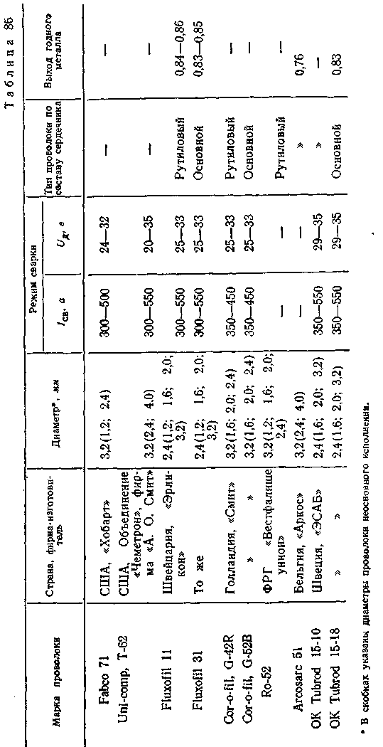

209
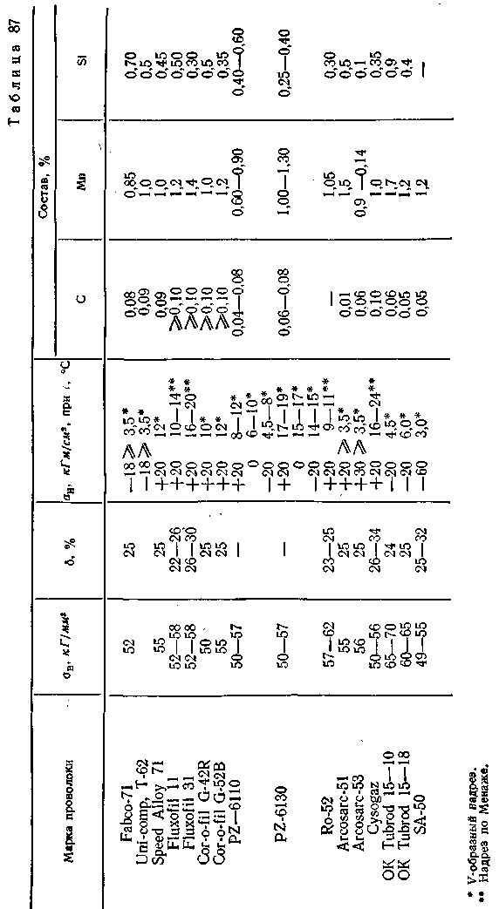

210

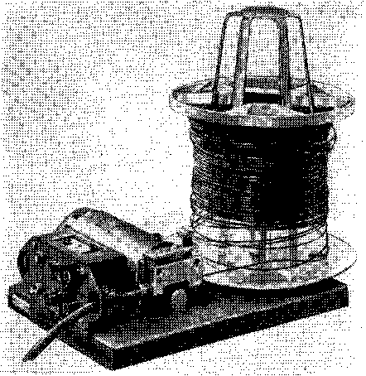

Рис. 137. Полуавтомат типа Д-128 фирмы «Трефилери».

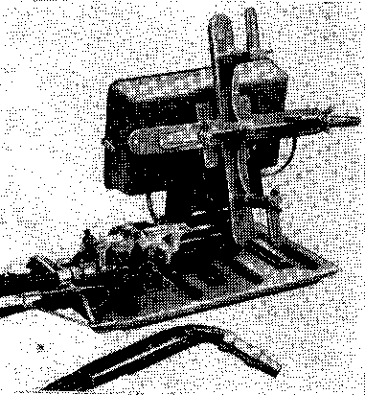

Рис. 138. Полуавтомат типа AH-50-F фирмы «Аирко».

211

Марка проволоки | Страна, фирма-изготовитель | Диаметр*, мм
NS-3M  NR-202  Speed Alloy-74  OK Tubrod 14—18  OW-56  SAN-50  Cyso-1 | США «Линкольн Электрик»  То же  США «Маккей»  Швеция, «ЭСАБ»  Япония, «Кобэ Стил» Япония, «Ниппон Стил» Франция «Трефилери» | 3,2(2,4)  2,0(1,8)  3,2(2,4)  3,2(2,4)  3,2  3,2(2,8; 2,4)  3,0(2,8)

* В скобках указаны диаметры проволоки неосновного исполнения.

ство защитных газообразующих материалов и использовать ее без дополнительной защиты.
Фирма «Эрликон» рекламирует 14 марок порошковой проволоки диаметром от 1,2 до 3,2 мм для сварки углеродистых и легированных сталей.
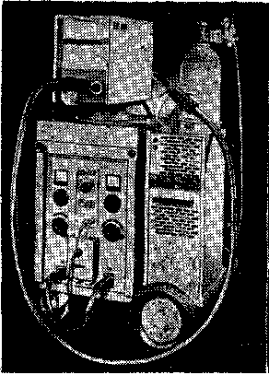

Рис. 139. Сварочная установка фирмы «ЭСАБ» для полуавтоматической сварки порошковой проволокой.

В Швеции порошковую проволоку в основном выпускают фирма «ЭСАБ», в Голландии — «Смит» и «Филлипс», в Бельгии — «Аркос» и «Судокей».
В литературе имеются также многочисленные сведения о применении порошковой проволоки в Канаде, ФРГ, Австралии, Дании, Италии и других странах.

212

Т а б л и ц а 88
Режимы сварки |  | Выход наплавленного металла
/_{св}, а | ^{и}к' | Выход наплавленного металла | Особенности применения
325—600 | 25—32 | 0,85 | Вылет 70—95 мм  Постоянный ток, пря-
150—400 | 18—23 | — | мая полярность
 |  | 0,9 | —
300—550 | 26—34 | 0,73—0,78 | —
350—450 | 25—27 | 0,7 —0,75 | Переменный ток
470 | 29—30 | — | « »
350—500 | 24—30 | 0,8 | —
В табл. 86 и 87 дана характеристика некоторых зарубежных марок порошковой проволоки, применяющихся с дополнительной защитой углекислым газом, а в табл. 88 и 89 — характеристика самозащитных проволок.
Полуавтоматы, применяющиеся для сварки порошковой проволокой за рубежом, имеют свои отличительные особенности. Как правило, механизм подачи работает от двигателя постоянного тока и скорость подачи проволоки зависит от напряжения на дуге.
Полуавтоматы типа Д-128 французской фирмы «Трефилери» и типа AH-50-F американской фирмы «Аирко» показаны на рис. 137 и 138.
Таблица 89
 | σ_{B,}  кГ/мм^{г} | δ, % | Ударная вязкость, кГм/см²,  (Шарпи), V-образный надрез  при t °С |  |  | Классифи-  кация по Ллойду
Марка проволоки | σ_{B,}  кГ/мм^{г} | δ, % | +20 | 0 | —40 | Классифи-  кация по Ллойду
NS-3M  NR-202  Speed Alloy-74  OK Tubrod 14—18 OW-56  SAN-50  Cyso-1 | 56—63  53—60  61  60—65  56  55—60 50—56 | 22—27 22  22  23—25  27  20  24-32 | 6—7  6—8  Не гарантировано  -  -  13—16 | -  -  4,0  8,0  ≥3,5  11-15 | -  -  -  -  -  5—8 | 2  -  2М  2МН  2  ЗМН

Многие фирмы выпускают полуавтоматические установки, у которых конструктивно объединены источник питания, полуавтомат, шкаф управления и узлы газовой аппаратуры. На рис. 139 показана такая установка типа А-10-550 шведской фирмы «ЭСАБ». За рубежом также широко используются различные приспособления и средства малой механизации, значительно облегчающие труд

213

оператора. На рис. 140 приведен общий вид полуавтомата, смонтированного на таком приспособлении.
В ряде зарубежных стран начали успешно применять устройства для отсоса сварочного аэрозоля, смонтированные на полуавтоматах. Газы и пыль, выделяющиеся при плавлении проволоки, отсасываются через специальную насадку на держателе, не попадая в зону дыхания сварщика. При этом вес держателя увеличен незначительно. Свойства швов даже при сварке в углекислом газе не ухудшаются, облегчается наблюдение за сварочной ванной, снижаются требования к общецеховой вентиляции.
Основной проблемой за рубежом является создание самозащитной порошковой проволоки высокого качества. Разработки ведутся как в направлении специального легирования, так и по изысканию

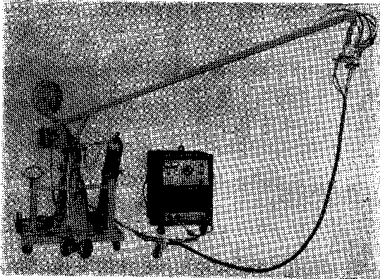

Рис. 140. Сварочный полуавтомат тянуще-толкающего типа, установленный на поворотном приспособлении.

композиции газошлакообразующей части сердечника, обеспечивающей наилучшую защиту расплавленного металла.
Анализ развития сварки порошковой проволокой за рубежом показывает, что этот способ является одним из самых перспективных, а в некоторых странах уже в настоящее время является основным технологическим процессом механизированной дуговой сварки металлов.

214

Литература

1. А в е р и н В. В., Самарин А. М. К термодинамике растворов азота в жидком железе. — Изв. АН СССР, Металлургия и горное дело, 1964, 2.
2. Автоматическая электродуговая сварка. Машгиз, К. — М., 1953.
3. А к у л о в А. И. Некоторые энергетические параметры дуги в аргоне с плавящимся электродом. — Автоматическая сварка, 1966, 7.
4. А л ь т е р В. Ф., Каплиенко И. П. Основные направления работ по технологии и оборудованию для производства порошковой проволоки. — В кн.: Сварочные порошковые проволоки. Изд. ИЭС им. Е. О. Патона. К..,
1968. б. Альтер В. Ф., Каплиенко И. П., Шлепаков В. Н. Совершенствование технологии производства порошковой проволоки. — В кн.! Сварочные материалы. Изд. ИЭС им. О. Е. Патона, К., 1969.
6. А н с еяі л С. Механические свойства двухфазных сплавов. — В кн.: Физическое металловедение, 3, «Мир», М., 1968.
7. Арсламбеков В. А. О механизме образования первичных окисных пленок на металлах. — В кн.: Механизм взаимодействия металлов с газами. «Наука», М., 1964.
8. Архаров В. И. Окисление металлов при высоких температурах. М.,
Металлургиздат, 1945.
9. А*с н и с А. Е., Гутман Л. М. Новые методы борьбы с порами при наплавке под флюсом. — Автоматическая сварка, 1950, 4,
10. Бак Т. Действие фтористого кальция на шлаки. — В кн.: Физическая химия сталеварения- М., 1960.
11. Б є з б"а х Д. К- Исследование параметров нагрева и плавления порошковой проволокой. — Автоматическая сварка, 1965, 5.
12. Б е р г Л. Г. Введение в термографию. М., АН СССР, 1961.
13. Б р а у н М. П. Влияние легирующих элементов на свойства стали. Гостех-
издат, К-, 1962.
14. Бродский А. Я., Пал Р. Влияние титана на свариваемость низколегированной стали 14Г2Т. — Автоматическая сварка, 1959, 4.
15. Б р у с н и ц ы н Ю. Д. К вопросу о физико-химических процессах в керамических сварочных флюсах и электродных покрытиях на шлаковой основе мрамор — плавиковый шпат. — В кн.: Сварка, сборник 2. Судромгиз, 1959.
16. Б у д н и к Н. М. и др. Особенности переноса металла при сварке активированной проволокой в углекислом газе током прямой полярности. — Сварочное производство, 1971, 7.
17. Б у д н и к о в П. П., Г и н с т л и н г А. М. Реакции в смесях тверды» веществ. Стройиздат, М., 1965.
18. Б у р а к о в с к и й 3. Н. Полуавтоматическая сварка порошковой проволокой строительных конструкций. — Сварочное производство, 1966, 3.
19. Б ы к о в А. Н., Ерохин А. А. Металлургические процессы окисления ферромарганца в электродных покрытиях при их нагреве. — Автоматическая сварка, 1961, 9.

215

20. Быков А. Н., Ерохин А. А. Характер переноса металла при сварке покрытыми электродами. — Сварочное производство, 1960, 2.
21. В и н о г р а д М. И. Включения в стали и ее свойства. Металлургиздат, М., 1963.
22. В и р т м а н Д ж., В и р т м а н Дж. Р. Механические свойства, несущественно зависящие от температуры. — В кн.: Физическое металловедение, 3. «Мир», М., 1968.
23. В о р о б ь е в В. В., Тимофеев Б. Т. Полуавтоматическая сварка арматурных сталей порошковой проволокой. — Сварочное производство, 1967, 7.
24. Галактионова Н. А. Водород в металлах. «Металлургия», М., 1967.
25. Г и р ш о в и ч С. А. Производство монтажных электродов и порошковой проволоки. — В кн.: Применение сварки в строительных конструкциях. Госстройиздат, М., 1962.
26. Г о л и к о в И. Н. Дендритная ликвация- М., Металлургиздат, 1958.
27. Г о л ь д ш т е й н Я. Е. Микролегирование стали и чугуна. Машгиз, М., 1959.
28. Гофнер А. М., Чернушенко Е. Т. Порошковая проволока для полуавтоматической сварки в монтажных условиях. — «Сварочное производство», 1962, 8.
29. Г р е б е р Г., Э р к С, F р и г у л ь У. Основы учения о теплообмене. ИЛ, М., 1958.
30. Г р и м л и Т. Окисление металлов. - В кн.: Химия твердого состояния. ИЛ, М., 1961.
31. Гудремон Э. Специальные стали, т. 2. Металлургиздат, М., 1960.
32. Г у р е в и ч Ю. Г. Исследование в лабораторных условиях деазотации жидкой хромоникелевой стали титаном. Изв. вузов, Черная металлургия, 1961, 1.
33. Г у р е в и ч Ю. Г. Взаимодействие титана с азотом и углеродом в жидкой стали. — Изв. вузов, Черная металлургия, 1960, 6.
34. Г у т м а н Л. М., Ас ни с А. Е., Дубовецкий В. Я- Сварка обсадных труб специальной порошковой проволокой над устьем скважины.— В кн.: Сварочные порошковые проволоки. Изд. ИЭС им. Е. О. Патона, К-, 1968.
35. Д а н к о в П. Д. К теории окисления сплавов. — ЖФХ, 1952, 26.
36. Д я т л о в В. И. Влияние температуры на изменение состава газов, применяемых при газоэлектрической сварке. — Автоматическая сварка,
37. Д я т л о в В. И. Элементы теории переноса электродного металла при электродуговой сварке. — В кн.: Новые проблемы сварочной техники. «Техніка», К-, 1964.
38. Е р о х и н А. А. Кинетика металлургических процессов дуговой сварки. «Машиностроение», М., 1964.
39. Е р о х и н А. А., Петров А. В., Богаче в М. Н. Исследование быстропротекающих явлений в сварочной дуге при помощи киносъемки. — Автоматическая сварка, 1954, 1.
40. Ес и н О. А., Гельд П. В. Физическая химия пирометаллургических процессов, ч. I. Металлургиздат, М., 1962; ч. II, «Металлургия», М., 1966.
41. 3 а р у б а И. И. и др. Сварка в углекислом газе. «Техніка», К-> 1966.
42. И б а т у л л и н Б. Л. Сварка активированным электродом на прямой полярности в углекислом газе. — «Сварочное производство», 1967, 7.
43. К а с а т к и н Б. С, Каховский Н. И. Бессемеровская сталь и особенности ее сварки. — Автоматическая сварка, 1954, 5.
44. Касаткин Б. С, Каховский Н. И. Влияние алюминия на свойства сварочных швов с повышенным содержанием азота. - Автоматическая сварка, 1955, 5.
45. К а с а т к и н Б. С. Структура и микромеханизм хрупкого разрушения стали. «Техніка», К., 1964.
46. К а т л е р. Кинетика термического разложения некоторых минералов. — В кн.; Кинетика высокотемпературных процессов. Металлургия, М., 1965.
216
47. Кейз С. Л., В а н-Г о р н К- Р- Алюминий в чугуне и стали. ИЛ, М.,1959.
48. К и н д ж е р и У. Диффузия в окислах. — В кн.: Кинетика высокотемпературных процессов. Металлургия, М., 1965.
49. Кир до И. В., Подгаецкий В. В. О влиянии флюсов напористость автоматического шва, вызванную ржавчиной. — В кн.: Труды по автоматической сварке под флюсом, Изд-во АН УССР, 1949, 6.
50. Китайгородский И. И. и др. Технология стекла. «Строитель»,М., 1967.
51. Комето к Д ж. Р. Титан в чугуне и стали. ИЛ, М., 1956.
52. Кон штейн Е. О., Лозовская Г. А. Порошковая проволока ПП-2ДСК Для монтажной сварки. — В кн.: Механизированная сварка на монтаже. ЦБТИ, М., 1969.
53. К р и в е н к о Л. Ф. и др. Исследование нитридов и металле шва при сварке открытой дугой. — Автоматическая сварка, 1967, 7.
54. Крюковский Н. Н. Производство электродов для дуговой сварки.
Машгиз, М., 1957.
55. Л а к о м с к и й В. И. К вопросу о форме существования водорода в сплавах железа. — Автоматическая сварка, 1961, 7.
56. Л а к о м с к и й В. И. Определение растворимости водорода в железе в интервале температур плавления и кипения. — Автоматическая сварка,1963,
57. Лакомский В. И., Григоренко Г. И. О поглощении водорода и азота металлом при электродуговой сварке. — Автоматическая сварка,1964, 11.
58. VI а к о м с к и й В. И. Научные основы плазменно-дугового переплава
металлов и сплавов. — В кн.: Научные проблемы сварки и специальной электрометаллургии: 4. «Наукова думка», К-, 1970.
59. Л е с к о в Г. И. Электрическая сварочная дуга. «Машиностроение», М.,1970.
60. Л ы к о в А. В., Михайлов Ю. А. Теория тепло- и массопереноса.
Госэнергоиздат, М. — Л., 1963.
61. Любавский К- В. Влияние поверхностных окислов на образование пор при сварке. — Автогенное дело, 1948, 6.
62. Любавский К- В. Металлургия автоматической сварки малоуглеродистой стали под флюсом. — В кн.: Вопросы теории сварочных процессов.Машгиз, М., 1948.
63. Л ю б а в с к и й К. В. Металлургия сварки стали плавлением. — В кн.: Справочник по сварке, т. I, Машгиз, М., 1960.
64. Л я л и н К. В. Ванная сварка порошковой проволокой в инвентарных формах. — В кн.: Вторая конференция по сварке в строительстве. Строй-издат, М., 1966.
65. Л я л и н К- В., Шнейдеров Р. Г. Порошковая проволока для сварки горизонтальных швов кожуха доменной печи. — Автоматическая сварка,1968, 12.
66. Л я л и н К- В., Шнейдеров Р. Г. Сварка электрозаклепками порошковой проволокой. — Сварочное производство, 1966, 12.
67. М а з е л ь А. Г. Технологические свойства электросварочной дуги. «Машиностроение», М., 1969.
68. М а к Л и н Д. Механические свойства металлов. «Металлургия», М.,1965.
69. М а х н е н к о В. И. Расчет диффузии в двухфазной среде с движущейся границей раздела фаз. — Автоматическая сварка, 1966, 12.
70. М е д о в а р Б. И. Сварка хромникелевых аустенитных сталей. Машгиз,М., 1970.
71. Михайлов М. А., Ведерникова Т. И. Пирогидролиз фтористого кальция и флюорита в динамических условиях с добавкой двуокиси кремния. — Изв. СО АН СССР, 1959, 3.
72. М и х а й л о в М. А. Термодинамическое исследование системы CaF₂ — SiO_{a} — Н₂О_{пар}. — Изв. СО АН СССР, 1959, 4.
217

73. М о р о з о в А. Н. Водород и азот в стали. «Металлургия», М., 1968.
74. Морозов А. Н., Исаев В. Р., Королев Л. Г. Растворимость азота в сплавах железа с элементами, образующими стойкие нитриды. — В кн.: Теория и практика металлургии, 5, НИИМ, Челябинск, 1963.
75. Н а у м е н к о И. М., Супрун С. А., Козлова И. В. Исследование гигиенических характеристик порошковых проволок. — В кн.: Сварочные порошковые проволоки. Изд ИЭС им. Е. О. Патона, К-, 1968.
76. Новожилов Н. М., Соколова Л. М. Исследование свойств, выполненных в углекислом газе проволокой Св-08ГСА и Св-08Г2СА. Сварочное производство, 1959, 5.
77. Ольшанский Я- И. О взаимодействии кремнезема с фторидами металлов. — В кн.: Труды пятого совещания по экспериментальной и технической минералогии и петрографии. Изд-во АН СССР, М., 1958.
78/ П а р а б и и В. В., Петров А. К-, Речке лова А. В. Состав неметаллических включений в сталях, легированных алюминием. Изв. вузов, Черная металлургия, 1967, 1.
79. П а т о н Б. Е. Исследование процесса нагрева электрода при автоматической сварке под флюсом. — В кн.: Труды по автоматической сварке под флюсом, 3. Изд-во АН УРСР, К-, 1948.
80. П а т о н Б. Е. О размере электродных капель при сварке под флюсом. — Автоматическая сварка, 1950, 4.
81. Патон Б. Е. Процесс плавления электрода при автоматической сварке под флюсом. — В кн.: Труды по автоматической сварке под флюсом, 4. Изд-во АН УРСР, 1949.
82. П а то н Б. Е. Некоторые прогнозы развития сварки. — Автоматическая сварка, 1971, 5.
83. Па щ е н к о А. А. и др. Повышение сыпучести порошков путем их гидро-фобизации. Реферативная информация о законченных научно-исследовательских работах в вузах Украинской ССР. — Химическая промышленность, 6. УкрНИИНТИ, К-, 1968.
84. П е т р а н ь К- В. Вопросы производства электродов с качественным покрытием. — Автогенное дело, 1960, 12.
85. П е т р о в А. В. Перенос металла в дуге при сварке плавящимся электродом в среде защитных газов. — Автоматическая сварка, 1955, 2.
86. П е т ч Н. Д ж. Переход из вязкого состояния в хрупкое в ог-железе. — В кн.: Атомный механизм разрушения. Металлургиздат, М., 1963.
87. П о в о л о ц к и й Д. Я- Алюминий в конструкционной стали. «Металлургия», М., 1970.
88. П і д г а є ц ь к и й В. В. Пори, включення і тріщини в зварних швах. «Техніка», К-, 1970.
89. П о д г а е ц к и й В. В., Г а л и н и ч В. И. О влиянии рода и полярности тока на поглощение азота и водорода сварочной ванной. — Автоматическая сварка, 1963, 11.
90. Подгаецкий В. В., Новикова Т. П. О выделении фтористого кремния при нагреве флюса в процессе сварки и при сушке. — Автоматическая сварка, 1960, 6.
91. По ходня И. К- Газы в сварных швах, «Машиностроение», М., 1972.
92. П о х о д н я И. К- О механизме поглощения азота на катоде при сварке плавящимся электродом. — «Автоматическая сварка», 1968, 12.
93. П о х о д н я И. К- Закономерности адсорбции и десорбции водорода при дуговой сварке. — В кн.: Научные проблемы сварки и специальной электрометаллургии. «Наукова думка», К-, 1970.
94. П о х о д н я И. К- Сварка порошковой проволокой и перспективы ее развития.—Сварочное производство, 1967, 11.
95. П о х о д н я И. К- Состояние и перспективы развития механизированной сварки открытой дугой порошковой проволокой. — В кн.: Новые проблемы сварочной техники. «Техніка», К-, 1964.
96. П о х о д н я И. К., Головко В. Н. Порошковая проволока для
218
сварки малоуглеродистых и низколегированных сталей в СО_{а}. — Автоматическая сварка, 1966, 3.
97. П о х о д н я И. К-, Г о р п е н ю к В. Н. Температура капель электродного металла при дуговой сварке толстопокрытыми электродами.— Автоматическая сварка, 1967, 12.
98. П о х о д н я И. К- и др. Дуговая сварка вертикальных швов с принудительным формированием.—Автоматическая сварка, 1966, 11.
99. По х о д н я И. К-, Костенко Б. А. Плавление электродного металла и взаимодействие его со шлаком іри сварке под флюсом. — Автоматическая сварка, 1965, 10.
100. Походня И. К-, Марченко А. Е. Водород в сварных швах, выполненных электродами с рутиловым покрытием. — Автоматическая сварка, 1964, 5.
101. Походня И. К-, Супте ль А. М. Влияние температуры капель и кинетики плавления электрода на насыщение металла азотом. — Автоматическая сварка, 1967, 3.
102. Походня И. К-, Суптель А. М. Механизированная сварка открытой дугой порошковой проволокой. — Автоматическая сварка, 1959, 11.
103. Походня И. К-, Суптель А. М. Теплосодержание капель электродного металла при дуговой сварке в защитных газах. — Автоматическая сварка, 1967, 2.
104. Походня И. К-, Суптель А. М. Теплосодержание капель электродного металла при дуговой сварке в углекислом газе. — Автоматическая сварка, 1970, 8.
105. Походня И. К-, Шлепаков В. Н. Механизированная сварка порошковой проволокой. УкрНИИНТИ, К-, 1969.
106. П о х о д н я И. К-, Шлепаков В. Н., Супрун С. А. Пористость швов, выполненных порошковой проволокой основного типа. — Автоматическая сварка, 1967, 7.
107. Походня И. К., Шлепаков В. Н. Порошковая проволока для сварки и наплавки открытой дугой. Авторское свидетельство № 203111. Бюллетень изобретений, 1967, 20.
108. Походня И. К-, Шлепаков В. Н. Порошковая проволока ПП-АНЗ для сварки малоуглеродистых и низколегированных сталей на повышенных токах. — Автоматическая сварка, 1964, 1.
109. Походня И. К-, Шлепаков В. Н. Порошковая проволока с сердечником основного типа для полуавтоматической сварки открытой дугой. — Автоматическая сварка, 1961, 7.
110. Походня И. К-, Шлепаков В. Н. Порошковые проволоки кар-бонатно-флюоритного типа для сварки открытой дугой. Киевский дом научно-технической пропаганды, Общество «Знание», УССР, 1969.
111. Походня И. К-, Шлепаков В. Н. Эффективность защиты металла при сварке порошковой проволокой. —- Автоматическая сварка, 1970, 2.
112. Рабкин Д. М. Потери фтора при плавке автосварочных флюсов.— В кн.: Труды по автоматической сварке под флюсом, 8, 1949.
113. Рабкин Д. М., Фру мин И. И. Причины образования горячих трещин в сварных швах. — Автоматическая сварка, 1950, 2.
114. Рудь С. В. Применение порошковой проволоки при изготовлении металлоконструкций с тяжелым режимом работы. — В кн.: Сварочные порошковые проволоки. Изд. ИЭС им. Е. О. Патона, К-, 1968.
115. Рыкали н Н. Н. Расчеты тепловых процессов при сварке. Машгиз, М., 1951.
116. Рысс И. Г. Химия фтора и его неорганических соединений. М., Госхим-издат, 1956.
117. Сварка открытой дугой. Материалы Всесоюзного семинара. НИИМАШ, М., 1965.
118. Сварочное оборудование. «Наукова думка», К-, 1968.
119. С в я ж и н А. Г. и др. Метод определения растворимости азота в чистом железе при температурах 1700—2600° С. — В кн.: Методы определения и исследования состояния газов в металлах. «Наука», М., 1968.
219
120. Сефериан Д. Металлургия сварки. Машгиз, М., 1963.
121. Слуцкая Т. М. Азот в нелегированном ферритном. металле.— Автоматическая сварка, 1966, 11.
122. Старовойтов А. А. Опыт механизированной сварки конструкций комплекса доменной печи объемом 2700 м.— В кн.: Механизированная сварка на монтаже. ЦБТИ, М., 1969.
123. Суптель А. М., Походи я И. К- Порошковые проволоки рутило-вого типа для сварки открытой дугой. Киевский дом научно-технической пропаганды, Общество «Знание», УССР, 1969.
124. Суптель А. М. и др. Новые порошковые проволоки для сварки. — В кн.: Механизированная сварка на монтаже. ЦБТИ, М., 1969.
125. Тарлинский В. Д. Исследование порошковой проволоки ПВС-1 для сварки магистральных трубопроводов. — В кн.: Труды ВНИИСТ, 16, 1963.
126. Торопов Н. А., Бондарь И. А. Влияние фтористого кальция на процесс кристаллизации в тройной системе СаО — А1₂0₃ — Si0₂. — В кн.: Труды совещания по экспериментальной технике и методике исследования при высоких температурах,' 1959.
127. Торопов Н. А., Гинстлинг А. М., Л у г и н и н а И. Л. О кинетике образования двухкальциевого силиката. — ДАН СССР, 1952, 34, 2.
128. Трефилов В. И. Роль типа межатомной связи при хрупком разрушении.— В кн.: Физическая природа хрупкого разрушения металлов. К-, «Наукова думка», 1963.
129. Урнис Е. В., Давыдов П. П., Нарышкина Т. И. Применение ингибиторов коррозии. ЛДНТП, Л., 1961.
130. У э л ш А. Реакции между твердыми телами. — В кн.: Химия твердого состояния. ИЛ, М., 1961.
131. Ф а й н М. Упрочнение кристаллических тел при выделении вторичной фазы и при выделении дисперсных частиц. —В кн.: Структура и механические свойства металлов. «Металлургия», М., 1967.
132. Эль-Файеб Н., Парли Н. Диффузия азота в жидкие железоуглеродистые сплавы при 1600° С. РЖ Металлургия, 1970, 6.
133. Френкель Я- И. Кинетическая теория жидкостей. — В кн.: Собрание избранных трудов, т. 3, Изд-во АН СССР, М. — Л., 1959.
134. Фролов В. В. Поведение водорода при сварке плавлением. «Машиностроение», М., 1966.
135. Ф р у м и н И. И. Автоматическая износостойкая наплавка. Металлург-издат, Харьков, 1961.
136. Ф р у м и н И. И. Предупреждение пор при сварке и наплавке под флюсом. — Автоматическая сварка, 1956, 6.
137. Фрумин И. И., Кир до И. В., Подгаецкий В. В. Образование пор в сварных швах и влияние состава флюса на склонность к порам. — Автогенное дело, 1949, 10.
138. Ф р у м и н С. Р. Порошковая проволока для механизированной сварки судовых конструкций из низкоуглеродистой стали. — В кн.: Труды Ленинградского института водного транспорта, 105, 1967.
139. Харченко П. Ф., Горбенко В. А. Экономическая оценка применения порошковых проволок при производстве сварных конструкций. — В кн.: Сварочные порошковые проволоки. Изд. ИЭС им. Е. О. Патона, К.» 1968.
140. X а у ф ф е К- Изучение окисления металла как средство исследования ионов в твердых телах. — В кн.: Кинетика высокотемпературных процессов. «Металлургия», М., 1965.
141. Хренов К- К- Электрическая сварочная дуга. Машгиз, М., 1948.
142. Хренов К- К-, Кушнеров Д. М. Керамические флюсы для автоматической дуговой сварки. Гостехиздат, К., 1954.
143. Цветков А. И. Об особенностях термической диссоциации известняков и доломитов, загрязненных минеральными примесями. — В кн.: Вопросы петрографии и минералогии, 2, Изд-во АН СССР, М., 1953.
220

144. Цветков А. И., Вальяшихина Е. П., Пилоян Г. С. Дифференциальный термический анализ карбонатных минералов. «Наука», М., 1964.
145. Чалмерс Б. Физическое металловедение. Металлургиздат, М., 1963.
146. Червяков А. Н., Киселева С. А., Рыльникова А. Г. Металлографическое определение включений в стали. Металлургиздат, М., 1962.
147. Чудинов М. С. Формирование шва при сварке неповоротных стыков труб. — В кн.: Проектирование и строительство трубопроводов нефтепромысловых сооружений, Изд. ВНИИЭгазпром, 1969.
148. Чудновский А. Ф. Теплофизические характеристики дисперсных материалов. М., ФМ, 1962.
149. Чуйко И. М., Перевязко А. Т., Даничек Р. Е. Термодинамические исследования образования нитридов алюминия в жидкой и твердой стали. — В кн.: Металлургия и коксохимия, № 11, «Техніка», К-, 1968.
150. Ч у ф а р о в Г. И. и др. О термодинамике процессов окисления металлов. — В кн.: Механизм взаимодействия металлов с газами. «Наука», М., 1964.
151. Чучмарев С. К Есин О. А., Камы шов В. И. Адгезия нитридов к стали и шлаку.—Изв. вузов, Черная металлургия, 1967, 1.
152. Шинкарев Б. М. Сварка порошковой проволокой при изготовлении и монтаже строительных конструкций и технологического оборудования- — В кн.: Сварка открытой дугой. НИИМАШ, М., 1965.
153. Ш и ш а к о в И. А., Андреева В. В., Андрущенко Н. К-Строение и механизм образования окисных пленок на металлах. Изд-во АН СССР, М., 1959.
154. Шлепаков В. Н. Исследование и разработка порошковых проволок карбонатно-флюоритного типа для сварки открытой дугой. — В кн.: Сварочные материалы. Изд. ИЭС им. Е. О. Патона, К-, 1969.
155. Шорин С. Н. Теплопередача. «Высшая школа», М., 1964.
156. Штейнберг М. М. Структура и механические свойства легированного феррита. — В кн.: Проблемы металловедения и термической обработки. Машгиз, М., 1956.
157. Юзвенко Ю. А. Порошковая проволока на международной сварочной выставке в Лондоне.—Автоматическая сварка, 1968, 1.
158. Юм-Розери В., Рейнор Г. В. Структура металлов и сплавов. Металлургиздат, М., 1959.
159. Явойский В. И. Теория процессов производства стали. «Металлургия», М., 1967.
160. A n d о К. Equivalent voltage for melting of the welding Electrode and temperature of droplet leaving the electrode tip. — J. Japan Welding Society, 1965, 34, 6.
161. Cary Howard B. Flux-cored arc welding. Advances and applications in the USA. — Welding and Metal Fabrication, 1970, 38, 11.
162. Cuthbert F. L., Rowland R. A. Differential thermal analysis of some carbonate minerals. — Amer. Mineralogist. 1947, 32, 3—4.
163. D a h 1 W., Schwaab P., Hengstenberg H. Ubermikrosko-pischen Nachweis von Aluminiumnitrid in betriebsmassig erschmolzenen Baustahlen. —Archiv fur das Eisenhiittenwesen, 1961, 7.
164. El-Fayeb N., Par lee N. The Diffusion of Hydrogen in Liquid Iron. — Trans. Metall. Soc. AIME, 1967, 239, 9.
165. Erasmus L. A. Effect of aluminium additions on forgeability, austenite grain coarsening temperature, and impact properties of steel. — J. Iron and Steel Institute, 1964. 202,
166. Evans D. В., Pehlke R. D. Equilibria of nitrogen with the Refractory metals titanium, zirconium, columbium, vanadium and tantalum in liquid iron. — Trans. Metall. Soc. AIME, 1965, 233, 7.
167. Evans D. В., Pehlke R. D. The aluminium-nitrogen equilibrium in liquid iron. — Trans. Metall. Soc. AIME, 1964, 230, 7.

221

168. Inagaki M., Wad а Т., U d a M. Nitrogen absorption in arc melting of iron. — J. Japan Welding Soc, 1965, 34, 3.
169. Kobayashi Т., Kuwana Т., Kikuchi S. Relation entre l'atmosphere de Г arc et la teneur en azote du metal fondu. — Soudage et Techniques connexes, 1967, 21, 11—12.
170. Lewis W. S., Faulkner G. E., Rieppel P. J. Flux and fil-llerwire developments for submerged-arc welding HJ-80 steel. — Welding J., 1961, 40, 8.
171. MachaneG., Reid H. Tubular electrodes-firm, round and fully packed. — Welding J., 1966, 45, 2.
172. Masumoto Isao. Neuere Fortschritte in Japan beta Schweifien mil Rohrchendraht ohne Schutzgas. — SchweifStechnik (Osterr.), 1971, 25, 3.
173. M і 1 1 e r I. W. Nitrogen in Metallic Arc weld metal. — Welding J., 1936, 2.
174. Nakajama H., Matsumoto M., Inagaki M. Use of non-gas flux-cored wire semiautomatic arc welding to steel structures of building. — IIW, Doc XI1-868-70._
175. Nelson E. C. Approximate Calculation of the change in solubility of nitrogen in molten iron allyos as a function of temperature. — Trans. Metall. Soc. АШЕ, 1963, 227.
176. Ozawa M., Morita T. The measurement of heat quantity in melted metals.—J. Japan Welding Soc, 1963, 32, 2.
177. Pehlke R. D., Elliot J. F. Solubility of Nitrogen in liquid iron alloys. —Trans. Metall. Soc. AIME, 1960, 218, 2.
178. Perry J. H. Chemical Engineers Handbook. McGraw-Hill, N. Y., 1950.
179. S а к а к і Н. Studies of non-metallic inclusions in basic weld metal. — J. Japan Welding Soc, 1959, 25, 10.
180. Smith D. С Flux-cored electrodes, their composition and use. — Welding J., 1970, 40, 7.
181. Survey of arc welding process usage. — Welding Engineer, 1970, 9.
182. Torrence-Martin R. Clay-carbonate soluble salt interaction during differential thermal analysis. — Amer. Mineralogist, 1958, 43, 7—8.
183. Wagner С Diffusion and high temperature oxidation of metals in atom movements. Cleveland, 1951.
184. W є і n s t є і n M., Elliot J. Solubility of hydrogen in Liquid iron alloys. — Trans. Metall. Soc. AIME, 1963, 227, 4.

ОГЛАВЛЕНИЕ

Предисловие........................................................................................................ 5

Глава I. Процессы, происходящие при нагреве и плавлении порошковой
проволоки ................................................................................... 7
1. Общие сведения............................................................................. 7
2. Развитие процессов в твердой фазе при нагреве . . . . 11
3. Особенности плавления и переноса металла ...................... 29
4. Теплосодержание и температура капель электродного
металла .......................................................................................... 40

Глава 11. Взаимодействие металла с газами ........................................... 47
5. Азот в металле сварных швов............................................. 47
6. Поведение водорода при сварке порошковой
проволокой ………………………………………………………….. 72

Г л а в а III. Пористость швов при сварке порошковой проволокой . ... 82
7. Условия зарождения и развития пор в сварных швах . … 82
8. Пористость швов при сварке проволокой различных типов …. 89
9. Пути предупреждения пористости швов и сохранения
свойств порошковой проволоки....................................................... 95

Глава IV. Сварочные порошковые проволоки и их производство . ……… 100

10. Самозащитная порошковая проволока................................. 100
11. Порошковая проволока для сварки в углекислом газе . . 116
12. Производство порошковой проволоки............................... 128

Г л а в а V. Оборудование и технология сварки ..... 138
13. Оборудование для сварки порошковой проволокой . .. .138
14. Технология сварки самозащитной проволокой . . .. 147
15. Технология сварки в углекислом газе.................................... .. 159
16. Специальные случаи применения порошковой
проволоки ………………………………………………………… 168

Глава VI. Опыт применения порошковой проволоки................................... 180
17. Сварка порошковой проволокой в заводских условиях ……..180
18. Сварка порошковой проволокой при выполнении
строительно-монтажных работ........................................................ 186
19. Экономическая эффективность................................................. 193
20. Сварка порошковой проволокой за рубежом ..................... 199
.
Литература......................................................................................................... 215

Игорь Константинович Походня,
Александр Михайлович Суптель,
Валерий Николаевич Шлепаков.

сварка порошковой проволокой

Печатается по постановлению ученого совета Ордена Ленина и ордена Трудового Красного Знамени Института электросварки им. Е. О. Патона АН УССР

Редактор П. Я. Фурер
Художественный редактор И. В: Копий
Оформление художника В. 3. Куницы
Технические редакторы Б. А. Пиковская, И. П. Рахлина
Корректоры Ё. А. Михалец, Л. М. Тищенко

Сдано в набор 3/11 1972 г. Подписано к печати 28/ХІ
1972 г. БФ 00719. Зак. № 95. Изд. № 281. Тираж 6000.
Бумага № 1, 60х90'/₁₆. Условн. печ. листов 14,0. Учетно-
изд. листов 14,26. Цена 1 руб. 70 коп.

Издательство «Наукова думка», Киев, Репина, 3.

Киевская книжная типография № 5 Государственного комитета Совета Министров Украинской ССР по делам издательств, полиграфии и книжной торговли.
Киев, Репина, 4.

